Andmevara
X-tee teenused

Sisukord
Sissejuhatus 3
Mõisted 3
RR442 Isiku kehtiv põhielukoht ja sideaadress 3
414 - ISIKU SEOSTE JA HOOLDUSÕIGUSTE PÄRING ISIKUKOODI JÄRGI 6
96 Isikuandmed Elukohad Dokumnedid Suhted (IK) 10
408 - PIKAAJALISED ELAMISLOAD JA KODAKONDSUSE MUUDATUSED – INTEGRATSIOONI SIHTASUTUSELE PÄRING MUUDATUSTE PERIOODI JÄRGI 37
86 X-tee isiku vanemate päring isikukoodi järgi 40
RR443- ISIKU KÕIK ELUKOHAD ISIKUKOODI ALGUSE JA NIME JÄRGI ÜHESELT MÄÄRATUD 45
82 KMA lihtsustatud viisataotluse päring 49
407 - X-TEE HM ISIKUPÄRING EESTKOSTEGA JA EELMISE ELUKOHAGA 56
403 PRIA elukoha päring isikukoodi järgi 64
92 X-tee päring enda andmete kohta 70
87 Määratlemata kodakondsuse muudatused 79
84 X-tee isiku seoste päring iskukoodi järgi 84
81 KMA isikuandmete, dokumentide ja seotud isikute päring 88
80 KMA isikuandmete täitmise päring isikukoodi järgi 98
76 Isiku nime, sünnikuupäeva, surmakuupäeva, kodakondsuse, elukoha, sünnikoha ja staatuse väljastamine isikukoodi põhjal 105
75 Isiku aadressi päring koos EHAK koodidega isikukoodi järgi 109
73 Valimiste nimekirja kantud isiku aadressi ja ringkonna ning valijakaardi andmete päring isikukoodi järgi 115
72 Isiku aadressi päring koos EHAK koodidega isikukoodi järgi 121
66 päring tagastab Haridusministeeriumi infosüsteemi jaoks vajalikud isikuandmed RR-ist 129
63 Isiku aadressi- ja dokumendiandmete päring põhiandmete järgi 134
62 Sotsiaalkindlustusameti päring isikukoodi järgi Kodanikuportaalist 143
57 Isiku põhiinfo päring isikuandmete järgi 156
56 Isiku andmed ja tema dokumentide andmed koos dokumendil oleva(te) isiku(te) andmetega 160
52 Notari päring 171
48 PRIA päring 177
45 Isiku põhiinfo päring isikukoodi järgi 182
44 Kodaniku päring iseenda kohta rahvastikuregistrist 187
42 Isiku põhiandmete päring aadressi järgi 193
41 Isiku põhiandmete päring isikuandmete järgi 196
40 Isiku laiendatud info päring isikukoodi järgi 200
29 EMT rakenduse päring rahvastikuregistrisse 207
19 Isiku elukoha andmte päring isikukoodi järgi (XTEE - ERA) 213

Sissejuhatus
Antud dokumendis kirjeldatakse loodud X-tee teenuseid. Kirjeldatud on nii sisendid kui ka väljundid, tagastatavad vead ning iga teenuse juures on ka lühikirjeldus teenuse eesmärgist.

Mõisted

ADS_ADR_ID - Aadressi unikaalne võti ADS süsteemis
ADS_ADS_OID – ADS sisene objekti identifikaator, identifitseerib objekti üle kõikide liikide. Kood koosneb 10 sümbolist: 2 esimest on objektiliiki väljendav tähtedest koosnev lühend ning 8 numbrit, mis genereeritakse süsteemi poolt.
ADS_KOODAADRESS – normaliseeritud aadressi komponentide koodidest moodustatud aadressi üheselt identifitseeriv tunnus.
ADS_ADOB_ID - Objekti versioonitunnus ADS süsteemis

RR442 Isiku kehtiv põhielukoht ja sideaadress
Teenuse kirjeldus: Teenus tagastab vastavalt sisendis olnud isikukoodile isikuandmed, suhted ning hooldusõigused. Eelduseks on korrektse isikukoodi edastamine sisendis.

Päringu nimetus: 414 - ISIKU SEOSTE JA HOOLDUSÕIGUSTE PÄRING ISIKUKOODI JÄRGI
Kasutaja: X-TEE
Sisend:
- isikukood
- Eesnimi
- Perenimi
Tingimused:
- Isik.IsIsikukood=Sisend
Väljund:
1. Isiku andmed:
- Isikukood
- isiku eesnimi
- isiku perekonnanimi
2. Isiku kehtivad aadressid:
- riigi kood
- riigi nimetus
- aadressis maakonna kood
- aadressis maakonna nimetus
- aadressis valla või linna kood
- aadressis valla või linna nimetus
- aadressis asula või küla või linnaosa kood
- aadressis asula või küla või linnaosa nimetus
- aadressis väikekoha kood, kui on Eesti aadress, vastasel juhul tühi
- aadressis väikekoha nimetus, kui on Eesti aadress, vastasel juhul tühi
- aadressis nime kood (Tase6)
- aadressis nimi (Tase6)
- aadressis tänava või talu nimetus, kui on Eesti aadress, vastasel juhul tühi
- aadressis maja number, kui on Eesti aadress, vastasel juhul tühi
- aadressis korteri number, kui on Eesti aadress, vastasel juhul tühi
- postiindeks
- kogu aadress tekstina
- aadressi liik
- alusdokumendi asutus
3. Isiku kehtivad kontaktid:
- liik
- tekst
- alates
- alusdokumendi asutus

Sisend:
Element | Atribuut | Formaat | Kommentaar
Isikukood |  | String
Eesnimi |  | String
Perenimi |  | String

Väljund:
Element | Element/atribuut | Element/atribuut | Element/atribuut | Formaat
Avaldaja |  |  |  |  | PersonShort
 | IsikuID |  |  | Numeric
 | Isikukood |  |  | Kood
 | Eesnimi |  |  | Tekst
 | Perenimi |  |  | Tekst
IsikuAadressid
 | IsikuAadress
 |  | AkpKoodRiik |  | Tekst
 |  | AkpLyhikeNimetusRiik |  | Tekst
 |  | AkpKoodMaakond |  | Tekst
 |  | AkpLyhikeNimetusMaakond |  | Tekst
 |  | AkpKoodLinnVald |  | Tekst
 |  | AkpLyhikeNimetusLinnVald |  | Tekst
 |  | AkpKoodAsulaLinnaosa |  | Tekst
 |  | AkpLyhikeNimetusAsulaLinnaosa |  | Tekst
 |  | AkpKoodVaikekoht |  | Tekst
 |  | AkpLyhikeNimetusVaikekoht |  | Tekst
 |  | AkpKoodTanav |  | Tekst
 |  | AkpLyhikeNimetusTanav |  | Tekst
 |  | AkpKoodNimi |  | Tekst
 |  | AkpLyhikeNimetusNimi |  | Tekst
 |  | AkpKoodMaja |  | Tekst
 |  | AkpLyhikeNimetusMaja |  | Tekst
 |  | ApkKoodKorter |  | Tekst
 |  | AkpLyhikeNimetusKorter |  | Tekst
 |  | Postiindeks |  | Tekst
 |  | AadressTekst |  | Tekst
 |  | AadressiLiik
 |  |  | KdID | Numeric | Classifer
 |  |  | KdElemendiKood | Kood
 |  |  | KdLyhikeNimi | Tekst
 |  |  | AlatesKP | Kuupäev
 | DokAsutus | AsutuseTekst |  | Tekst
Kontaktid
 | Kontakt
 |  | Liik
 |  |  | KdID | Numeric | Classifer
 |  |  | KdElemendiKood | Kood
 |  |  | KdLyhikeNimi | Tekst
 |  | Tekst |  | Tekst
 |  | AlatesKP |  | Kuupäev
 | DokAsutus | AsutuseTekst |  | Tekst

414 - ISIKU SEOSTE JA HOOLDUSÕIGUSTE PÄRING ISIKUKOODI JÄRGI

Teenuse kirjeldus: Teenus tagastab vastavalt sisendis olnud isikukoodile isikuandmed, suhted ning hooldusõigused. Eelduseks on korrektse isikukoodi edastamine sisendis.

Päringu nimetus: 414 - ISIKU SEOSTE JA HOOLDUSÕIGUSTE PÄRING ISIKUKOODI JÄRGI
Kasutaja: X-TEE
Sisend:
- isikukood
Tingimused:
- Isik.IsIsikukood=Sisend
Väljund:
1. Isiku andmed:
- isiku eesnimi
- isiku perekonnanimi
- isiku sugu
- isiku sünnikuupäev
- isiku olek / kirje staatus
- isiku põhielukoht
2. Isiku seosed (Suhe):
- seose liik
- seoses oleva teise isiku isikukood
- seoses oleva teise isiku perenimi
- seoses oleva teise isiku eesnimi
- seoses oleva teise isiku põhielukoht
- seoses oleva teise isiku olek / kirje staatus
- suhte staatus
3. Hooldusõigused
- hooldusõiguse roll
- hooldusõiguse liik
- hooldusõiguse sisu
- hooldusõiguse teine isik isikukood
- hooldusõiguse teine isik eesnimi
- hooldusõiguse teine isik perenimi
- hooldusõiguse olek
- hooldusõiguse algus
- hooldusõiguse lõpp
- hooldusõiguse isik

Sisend:
Nimetus | Tingimus | Märkus | Taginimetus
Otsitava isiku isikukood | Isik.IsIsikukood = ‚isikukood’ | 11 sümbolit | Isikukood

Kohustuslikud sisendparameetrid:
- Isikukood

Vead:

10001 | Isikukoodi pikkus on rohkem kui 11 sümbolit. (10001)
10002 | Isikukoodis pole kõik sümbolid numbrid. (10002)
10003 | Isikukood algab lubamatu sümboliga. (10003)
10004 | Isikukoodis sisalduv sünnikuupäev on vigane. (10004)
10005 | Isikukoodi kontrolljärk on vale. (10005)
10102 | Isikukoodiga isik ei ole Rahvastikuregistris. (10102)

Väljund:
Nimetus | Tabel | Tingimus | Väärtus | Taginimetus
Isiku eesnimi | Isik |  | IsEesnimi | IsikuEesnimi
Isku perekonnanimi | Isik |  | IsPerenimi | IsikuPerenimi
Isiku sugu | Kodifikaator | Kodifikaator.KdID=Isik.KdIDSugu | KdLyhikeNimi | IsikuSugu
Isiku sünnikuupäev | Isik |  | IsSynniaeg | IsikuSynniaeg
Isku olek / kirje staatus | Kodifikaator | Kodifikaator.KdID = Isik.KdIDIsikuStaatus / Kodifikaator.KdID = Isik.KdIDKirjeStaatus | KdLyhikeNimi / KdLyhikeNimi | IsikuStaatus
Isiku põhielukoht | Aadress | Isik.IsID = IsikuAadress.IsID  AND IsikuAadress.AdrID = Aadress.AdrID WHERE IsikuAadress.KdIDAadressiStaatus = Kodifikaator.KdID AND Kodifikaator. KdLyhikeNimi = „kehtiv“ AND IsikuAadress.KdIDAadressiLiik = Kodifikaator.KdID AND Kodifikaator.KdLyhikeNimi =  ”elukoht” | AdrAadress  Kõik eraldajad „|“ aadressis asendada – „, “. Kui on 2 või rohkem eraldajad korraga (näiteks „|||“), siis asendada ainult ühega eraldajaga „, “. | IsikuElukoht
ADS_ADR_ID | Aadress |  | Aadress.ADS_ADR_ID
ADS_OID | Aadress |  | Aadress.ADS_ADS_OID
ADS_Koodaadress | Aadress |  | Aadress.ADS_KOODAADRESS
ADS_ADOB_ID | Aadress |  | Aadress.ADS_ADOB_ID
Isiku seosed |  | If Isik.IsID= Suhe.IsIDIsik then A=Suhe.IsIDTeineIsik Else Isik.IsID= Suhe.IsIDTeineIsik then A=Suhe.IsID |  | Suhe
Seose liik | Kodifikaator | If A=Suhe.IsIDTeineIsik then Kodifikaator.KdID = Suhe.KdIDTeineRoll Else A=Suhe.IsID then  Kodifikaator.KdID = Suhe.KdIDIsikuRoll | KdLyhikeNimi | Suhe.Suhtetyyp
Seoses oleva teise isiku isikukood | Isik | Isik.IsID = A | IsIsikukood | Suhe.sIsikukood
Seoses oleva teise isiku perenimi | Isik | Isik.IsID = A | IsPerenimi | Suhe.sPerenimi
Seoses oleva teise isiku eesnimi | Isik | Isik.IsID = A | IsEesnimi | Suhe.sEesnimi
Seoses oleva teise isiku põhielukoht | Aadress | IsikuAadress.IsID  = A AND IsikuAadress.AdrID = Aadress.AdrID WHERE IsikuAadress.KdIDAadressiStaatus = Kodifikaator.KdID AND Kodifikaator. KdLyhikeNimi = „kehtiv“ AND IsikuAadress.KdIDAadressiLiik = Kodifikaator.KdID AND Kodifikaator.KdLyhikeNimi =  ”elukoht” | AdrAadress  Kõik eraldajad „|“ aadressis asendada – „, “. Kui on 2 või rohkem eraldajad korraga (näiteks „|||“), siis asendada ainult ühega eraldajaga „, “. | Suhe.sIsikuElukoht
ADS_ADR_ID | Aadress |  | Aadress.ADS_ADR_ID
ADS_OID | Aadress |  | Aadress.ADS_ADS_OID
ADS_Koodaadress | Aadress |  | Aadress. ADS_KOODAADRESS
ADS_ADOB_ID | Aadress |  | Aadress. ADS_ADOB_ID
Seoses oleva teise isiku olek / kirje staatus | Kodifikaator | Isik.IsID = A AND  Kodifikaator.KdID = Isik.KdIDIsikuStaatus /  Kodifikaator.KdID = Isik.KdIDKirjeStaatus | KdLyhikeNimi  / KdLyhikeNimi, | Suhe.sIsikuStaatus
Suhte staatus | Kodifikaator | Suhe.KdIDStaatus = Kodifikaator.KdID | KdLyhikeNimi | Suhe.SuhStaatus
Hooldusõiguse andmed
hooldusõiguse roll | Kodifikaator | IF Hooldusoigus.IsIDHooldajaIsik = piPrimIsikId THEN  ttHooldusoigus.hoRoll = "Hooldatav".  ELSE  ttHooldusoigus.hoRoll = "Hooldaja" |  | Hooldusoigused.hoRoll
hooldusõiguse liik | Kodifikaator |  | KdIdHoolduseLiik | Hooldusoigused.hoLiik
hooldusõiguse sisu | Hooldusoigus |  | HdHoolduseSisu | Hooldusoigused.hoSisu
hooldusõiguse teine isik isikukood | Isik | Kui Hooldusoigus.IsIDHooldajaIsik=Isik.IsID, kus Isik.IsIsikukood= isikukood sisendist, siis isikukood=Isik.IsIsikukood, kus Hooldusoigus.IsIDIsik= Isik.IsID or kui Hooldusoigus.IsIDIsik =Isik.IsID, kus Isik.IsIsikukood= isikukood sisendist, siis isikukood=Isik.IsIsikukood, kus Hooldusoigus.IsIDHooldajaIsik=Isik.IsID | Isik.IsIsikukood | Hooldusoigused.hoTeineIK
hooldusõiguse teine isik eesnimi | Isik | Isik.IsEesnimi | Isik.IsEesnimi | Hooldusoigused.hoTeineEesnimi
hooldusõiguse teine isik perenimi | Isik | Isik.IsPerenimi | Isik.IsPerenimi | Hooldusoigused.hoTeinePerenimi
hooldusõiguse isiku olek | Kodifikaator |  | KdIDStaatus  Kodifikaator.KdPikkNimi | Hooldusoigused.hoOlekStat
Hooldusõiguse olek | Kodifikaator | Hooldus.KdIDStaatus | KdIDStaatus  Kodifikaator-KdPikkNimi | Hooldusoigused.hoOlek
hooldusõiguse algus | Hooldusoigus |  | HdHoolduseAlgus | Hooldusoigused.hoAlgus
hooldusõiguse lõpp | Hooldusoigus |  | HdHoolduseLopp | Hooldusoigused.hoLopp
hooldusõiguse isik |  |  |  | Hooldusoigused.hoPrimIsik

96 Isikuandmed Elukohad Dokumnedid Suhted (IK)

Teenuse kirjeldus: Teenus tagastab vastavalt sisendis olnud isikukoodile või selle algusele ja/või eesnime või selle algusele ja /või perenime või selle algusele ning tulemuste arvule vastavate isikute põhiandmed, hooldusõiguste andmed, dokumentide andmed, suhete andmed, põhielukohtade andmed ning kontaktide andmed. Sisendis peab olema täidetud vähemalt isikukood või selle algus ja tulemuste arv. Maksimaalne tagastatav tulemuste arv on 100.
Päringu nimetus: 96 – Isikuandmed Elukohad Dokumnedid Suhted (IK)
Kasutaja: X-TEE
Teenuse nimetus: RR96IsikDokElukSuhe.v1
Tarkvara moodul: rr96.p (pRR96IsikDokElukSuhe.p)
Olemasoleva päringu kirjeldus: RR96IsikDokElukSuhev1.doc
Sisend:
- isikukood (vähemalt algusest 7 kohta)
- ja soovitud vastuste arv
- või lisaks eesnimi (või algus ja *)
- või perenime (või algus ja*)
Tingimused:
- Isik.IsIsikukood=Sisend
- Isik.IsEesnimi=Sisend
- Isik.IsPerenimi=Sisend
Väljund:
1. Isiku andmed:
- iskukood
- eesnimi
- muud eesnimed
- perekonnanimi
- muud perekonnanimed
- sünnijärgne perenimi
- sugu
- isiku olek / kirje staatus
- isiku sünnikuupäev
- isiku surmakuupäev
- isiku kodakondsus (riigi kood)
- isiku kodakondsus (riigi nimetus)
- sünnikoht
- perekonnaseis
- põhielukoha registreeritus
- teovõime piirang
- kirje staatus
- eestisse saabumise kuupäev
- isiku andmete parandamise kuupäev
- isiku olek registri andmetel
- isiku olek registri andmetel
- isiku emakeel
- isiku rahvus
- isiku haridus
- isiku põhielukoha riigi kood
- isiku põhielukoha maakonna kood
- isiku põhielukoha valla või linna kood
- isiku e põhielukoha asula, linnaosa või küla kood
- isiku tegevusala
- isiku amet
- isiku eriala
- isiku isanimi
- isiku omavalitsusesse saabumise kuupäev
- isiku sünnikoha riigi täheline kood
- isiku sünnikoha riigi nimetus
- isikul elukoht alates (kuupäev)
2. Hooldusõigused (tagastatakse olenemata olekust- va vigane)
- hooldusõiguse roll
- hooldusõiguse liik
- hooldusõiguse sisu
- hooldusõiguse teine isik isikukood
- hooldusõiguse teine isik eesnimi
- hooldusõiguse teine isik perenimi
- hooldusõiguse olek
- hooldusõiguse algus
- hooldusõiguse lõpp
- hooldusõiguse isik
3. Dokumentide andmed:
- dokumendi kood
- dokumendi nimetus
- dokumendi seeria
- dokumendi number
- dokumendi staatus
- dokument (pereakt) kontrollitud
- dokumendi koostanud asutuse riigi kood
- dokumendi koostanud või välja andnud asutuse nimetus
- dokumendi koostamise või väljaandmise kuupäev
- dokumendi andmete muutmise kuupäev
- dokumendi sündmuse kuupäev
- dokumendi kehtivuse alguse kuupäev
- dokumendi kehtivuse lõpu kuupäev
- dokumendi märkus
- isiku isikukood
- dokumendil olev isikukood
- dokumendil olev isiku perekonnanimi
- dokumendil olev isiku eesnimi
- isiku roll dokumendil
- teiste isiku isikukoodid dokumendil
- dokumendil olev isikukood
- dokumendil olev isiku perekonnanimi
- dokumendil olev isiku eesnimi
- isiku roll dokumendil
- dokumendil olev isiku perekonnanimi
- dokumendil olev isiku endine perekonnanimi
3. Isiku seosed (Suhe):
- seose liik
- seoses oleva teise isiku isikukood
- seoses oleva teise isiku perenimi
- seoses oleva teise isiku eesnimi
- seoses oleva teise isiku isanimi
- seoses oleva teise isiku põhielukoht
- seoses oleva teise isiku sünnikoht
- seoses oleva teise isiku olek / kirje staatus
- seose liik
- seose alguse kuupäev
- seose lõpu kuupäev
- isiku isikukood
4. Isiku põhielukohad:
- riigi kood
- riigi nimetus
- aadressis maakonna kood
- aadressis maakonna nimetus
- aadressis valla või linna kood
- aadressis valla või linna nimetus
- aadressis asula või küla või linnaosa kood
- aadressis asula või küla või linnaosa nimetus
- aadressis väikekoha kood, kui on Eesti aadress, vastasel juhul tühi
- aadressis väikekoha nimetus, kui on Eesti aadress, vastasel juhul tühi
- aadressis nime kood (Tase6)
- aadressis nimi (Tase6)
- aadressis tänava või talu nimetus, kui on Eesti aadress, vastasel juhul tühi
- aadressis maja number, kui on Eesti aadress, vastasel juhul tühi
- aadressis korteri number, kui on Eesti aadress, vastasel juhul tühi
- kogu aadress tekstina
- postiindeks
- elukoha alguse kuupäev
- elukohas kuni (kuupäev)
- aadressi liik
- isiku isikukood
5. Isiku kontaktandmed:
- kontaktandmed tekstina
- aadress või E-post või telefon
- kontaktandmete staatus
- kontaktandmete alguse kuupäev
- kontaktandmed kehtivad kuni (kuupäev)
- isiku isikukood

Vead

10001 | Isikukoodi pikkus ei ole 11 sümbolit. (10001)
10002 | Isikukoodis pole kõik sümbolid numbrid. (10002)
10003 | Isikukood algab lubamatu sümboliga. (10003)
10004 | Isikukoodis sisalduv sünnikuupäev on vigane. (10004)
10005 | Isikukoodi kontrolljärk on vale. (10005)
10010 | Päring ei saanud vastust. Andmed puuduvad (10010)
10102 | Isikukoodiga isik ei ole Rahvastikuregistris. (10102)

Sisend:
Nimetus | Tingimus | Märkus | Taginimetus
Otsitava isiku isikukood (vähemalt algusest 7 kohta) | Isik.IsIsikukood = ‚isikukood’ | Kui isikukood on lühem kui 11 sümbolit, siis otsitakse alguse järgi (vähemalt algusest 7 kohta) | Isikukood
Eesnimi (või algus ja *) | Isik.IsEesnimi = ‚eesnimi’ | Kui eesnimi sisaldab *, siis otsitakse alguse järgi | Isikueesnimi
Perenimi (või algus ja *) | Isik.IsPerenimi = ‚perenimi’ | Kui perenimi sisaldab *, siis otsitakse alguse järgi | Isikuperenimi
Soovitud vastuste arv | Maksimaalne kirjete arv tulemuses | Kui arv on määramata, siis see võrdsustatakse 0-ga. Tulemuses ei väljastata rohkem kui 100. | VastusteArv

Kohustuslikud sisendparameetrid:
- Isikukood või selle algusfragment (vähemalt algusest 7 kohta) ja
- Soovitud vastuste arv

Sisendparameetrite täitmine ja kontroll:

1. | Isikukoodi välja täitmine | Vea kood
1. | Sisestada isikukood, kus isikukoodis olev sünnikuupäev on õige, kuid esimene sümbol vale | 10003
1. | Sisestada isikukoodi lahtrisse isikukood, milles sünnikuupäev on vigane | 10004
1. | Sisestada isikukood, mille pikkus ei ole 11 sümbolit | 10001
1. | Sisestada isikukood, mille pikkus on 11 sümbolit, kuid kontrolljärk on vale | 10005
1. | Sisestada isikukood, kus isikukoodis pole kõik sümbolid numbrid | 10002
 | Kohustuslikute sisendparameetrite mitte täitmine | 10102
2. | Ees-, pere- ja isanimi välja täitmine | Vea kood
 | Sisestada perenimi, mis on vigane (ainult *) | 10102

Väljund:
Nimetus | Tabel | Tingimus | Väärtus | Taginimetus
Isiku isikukood | Isik |  | IsIsikukood | Isikuandmed.Isikukood
Isiku eesnimi | Isik |  | IsEesnimi | Isikuandmed.Eesnimi
Isiku muud eesnimed | IsikuDokument | Dokument.KdIDDokumendiLiik<>465 (DOK/NIMI/N85 – nimemuutmisest keeldumise käskkiri) and Isik.IsID=IsikuDokument.IDokID AND Isik.IsEesnimi != IsikuDokument.IDokEesnimi AND Isik.IsEesnimi != IsikuDokument. IDokVanaEesnimi  Väljastada kõik isiku muud eesnimed eraldajaks - „ , “ | IDokEesnimi,  IDokVanaEesnimi | Isikuandmed.Meesnm
Isiku perekonnanimi | Isik |  | IsPerenimi | Isikuandmed.Perenimi
Isiku muud perekonnanimed | IsikuDokument | Dokument.KdIDDokumendiLiik<>465 (DOK/NIMI/N85 – nimemuutmisest keeldumise käskkiri) and Isik.IsID=IsikuDokument.IDokID AND Isik.IsPerenimi != IsikuDokument.IDokPerenimi AND Isik.IsPerenimi != IsikuDokument. IDokVanaPerenimi  Väljastada kõik isiku muud perekonnanimed eraldajaks - „ , “ | IDokPerenimi,  IDokVanaPerenimi | Isikuandmed.Mperenm
Isiku sünnijärgne perenimi | Isik |  | IsSynnijargneNimi | Isikuandmed.Synniperenimi
Sugu | Kodifikaator | Kodifikaator.KdID=Isik.KdIDSugu | KdLyhikeNimi | Isikuandmed.Sugu
Isku olek / kirje staatus | Kodifikaator | Kodifikaator.KdID = Isik.KdIDIsikuStaatus / Kodifikaator.KdID = Isik.KdIDKirjeStaatus | KdLyhikeNimi / KdLyhikeNimi | Isikuandmed.IsikuStaatus
Isiku sünnikuupäev | Isik |  | IsSynniaeg | Isikuandmed.Synniaeg
Isiku surmakuupäev | Isik |  | IsSurmaaeg | Isikuandmed.Surmaaeg
Isiku kodakondsus (riigi kood) (võib olla mitu) | Kodifikaator | Kodakondsus.KdIDRiik =  Kodifikaator.KdID AND (Kodakondsus.KodKehtibKuni IS NULL OR Kodakondsus.KodKehtibKuni > current date)  Väljastada kõik isiku kodakondsused eraldajaks – „ , “ | KdLisaKood (3 täheline kood) | Isikuandmed.Kodakondsuskood
Isiku kodakondsus (riigi nimetus) (võib olla mitu) | Kodifikaator | Kodakondsus.KdIDRiik =  Kodifikaator.KdID AND (Kodakondsus.KodKehtibKuni IS NULL OR Kodakondsus.KodKehtibKuni > current date)  Väljastada kõik isiku kodakondsused eraldajaks – „ , “ | KdLyhikeNimi | Isikuandmed.Kodakondsustekstina
Sünnikoht | Aadress | Isik.IsID = IsikuAadress.IsID  AND IsikuAadress.AdrID = Aadress.AdrID  WHERE  IsikuAadress.KdIDAadressiLiik = Kodifikaator.KdID AND Kodifikaator.KdLyhikeNimi =  ”Sünnikoht” | AdrAadress  Kõik eraldajad „|“ aadressis asendada – „, “. Kui on 2 või rohkem eraldajad korraga (näiteks „|||“), siis asendada ainult ühega eraldajaga „, “. | Isikuandmed.Synnikoht
Perekonnaseis | Kodifikaator | Isik.KdIDPerekonnaseis = Kodifikaator.KdID | KdLyhikeNimi | Isikuandmed.Perekonnaseis
Põhielukoha registreeritus |  | 1) Otsitakse isku põhielukoht (aadressi staatus peab „kehtiv“ olema):  Isik.IsID = IsikuAadress.IsID WHERE (IsikuAadress.KdIDAadressiStaatus = Kodifikaator.KdID AND Kodifikaator.KdLyhikeNimi = „kehtiv“) AND  (IsikuAadress.KdIDAadressiLiik = Kodifikaator.KdID AND Kodifikaator. KdLyhikeNimi = „elukoht”)  2) Otsitakse isiku põhielukoha riigi kood:  SELECT AadressKomponent.AkpKood FROM AadressKomponent INNER JOIN (Aadress INNER JOIN IsikuAadress ON Aadress.AdrID = IsikuAadress.AdrID) ON AadressKomponent.AKpID = Aadress.AkpIDRiik;  3) Kui AadressKomponent.AkpKood = „233“, siis väljas peab olema – „ELUKOHT EESTIS“.  Kui AadressKomponent.AkpKood != „233“, siis väljas peab olema – „ELUKOHT VÄLISMAAL“. | „ELUKOHT EESTIS“ või „ELUKOHT VÄLISMAAL“ | Isikuandmed.ElukRegpe
Teovõime piirang (väljastatakse hiliseim) | Kodifikaator | Isik.IsID = Teovoime.IsID AND Teovoime.KdIDTeovoimeLiik = Kodifikaator.KdID WHERE Teovoime.KdIDStaatus = Kodifikaator.KdID AND Kodifikaator. KdLyhikeNimi = „kehtiv“  Väljasta hiliseim | KdLyhikeNimi | Isikuandmed.Teovoime
Kirje staatus |  |  |  | Isikuandmed.KirjeSaatus
Eestisse saabumise kuupäev | Isik |  | IsSaabusEesti | Isikuandmed.SaabEestisse
Isiku andmete parandamise kuupäev | Isik |  | MuudetiKpv | Isikuandmed.ViimatiPar
Isiku olek registri andmetel |  |  |  | Isikuandmed.IsikuSeisund
Isiku olek registri andmetel |  |  |  | Isikuandmed.Andmed
Isiku emakeel | Kodifikaator | Isik.KdIDEmakeel = Kodifikaator.KdID | KdLyhikeNimi | Isikuandmed.Emakeel
Isiku rahvus | Kodifikaator | Isik.KdIDRahvus = Kodifikaator.KdID | KdLyhikeNimi | Isikuandmed.Rahvus
Isiku haridus | Kodifikaator | Isik.KdIDHaridus = Kodifikaator.KdID | KdLyhikeNimi | Isikuandmed.Haridus
Isiku põhielukoha riigi kood | Kodifikaator | 1) Otsitakse isiku riigi numberiline kood:  SELECT AKpKood FROM AadressKomponent WHERE IsikuAadress.AdrID = Aadress.AdrID AND Aadress.AkpIDRiik = AadressKomponent.AKpID  2) Otsitakse isiku riigi 3 täheline kood Kodifikaatoris:  SELECT KdLisaKood FROM Kodifikaator WHERE Kodifikaator.KdElemendiKood = AadressKomponent.AKpKood | KdLisaKood (3 täheline kood) | Isikuandmed.EKRIIK
Isiku põhielukoha maakonna kood | AadressKomponent | Isik.IsID=IsikuAadress.IsID AND  IsikuAadress.AdrID =Aadress.AdrID AND Aadress.AkpIDTase1 = AadressKomponent.AKpID WHERE IsikuAadress.KdIDAadressiStaatus = Kodifikaator.KdID AND Kodifikaator. KdLyhikeNimi = „kehtiv“ AND IsikuAadress.KdIDAadressiLiik = Kodifikaator.KdID AND Kodifikaator.KdLyhikeNimi =  ”elukoht” | AKpKood | Isikuandmed.EKmaakond
Isiku põhielukoha valla või linna kood | AadressKomponent | Isik.IsID=IsikuAadress.IsID AND  IsikuAadress.AdrID =Aadress.AdrID AND Aadress.AkpIDTase2 = AadressKomponent.AKpID WHERE IsikuAadress.KdIDAadressiStaatus = Kodifikaator.KdID AND Kodifikaator. KdLyhikeNimi = „kehtiv“ AND IsikuAadress.KdIDAadressiLiik = Kodifikaator.KdID AND Kodifikaator.KdLyhikeNimi =  ”elukoht” | AKpKood | Isikuandmed.EKvald
Isiku e põhielukoha asula, linnaosa või küla kood | AadressKomponent | Isik.IsID=IsikuAadress.IsID AND  IsikuAadress.AdrID =Aadress.AdrID AND Aadress.AkpIDTase3 = AadressKomponent.AKpID WHERE IsikuAadress.KdIDAadressiStaatus = Kodifikaator.KdID AND Kodifikaator. KdLyhikeNimi = „kehtiv“ AND IsikuAadress.KdIDAadressiLiik = Kodifikaator.KdID AND Kodifikaator.KdLyhikeNimi =  ”elukoht” | AKpKood | Isikuandmed.EKasula
Isiku tegevusala | Kodifikaator | Isik.KdIDTegevusala = Kodifikaator.KdID | KdLyhikeNimi | Isikuandmed.Tegevusala
Isiku amet |  |  |  | Isikuandmed.Amet
Isiku eriala |  |  |  | Isikuandmed.Eriala
Isiku isanimi | Isik |  | IsIsanimi | Isikuandmed.Isanimi
Isiku omavalitsusesse saabumise kuupäev | IsikuAadress | 1) Otsitakse isku põhielukoht (aadressi staatus peab „kehtiv“ olema):  Isik.IsID = IsikuAadress.IsID WHERE (IsikuAadress.KdIDAadressiStaatus = Kodifikaator.KdID AND Kodifikaator.KdLyhikeNimi = „kehtiv“) AND  (IsikuAadress.KdIDAadressiLiik = Kodifikaator.KdID AND Kodifikaator. KdLyhikeNimi = „elukoht”)  2) Otsitakse isiku põhielukoha valla kood:  SELECT AadressKomponent.AkpKood FROM AadressKomponent INNER JOIN (Aadress INNER JOIN IsikuAadress ON Aadress.AdrID = IsikuAadress.AdrID) ON AadressKomponent.AkpID = Aadress.AkpIDTase2;  AadressKomponent.AkpKood = vald1  3) Otsitakse isiku eelmine elukoht:  SELECT IsikuAadress.IAdrID FROM IsikuAadress INNER JOIN Isik ON IsikuAadress.IsID = Isik.IsID WHERE IsikuAadress.IAdrIDJargmine == IsikuAadress.IAdrID (mis on leitud punktis 1) | IAdrKehtibAlatesKpv | Isikuandmed.KoviSaabus
4) Otsitakse isiku eelmise elukohta valla kood:
SELECT AadressKomponent.AkpKood FROM AadressKomponent INNER JOIN (Aadress INNER JOIN IsikuAadress ON Aadress.AdrID = IsikuAadress.AdrID) ON AadressKomponent.AkpID = Aadress.AkpIDTase2;
AadressKomponent.AkpKood = vald 2
5) Kui vald 2 != vald1, siis võetakse põhielukoha (kus vald1) kehtivuse alguse kuupäev.
Kui vald 2 == vald1, siis otsitakse järgmine eelmine elukoht (punktid 3, 4 ja 5), kuna vald 2 != vald1
Isiku sünnikoha riigi täheline kood | AadressKomponent | Isik.IsID = IsikuAadress.IsID  AND IsikuAadress.AdrID =Aadress.AdrID AND Aadress.AkpIDRiik = AadressKomponent.AKpID WHERE IsikuAadress.KdIDAadressiLiik = Kodifikaator.KdID AND  Kodifikaator.KdLyhikeNimi =  ”Sünnikoht” | AKpKood | Isikuandmed.Syriikkd
Isiku sünnikoha riigi nimetus | AadressKomponent | Isik.IsID = IsikuAadress.IsID  AND IsikuAadress.AdrID =Aadress.AdrID AND Aadress.AkpIDRiik = AadressKomponent.AKpID WHERE IsikuAadress.KdIDAadressiLiik = Kodifikaator.KdID AND  Kodifikaator.KdLyhikeNimi =  ”Sünnikoht” | AKpLyhikeNimetus | Isikuandmed.Syriiginimi
Isikul elukoht alates (kuupäev) | IsikuAadress | Isik.IsID=IsikuAadress.IsID WHERE IsikuAadress.KdIDAadressiStaatus = Kodifikaator.KdID AND Kodifikaator. KdLyhikeNimi = „kehtiv“ AND IsikuAadress.KdIDAadressiLiik = Kodifikaator.KdID AND Kodifikaator.KdLyhikeNimi =  ”elukoht” | IAdrKehtibAlatesKpv | Isikuandmed.ElukAlates
Hooldusõiguse andmed
hooldusõiguse roll | Kodifikaator | IF Hooldusoigus.IsIDHooldajaIsik = piPrimIsikId THEN  ttHooldusoigus.hoRoll = "Hooldatav".  ELSE  ttHooldusoigus.hoRoll = "Hooldaja" |  | Hooldusoigused.hoRoll
hooldusõiguse liik | Kodifikaator |  | KdIdHoolduseLiik | Hooldusoigused.hoLiik
hooldusõiguse sisu | Hooldusoigus |  | HdHoolduseSisu | Hooldusoigused.hoSisu
hooldusõiguse teine isik isikukood | Isik | Kui Hooldusoigus.IsIDHooldajaIsik=Isik.IsID, kus Isik.IsIsikukood= isikukood sisendist, siis isikukood=Isik.IsIsikukood, kus Hooldusoigus.IsIDIsik= Isik.IsID or kui Hooldusoigus.IsIDIsik =Isik.IsID, kus Isik.IsIsikukood= isikukood sisendist, siis isikukood=Isik.IsIsikukood, kus Hooldusoigus.IsIDHooldajaIsik=Isik.IsID | Isik.IsIsikukood | Hooldusoigused.hoTeineIK
hooldusõiguse teine isik eesnimi | Isik | Isik.IsEesnimi | Isik.IsEesnimi | Hooldusoigused.hoTeineEesnimi
hooldusõiguse teine isik perenimi | Isik | Isik.IsPerenimi | Isik.IsPerenimi | Hooldusoigused.hoTeinePerenimi
hooldusõiguse isiku olek | Kodifikaator |  | KdIDStaatus  Kodifikaator-KdPikkNimi | Hooldusoigused.hoOlekStat
Hooldusõiguse olek | Kodifikaator | Hooldus.KdIDStaatus | KdIDStaatus  Kodifikaator-KdPikkNimi | Hooldusoigused.hoOlek
hooldusõiguse algus | Hooldusoigus |  | HdHoolduseAlgus | Hooldusoigused.hoAlgus
hooldusõiguse lõpp | Hooldusoigus |  | HdHoolduseLopp | Hooldusoigused.hoLopp
hooldusõiguse isik |  |  |  | Hooldusoigused.hoPrimIsik
Dokumentide andmed |  | Isik.IsID = IsikuDokument.IsID AND IsikuDokument.DokID = Dokument.DokID |  | Dokumendiandmed
Dokumendi kood | Kodifikaator | Dokument.KdIDDokumendiLiik = Kodifikaator.KdID | KdElemendiKood | Dokumendiandmed.Kood
Dokumendi nimetus | Kodifikaator | Dokument.KdIDDokumendiLiik = Kodifikaator.KdID | KdLyhikeNimi | Dokumendiandmed.Nimetus
Dokumendi seeria | Dokument |  | DokSeeria | Dokumendiandmed.Seeria
Dokumendi number | Dokument |  | DokNumber | Dokumendiandmed.Number
Dokumendi staatus | Kodifikaator | Dokument.KdIDDokumendiStaatus = Kodifikaator.KdID | KdLyhikeNimi | Dokumendiandmed.DokStaatus
Dokument (pereakt) kontrollitud |  | 1) SELECT Kanne.KdIDKandeStaatus FROM Kanne INNER JOIN Dokument ON Dokument.KaIDKanne = Kanne.KaID  2) SELECT Kodifikaator.KdLyhikeNimi FROM  Kodifikaator INNER JOIN Kanne ON Kanne.KdIDKandeStaatus = Kodifikaator.KdID  3) Kui Kodifikaator.KdLyhikeNimi = „kehtiv_kontr1“, siis väljas peab olema – „MAAVALITSUS“  Kanne.KaKontrollijaAsutus.  Kui Kodifikaator.KdLyhikeNimi = „kehtiv_kontr2“, siis väljas peab olema – „SISEMINISTEERIUM“  Kanne.KaKontrollijaAsutus.  Kui Kodifikaator.KdLyhikeNimi != „kehtiv_kontr1“ AND Kodifikaator.KdLyhikeNimi != „kehtiv_kontr2“, siis tühi vali  DokumentAsIDHaldaja.. |  | Dokumendiandmed.DokKontr
Dokumendi koostanud asutuse riigi kood | Kodifikaator | Dokument.KdIDRiik = Kodifikaator.KdID | KdLyhikeNimi | Dokumendiandmed.AsutusRiik
Dokumendi koostanud või välja andnud asutuse nimetus | Asutus | Dokument.AsIDValjaandjaAsutus = Asutus.AsID | AsLyhiNimi | Dokumendiandmed.Asutus
Dokumendi koostamise või väljaandmise kuupäev | Dokument |  | DokValjaantudKpv | Dokumendiandmed.DokValjastamisKuup
Dokumendi andmete muutmise kuupäev | Dokument |  | MuudetiiKpv | Dokumendiandmed.Sisestatud
Dokumendi sündmuse kuupäev | Dokument |  | DokKehtivAlatesKpv | Dokumendiandmed.DokSyndKuup
Dokumendi kehtivuse alguse kuupäev | Dokument |  | DokKehtivAlates | Dokumendiandmed.KehtivAlates
Dokumendi kehtivuse lõpu kuupäev | Dokument | Kui DokKehtetuAlatesKpv not null, siis DokKehtetuAlatesKpv  Vastasel juhul DokKehtivKuniKpv | DokKehtetuAlatesKpv või DokKehtivKuniKpv | Dokumendiandmed.KehtivKuni
Dokumendi märkus | Dokument | Kui Dokument.KdIDDokumendiLiik= C412 or C413 EESTKOSTE MÄÄRAMISE KOHTULAHEND, siis tagasta DokMarkus, vastasel juhul tühi | DokMarkus | Dokumendiandmed.Markus
Isiku iskukood | Isik |  | IsIsikukood | Dokumendiandmed.IsikIsikukood
Dokumendil olev isikukood | IsikuDokument |  | IDokIsikukood | Dokumendiandmed.DokIsikukood
Dokumendil olev isiku perekonnanimi | IsikuDokument |  | IDokPerenimi | Dokumendiandmed.DokPerekonnanimi
Dokumendil olev isiku eesnimi | IsikuDokument |  | IDokEesnimi | Dokumendiandmed.DokEesnimi
Isiku roll dokumendil | Kodifikaator | IsikuDokument.KdIDIsikuRoll = Kodifikaator.KdID | KdLyhikeNimi | Dokumendiandmed.Dok_osalus
Teiste isiku isikukoodid dokumendil | IsikuDokument | Otsistakse sama dokument, aga teisega IsID-iga. Väljastada kõik isikukoodid eraldajaks – „ , “ | IDokIsikukood | Dokumendiandmed.Teised_IsikIskood
Dokumendil olev isikukood | IsikuDokument | Otsistakse sama dokument, aga teisega IsID-iga.Väljastada kõik isikukoodid eraldajaks – „ , “ | IDokIsikukood | Dokumendiandmed.Teised_DokIskood
Dokumendil olev isiku perekonnanimi | IsikuDokument | Otsistakse sama dokument, aga teisega IsID-iga.Väljastada kõik perekonnanimed eraldajaks – „ , “ | IDokPerenimi | Dokumendiandmed.Teised_DokPerenimi
Dokumendil olev isiku eesnimi | IsikuDokument | Otsistakse sama dokument, aga teisega IsID-iga. Väljastada kõik eesnimed eraldajaks – „ , “ | IDokEesnimi | Dokumendiandmed.Teised_DokEesnimi
Isiku roll dokumendil | Kodifikaator | Otsistakse sama dokument, aga teisega IsID-iga.  IsikuDokument.KdIDIsikuRoll = Kodifikaator.KdID  Väljastada kõik rollid eraldajaks – „ , “. | KdLyhikeNimi | Dokumendiandmed.Teised_Dok_osalus
Dokumendil olev isiku endine eesnimi | IsikuDokument |  | IDokVanaEesnimi | Dokumendiandmed.DokVanaEesnimi
Dokumendil olev isiku endine perekonnanimi | IsikuDokument |  | IDokVanaPerenimi | Dokumendiandmed.DokVanaPerenimi
Isiku seosed |  | If Isik.IsID= Suhe.IsIDIsik then A=Suhe.IsIDTeineIsik Else Isik.IsID= Suhe.IsIDTeineIsik then A=Suhe.IsID WHERE Suhe.KdIDStaatus = Kodifikaator.KdID AND (Kodifikaator.KdLyhikeNimi = “kehtiv“ OR Kodifikaator.KdLyhikeNimi = “lõpetatud“) |  | Suhe
Seose liik | Kodifikaator | If A=Suhe.IsIDTeineIsik then Kodifikaator.KdID = Suhe.KdIDTeineRoll Else A=Suhe.IsID then  Kodifikaator.KdID = Suhe.KdIDIsikuRoll | KdLyhikeNimi | Suhe.Suhetyyp
Seoses oleva teise isiku isikukood | Isik | Isik.IsID = A | IsIsikukood | Suhe.Isikukood
Seoses oleva teise isiku perenimi | Isik | Isik.IsID = A | IsPerenimi | Suhe.Perenimi
Seoses oleva teise isiku eesnimi | Isik | Isik.IsID = A | IsEesnimi | Suhe.Eesnimi
Seoses oleva teise isiku isanimi | Isik | Isik.IsID = A | IsIsaNimi | Suhe.Isanimi
Seoses oleva teise isiku põhielukoht | Aadress | IsikuAadress.IsID  = A AND IsikuAadress.AdrID = Aadress.AdrID WHERE IsikuAadress.KdIDAadressiStaatus = Kodifikaator.KdID AND Kodifikaator. KdLyhikeNimi = „kehtiv“ AND IsikuAadress.KdIDAadressiLiik = Kodifikaator.KdID AND Kodifikaator.KdLyhikeNimi =  ”elukoht” | ADS_ADR_TEKST, kui =?, siis AdrAadress  Kõik eraldajad „|“ aadressis asendada – „, “. Kui on 2 või rohkem eraldajad korraga (näiteks „|||“), siis asendada ainult ühega eraldajaga „, “. Kui leitud aadressil on Aadress.AkpIDTase6 täidetud, siis kontrolli- Kui Aadress.AkpIDTase7<>?, siis eralda järgnevalt: Aadress.AkpIDTase6/Aadress.AkpIDTase7 | Suhe.Eesti_aadress
ADS_ADR_ID | Aadress |  | Aadress.ADS_ADR_ID
ADS_OID | Aadress |  | Aadress.ADS_ADS_OID
ADS_Koodaadress | Aadress |  | Aadress. ADS_KOODAADRESS
ADS_ADOB_ID | Aadress |  | Aadress. ADS_ADOB_ID
Seoses oleva teise isiku sünnikoht | Aadress | IsikuAadress.IsID  = A AND IsikuAadress.AdrID = Aadress.AdrID  WHERE  IsikuAadress.KdIDAadressiLiik = Kodifikaator.KdID AND Kodifikaator.KdLyhikeNimi =  ”Sünnikoht” | AdrAadress  Kõik eraldajad „|“ aadressis asendada – „, “. Kui on 2 või rohkem eraldajad korraga (näiteks „|||“), siis asendada ainult ühega eraldajaga „, “. | Suhe.Synnikoht
Seoses oleva teise isiku olek / kirje staatus | Kodifikaator | Isik.IsID = A AND  Kodifikaator.KdID = Isik.KdIDIsikuStaatus /  Kodifikaator.KdID = Isik.KdIDKirjeStaatus | KdLyhikeNimi  / KdLyhikeNimi | Suhe.IsikuStaatus
Suhe staatus | Kodifikaator | Suhe.KdIDStaatus = Kodifikaator.KdID | KdLyhikeNimi | Suhe.Staatus
Seose alguse kuupäev | Suhe |  | ShAlguseKpv | Suhe.Alguskp
Seose lõpu kuupäev | Suhe |  | ShLopuKpv | Suhe.Lopukp
Isiku isikukood | Isik |  | IsIsikukood | Suhe.IsikuIsikukood
Isiku põhielukohad |  | Isik.IsID=IsikuAadress.IsID WHERE IsikuAadress.KdIDAadressiLiik = Kodifikaator.KdID AND Kodifikaator.KdLyhikeNimi =  ”elukoht” |  | Elukohaandmed
Riigi kood | Kodifikaator | 1) Otsitakse isiku riigi numberiline kood:  SELECT AKpKood FROM AadressKomponent WHERE IsikuAadress.AdrID = Aadress.AdrID AND Aadress.AkpIDRiik = AadressKomponent.AKpID  2) Otsitakse isiku riigi 3 täheline kood Kodifikaatoris:  SELECT KdLisaKood FROM Kodifikaator WHERE Kodifikaator.KdElemendiKood = AadressKomponent.AKpKood | KdLisaKood (3 täheline kood) | Elukohaandmed.Riigikood
Riigi nimetus | AadressKomponent | Isik.IsID=IsikuAadress.IsID AND  IsikuAadress.AdrID =Aadress.AdrID AND Aadress.AkpIDRiik = AadressKomponent.AKpID | AKpLyhikeNimetus | Elukohaandmed.Riiginimetus
Aadressis maakonna kood | AadressKomponent | IsikuAadress.AdrID =Aadress.AdrID AND Aadress.AkpIDTase1 = AadressKomponent.AKpID WHERE Aadress.AkpIDRiik = AadressKomponent.AKpID AND AadressKomponent.AKpKood = „233“. Vastasel juhul tühi | AKpKood | Elukohaandmed.MaakonnaKood
Aadressis maakonna nimetus | AadressKomponent | IsikuAadress.AdrID =Aadress.AdrID AND Aadress.AkpIDTase1 = AadressKomponent.AKpID WHERE Aadress.AkpIDRiik = AadressKomponent.AKpID AND AadressKomponent.AKpKood = „233“. Vastasel juhul tühi | AKpLyhikeNimetus | Elukohaandmed.MaakonnaNimetus
Aadressis valla või linna kood | AadressKomponent | IsikuAadress.AdrID =Aadress.AdrID AND Aadress.AkpIDTase2 = AadressKomponent.AKpID WHERE Aadress.AkpIDRiik = AadressKomponent.AKpID AND AadressKomponent.AKpKood = „233“. Vastasel juhul tühi | AKpKood | Elukohaandmed.VallaKood
Aadressis valla või linna nimetus | AadressKomponent | IsikuAadress.AdrID =Aadress.AdrID AND Aadress.AkpIDTase2 = AadressKomponent.AKpID WHERE Aadress.AkpIDRiik = AadressKomponent.AKpID AND AadressKomponent.AKpKood = „233“. Vastasel juhul tühi | AKpLyhikeNimetus | Elukohaandmed.VallaNimetus
Aadressis asula või küla või linnaosa kood | AadressKomponent | IsikuAadress.AdrID =Aadress.AdrID AND Aadress.AkpIDTase3 = AadressKomponent.AKpID WHERE Aadress.AkpIDRiik = AadressKomponent.AKpID AND AadressKomponent.AKpKood = „233“. Vastasel juhul tühi | AKpKood | Elukohaandmed.KylaKood
Aadressis asula või küla või linnaosa nimetus | AadressKomponent | IsikuAadress.AdrID =Aadress.AdrID AND Aadress.AkpIDTase3 = AadressKomponent.AKpID WHERE Aadress.AkpIDRiik = AadressKomponent.AKpID AND AadressKomponent.AKpKood = „233“. Vastasel juhul tühi | AKpLyhikeNimetus | Elukohaandmed.KylaNimetus
Aadressis väikekoha kood, kui on Eesti aadress, vastasel juhul tühi | AadressKomponent | IsikuAadress.AdrID =Aadress.AdrID AND Aadress.AkpIDTase4 = AadressKomponent.AKpID WHERE Aadress.AkpIDRiik = AadressKomponent.AKpID AND AadressKomponent.AKpKood = „233“. Vastasel juhul tühi | AKpKood | Elukohaandmed.VkohtKood
Aadressis väikekoha nimetus, kui on Eesti aadress, vastasel juhul tühi | AadressKomponent | IsikuAadress.AdrID =Aadress.AdrID AND Aadress.AkpIDTase4 = AadressKomponent.AKpID WHERE Aadress.AkpIDRiik = AadressKomponent.AKpID AND AadressKomponent.AKpKood = „233“. Vastasel juhul tühi | AKpLyhikeNimetus | Elukohaandmed.VkohtNimetus
Aadressis tänava või talu nimetus, kui on Eesti aadress, vastasel juhul tühi | AadressKomponent | IsikuAadress.AdrID =Aadress.AdrID AND Aadress.AkpIDTase5 = AadressKomponent.AKpID WHERE Aadress.AkpIDRiik = AadressKomponent.AKpID AND AadressKomponent.AKpKood = „233“. Vastasel juhul tühi | AKpLyhikeNimetus | Elukohaandmed.Tanav
Aadressis nime kood | AadressKomponent | IsikuAadress.AdrID =Aadress.AdrID AND Aadress.AkpIDTase6 = AadressKomponent.AKpID WHERE Aadress.AkpIDRiik = AadressKomponent.AKpID AND AadressKomponent.AKpKood = „233“. Vastasel juhul tühi | AKpKood | Elukohaandmed.NimiKood
Aadressis nimi | AadressKomponent | IsikuAadress.AdrID =Aadress.AdrID AND Aadress.AkpIDTase6 = AadressKomponent.AKpID WHERE Aadress.AkpIDRiik = AadressKomponent.AKpID AND AadressKomponent.AKpKood = „233“. Vastasel juhul tühi | AKpLyhikeNimetus | Elukohaandmed.Nimi
Aadressis maja number, kui on Eesti aadress, vastasel juhul tühi | AadressKomponent | IsikuAadress.AdrID =Aadress.AdrID AND Aadress.AkpIDTase7 = AadressKomponent.AKpID WHERE Aadress.AkpIDRiik = AadressKomponent.AKpID AND AadressKomponent.AKpKood = „233“. Vastasel juhul tühi | AKpLyhikeNimetus | Elukohaandmed.Majanr
Aadressis kroteri number, kui on Eesti aadress, vastasel juhul tühi | AadressKomponent | IsikuAadress.AdrID =Aadress.AdrID AND Aadress.AkpIDTase8 = AadressKomponent.AKpID WHERE Aadress.AkpIDRiik = AadressKomponent.AKpID AND AadressKomponent.AKpKood = „233“. Vastasel juhul tühi | AKpLyhikeNimetus | Elukohaandmed.Korterinr
Kogu aadress tekstina | Aadress | IsikuAadress.AdrID =Aadress.AdrID | ADS_ADR_TEKST, kui =?, siis AdrAadress  Kõik eraldajad „|“ aadressis asendada – „, “. Kui on 2 või rohkem eraldajad korraga (näiteks „|||“), siis asendada ainult ühega eraldajaga „, “. Kui leitud aadressil on Aadress.AkpIDTase6 täidetud, siis kontrolli- Kui Aadress.AkpIDTase7<>?, siis eralda järgnevalt: Aadress.AkpIDTase6/Aadress.AkpIDTase7 | Elukohaandmed.AadressTekstina
Postiindeks | Aadress | IsikuAadress.AdrID =Aadress.AdrID | AdrSihtnumber | Elukohaandmed.Prostiindeks
ADS_ADR_ID | Aadress |  | Aadress.ADS_ADR_ID
ADS_OID | Aadress |  | Aadress.ADS_ADS_OID
ADS_Koodaadress | Aadress |  | Aadress. ADS_KOODAADRESS
ADS_ADOB_ID | Aadress |  | Aadress. ADS_ADOB_ID
Elukoha alguse kuupäev | IsikuAadress |  | IAdrKehtibAlatesKpv | Elukohaandmed.Algusekuup
Elukohas kuni (kuupäev) | IsikuAadress |  | IAdrKehtibKuniKpv | Elukohaandmed.Lopukuup
Aadressi liik | Kodifikaator | IsikuAadress.KdIDAadressiLiik = Kodifikaator.KdID | KdLyhikeNimi | Elukohaandmed.AadressiLiik
Isiku isikukood | Isik |  | IsIsikukood | Elukohaandmed.IsikuIsikukood
Isiku kontaktandmed |  | Isik.IsID=Kontakt.IsID |  | Kontaktandmed
Kontaktandmed tekstina | Kontakt |  | KnTekst | Kontaktandmed.Sideaadress
Aadress või E-post või telefon | Kodifikaator | Kontakt.KdIDKontaktLiik= Kodifikaator.KdID | KdLyhikeNimi | Kontaktandmed.Liik
Kontaktandmete staatus | Kodifikaator | Kontakt.KdIDStaatus= Kodifikaator.KdID | KdLyhikeNimi | Kontaktandmed.Staatus
Kontaktandmete alguse kuupäev | Kontakt |  | KnKehtibAlatesKpv | Kontaktandmed.Alguskp
Kontaktandmed kehtivad kuni (kuupäev) | Kontakt |  | KnKehtibKuniKpv | Kontaktandmed.Lopukp
Isiku isikukood | Isik |  | IsIsikukood | Kontaktandmed.IsikuIsikukood

Näide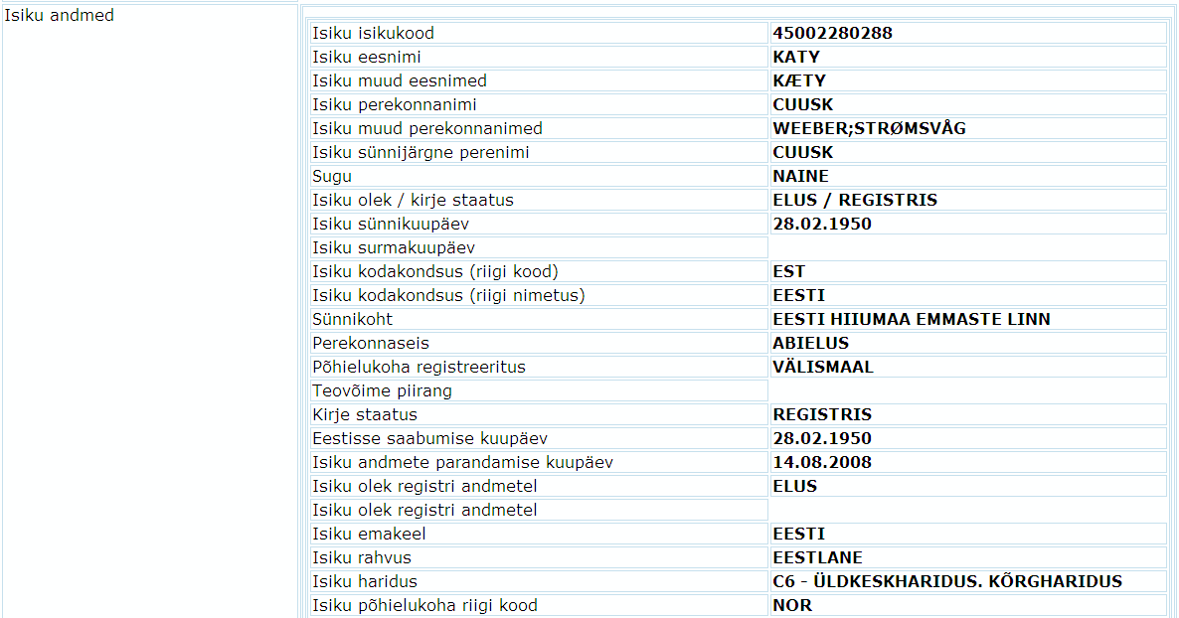
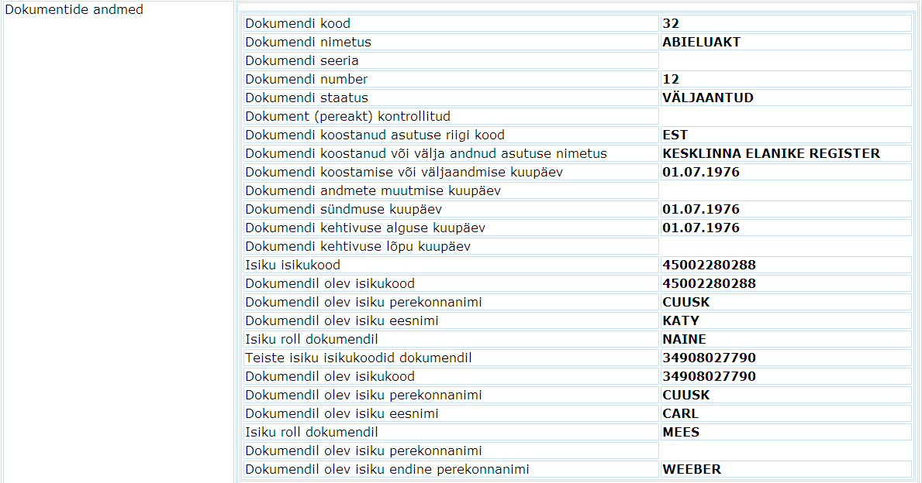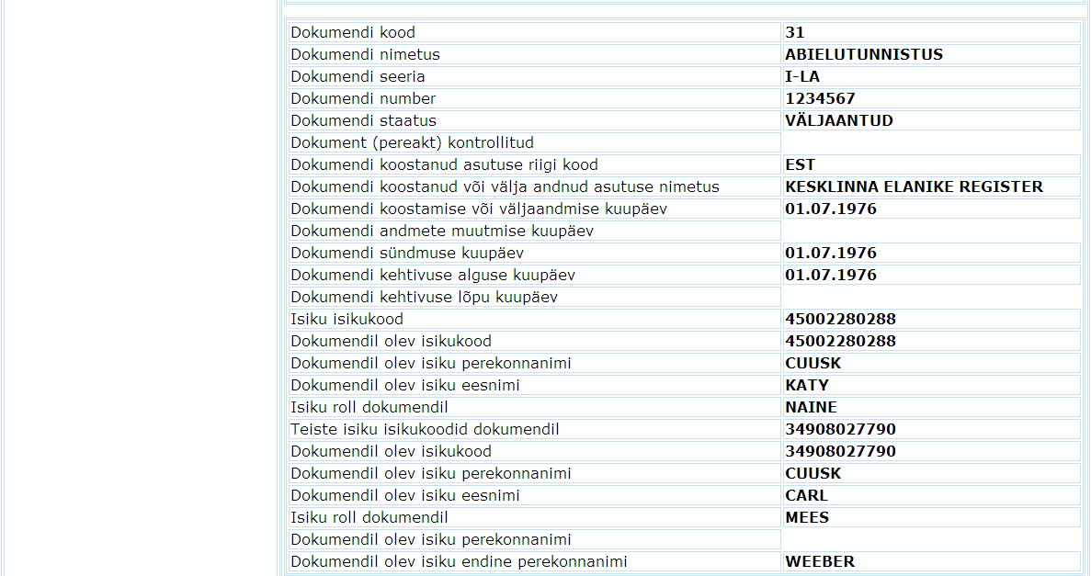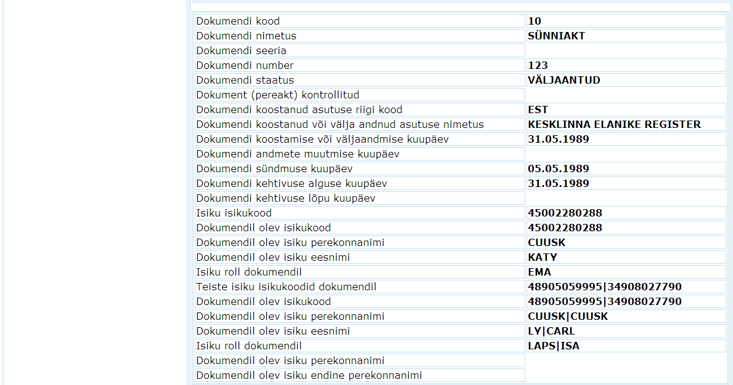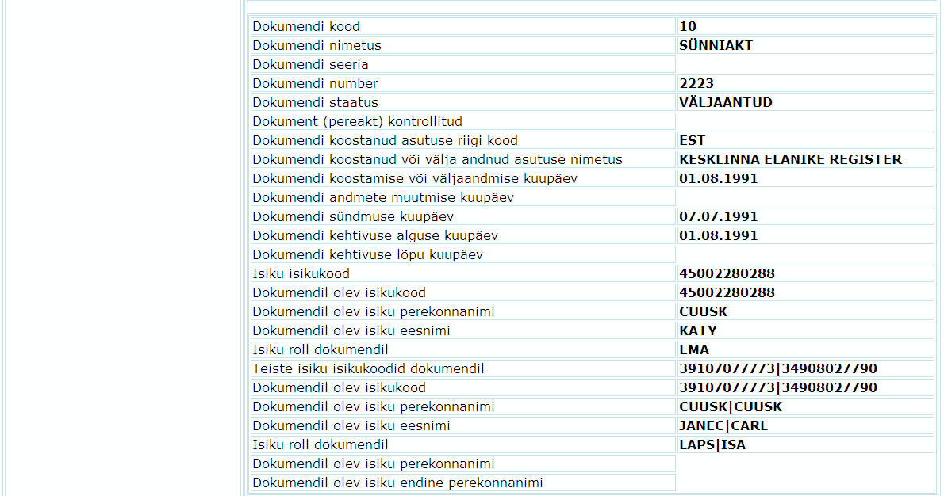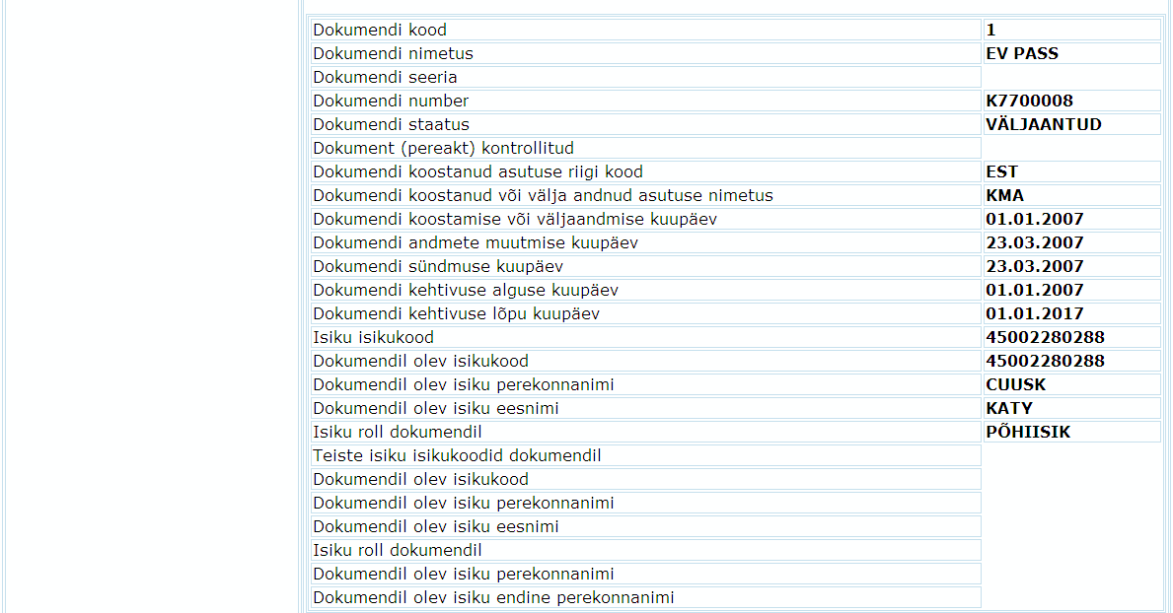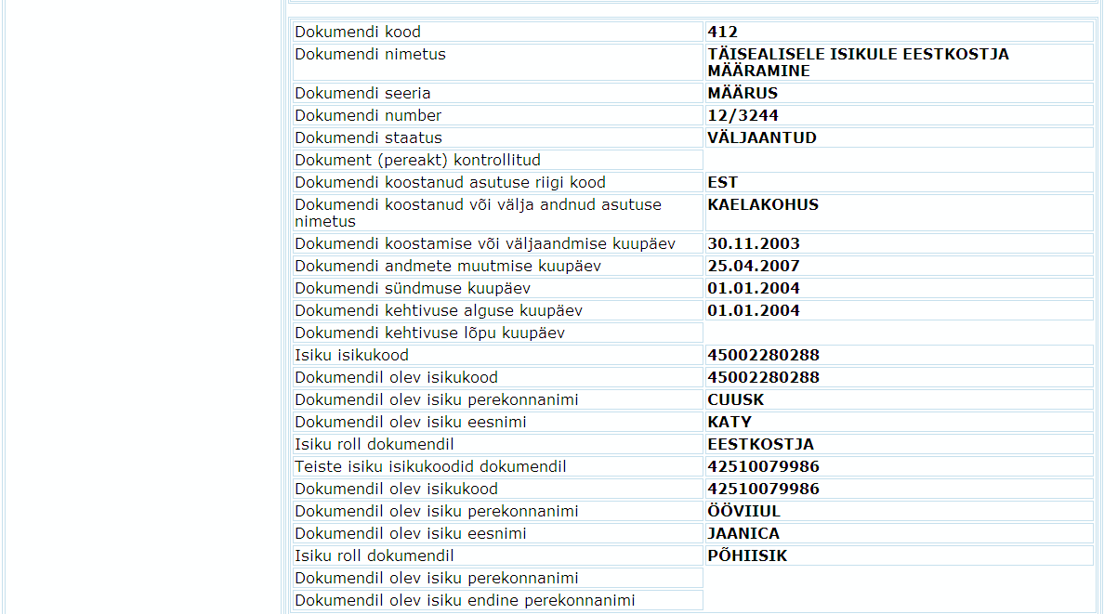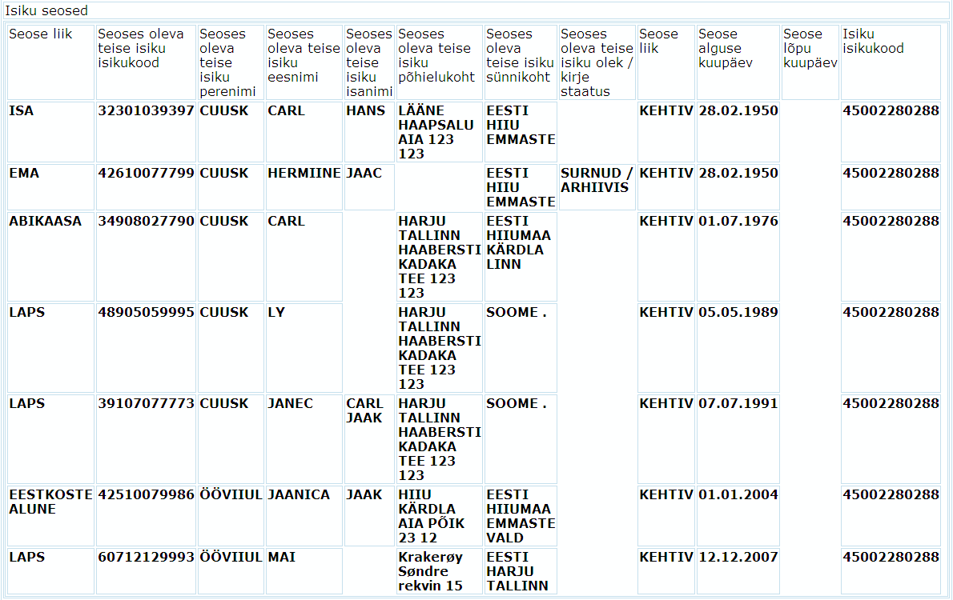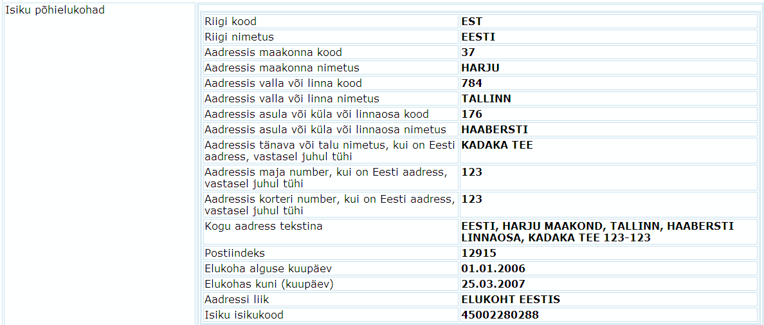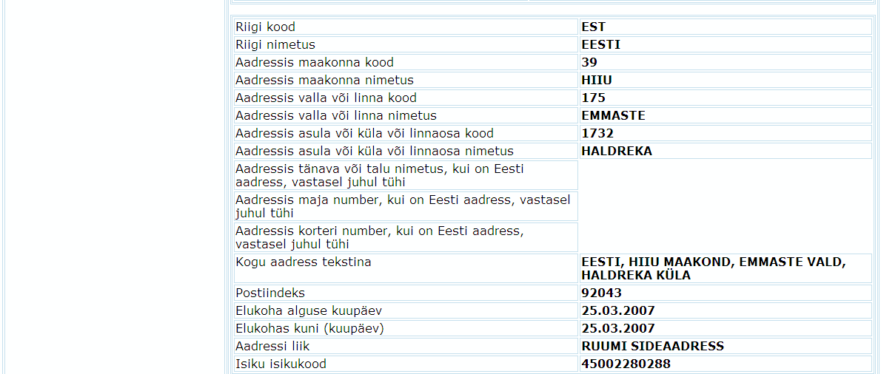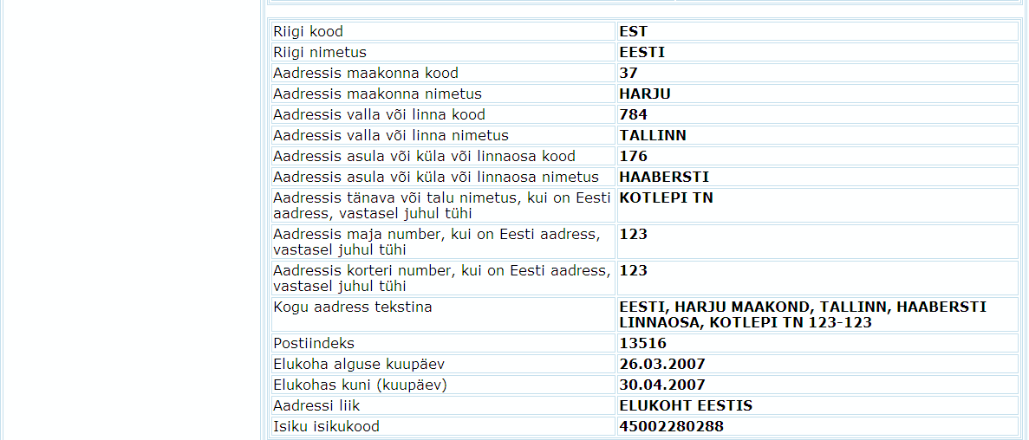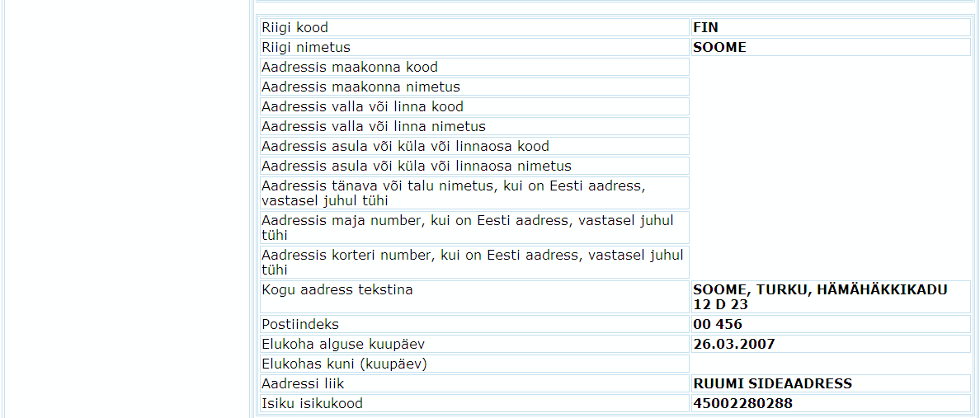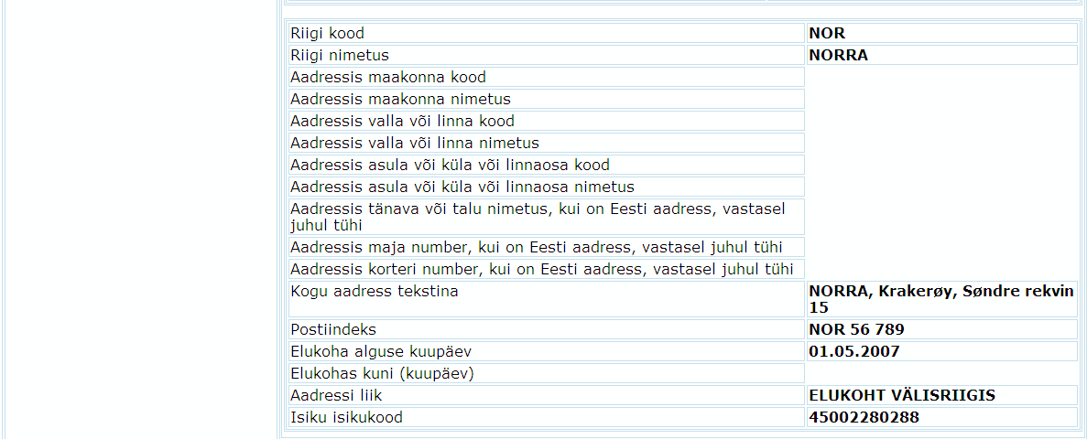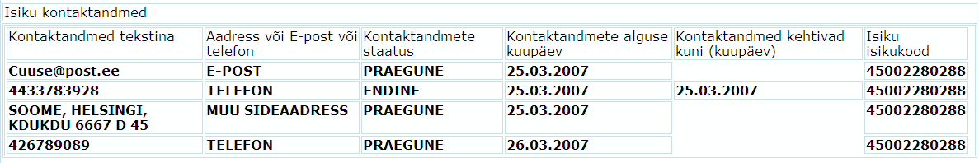

408 - PIKAAJALISED ELAMISLOAD JA KODAKONDSUSE MUUDATUSED – INTEGRATSIOONI SIHTASUTUSELE PÄRING MUUDATUSTE PERIOODI JÄRGI

Teenuse kirjeldus: Teenus tagastab vastavalt sisendis olnud kuupäevadele ning valikule (kodakondsuse saamine või elamisloa saamine) perioodil vastava muudatusega isikute kirjeid.
Pikaajalise elamisloa saamise või kodakondsuse saamise päring

Sisend:
Nr. | Parameetri nimi | Andme-tüüp | Selgitus | Märkus
1. | PerioodiAlgus | string | Otsitava perioodi algus | Perioodi alguskuupäev
2. | PerioodiLopp | string | Otsitava perioodi lõpp | Perioodi lõppkuupäev
3. | ElamisKoda | string | Valik:  kodakondsuse saamine (kood 2)  elamisloa saamine (kood 1) | Vaikimisi "kodakondsuse saamine"

Vead

-Vigane alg või lõppkuupäev
-Vale muudatuste tüüp
-Päring ei saanud vastust. Andmed puuduvad.

Väljund:
Nr. | Parameetri nimi | Andme-tüüp | Selgitus | Märkus
1. | XTeeVeaTeade | string | Vea korral vea tekst | Vea korral vea tekst, vastasel juhul tühi
2. | Isikud | struct | Leitud isikud
1. | Isikud.Isikukood | string | Isiku isikukood | Isiku 11 kohaline isikukood (Isik.ISKOOD)
2. | Isikud.Eesnimi | string | Isiku eesnimi | Isiku eesnimi (Isik.ENIMI)
3. | Isikud.Perenimi | string | Isiku perekonnanimi | Isiku perekonnanimi (Isik.PNIMI)
4. | Isikud.IsikuOlek | string | Isiku olek | Isik.ISTAATUS / Isik.STAATUS (ELUS / REGISTRIS, ANDMED PUUDUVAD / ARHIIVIS, SURNUD / ARHIIVIS)
5. | Isikud.Surmakuupaev | string | Isiku surmakuupäev | Kui isik surnud, siis surmakuupäev kujul 99.99.9999
6. | Isikud.Koda | string | Isiku kodakondsus | Kodakondsuse riigi 3-täheline tunnus
7. | Isikud.Kodakondsus | string | Isiku kodakondsus | Kodakondsuse riigi nimi
8. | Isikud.EelKoda | string | Isiku eelmine kodakondsus | Täidetud ainult kodakondsuse saamise valiku korral, kodakondsuse riigi 3-täheline tunnus
9. | Isikud.EelKodakondsus | string | Isiku eelmine kodakondsus | Täidetud ainult kodakondsuse saamise valiku korral, kodakondsuse riigi nimi
10. | Isikud.Elukohatyyp | string | Isiku elukoha tüüp | ELUKOHT EESTIS  ELUKOHT VÄLISRIIGIS ELUKOHT PUUDUB
11. | Isikud.ElukohaAadress | string | Isiku põhielukoht | ADS_ADR_TEKST, kui =?, siis AdrAadress  Kõik eraldajad „|“ aadressis asendada – „, “. Kui on 2 või rohkem eraldajad korraga (näiteks „|||“), siis asendada ainult ühega eraldajaga „, “. Kui leitud aadressil on Aadress.AkpIDTase6 täidetud, siis kontrolli- Kui Aadress.AkpIDTase7<>?, siis eralda järgnevalt: Aadress.AkpIDTase6/Aadress.AkpIDTase7
 | ADS_ADR_ID |  |  | Aadress.ADS_ADR_ID
 | ADS_OID |  |  | Aadress.ADS_ADS_OID
 | ADS_Koodaadress |  |  | Aadress. ADS_KOODAADRESS
 | ADS_ADOB_ID |  |  | Aadress. ADS_ADOB_ID
12. | Isikud.Postiindeks | string | Isiku põhielukoha sihtnumber | Posti sihtnumber
13. | Isikud.Sideandmed | string | Isiku kontaktandmed | Ruumi sideaadress, telefon, epost, muu aadress tekstina
3. | Veakood | integer | Kui otsingu tulemusena isik leiti, siis 0, vastasel juhul veakood
4. | Veatekst | string | Vea põhjust iseloomustav tekst

Teostus

Päringu käivitamisel antakse ette vaadeldava perioodi algus ja perioodi lõpp
ning kas soovitakse andmeid kodakondsuse saamise või pikaajalise elamisloa saamise kohta.
- kodakondsuse saamine (süsteemile edastatav kood 1)
Otsitakse tabelist Logi kirjed, kus LogAndmetabel = Isik ja LogAndmevali = KdIDKodakondsus. LogUusVaartus = Eestile vastav väärtus ja LogvanaVaartus <> ? and LogVanaVaartus <> Eestile vastav väärtus.
Isiku andmete saatus ei või olla "VIGANE"
- elamisloa saamine (süsteemile edastatav kood 2)
Otsitakse dokumente, mille koodid on L9, L69. Kui dokumendi kuupäev sobib antud perioodi ja dokument on kehtiv ning dokumendil puudub lõppkuupäev, siis dokumendi isik on sobiv. Isiku andmete saatus ei või olla "VIGANE".

Tulemuseks saadakse isikud järgmiste andmetega: isikukood, ees- ja perekonnanimi, kodakondsus, isiku olek, surma kuupäev, elukoha aadress, sideandmed ja kodakondsuse saamise päringu korral ka eelmine kodakondsus.

Kui ükski isik ei vasta tingimustele, siis teade "Andmeid ei leitud".

Isiku elukoha aadress edastatakse tekstina. Kui senise kokkuleppe alusel oleme kasutanud komponentide eraldajana |, siis selles päringus on eraldajaks koma (,). Kuna välisriigi aadresside korral võib ühe komponendi sees olla kasutuses koma, siis tuleb aadressi väljastamisel kõigepealt komad asendada tühikutega ning seejärel | asendada komaga (,).

Isiku sideandmete väljastamisel on erinevate liikide vaheliseks eraldajaks koolon (:)
näit(ruumi sideaadress: telefon: epost: muu aadress tekstina:)

86 X-tee isiku vanemate päring isikukoodi järgi

Teenuse kirjeldus: Teenus tagastab vastavalt sisendis olnud korrektsele isikukoodile vastava isiku andmed, isikuga seotud eestkoste dokumentide andmed ning isiku suhted.
Päringu nimetus: 84 – X-tee isiku vanemate päring isikukoodi järgi (Ühispanga rakenduse päring RR-i)
Kasutaja: X-TEE
Teenuse nimetus: RR86LapseVanemad.v1
Tarkvara moodul: rr86.p (pRR86LapseVanemad.p)
Olemasoleva päringu kirjeldus: RR86LapseVanemadv1.doc
Sisend:
- isikukood
Tingimused:
Isik.IsIsikukood=Sisend
Väljund:
1. Isiku andmed:
- isiku isikukood
- isiku eesnimi
- isiku perekonnanimi
- isiku olek / kirje staatus
- isiku teovõime
2. Dokumentide andmed:
- dokumendi kood
- dokumendi nimetus
- dokumendi seeria
- dokumendi number
- dokumendi staatus
- dokumendi koostanud või välja andnud asutuse nimetus
- dokumendi koostamise või väljaandmise kuupäev
- dokumendi kehtivuse alguse kuupäev
- dokumendi kehtivuse lõpu kuupäev
- dokumendi märkus
- dokumendil olev isikukood
- dokumendil olev isiku perekonnanimi
- dokumendil olev isiku eesnimi
- isiku roll dokumendil
3. Isiku seosed (Suhe):
- seose liik
- seoses oleva teise isiku isikukood
- seoses oleva teise isiku perenimi
- seoses oleva teise isiku eesnimi
- seoses oleva teise isiku olek – kirje staatus
- seose oleva teise isiku teovõime
- seose alguse kuupäev

Vead

10001 | Isikukoodi pikkus ei ole 11 sümbolit. (10001)
10002 | Isikukoodis pole kõik sümbolid numbrid. (10002)
10003 | Isikukood algab lubamatu sümboliga. (10003)
10004 | Isikukoodis sisalduv sünnikuupäev on vigane. (10004)
10005 | Isikukoodi kontrolljärk on vale. (10005)
10102 | Isikukoodiga isik ei ole Rahvastikuregistris. (10102)

Sisend:
Nimetus | Tingimus | Märkus | Taginimetus
Isikukood | Isik.IsIsikukood = ’isikukood’ | 11 sümbolit | Isikukood

Kohustuslikud sisendparameetrid:
- Isikukood

Sisendparameetrite täitmine ja kontroll:

1. | Isikukoodi välja täitmine | Vea kood
1. | Sisestada isikukood, kus isikukoodis olev sünnikuupäev on õige, kuid esimene sümbol vale | 10003
1. | Sisestada isikukoodi lahtrisse isikukood, milles sünnikuupäev on vigane | 10004
1. | Sisestada isikukood, mille pikkus ei ole 11 sümbolit | 10001
1. | Sisestada isikukood, mille pikkus on 11 sümbolit, kuid kontrolljärk on vale | 10005
1. | Sisestada isikukood, kus isikukoodis pole kõik sümbolid numbrid | 10002

Väljund:
Nimetus | Tabel | Tingimus | Väärtus | Taginimetus
Isiku isikukood | Isik |  | IsIsikukood | IsikuIsikukood
Isiku eesnimi | Isik |  | IsEesnimi | IsikuEesnimi
Isku perekonnanimi | Isik |  | IsPerenimi | IsikuPerenimi
Isku olek / kirje staatus | Kodifikaator | Kodifikaator.KdID = Isik.KdIDIsikuStaatus / Kodifikaator.KdID = Isik.KdIDKirjeStaatus | KdLyhikeNimi / KdLyhikeNimi | IsikuStaatus
Isiku teovõime | Kodifikaator | Isik.IsID = Teovoime.IsID AND Teovoime.KdIDTeovoimeLiik = Kodifikaator.KdID WHERE Teovoime.KdIDStaatus = Kodifikaator.KdID AND Kodifikaator. KdLyhikeNimi = „kehtiv“  Väljastada hiliseim teovõime | KdLyhikeNimi | IsikuTeovoime
Dokumentide andmed |  | Isik.IsID = IsikuDokument.IsID AND IsikuDokument.DokID = Dokument.DokID WHERE Dokument.DokID = „C412“ AND Dokument.DokID = „V412“ AND Dokument.DokID = „C408“ |  | Dokumendiandmed
Dokumedndi kood | Kodifikaator | Dokument.KdIDDokumendiLiik = Kodifikaator.KdID | KdElemendiKood | Dokumendiandmed.Kood
Dokumendi nimetus | Kodifikaator | Dokument.KdIDDokumendiLiik = Kodifikaator.KdID | KdLyhikeNimi | Dokumendiandmed.Nimetus
Dokumendi seeria | Dokument |  | DokSeeria | Dokumendiandmed.Seeria
Dokumendi number | Dokument |  | DokNumber | Dokumendiandmed.Number
Dokumendi staatus | Kodifikaator | Dokument.KdIDDokumendiStaatus = Kodifikaator.KdID | KdLyhikeNimi | Dokumendiandmed.DokStaatus
Dokumendi koostanud või välja andnud asutuse nimetus | Asutus | Dokument.AsIDValjaandjaAsutus = Asutus.AsID | AsLyhiNimi | Dokumendiandmed.Asutus
Dokumendi koostamise või väljaandmise kuupäev | Dokument |  | DokValjaantudKpv | Dokumendiandmed.DokValjastamisKuup
Dokumendi kehtivuse alguse kuupäev | Dokument |  | DokKehtivAlates | Dokumendiandmed.KehtivAlates
Dokumendi kehtivuse lõpu kuupäev | Dokument | Kui DokKehtetuAlatesKpv not null, siis DokKehtetuAlatesKpv  Vastasel juhul DokKehtivKuniKpv | DokKehtetuAlatesKpv või DokKehtivKuniKpv | Dokumendiandmed.KehtivKuni
Dokumendi märkus | Dokument | Kui Dokument.KdIDDokumendiLiik= C412 or C413 EESTKOSTE MÄÄRAMISE KOHTULAHEND, siis tagasta DokMarkus, vastasel juhul tühi | DokMarkus | Dokumendiandmed.Markus
Dokumendil olev isikukood | IsikuDokument |  | IDokIsikukood | Dokumendiandmed.DokIsikukood
Dokumendil olev isiku perekonnanimi | IsikuDokument |  | IDokPerenimi | Dokumendiandmed.DokPerenimi
Dokumendil olev isiku eesnimi | IsikuDokument |  | IDokEesnimi | Dokumendiandmed.DokEesnimi
Isiku roll dokumendil | Kodifikaator | IsikuDokument.KdIDIsikuRoll = Kodifikaator.KdID | KdLyhikeNimi | Dokumendiandmed.Dok_osalus
Isiku seosed (Suhe) |  | If Isik.IsID= Suhe.IsIDIsik then A=Suhe.IsIDTeineIsik AND Suhe.KdIDTeineRoll = Kodifikaator.KdID Else Isik.IsID= Suhe.IsIDTeineIsik then A=Suhe.IsID AND Suhe.KdIDIsikuRoll = Kodifikaator.KdID WHERE Kodifikaator. KdLyhikeNimi = „ema“ OR Kodifikaator. KdLyhikeNimi = „isa“ |  | Suhe
Seose liik | Kodifikaator | If A=Suhe.IsIDTeineIsik then Kodifikaator.KdID = Suhe.KdIDTeineRoll Else A=Suhe.IsID then  Kodifikaator.KdID = Suhe.KdIDIsikuRoll | KdLyhikeNimi | Suhe.Suhetyyp
Seoses oleva teise isiku isikukood | Isik | Isik.IsID = A | IsIsikukood | Suhe.Isikukood
Seoses oleva teise isiku perenimi | Isik | Isik.IsID = A | IsPerenimi | Suhe.Perenimi
Seoses oleva teise isiku eesnimi | Isik | Isik.IsID = A | IsEesnimi | Suhe.Eesnimi
Seoses oleva teise isiku olek / kirje staatus | Kodifikaator | Isik.IsID = A AND  Kodifikaator.KdID = Isik.KdIDIsikuStaatus /  Kodifikaator.KdID = Isik.KdIDKirjeStaatus | KdLyhikeNimi  / KdLyhikeNimi | Suhe.IsikuStaatus
Seose oleva teise isiku teovõime | Kodifikaator | Isik.IsID = A AND Isik.IsID = Teovoime.IsID AND Teovoime.KdIDTeovoimeLiik = Kodifikaator.KdID WHERE Teovoime.KdIDStaatus = Kodifikaator.KdID AND Kodifikaator. KdLyhikeNimi = „kehtiv“  Väljastada hiliseim teovõime | KdLyhikeNimi | Suhe.IsikuTeovoime
Seose alguse kuupäev | Suhe |  | ShAlguseKpv | Suhe.Alguskp

Näide 1
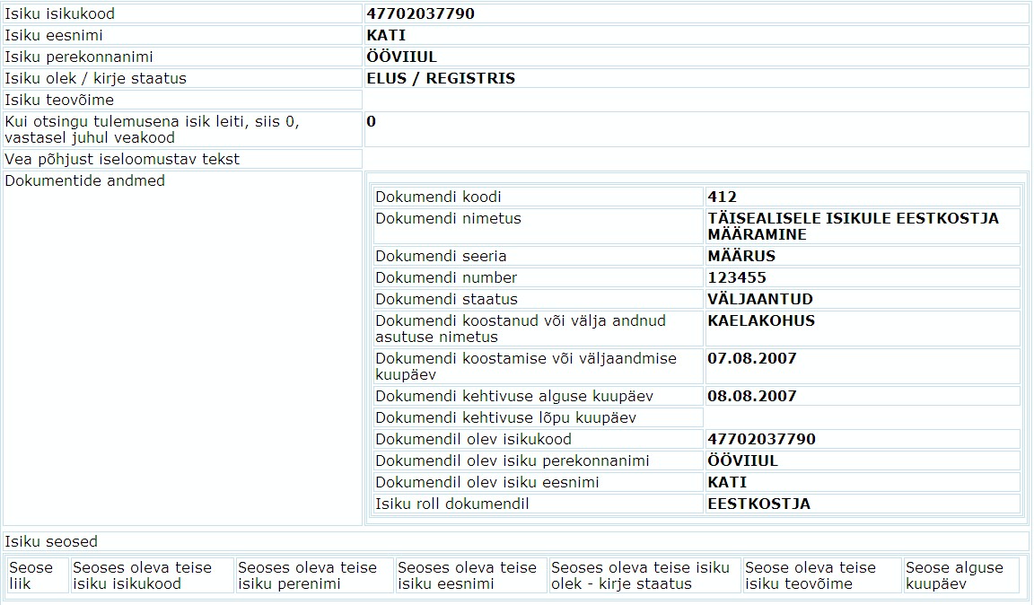

Näide 2
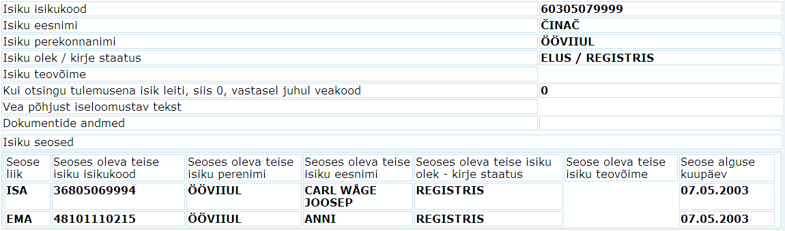

RR443- ISIKU KÕIK ELUKOHAD ISIKUKOODI ALGUSE JA NIME JÄRGI ÜHESELT MÄÄRATUD

Teenuse kirjeldus: Teenus tagastab vastavalt sisendile leitud isiku põhiandmed ja elukohad. Teenus tagastab ainult ühe isiku, seega olukorras, kus sisendile vastab mitu isikut, tagastatakse sellekohane veateade.
Sisend:
- isikukood (või selle algus, vähemalt 3 kohta)
- perenimi (või selle algus, vähemalt 3 sümbolit)
- eesnimi (või selle algus)
Kui isikukood ei ole 11 kohta, siis peab olema perenimi või/ja eesnimi olema vähemalt 3 kohta. Isikukood ei või olla tühi.
Väljund:
- Isiku andmed
  - Eesnimi
  - Perenimi
  - Isikukood
  - Eelmised, muud eesnimed
  - Eelmised, muud perenimed
  - Kehtiv elukoht
  - Elukohad
- Isikud
  - Eesnimi
  - Perenimi
  - Isikukood
  - Sünniaeg
  - Muud eesnimed
  - Muud perenimed
  - Isiku seisund (registris, arhiivis, surnud arhiivis)
- Aadressid
  - Aadressi liik
  - Aadress (aadress tekstina ja komadega eraldatult)
  - Sihtnumber
  - Olek
  - Periood
Sisend:
Nimetus | Tingimus | Märkus | Taginimetus
Isiku perekonnanimi või selle algusfragment | Isik.IsPerenimi = ‚perenimi’ | Kui perenimi sisaldab *, siis otsitakse alguse järgi | Perenimi
Isiku eesnimi või selle algusfragment | Isik.IsEesnimi = ‚eesnimi’ | Kui eesnimi sisaldab *, siis otsitakse alguse järgi | Eesnimi
Isikukood või selle algusfragment | Isik.IsIsikukood = ‚isikukood’ | Kui isikukood on lühem kui 11 sümbolit, siis otsitakse alguse järgi | Isikukood

Väljund:
Kui tulemuseks rohkem kui 1 isik, siis viga : "Otsingutingimustele vastab mitu isikut. Täpsustage otsingutingimusi"
"Isik ei ole üheselt määratav."
"Isiku isikukood peab olema määratud."
"Isiku isikukoodis peab olema täidetud vähemalt 3 kohta."
"Isiku perenimes peab olema täidetud vähemalt 3 kohta."
"Isikut ei leitud, isik ei ole RR-is"
Nimetus | Tabel | Tingimus | Väärtus | Taginimetus | *
isiku isikukood | Isik |  | IsIsikukood | Isikud.Isikukood | 3.
Isiku sünniaeg | Isik |  | IsSynniaeg | Isikud.Synniaeg | 4.
Isiku kirje staatus | Isik | Isik.KdIDKirjeStaatus= Kodifikaator.KdID  Isik.KdIDKirjeStaatus!= 100 (vigane)  Isik.KdIDKirjeStaatus!= 101 (salastatud) | Kodifikaator.KdPikkNimi  Kui isik surnud, siis ka Isik.KdIDIsikuStaatus | Isikud.Kstaatus | 5.
isiku perekonnanimi | Isik |  | IsPerenimi | Isikud.Perenimi | 2.
isiku eesnimi | Isik |  | IsEesnimi | Isikud.Eesnimi | 1.
Isku muud eesnimed | IsikuDokument | Isik.IsID=IsikuDokument.IDokID AND Isik.IsEesnimi != IsikuDokument.IDokEesnimi AND Isik.IsEesnimi != IsikuDokument. IDokVanaEesnimi  Väljastada kõik isiku muud eesnimed eraldajaks - „ , “ | IDokEesnimi,  IDokVanaEesnimi | Isikud.MuuEesnimi | 6.
Isku muud perenimed | IsikuDokument | Isik.IsID=IsikuDokument.IDokID AND Isik.IsPerenimi != IsikuDokument.IDokPerenimi AND Isik.IsPerenimi != IsikuDokument. IDokVanaPerenimi  Väljastada kõik isiku muud perekonnanimed eraldajaks - „ , “ | IDokPerenimi,  IDokVanaPerenimi | Isikud.MuuPerenimi | 7.
elukoht | IsikuAadress | Isik.IsID = IsikuAadress.IsID  IsikuAadress.KdIDAadressiLiik = Kodifikaator.KdID  Kodifikaator.KdLyhikeNimi = „elukoht“  IsikuAadress.KdIDAadressiStaatus = Kodifikaator.KdID  Kodifikaator.KdLyhikeNimi = „kehtiv“ IsikuAadress.KustutatiKpv tühi (IS NULL)  IsikuAadress.AdrID = Aadress.AdrID | AdrAadress  Kõik eraldajad „|“ aadressis asendada – „, “. Kui on 2 või rohkem eraldajat korraga (näiteks „|||“), siis asendada ainult ühega eraldajaga „, “. | isiku kehtiva elukoha aadress  Aadressid.Aadress | 9.
ADS_ADR_ID | Aadress |  | Aadress.ADS_ADR_ID
ADS_OID | Aadress |  | Aadress.ADS_ADS_OID
ADS_Koodaadress | Aadress |  | Aadress. ADS_KOODAADRESS
ADS_ADOB_ID | Aadress |  | Aadress. ADS_ADOB_ID
elukoha andmed | IsikuAadress | Isik.IsID = IsikuAadress.IsID WHERE (IsikuAadress.KdIDAadressiStaatus = Kodifikaator.KdID AND Kodifikaator.KdLyhikeNimi = „endine“) AND  (IsikuAadress.KdIDAadressiLiik = Kodifikaator.KdID AND Kodifikaator.KdLyhikeNimi = „elukoht”) | AdrAadress  Kõik eraldajad „|“ aadressis asendada – „, “. Kui on 2 või rohkem eraldajat korraga (näiteks „|||“), siis asendada ainult ühega eraldajaga „, “. | Endised elukohad  Aadressid.Aadress | 9.
Sihtnumber | Aadress |  | Aadress.AdrSihtnumber | Aadressid.Sihtnumber | 10.
ADS_ADR_ID | Aadress |  | Aadress.ADS_ADR_ID
ADS_OID | Aadress |  | Aadress.ADS_ADS_OID
ADS_Koodaadress | Aadress |  | Aadress. ADS_KOODAADRESS
ADS_ADOB_ID | Aadress |  | Aadress. ADS_ADOB_ID
Alates | IsikuAadress |  | IAdrKehtibAlatesKpv | Aadressid.Periood | 12.
Kuni | IsikuAadress |  | IAdrKehtibKuniKpv | Aadressid.Periood | 12.
Liik | IsikuAadress |  | IsikuAadress.KdIDAadressiLiik | Aadressid.Liik | 8.
Olek | IsikuAadress |  | IsikuAadress.KdIDAadressiStaatus | Aadressid.Olek | 11.
* Väljundi järjekord
AdrAadress ainult juhul kui ei ole komponente või AdrAadress on tühi(Aadress.AkpIDTase0 > 0 and Aadress.AkpIDTase1 > 0 and Aadress.AkpIDTase2 > 0 või replace(Aadress.AdrAadress,'|','') = '', siis komponentidest) Aadress esitatakse formeeritult AadressHelper:formatAddress
Aadressid väljastatakse sorteeritult IsikuAadress.KdIDAadressiStaatus(kehtiv kõige esimesena) ja IsikuAadress.IAdrIDJargmine ning IsikuAadress.IAdrKehtibAlatesKpv järgi

82 KMA lihtsustatud viisataotluse päring

Teenuse kirjeldus: Teenus tagastab sisendis olnud korrektsele isikukoodile vastava isiku andmed- põhiandmed, elamisõiguse kehtivuse, elukohaandmed.
Päringu nimetus: RR82 - KMA lihtsustatud viisataotluse päring
Kasutaja: X-TEE
Teenuse nimetus: RR82KMAviisaandmed.v1
Tarkvara moodul: rr82.p (pRR82viisataotluskmap.p)
Olemasoleva päringu kirjeldus: -
Sisend:
- isikukood
- või lisaks eesnimi (või algus ja *)
- või perenime (või algus ja*)
Tingimused:
- Isik.IsIsikukood=Sisend
- Isik.IsEesnimi=Sisend
- Isik.IsPerenimi=Sisend
Väljund:
1. Isiku seosed:
- eesnimi
- perenimi
- isikukood
- sugu
- sünniaeg
- eelmised, muud eesnimed
- eelmised, muud perenimed
- oleku kood
- isiku olek
- kirje oleku kood
- kirje olek
- kodakondsus
- elamisõigus kuni L164 või L129
- elamisõigus alates
- elamisõiguse kehtivus
- riik
- maakonnakd
- maakond
- vald, linn
- asula, linnaosa
- väikekoht
- tänav
- nimi
- maja
- korter
- sihtnumber
- elukoha staatus
- elukoha alguskuupäev
Vead
- Isikut ei leitud, isik ei ole RR-is. (10578)

10499 | Isik ei ole üheselt määratav. (10499)
10002 | Isikukoodis pole kõik sümbolid numbrid. (10002)
10001 | Isikukoodi pikkus on rohkem kui 11 sümbolit. (10001)
10578 | Isikut ei leitud, isik ei ole RR-is. (10578)
10003 | Isikukood algab lubamatu sümboliga. (10003)
10004 | Isikukoodis sisalduv sünnikuupäev on vigane. (10004)
10005 | Isikukoodi kontrolljärk on vale. (10005)

Sisend:
Nimetus | Tingimus | Märkus | Taginimetus
Otsitava isiku isikukood | Isik.IsIsikukood = ’isikukood’ | Isikukood peab 11 sümbolit pikk olema | Isikukood
Otsitava isiku eesnimi | Isik.IsEesnimi = ’eesnimi’ | Kui eesnimi sisaldab *, siis otsitakse alguse järgi | Eesnimi
Otsitava isiku perenimi | Isik.IsPerenimi = ’perenimi’ | Kui perenimi sisaldab *, siis otsitakse alguse järgi | Perenimi

Kohustuslikud sisendparameetrid:
- Isikukood

Sisendparameetrite täitmine ja kontroll:

1. | Isikukoodi välja täitmine | Vea kood
1. | Sisestada isikukood, kus isikukoodis olev sünnikuupäev on õige, kuid esimene sümbol vale | 10003
1. | Sisestada isikukoodi lahtrisse isikukood, milles sünnikuupäev on vigane | 10004
1. | Sisestada isikukood, mille pikkus ei ole 11 sümbolit | 10499
1. | Sisestada isikukood, mille pikkus on 11 sümbolit, kuid kontrolljärk on vale | 10005
1. | Sisestada isikukood, kus isikukoodis pole kõik sümbolid numbrid | 10002

Väljund:
Nimetus | Tabel | Tingimus | Väärtus | Taginimetus
Eesnimi | Isik |  | IsEesnimi | Isikud.Eesnimi
Perenimi | Isik |  | IsPerenimi | Isikud.Perenimi
Isikukood | Isik |  | IsIsikukood | Isikud.Isikukood
Sugu | Kodifikaator | Kodifikaator.KdID=Isik.KdIDSugu | KdElemendiKood | Isikud.Sugu
Sünniaeg | Isik |  | IsSynniaeg | Isikud.Synniaeg
Eelmised, muud eesnimed | IsikuDokument | Dokument.KdIDDokumendiLiik<>465 (DOK/NIMI/N85 – nimemuutmisest keeldumise käskkiri) and Isik.IsID=IsikuDokument.IDokID AND Isik.IsEesnimi != IsikuDokument.IDokEesnimi AND Isik.IsEesnimi != IsikuDokument. IDokVanaEesnimi | IDokEesnimi,  IDokVanaEesnimi | Isikud.Vanaeesnimi
Eelmised, muud perenimed | IsikuDokument | Dokument.KdIDDokumendiLiik<>465 (DOK/NIMI/N85 – nimemuutmisest keeldumise käskkiri) and Isik.IsID=IsikuDokument.IDokID AND Isik.IsPerenimi != IsikuDokument.IDokPerenimi AND Isik.IsPerenimi != IsikuDokument. IDokVanaPerenimi | IDokPerenimi,  IDokVanaPerenimi | Isikud.Vanaperenimi
Oleku kood | Kodifikaator | Kodifikaator.KdID=  Isik.KdIDIsikuStaatus | KdElemendiKood | Isikud.Istaatuskd
Isiku olek | Kodifikaator | Kodifikaator.KdID=  Isik.KdIDIsikuStaatus | KdLyhikeNimi | Isikud.Istaatus
Kirje oleku kood | Kodifikaator | Kodifikaator.KdID = Isik.KdIDKirjeStaatus | KdElemendiKood | Isikud.Kstaatuskd
Kirje olek | Kodifikaator | Kodifikaator.KdID = Isik.KdIDKirjeStaatus | KdLyhikeNimi | Isikud.Kstaatus
Kodakondsus (võib olla mitu) | Kodifikaator | Kodakondsus.KdIDRiik =  Kodifikaator.KdID AND (Kodakondsus.KodKehtibKuni IS NULL OR Kodakondsus.KodKehtibKuni > current date)  Väljastada kõik isiku kodakondsused eraldajaks – „ , “ | KdLisaKood (3 täheline kood) | Isikud.Kodakondsus
Elamisõigus kuni | Dokument | Isik.IsID = IsikuDokument.IsID AND IsikuDokument.DokID = Dokument.DokID AND Dokument.KdIDDokumendiLiik = Kodifikaator.KdID WHERE Kodifikaator.KdElemendiKood = „L164“ OR Kodifikaator.KdElemendiKood = „L129“ | DokKehtivKuniKpv | Isikud.EOkuni
Elamisõigus alates | Dokument | Isik.IsID = IsikuDokument.IsID AND IsikuDokument.DokID = Dokument.DokID AND Dokument.KdIDDokumendiLiik = Kodifikaator.KdID WHERE Kodifikaator.KdElemendiKood = „L164“ OR Kodifikaator.KdElemendiKood = „L129“ | DokKehtivAlates | Isikud.EOalates
Elamisõiguse kehtivus | Kodifikaator | Isik.IsID = IsikuDokument.IsID AND IsikuDokument.DokID = Dokument.DokID AND Dokument.KdIDDokumendiStaatus = Kodifikaator.KdID WHERE Dokument.KdIDDokumendiLiik = Kodifikaator.KdID AND (Kodifikaator.KdElemendiKood = „L164“ OR Kodifikaator.KdElemendiKood = „L129“) | KdLyhikeNimi | Isikud.EOstaatus
Põhielukoha andmed | IsikuAadress | Isik.IsID = IsikuAadress.IsID WHERE (IsikuAadress.KdIDAadressiStaatus = Kodifikaator.KdID AND Kodifikaator.KdLyhikeNimi = „kehtiv“) AND  (IsikuAadress.KdIDAadressiLiik = Kodifikaator.KdID AND Kodifikaator. KdLyhikeNimi = „elukoht”) | AdrID
Riik | AadressKomponent | IsikuAadress.AdrID =Aadress.AdrID AND Aadress.AkpIDRiik = AadressKomponent.AKpID | AKpKood | Isikud.Elukoht_Riikkd
Maakonnakd | AadressKomponent | IsikuAadress.AdrID =Aadress.AdrID AND Aadress.AkpIDTase1 = AadressKomponent.AKpID WHERE Aadress.AkpIDRiik = AadressKomponent.AKpID AND AadressKomponent.AKpKood = „233“. Vastasel juhul tühi | AKpKood | Isikud.Elukoht_Maakondkd
Maakond | AadressKomponent | IsikuAadress.AdrID =Aadress.AdrID AND Aadress.AkpIDTase1 = AadressKomponent.AKpID WHERE Aadress.AkpIDRiik = AadressKomponent.AKpID AND AadressKomponent.AKpKood = „233“. Vastasel juhul tühi | AKpLyhikeNimetus
Vald, linn | AadressKomponent | IsikuAadress.AdrID =Aadress.AdrID AND Aadress.AkpIDTase2 = AadressKomponent.AKpID WHERE Aadress.AkpIDRiik = AadressKomponent.AKpID AND AadressKomponent.AKpKood = „233“. Vastasel juhul tühi | AKpLyhikeNimetus | Isikud.Elukoht_Linn
Asula, linnaosa | AadressKomponent | IsikuAadress.AdrID =Aadress.AdrID AND Aadress.AkpIDTase3 = AadressKomponent.AKpID WHERE Aadress.AkpIDRiik = AadressKomponent.AKpID AND AadressKomponent.AKpKood = „233“. Vastasel juhul tühi | AKpLyhikeNimetus | Isikud.Elukoht_Asula
Väikekoht | AadressKomponent | IsikuAadress.AdrID =Aadress.AdrID AND Aadress.AkpIDTase4 = AadressKomponent.AKpID WHERE Aadress.AkpIDRiik = AadressKomponent.AKpID AND AadressKomponent.AKpKood = „233“. Vastasel juhul tühi | AKpLyhikeNimetus | Isikud.Elukoht_Vkoht
Tänav | AadressKomponent | IsikuAadress.AdrID =Aadress.AdrID AND Aadress.AkpIDTase5 = AadressKomponent.AKpID WHERE Aadress.AkpIDRiik = AadressKomponent.AKpID AND AadressKomponent.AKpKood = „233“. Vastasel juhul tühi | AKpLyhikeNimetus | Isikud.Elukoht_Tanav
Nimi | AadressKomponent | IsikuAadress.AdrID =Aadress.AdrID AND Aadress.AkpIDTase6 = AadressKomponent.AKpID WHERE Aadress.AkpIDRiik = AadressKomponent.AKpID AND AadressKomponent.AKpKood = „233“. Vastasel juhul tühi | AKpLyhikeNimetus | Isikud.Elukoht_Nimi
Maja | AadressKomponent | IsikuAadress.AdrID =Aadress.AdrID AND Aadress.AkpIDTase7 = AadressKomponent.AKpID WHERE Aadress.AkpIDRiik = AadressKomponent.AKpID AND AadressKomponent.AKpKood = „233“. Vastasel juhul tühi | AKpLyhikeNimetus | Isikud.Elukoht_Maja
Korter | AadressKomponent | IsikuAadress.AdrID =Aadress.AdrID AND Aadress.AkpIDTase8 = AadressKomponent.AKpID WHERE Aadress.AkpIDRiik = AadressKomponent.AKpID AND AadressKomponent.AKpKood = „233“. Vastasel juhul tühi | AKpLyhikeNimetus | Isikud.Elukoht_Korter
Sihtnumber | Aadress | IsikuAadress.AdrID =Aadress.AdrID | AdrSihtnumber | Isikud.Elukoht_Sihtnumber
Elukoha staatus | Kodifikaator | IsikuAadress.KdIDAadressiStaatus = Kodifikaator.KdID | KdLyhikeNimi | Isikud.Elukoht_Staatus
Elukoha alguskuupäev | IsikuAadress |  | IAdrKehtibAlatesKpv | Isikud.Elukoht_Alates
ADS_ADR_ID | Aadress |  | Aadress.ADS_ADR_ID
ADS_OID | Aadress |  | Aadress.ADS_ADS_OID
ADS_Koodaadress | Aadress |  | Aadress. ADS_KOODAADRESS
ADS_ADOB_ID | Aadress |  | Aadress. ADS_ADOB_ID

Näide
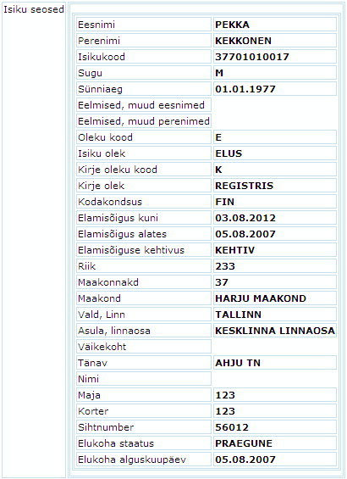

407 - X-TEE HM ISIKUPÄRING EESTKOSTEGA JA EELMISE ELUKOHAGA

Teenuse kirjeldus: Teenus tagastab sisendis edastatud korrektsele isikukoodile vastava isiku nimed, kodakondsuse, keele,aktuaalse elukoha andmed, endise elukoha andmed, teovõime, elamisloa olemasolu.
Päringu nimetus: 407 - päring tagastab Haridusministeeriumi infosüsteemi jaoks vajalikud isikuandmed RR-ist
Kasutaja: X-TEE
Teenuse nimetus:
Tarkvara moodul
Olemasoleva päringu kirjeldus:
Sisend: Isiku isikukood (11-kohaline)
Tingimused:
Isik.IsIsikukood=Sisend
Väljund:
- isikukood
- perenimi
- eesnimi
- kuupäev kujul pp.kk.aaaa
- selle riigi kood, mille kodanik isik on
- selle riiginimetus, mille kodanik isik on
- keele kood, kui on
- keele nimetus
- elukoha (aadressi) maakonna kood (juhul kui Eesti)
- elukoha (aadressi) maakonna tekst (juhul kui Eesti)
- elukoha (aadressi) valla kood (juhul kui Eesti)
- elukoha (aadressi) valla tekst (juhul kui Eesti)
- elukoha (aadressi) asula kood (juhul kui Eesti)
- elukoha (aadressi) asula tekst (juhul kui Eesti)
- elukoha (aadressi) tänava nimi (juhul kui Eesti)
- elukoha (aadressi) maja number (juhul kui Eesti)
- elukoha (aadressi) korteri number (juhul kui Eesti)
- endise elukoha (aadressi) riigi kood (kolme täheline näiteks FIN)
- endise elukoha (aadressi) riigi nimetus (näiteks SOOME)
- endise elukoha (aadressi) maakonna kood
- endise elukoha (aadressi) maakonna tekst
- endise elukoha (aadressi) valla kood
- endise elukoha (aadressi) valla tekst
- endise elukoha (aadressi) asula kood
- endise elukoha (aadressi) asula tekst
- endise elukoha (aadressi) tänava nimi
- endise elukoha (aadressi) maja number
- endise elukoha (aadressi) korteri number
- endine elukoht alates - kuni
- teovõime (0-teovõimeline,alaealine või määramata;1-piiratud (valimisõigusega);2-teovõimetu;3-piiratud(valimisõiguseta))
- kehtiva elamisloa olemasolu, kui isik ei ole EV kodanik:1-on, 0-ei ole
- alalise elamisloa korral tühi, muidu pp.kk.aaaa

Vead

10001 | Isikukoodi pikkus ei ole 11 sümbolit. (10001)
10002 | Isikukoodis pole kõik sümbolid numbrid. (10002)
10003 | Isikukood algab lubamatu sümboliga. (10003)
10004 | Isikukoodis sisalduv sünnikuupäev on vigane. (10004)
10005 | Isikukoodi kontrolljärk on vale. (10005)
10010 | Päring ei saanud vastust. Andmed puuduvad. (10010)

Sisendparameetrite täitmine ja kontroll:

1. | Isikukoodi välja täitmine | Vea kood
1. | Sisestada isikukood, kus isikukoodis olev sünnikuupäev on õige, kuid esimene sümbol vale | 10003
1. | Sisestada isikukoodi lahtrisse isikukood, milles sünnikuupäev on vigane | 10004
1. | Sisestada isikukood, mille pikkus ei ole 11 sümbolit | 10001
1. | Sisestada isikukood, mille pikkus on 11 sümbolit, kuid kontrolljärk on vale | 10005
1. | Sisestada isikukood, kus isikukoodis pole kõik sümbolid numbrid | 10002

Nimetus | Tabel | Tingimus | Väärtus | Taginimetus
Isiku täielik (11 kohaline) isikukood | Isik |  | IsIsikukood | Isikukood
Isiku perekonnanimi | Isik |  | IsPerenimi | Isikupnimi
Isiku eesnimi | Isik |  | IsNimi | Isikuenimi
Surma kuupäev kujul pp.kk.aaaa | Isik |  | IsSurmaaeg | SurmaKuup
Selle riigi kood, mille kodanik isik on (võib olla mitu) | Kodifikaator | Kodakondus.IsID=Isik.IsID,  Kodifikaator.KdID=  Kodakondsus.KdIDRiik  Kodakondsus.KodKehtibKuni  >=current date või NULL | KdElemendiKood | KodakondsusKood
Selle riigi nimetus, mille kodanik isik on (võib olla mitu) | Kodifikaator | Kodakondus.IsID=Isik.IsID,  Kodifikaator.KdID=  Kodakondsus.KdIDRiik  Kodakondsus.KodKehtibKuni  >=current date või NULL | KdLyhikeNimi | KodakondsusNimetus
Emakeele kood | Kodifikaator | Kodifikaator.KdID=  Isik.KdIDEmakeel | KdElemendiKood | EmakeelKood
Emakeele nimetus | Kodifikaator | Kodifikaator.KdID=  Isik.KdIDEmakeel | KdLyhikeNimi | EmakeelNimetus
Elukoha (aadressi) maakonna kood (juhu kui Eesti) | Aadress  Komponent | IsikuAadress.IsID=Isik.IsID  Kodifikaator.KdID=  IsikuAadress.KdAadressiLiik,  KdLyhikeNimi=  ”elukoht”  Kodifikaator.KdID=  IsikuAadress.KdAadressiStaatus,  KdLyhikeNimi=”kehtiv”  Aadress.AdrID=IsikuAadress.AdrID  Kodifikaator.KdID=  Aadress.KdIDTase0,  KdLyhikeNimi=”Eesti”  AadressKomponent.AKpID=  Aadress.AkpIDTase1 | AKpKood | MkKood
Elukoha (aadressi) maakonna tekst (juhul kui Eesti) | Aadress  Komponent | IsikuAadress.IsID=Isik.IsID  Kodifikaator.KdID=  IsikuAadress.KdAadressiLiik,  KdLyhikeNimi=  ”elukoht”  Kodifikaator.KdID=  IsikuAadress.KdAadressiStaatus,  KdLyhikeNimi=”kehtiv”  Aadress.AdrID=IsikuAadress.AdrID  Kodifikaator.KdID=  Aadress.KdIDTase0,  KdLyhikeNimi=”Eesti”  AadressiKomponent.AkpID=  Aadress.AkpIDTase1 | AKpLyhikeNimetus | Maakond
Elukoha (aadressi) valla kood (juhul kui Eesti) | Aadress  Komponent | IsikuAadress.IsID=Isik.IsID  Kodifikaator.KdID=  IsikuAadress.KdAadressiLiik,  KdLyhikeNimi=  ”elukoht”  Kodifikaator.KdID=  IsikuAadress.KdAadressiStaatus,  KdLyhikeNimi=”kehtiv”  Aadress.AdrID=IsikuAadress.AdrID  Kodifikaator.KdID=  Aadress.KdIDTase0,  KdLyhikeNimi=”Eesti”  AadressiKomponent.AkpID=  Aadress.AkpIDTase2 | AKpKood | ValdKood
Elukoha (aadressi) valla tekst (juhul kui Eesti) | Aadress  Komponent | IsikuAadress.IsID=Isik.IsID  Kodifikaator.KdID=  IsikuAadress.KdAadressiLiik,  KdLyhikeNimi=  ”elukoht”  Kodifikaator.KdID=  IsikuAadress.KdAadressiStaatus,  KdLyhikeNimi=”kehtiv”  Aadress.AdrID=IsikuAadress.AdrID  Kodifikaator.KdID=  Aadress.KdIDTase0,  KdLyhikeNimi=”Eesti”  AadressiKomponent.AkpID=  Aadress.AkpIDTase2 | AKpLyhikeNimetus | Vald
Elukoha (aadressi) asula kood (juhul kui Eesti) | Aadress  Komponent | IsikuAadress.IsID=Isik.IsID  Kodifikaator.KdID=  IsikuAadress.KdAadressiLiik,  KdLyhikeNimi=  ”elukoht”  Kodifikaator.KdID=  IsikuAadress.KdAadressiStaatus,  KdLyhikeNimi=”kehtiv”  Aadress.AdrID=IsikuAadress.AdrID  Kodifikaator.KdID=  Aadress.KdIDTase0,  KdLyhikeNimi=”Eesti”  AadressiKomponent.AkpID=  Aadress.AkpIDTase3 | AKpKood | AsulaKood
Elukoha (aadressi) asula tekst (juhul kui Eesti) | Aadress  Komponent | IsikuAadress.IsID=Isik.IsID  Kodifikaator.KdID=  IsikuAadress.KdAadressiLiik,  KdLyhikeNimi=  ”elukoht”  Kodifikaator.KdID=  IsikuAadress.KdAadressiStaatus,  KdLyhikeNimi=”kehtiv”  Aadress.AdrID=IsikuAadress.AdrID  Kodifikaator.KdID=  Aadress.KdIDTase0,  KdLyhikeNimi=”Eesti”  AadressiKomponent.AkpID=  Aadress.AkpIDTase3 | AKpLyhikeNimetus | Asula
Elukoha (aadressi) tänava nimi (juhul kui Eesti) | Aadress  Komponent | IsikuAadress.IsID=Isik.IsID  Kodifikaator.KdID=  IsikuAadress.KdAadressiLiik,  KdLyhikeNimi=  ”elukoht”  Kodifikaator.KdID=  IsikuAadress.KdAadressiStaatus,  KdLyhikeNimi=”kehtiv”  Aadress.AdrID=IsikuAadress.AdrID  Kodifikaator.KdID=  Aadress.KdIDTase0,  KdLyhikeNimi=”Eesti”  AadressiKomponent.AkpID=  Aadress.AkpIDTase5 | AKpLyhikeNimetus | Tanav
Elukoha (aadressi) maja number (juhul kui Eesti) | Aadress  Komponent | IsikuAadress.IsID=Isik.IsID  Kodifikaator.KdID=  IsikuAadress.KdAadressiLiik,  KdLyhikeNimi=  ”elukoht”  Kodifikaator.KdID=  IsikuAadress.KdAadressiStaatus,  KdLyhikeNimi=”kehtiv”  Aadress.AdrID=IsikuAadress.AdrID  Kodifikaator.KdID=  Aadress.KdIDTase0,  KdLyhikeNimi=”Eesti”  AadressiKomponent.AkpID=  Aadress.AkpIDTase7 | AKpLyhikeNimetus | Maja
Elukoha (aadressi) korteri number (juhul kui Eesti) | Aadress  Komponent | IsikuAadress.IsID=Isik.IsID  Kodifikaator.KdID=  IsikuAadress.KdAadressiLiik,  KdLyhikeNimi=  ”elukoht”  Kodifikaator.KdID=  IsikuAadress.KdAadressiStaatus,  KdLyhikeNimi=”kehtiv”  Aadress.AdrID=IsikuAadress.AdrID  Kodifikaator.KdID=  Aadress.KdIDTase0,  KdLyhikeNimi=”Eesti”  AadressiKomponent.AkpID=  Aadress.AkpIDTase8 | AKpLyhikeNimetus | Korter
ADS_ADR_ID | Aadress |  | Aadress.ADS_ADR_ID
ADS_OID | Aadress |  | Aadress.ADS_ADS_OID
ADS_Koodaadress | Aadress |  | Aadress. ADS_KOODAADRESS
ADS_ADOB_ID | Aadress |  | Aadress. ADS_ADOB_ID
Viimane eelmine elukoht |  | IsikuAadress.IsID=Isik.IsID  Kodifikaator.KdID=  IsikuAadress.KdAadressiLiik,  KdLyhikeNimi=  ”elukoht”  Kodifikaator.KdID=  IsikuAadress.KdAadressiStaatus,  KdLyhikeNimi=”kehtiv” IsikuAadress.IAdrID (kehtiv)= IsikuAadress.IAdrIDJargmine, kus  IsikuAadress.AdrID (endine) =  Aadress.AdrID
Endise elukoha (aadressi) riigi kood (kolme täheline näiteks FIN) | AadressKomponent | Aadress.AkpIDTase0 = AadressKomponent.AKpID | AKpLyhikeNimetus | Riik
Endise elukoha (aadressi) riigi nimetus (näiteks SOOME) | AadressKomponent | Aadress.AkpIDTase0 = AadressKomponent.AKpID | AKpPikkNimetus | Riik
Endise elukoha (aadressi) maakonna kood (juhul kui Eesti) | Aadress  Komponent | Aadress.AkpIDTase0 = AadressKomponent.AKpID, kus AKpPikkNimetus=”Eesti”  AadressKomponent.AKpID=  Aadress.AkpIDTase1 | AKpKood | MkKood
Endise elukoha (aadressi) maakonna tekst (juhul kui Eesti) | Aadress  Komponent | Aadress.AkpIDTase0 = AadressKomponent.AKpID, kus AKpPikkNimetus=”Eesti”  AadressiKomponent.AkpID=  Aadress.AkpIDTase1 | AKpLyhikeNimetus | Maakond
Endise elukoha (aadressi) valla kood (juhul kui Eesti) | Aadress  Komponent | Aadress.AkpIDTase0 = AadressKomponent.AKpID, kus AKpPikkNimetus=”Eesti”  AadressiKomponent.AkpID=  Aadress.AkpIDTase2 | AKpKood | ValdKood
Endise elukoha (aadressi) valla tekst (juhul kui Eesti) | Aadress  Komponent | Aadress.AkpIDTase0 = AadressKomponent.AKpID, kus AKpPikkNimetus=”Eesti”  AadressiKomponent.AkpID=  Aadress.AkpIDTase2 | AKpLyhikeNimetus | Vald
Endise elukoha (aadressi) asula kood (juhul kui Eesti) | Aadress  Komponent | Aadress.AkpIDTase0 = AadressKomponent.AKpID, kus AKpPikkNimetus=”Eesti”  AadressiKomponent.AkpID=  Aadress.AkpIDTase3 | AKpKood | AsulaKood
Endise elukoha (aadressi) asula tekst (juhul kui Eesti) | Aadress  Komponent | Aadress.AkpIDTase0 = AadressKomponent.AKpID, kus AKpPikkNimetus=”Eesti”  AadressiKomponent.AkpID=  Aadress.AkpIDTase3 | AKpLyhikeNimetus | Asula
Endise elukoha (aadressi) tänava nimi (juhul kui Eesti) | Aadress  Komponent | Aadress.AkpIDTase0 = AadressKomponent.AKpID, kus AKpPikkNimetus=”Eesti”  AadressiKomponent.AkpID=  Aadress.AkpIDTase5 | AKpLyhikeNimetus | Tanav
Endise elukoha (aadressi) maja number (juhul kui Eesti) | Aadress  Komponent | Aadress.AkpIDTase0 = AadressKomponent.AKpID, kus AKpPikkNimetus=”Eesti”  AadressiKomponent.AkpID=  Aadress.AkpIDTase7 | AKpLyhikeNimetus | Maja
Endise elukoha (aadressi) korteri number (juhul kui Eesti) | Aadress  Komponent | Aadress.AkpIDTase0 = AadressKomponent.AKpID, kus AKpPikkNimetus=”Eesti”  AadressiKomponent.AkpID=  Aadress.AkpIDTase8 | AKpLyhikeNimetus | Korter
ADS_ADR_ID | Aadress |  | Aadress.ADS_ADR_ID
ADS_OID | Aadress |  | Aadress.ADS_ADS_OID
ADS_Koodaadress | Aadress |  | Aadress. ADS_KOODAADRESS
ADS_ADOB_ID | Aadress |  | Aadress. ADS_ADOB_ID
Endine elukoht alates - kuni | IsikuAadress |  | IAdrKehtibAlatesKpv -  IAdrKehtibKuniKpv
Teovõime (0-teovõimeline, alaealine või määramata; 1-piiratud (valimisõigusega); 2-teovõimetu; 3-piiratud (valimisõiguseta)) |  |  |  | EestkosteOn
Kehtiva elamisloa olemasolu, kui isik ei ole EV kodanik: 1-on, 0-ei ole |  | Ükski kodakondsus!=”Eesti”  IsikuDokument.IsID = Isik.IsID  Dokument.DokID=  IsikuDokument.IDokID  Kodifikaator.KdID=  Dokument.KdIDDokumendiLiik,  KdLyhikeNimi=  ”ajutine elamisluba”, „alaline elamisluba”, „elamisõigus”  Kodifikaator.KdID=  Dokument.KdIDDokumendiStaatus, KdLyhikeNimi=”kehtiv” | 0 – kui ei leidu selline kirje  1- kui leidub selline kirje | ElamislubaOn
Elamisloa tähtaeg (alalise elamisloa korral tühi) | Dokument | Kodakondsus!=”Eesti”  IsikuDokument.IsID = Isik.IsID  Dokument.DokID=  IsikuDokument.IDokID  Kodifikaator.KdID=  Dokument.KdIDDokumendiLiik,  KdLyhikeNimi=  ”ajutine elamisluba”, „alaline elamisluba”, „elamisõigus”  Kodifikaator.KdID=  Dokument.KdIDDokumendiStaatus, KdLyhikeNimi=”kehtiv” | DokKehtivKuniKpv | ElamislubaTahtaeg

403 PRIA elukoha päring isikukoodi järgi
Teenuse kirjeldus: Teenus tagastab sisendis edastatud korrektsele isikukoodile vastava isiku nimed, oleku, elukohad ning elukohtadel elavate isikute isikukoodid ja nimed.
Päringu nimetus: 403 – PRIA elukoha päring isikukoodi järgi (isikuandmete, elukoha ja samal aadressil elavate isikute päring ristkontrolliks)
Kasutaja: X-TEE
Teenuse nimetus: RR403Priaelukandmed.v1
Tarkvara moodul: rr403.p (pRR403isikpriamap.p)
Olemasoleva päringu kirjeldus: 403 - Pria_paring.doc
Sisend:
- isikukood
Tingimused:
- Isik.IsIsikukood=Sisend
Väljund:
1. Isiku andmed:
- iskukood
- eesnimi
- perekonnanimi
- isiku staatus
2. Elukoht:
- riik
- maakondkd
- maakond
- vald või linn
- asula, linnaosa
- väikekoht
- tänav
- nimi
- maja
- korter
- sihtnumber
- elukoha alguskuupäev
- elukoha lõpukuupäev
3. Samal aadressil elavad isikud:
- isikukood
- eesnimi
- perekonnanimi

Vead

10499 | Isik ei ole üheselt määratav. (10499)
10001 | Isikukoodi pikkus on rohkem kui 11 sümbolit. (10001)
10002 | Isikukoodis pole kõik sümbolid numbrid. (10002)
10003 | Isikukood algab lubamatu sümboliga. (10003)
10004 | Isikukoodis sisalduv sünnikuupäev on vigane. (10004)
10005 | Isikukoodi kontrolljärk on vale. (10005)
10578 | isikut isikukoodiga XXXX ei leitud, isik sellise isikukoodiga ei ole RR-is. (10578)
10900 | Isik peab olema määratud. (10900)

Sisend:
Nimetus | Tingimus | Märkus | Taginimetus
Otsitava isiku isikukood | Isik.IsIsikukood = ‚isikukood’ | 11 sümbolit | Isikukood

Kohustuslikud sisendparameetrid:
- Isikukood

Sisendparameetrite täitmine ja kontroll:

1. | Isikukoodi välja täitmine | Vea kood
1. | Sisestada isikukood, kus isikukoodis olev sünnikuupäev on õige, kuid esimene sümbol vale | 10003
1. | Sisestada isikukoodi lahtrisse isikukood, milles sünnikuupäev on vigane | 10004
1. | Sisestada isikukood, mille pikkus ei ole 11 sümbolit | 10499
1. | Sisestada isikukood, mille pikkus on 11 sümbolit, kuid kontrolljärk on vale | 10005
1. | Sisestada isikukood, kus isikukoodis pole kõik sümbolid numbrid | 10002
 | Kui isikukood pole määratud | 10900

Väljund:
Nimetus | Tabel | Tingimus | Väärtus | Taginimetus
Isikukood | Isik |  | IsIsikukood | Isikukood
Eesnimi | Isik |  | IsEesnimi | Eesnimi
Perekonnanimi | Isik |  | IsPerenimi | Perenimi
Isiku staatus | Kodifikaator | Kodifikaator.KdID = Isik.KdIDIsikuStaatus  Kui Kodifikaator.KdLyhikeNimi = „surnud“, siis väljastakse Kodifikaator.KdLyhikeNimi ja isiku surmakuupäev Isik.IsSurmaaeg (eraldajaks „ , “) | KdLyhikeNimi OR KdLyhikeNimi, Isik.IsSurmaaeg | Isikuolek
Elukoht |  | Isik.IsID=IsikuAadress.IsID WHERE IsikuAadress.KdIDAadressiLiik = Kodifikaator.KdID AND Kodifikaator.KdLyhikeNimi =  ”elukoht” |  | Elukoht
Riik | Kodifikaator | 1) Otsitakse isiku riigi numberiline kood:  SELECT AKpKood FROM AadressKomponent WHERE IsikuAadress.AdrID = Aadress.AdrID AND Aadress.AkpIDRiik = AadressKomponent.AKpID  2) Otsitakse isiku riigi 3 täheline kood Kodifikaatoris:  SELECT KdLisaKood FROM Kodifikaator WHERE Kodifikaator.KdElemendiKood = AadressKomponent.AKpKood | KdLisaKood (3 täheline kood) | Elukoht.Riik
Maakondkd | AadressKomponent | IsikuAadress.AdrID =Aadress.AdrID AND Aadress.AkpIDTase1 = AadressKomponent.AKpID WHERE Aadress.AkpIDRiik = AadressKomponent.AKpID AND AadressKomponent.AKpKood = „233“. Vastasel juhul tühi | AKpKood | Elukoht.Maakondkd
Maakond | AadressKomponent | IsikuAadress.AdrID =Aadress.AdrID AND Aadress.AkpIDTase1 = AadressKomponent.AKpID WHERE Aadress.AkpIDRiik = AadressKomponent.AKpID AND AadressKomponent.AKpKood = „233“. Vastasel juhul tühi | AKpLyhikeNimetus + „MAAKOND“ | Elukoht.Maakond
Vald või Linn | AadressKomponent | IsikuAadress.AdrID =Aadress.AdrID AND Aadress.AkpIDTase2 = AadressKomponent.AKpID WHERE Aadress.AkpIDRiik = AadressKomponent.AKpID AND AadressKomponent.AKpKood = „233“. Vastasel juhul tühi | AKpLyhikeNimetus | Elukoht.Vald
Asula, linnaosa | AadressKomponent | IsikuAadress.AdrID =Aadress.AdrID AND Aadress.AkpIDTase3 = AadressKomponent.AKpID WHERE Aadress.AkpIDRiik = AadressKomponent.AKpID AND AadressKomponent.AKpKood = „233“. Vastasel juhul tühi | AKpLyhikeNimetus | Elukoht.Asula
Väikekoht | AadressKomponent | IsikuAadress.AdrID =Aadress.AdrID AND Aadress.AkpIDTase4 = AadressKomponent.AKpID WHERE Aadress.AkpIDRiik = AadressKomponent.AKpID AND AadressKomponent.AKpKood = „233“. Vastasel juhul tühi | AKpLyhikeNimetus | Elukoht.Vkoht
Tänav | AadressKomponent | IsikuAadress.AdrID =Aadress.AdrID AND Aadress.AkpIDTase5 = AadressKomponent.AKpID WHERE Aadress.AkpIDRiik = AadressKomponent.AKpID AND AadressKomponent.AKpKood = „233“. Vastasel juhul tühi | AKpLyhikeNimetus | Elukoht.Tanav
Nimi | AadressKomponent | IsikuAadress.AdrID =Aadress.AdrID AND Aadress.AkpIDTase6 = AadressKomponent.AKpID WHERE Aadress.AkpIDRiik = AadressKomponent.AKpID AND AadressKomponent.AKpKood = „233“. Vastasel juhul tühi | AKpLyhikeNimetus | Elukoht.Nimi
Maja | AadressKomponent | IsikuAadress.AdrID =Aadress.AdrID AND Aadress.AkpIDTase7 = AadressKomponent.AKpID WHERE Aadress.AkpIDRiik = AadressKomponent.AKpID AND AadressKomponent.AKpKood = „233“. Vastasel juhul tühi | AKpLyhikeNimetus | Elukoht.Maja
Korter | AadressKomponent | IsikuAadress.AdrID =Aadress.AdrID AND Aadress.AkpIDTase8 = AadressKomponent.AKpID WHERE Aadress.AkpIDRiik = AadressKomponent.AKpID AND AadressKomponent.AKpKood = „233“. Vastasel juhul tühi | AKpLyhikeNimetus | Elukoht.Korter
Sihtnumber | Aadress | IsikuAadress.AdrID =Aadress.AdrID | AdrSihtnumber | Elukoht.Sihtnumber
ADS_ADR_ID | Aadress |  | Aadress.ADS_ADR_ID
ADS_OID | Aadress |  | Aadress.ADS_ADS_OID
ADS_Koodaadress | Aadress |  | Aadress. ADS_KOODAADRESS
ADS_ADOB_ID | Aadress |  | Aadress. ADS_ADOB_ID
Elukoha alguskuupäev | IsikuAadress |  | IAdrKehtibAlatesKpv | Elukoht.Alates
Elukoha lõpukuupäev | IsikuAadress |  | IAdrKehtibKuniKpv | Elukoht.Kuni
Samal aadressil elavad isikud | Isik | 1) Isik.IsID = A  2) Otsitakse isiku põhielukoht:  SELECT IsikuAadress.IAdrID FROM Isik INNER JOIN IsikuAadress ON Isik.IsID = IsikuAadress.IsID WHERE (IsikuAadress.KdIDAadressiStaatus = Kodifikaator.KdID AND Kodifikaator.KdLyhikeNimi = „kehtiv“) AND  (IsikuAadress.KdIDAadressiLiik = Kodifikaator.KdID AND Kodifikaator. KdLyhikeNimi = „elukoht”);  3) IsikuAadress.IAdrID = B  4) Otsitakse isik, kes elab samal aadressil koos isikuga A:  SELECT IsID FROM IsikuAadress WHERE IAdrID=B AND IsID!=A  5) SELECT Isik.IsID FROM Isik INNER JOIN IsikuAadress ON Isik.IsID = IsikuAadress.IsID | IsID | Sama_aadressiga
Isikukood | Isik |  | IsIsikukood | Sama_aadressiga.Isikukood
Eesnimi | Isik |  | IsEesnimi | Sama_aadressiga.Eesnimi
Perekonnanimi | Isik |  | IsPerenimi | Sama_aadressiga.Perenimi

Näide
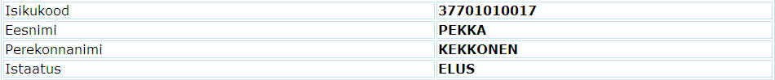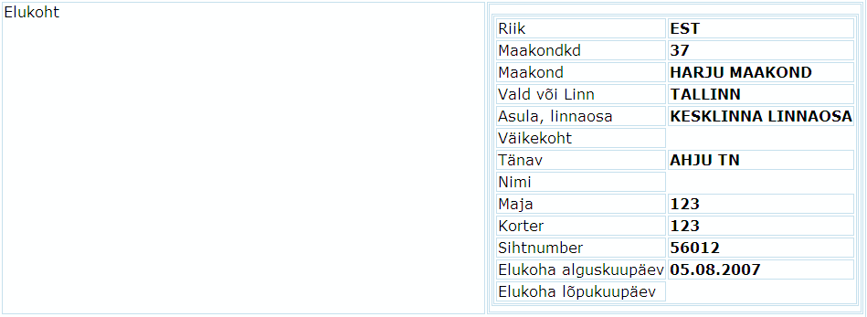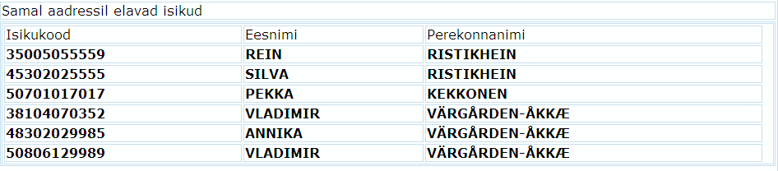

92 X-tee päring enda andmete kohta

Teenuse kirjeldus: Teenus tagastab vastavalt isikukoodile ja/või eesnimele ja/või perenimele vastava isiku andmed: põhiandmed, dokumentide andmed, isiku kohta päringu sooritanud asutuse ja kuupäeva andmed.
Päringu nimetus: KO RR92 – X-tee päring enda andmete kohta
Kasutaja: X-TEE
Teenuse nimetus: RR92IsikuDokidP08.v1
Tarkvara moodul: rr92.p (pRR92IsikuDokidP08.p)
Olemasoleva päringu kirjeldus: -
Sisend:
- isikukood
- ja teenuse kood
- või lisaks eesnimi
- või perenimi
Tingimused:
- Isik.IsIsikukood=Sisend
- Isik.IsEesnimi=Sisend
- Isik.IsPerenimi=Sisend

Vead

10001 | Isikukoodi pikkus pole vähemalt 7 sümbolit. (10001)
10002 | Isikukoodis pole kõik sümbolid numbrid. (10002)
10003 | Isikukood algab lubamatu sümboliga. (10003)
10004 | Isikukoodis sisalduv sünnikuupäev on vigane. (10004)
10005 | Isikukoodi kontrolljärk on vale. (10005)
10102 | Isikukoodiga isik ei ole Rahvastikuregistris. (10102)

Väljund:
1. Isikud andmed:
- isiku eesnimi
- isiku perenimi
- isiku isikukood
- isiku sünniaeg
- isiku sünnikoht
- isiku sugu
- isiku kodakondsus
- isiku rahvus
- isiku haridus
- isiku emakeel
- isiku perekonnaseis
- isiku tegevusala
- isiku muud perenimed
- isiku muud eesnimed
- isiku isanimi
- isiku kontaktandmed
- isiku ruumi sideaadress
2. Dokumentide andmed:
- dokumendi kood
- dokumendi nimetus
- dokumendi seeria
- dokumendi number
- dokumendi väljaandmise kuupäev
- dokumendi väljaandnud asutus
- dokument kehtib alates
- dokument kehtib kuni
3. Päringute andmed:
- päringu sooritamise kuupäev
- päringu teinud asutus

Sisend:
Nimetus | Tingimus | Märkus | Taginimetus
Isikukood | Isik.IsIsikukood = ‚isikukood’ | 11 sümbolit | Isikukood
Eesnimi | Isik.IsEesnimi = ‚eesnimi’ |  | Eesnimi
Perenimi | Isik.IsPerenimi = ‚perenimi’ |  | Perekonnanimi
Teenuse kood |  | Näiteks: P08 | Teenusekood

Kohustuslikud sisendparameetrid:
- Isikukood
- Teenuse kood

Sisendparameetrite täitmine ja kontroll:

1. | Isikukoodi välja täitmine | Vea kood
1. | Sisestada isikukood, kus isikukoodis olev sünnikuupäev on õige, kuid esimene sümbol vale | 10003
1. | Sisestada isikukoodi lahtrisse isikukood, milles sünnikuupäev on vigane | 10004
1. | Sisestada isikukood, mille pikkus ei ole 7 sümbolit | 10001
1. | Sisestada isikukood, mille pikkus on 11 sümbolit, kuid kontrolljärk on vale | 10005
1. | Sisestada isikukood, kus isikukoodis pole kõik sümbolid numbrid | 10002
 | Sisestada isikukoodi ilma teenuse koodita | 10102

Väljund:
Nimetus | Tabel | Tingimus | Väärtus | Taginimetus
Isiku eesnimi | Isik |  | IsEesnimi | IsikuEnimi
Isiku perenimi | Isik |  | IsPerenimi | IsikuPnim
Isiku isikukood | Isik |  | IsIsikukood | Isikukood
Isiku sünniaeg | Isik |  | IsSynniaeg | Synniaeg
Isiku sünnikoht | Aadress | Isik.IsID = IsikuAadress.IsID  AND IsikuAadress.AdrID = Aadress.AdrID  WHERE  IsikuAadress.KdIDAadressiLiik = Kodifikaator.KdID AND Kodifikaator.KdLyhikeNimi =  ”Sünnikoht” | AdrAadress  Kõik eraldajad „|“ aadressis asendada – „, “. Kui on 2 või rohkem eraldajad korraga (näiteks „|||“), siis asendada ainult ühega eraldajaga „, “. | Synnikoht
Isiku sugu | Kodifikaator | Kodifikaator.KdID=Isik.KdIDSugu | KdLyhikeNimi | Sugu
Isiku elukoht | Aadress | Isik.IsID = IsikuAadress.IsID  AND IsikuAadress.AdrID = Aadress.AdrID WHERE IsikuAadress.KdIDAadressiStaatus = Kodifikaator.KdID AND Kodifikaator. KdLyhikeNimi = „kehtiv“ AND IsikuAadress.KdIDAadressiLiik = Kodifikaator.KdID AND Kodifikaator.KdLyhikeNimi =  ”elukoht” | ADS_ADR_TEKST, kui =?, siis AdrAadress  Kõik eraldajad „|“ aadressis asendada – „, “. Kui on 2 või rohkem eraldajad korraga (näiteks „|||“), siis asendada ainult ühega eraldajaga „, “. Kui leitud aadressil on Aadress.AkpIDTase6 täidetud, siis kontrolli- Kui Aadress.AkpIDTase7<>?, siis eralda järgnevalt: Aadress.AkpIDTase6/Aadress.AkpIDTase7“. | Elukoht
ADS_ADR_ID | Aadress |  | Aadress.ADS_ADR_ID
ADS_OID | Aadress |  | Aadress.ADS_ADS_OID
ADS_Koodaadress | Aadress |  | Aadress. ADS_KOODAADRESS
ADS_ADOB_ID | Aadress |  | Aadress. ADS_ADOB_ID
Isiku kodakondsus (võib olla mitu) | Kodifikaator | Kodakondsus.KdIDRiik =  Kodifikaator.KdID AND (Kodakondsus.KodKehtibKuni IS NULL OR Kodakondsus.KodKehtibKuni > current date)  Väljastada kõik isiku kodakondsused eraldajaks – „ , “ | KdLyhikeNimi | Kodakondsus
Isiku rahvus | Kodifikaator | Isik.KdIDRahvus = Kodifikaator.KdID | KdLyhikeNimi | Rahvus
Isiku haridus | Kodifikaator | Isik.KdIDHaridus = Kodifikaator.KdID | KdLyhikeNimi | HaridusTase
Isiku emakeel | Kodifikaator | Isik.KdIDEmakeel = Kodifikaator.KdID | KdLyhikeNimi | Emakeel
Isiku perekonnaseis | Kodifikaator | Isik.KdIDPerekonnaseis = Kodifikaator.KdID | KdLyhikeNimi | Perekonnaseis
Isiku tegevusala | Kodifikaator | Isik.KdIDTegevusala = Kodifikaator.KdID | KdLyhikeNimi | Tegevusala
Isku muud perenimed | IsikuDokument | Dokument.KdIDDokumendiLiik<>465 (DOK/NIMI/N85 – nimemuutmisest keeldumise käskkiri) and Isik.IsID=IsikuDokument.IDokID AND Isik.IsPerenimi != IsikuDokument.IDokPerenimi AND Isik.IsPerenimi != IsikuDokument. IDokVanaPerenimi  Väljastada kõik isiku muud perekonnanimed eraldajaks - „ , “ | IDokPerenimi,  IDokVanaPerenimi | MuudPerenimed
Isku muud eesnimed | IsikuDokument | Dokument.KdIDDokumendiLiik<>465 (DOK/NIMI/N85 – nimemuutmisest keeldumise käskkiri) and Isik.IsID=IsikuDokument.IDokID AND Isik.IsEesnimi != IsikuDokument.IDokEesnimi AND Isik.IsEesnimi != IsikuDokument. IDokVanaEesnimi  Väljastada kõik isiku muud eesnimed eraldajaks - „ , “ | IDokEesnimi,  IDokVanaEesnimi | MuusEesnimed
Isiku isanimi | Isik |  | IsIsanimi | Isanimi
Isiku kontaktandmed | Kontakt | Isik.IsID=Kontakt.IsID | KnTekst | Kontaktandmed
Isiku ruumi sideaadress | Aadress | Isik.IsID = IsikuAadress.IsID  AND IsikuAadress.AdrID = Aadress.AdrID WHERE IsikuAadress.KdIDAadressiStaatus = Kodifikaator.KdID AND Kodifikaator. KdLyhikeNimi = „kehtiv“ AND IsikuAadress.KdIDAadressiLiik = Kodifikaator.KdID AND Kodifikaator.KdLyhikeNimi =  ”sideaadress” | ADS_ADR_TEKST, kui =?, siis AdrAadress  Kõik eraldajad „|“ aadressis asendada – „, “. Kui on 2 või rohkem eraldajad korraga (näiteks „|||“), siis asendada ainult ühega eraldajaga „, “. Kui leitud aadressil on Aadress.AkpIDTase6 täidetud, siis kontrolli- Kui Aadress.AkpIDTase7<>?, siis eralda järgnevalt: Aadress.AkpIDTase6/Aadress.AkpIDTase7 | Sideaadress
ADS_ADR_ID | Aadress |  | Aadress.ADS_ADR_ID
ADS_OID | Aadress |  | Aadress.ADS_ADS_OID
ADS_Koodaadress | Aadress |  | Aadress. ADS_KOODAADRESS
ADS_ADOB_ID | Aadress |  | Aadress. ADS_ADOB_ID
Dokumendi andmed |  | Isik.IsID = IsikuDokument.IsID AND IsikuDokument.DokID = Dokument.DokID |  | Dokumendiandmed
Dokumendi kood | Kodifikaator | Dokument.KdIDDokumendiLiik = Kodifikaator.KdID | KdElemendiKood | Dokumendiandmed.Kood
Dokumendi nimetus | Kodifikaator | Dokument.KdIDDokumendiLiik = Kodifikaator.KdID | KdLyhikeNimi | Dokumendiandmed.Nimetus
Dokumendi seeria | Dokument |  | DokSeeria | Dokumendiandmed.Seeria
Dokumendi number | Dokument |  | DokNumber | Dokumendiandmed.Number
Dokumendi väljaandmise kuupäev | Dokument |  | DokValjaantudKpv | Dokumendiandmed.DokValjastamisKuup
Dokumendi väljaandnud asutus | Asutus | Dokument.AsIDValjaandjaAsutus = Asutus.AsID | AsLyhiNimi | Dokumendiandmed.VajandAsutus
Dokument kehtib alates | Dokument |  | DokKehtivAlates | Dokumendiandmed.KehtivAlates
Dokumen kehtib kuni | Dokument | Kui DokKehtetuAlatesKpv not null, siis DokKehtetuAlatesKpv  Vastasel juhul DokKehtivKuniKpv | DokKehtetuAlatesKpv või DokKehtivKuniKpv | Dokumendiandmed.KehtivKuni
Päringute andmed |  | Väljastatakse kõik isiku kohta tehtud päringud: IsikParingus.IsID=Isik.IsID AND Paring.ParID=  IsikParingus.ParID |  | Paringud
Päringu sooritamise kuupäev | Paring |  | ParValmisKpv | Paringud.ParinguKuup
Päringu teinud asutus | Asutus / Paring | Paring.IAsIDTellija = IsikAsutus.AsID AND IsikAsutus.AsID = Asutus.ASID.  Juhul, kui Asutus.AsLyhinimi = „isik teeb päringu iseenda kohta rahvastikuregistrist“, siis Paring.ParIsikukood | AsLyhinimi / ParIsikukood | Paringud.ParinguAsutus

Tagastatavad dokumendid:
74 SÜND VÄLISRIIGIS
10A SÜNNIAKT
10B SÜNNIAKT ENNE 2006
32A ABIELUAKT
32B ABIELUAKT ENNE 2006
72 ABIELULAHUTUS VÄLISRIIGIS
35A ABIELULAHUTUSE AKT
35B ABIELULAHUTUSE AKT ENNE 2006
N20 NIMEMUUTMINE-ANDMEHÕIVE
N79 VÄLISRIIGI NIMEMUUTMINE
N87 ALAEALISE UUS PERENIMI VANEMA SOOVIL
N86 ALAEALISE UUS PERENIMI EESTKOSTEASUTUSES
L9 ELAMISLUBA
L129 TÄHTAJALINE ELAMISLUBA
L138 TÄHTAJALINE ELAMISLUBA VV KORRALDUS
L137 PIKAAJALISE ELANIKU ELAMISLUBA
L139 ALALINE ELAMISLUBA
L60 TÖÖLUBA
L69 ELAMISÕIGUS
E160 ELUKOHATEADE
E163 OMANIKU ÕIGUSTATUD NÕUDMINE
E161 KOV ALGATUS
E193 VÄLISESINDUSE ELUKOHATEADE
E165 SIDEANDMED TEISEST REGISTRIST
D67 ISIKUTUNNISTUS
D1 EESTI KODANIKU PASS
D28 DIPLOMAATILINE PASS
D29 MEREMEHE TEENISTUSRAAMAT
D109 MERESÕIDUTUNNISTUS
D132 VÄLISRIIGI PAGULASE REISIDOKUMENT
D135 AJUTINE REISIDOKUMENT
D48 JUHILUBA
D50 VÄLISMAALASE PASS
D2 VÄLISRIIGI ISIKUTUNNISTUS
D27 VÄLISRIIGI PASS
D130 VÄLISRIIGI VÄLISMAALASE PASS
10 SÜNNI KANNE
32 ABIELUKANNE
35 ABIELULAHUTUSE KANNE
D78 VÄLISRIIGI JUHILUBA
L169 EESTIS VIIBIMISE ÕIGUS
P2 PIIRANG- ISIK
N82 NIMEMUUTMISE KANNE
E166 ÜÜRIVAIDLUST LAHENDAVA KOMISJONI OTSUS
C401 ABIELU LAHUTAMISE KOHTULAHEND
V401 ABIELU LAHUTAMISE VÄLISRIIGI KOHTULAHEND
Näide
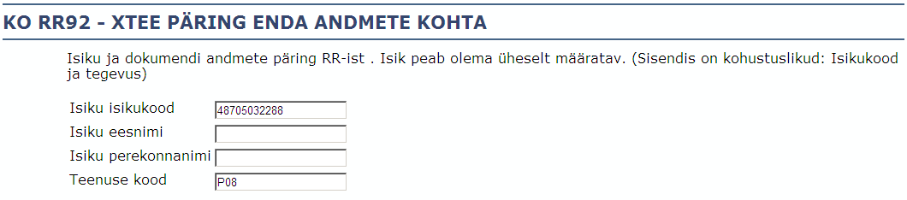
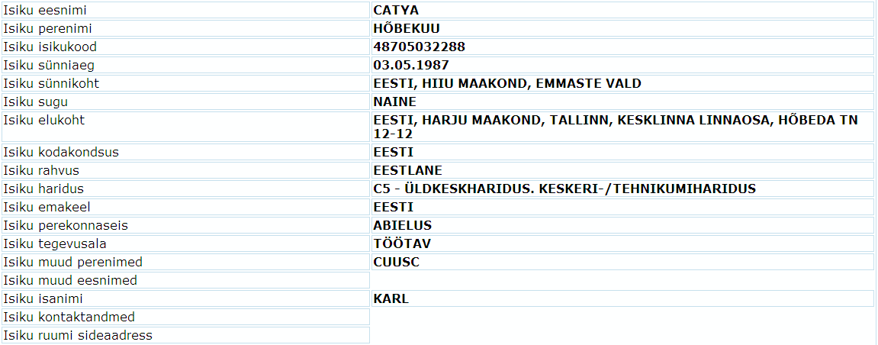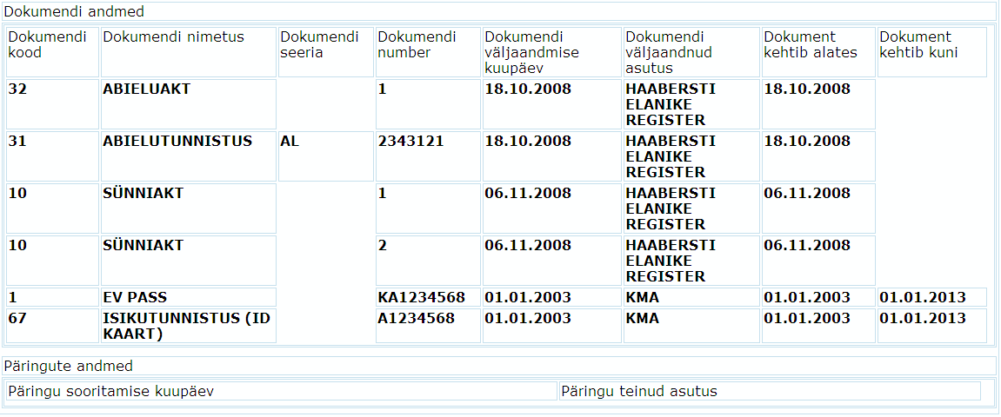

87 Määratlemata kodakondsuse muudatused

Teenuse kirjeldus: Teenus tagastab sisendis vastavale isikukoodile isiku põhiandmed ja kehtiva kodakondsuse andmed. Kui sisendis on kuupäevavahemik, siis tagastatakse isikud, kellel sisendis olnud ajavahemikul on toimunud määratlemata kodakondsuse muudatus.
Päringu nimetus: RR87 – Xtee määratlemata kodakondsuse muudatused
Kasutaja: X-TEE
Teenuse nimetus: RR87IsikKoda898Anal.v1
Tarkvara moodul rr87.p
Olemasoleva päringu kirjeldus: RR87IsikKoda898Analv1.doc
Sisend: Otsitava isiku isikukood või perioodi algus (pp.kk.aaaa) ja perioodi lõpp (pp.kk.aaaa)
Tingimused:
Kui sisendiks on isikukood, siis väljastatakse sisendisikukoodiga (Isik.IsIsikukood=Sisend) isiku andmed vaatamata sellele, kas sisestatud ajavahemikus (kui see on sisestatud) on toimunud määratlemata kodakondsuse muudatused. Näidatakse ainult kehtiva kodakondususe andmed (eelmist ei näidata).
Kui sisendiks on ainult kuupäevavahemik, siis väljastatakse selliste isikute andmed (Isik.IsID), kellel on sisestatud ajaperioodi jooksul toiminud kodakondsuse muudatused (mingi riigi kodakondsus -> määratlemata või määratlemata -> mingi riigi kodakondsus):
Kodakondsus on määratlemata kui isikul ei leidu ühtegi kehtivat kodakonduse kirjet.

Mingi riigi kodakondsus -> märatlemata kodakondsus
Leidub vähemalt üks kirje, kus Kodakondsus.KodKehtibKuni>=perioodi algus või on tühi
Leidub null kirjet, kus Kodakondsus.KodKehtibKuni<=perioodi lõpp

Määratlemata kodakondsus -> mingi riigi kodakondus
Leidub null kirjet, kus Kodakondsus.KodKehtibAlates<perioodi algus
Leidub vähemalt üks kirje, kus Kodakondsus.KehtibAlates>perioodi algus

Otsitakse kirjete seast, kus
Kodifikaator.KdID=Isik.KdIDIsikuStaatus, KdLyhikeNimi=”Elus” ja Kodifikaator.KdID=Isik.KdIDKirjeStaatus, KdLyhikeNimi=„Registris”
Või
Kodifikaator.KdID=Isik.KdIDIsikuStaatus, KdLyhikeNimi=”Elus” ja Kodifikaator.KdID=Isik.KdIDKirjeStaatus, KdLyhikeNimi=„Ootel”
Või
Kodifikaator.KdID=Isik.KdIDIsikuStaatus, KdLyhikeNimi=”Andmed puuduvad” ja Kodifikaator.KdID=Isik.KdIDKirjeStaatus, KdLyhikeNimi=„Arhiivis”
Või
Kodifikaator.KdID=Isik.KdIDIsikuStaatus, KdLyhikeNimi=”Surnud” ja Kodifikaator.KdID=Isik.KdIDKirjeStaatus, KdLyhikeNimi=„Arhiivis”

Väljund:
- isikukood
- eesnimi
- perenimi
- isiku olek/kirje olek
- surmakuupäev
- kodakondsuse kood
- kodakondsuse nimetus
- eelmise kodakondsuse kood
- eelmise kodakondsuse nimetus
- aadress tekstina
- kontaktandmed tekstina

Nimetus | Tabel | Tingimus | Väärtus | Taginimetus
Isiku isikukood | Isik |  | IsIsikukood | Isikuandmed.Isikukood
Isiku eesnimi | Isik |  | IsEesnimi | Isikuandmed.Eesnimi
Isiku perekonnanimi | Isik |  | IsPerenimi | Isikuandmed.Perenimi
Isiku olek / kirje staatus | Kodifikaator | Kodifikaator.KdID=  Isik.KdIDIsikuStaatus  Kodifikaator.KdID=  Isik.KdIDKirjeStaatus | KdLyhikeNimi/  KdLyhikeNimi | Isikuandmed.IsikuStaatus
Isiku surmakuupäev | Isik |  | IsSurmaaeg | Isikuandmed.Surmaaeg
Isiku kodakondsus (riigi kood) | Kodifikaator | Kodakondsus.IsID=  Isik.IsID  Kodakondsus.KodKehtibKuni  IS NULL või >current date  Kodifikaator.KdID=  Kodakondsus.KdIDRiik | KdElemendiKood | Isikuandmed.Kodakondsuskood
Isiku kodakondsus (riigi nimetus) | Kodifikaator | Kodakondsus.IsID=  Isik.IsID  Kodakondsus.KodKehtibKuni  IS NULL või >=current date  Kodifikaator.KdID=  Kodakondsus.KdIDRiik | KdLyhikeNimi | Isikuandmed.Kodakondsustekstina
Isiku eelmine kodakondsus (riigi kood) | Kodifikaator | Leida selline Kodakondsus, kus  Kodakondsus.IsID=  Isik.IsID  Kodakondsus.KodKehtibKuni  <current date ja Kodakondsus.KodKehtibKuni  on isiku kodakonduse kõige suurim lõpukuupäev  Kodifikaator.KdID =  Kodakondsus.KdIDRiik | KdElemendiKood | Isikuandmed.EKodakondsuskood
Isiku eelmine kodakondsus (riigi nimetus) | Kodifikaator | Leida selline Kodakondsus, kus  Kodakondsus.IsID=  Isik.IsID  Kodakondsus.KodKehtibKuni  <current date ja Kodakondsus.KodKehtibKuni  on isiku kodakonduse kõige suurim lõpukuupäev  Kodifikaator.KdID =  Kodakondsus.KdIDRiik | KdLyhikeNimi | Isikuandmed.EKodakondsustekstina
Kogu aadress tekstina | Aadress | IsikuAadress.IsID=Isik.IsID  Kodifikaator.KdID=  IsikuAadress.KdIDAadressiStaatus,  KdLyhikeNimi=”Kehtiv”  Kodifikaator.KdID=  IsikuAadress.KdIDAadressiLiik,  KdLyhikeNimi=”elukoht”  Aadress.AdrID=IsikuAadress.AdrID | ADS_ADR_TEKST, kui =?, siis AdrAadress  Kõik eraldajad „|“ aadressis asendada – „, “. Kui on 2 või rohkem eraldajad korraga (näiteks „|||“), siis asendada ainult ühega eraldajaga „, “. Kui leitud aadressil on Aadress.AkpIDTase6 täidetud, siis kontrolli- Kui Aadress.AkpIDTase7<>?, siis eralda järgnevalt: Aadress.AkpIDTase6/Aadress.AkpIDTase7 | Isikuandmed.AadressTekstina
ADS_ADR_ID | Aadress |  | Aadress.ADS_ADR_ID
ADS_OID | Aadress |  | Aadress.ADS_ADS_OID
ADS_Koodaadress | Aadress |  | Aadress. ADS_KOODAADRESS
ADS_ADOB_ID | Aadress |  | Aadress. ADS_ADOB_ID
Kontaktandmed tekstina | Aadress | IsikuAadress.IsID=Isik.IsID  Kodifikaator.KdID=  IsikuAadress.KdIDAadressiStaatus,  KdLyhikeNimi=”Kehtiv”  Kodifikaator.KdID=  IsikuAadress.KdIDAadressiLiik,  KdLyhikeNimi=”sideaadress”  Aadress.AdrID=IsikuAadress.AdrID | ADS_ADR_TEKST, kui =?, siis AdrAadress  Kõik eraldajad „|“ aadressis asendada – „, “. Kui on 2 või rohkem eraldajad korraga (näiteks „|||“), siis asendada ainult ühega eraldajaga „, “. Kui leitud aadressil on Aadress.AkpIDTase6 täidetud, siis kontrolli- Kui Aadress.AkpIDTase7<>?, siis eralda järgnevalt: Aadress.AkpIDTase6/Aadress.AkpIDTase7 | Isikuandmed.Sideaadress
ADS_ADR_ID | Aadress |  | Aadress.ADS_ADR_ID
ADS_OID | Aadress |  | Aadress.ADS_ADS_OID
ADS_Koodaadress | Aadress |  | Aadress. ADS_KOODAADRESS
ADS_ADOB_ID | Aadress |  | Aadress. ADS_ADOB_ID

Vead
Isikukoodiga isik ei ole Rahvastikuregistris. (10102)
ANDMEID EI VÃ„LJASTATUD! LÃ¤hteandmed: IK= PERIOOD=

10001 | Isikukoodi pikkus ei ole 11 sümbolit. (10001)
10002 | Isikukoodis pole kõik sümbolid numbrid. (10002)
10003 | Isikukood algab lubamatu sümboliga. (10003)
10004 | Isikukoodis sisalduv sünnikuupäev on vigane. (10004)
10005 | Isikukoodi kontrolljärk on vale. (10005)

84 X-tee isiku seoste päring iskukoodi järgi
Teenuse kirjeldus: Teenus tagastab sisendis edastatud korrektsele isikukoodile vatstava isiku nimed, oleku, põhielukoha, suhted.
Päringu nimetus: 84 – X-tee isiku seoste päring isikukoodi järgi (Keskkonnaministeeriumi rakenduse päring RR-i)
Kasutaja: X-TEE
Teenuse nimetus: RR84IsikuSeosed.v1
Tarkvara moodul: rr84.p (pRR84IsikuSeosed.p)
Olemasoleva päringu kirjeldus: -
Sisend:
- isikukood
Tingimused:
- Isik.IsIsikukood=Sisend
Väljund:
1. Isiku andmed:
- isiku eesnimi
- isiku perekonnanimi
- isiku sugu
- isiku sünnikuupäev
- isiku olek / kirje staatus
- isiku põhielukoht
2. Isiku seosed (Suhe): kehtivad või lõpetatud suhed
- seose liik
- seoses oleva teise isiku isikukood
- seoses oleva teise isiku perenimi
- seoses oleva teise isiku eesnimi
- seoses oleva teise isiku põhielukoht
- seoses oleva teise isiku olek / kirje staatus
- suhte staatus
Vead

Isikukoodiga isik ei ole Rahvastikuregistris. (10102)

10002 | Isikukoodis pole kõik sümbolid numbrid. (10002)
10003 | Isikukood algab lubamatu sümboliga. (10003)
10004 | Isikukoodis sisalduv sünnikuupäev on vigane. (10004)
10005 | Isikukoodi kontrolljärk on vale. (10005)

Sisend:
Nimetus | Tingimus | Märkus | Taginimetus
Otsitava isiku isikukood | Isik.IsIsikukood = ‚isikukood’ | 11 sümbolit | Isikukood

Kohustuslikud sisendparameetrid:
- Isikukood
Sisendparameetrite täitmine ja kontroll:

1. | Isikukoodi välja täitmine | Vea kood
1. | Sisestada isikukood, kus isikukoodis olev sünnikuupäev on õige, kuid esimene sümbol vale | 10003
1. | Sisestada isikukoodi lahtrisse isikukood, milles sünnikuupäev on vigane | 10004
1. | Sisestada isikukood, mille pikkus ei ole 11 sümbolit | 10102
1. | Sisestada isikukood, mille pikkus on 11 sümbolit, kuid kontrolljärk on vale | 10005
1. | Sisestada isikukood, kus isikukoodis pole kõik sümbolid numbrid | 10002

Väljund:
Nimetus | Tabel | Tingimus | Väärtus | Taginimetus
Isiku eesnimi | Isik |  | IsEesnimi | IsikuEesnimi
Isku perekonnanimi | Isik |  | IsPerenimi | IsikuPerenimi
Isiku sugu | Kodifikaator | Kodifikaator.KdID=Isik.KdIDSugu | KdLyhikeNimi | IsikuSugu
Isiku sünnikuupäev | Isik |  | IsSynniaeg | IsikuSynniaeg
Isku olek / kirje staatus | Kodifikaator | Kodifikaator.KdID = Isik.KdIDIsikuStaatus / Kodifikaator.KdID = Isik.KdIDKirjeStaatus | KdLyhikeNimi / KdLyhikeNimi | IsikuStaatus
Isiku põhielukoht | Aadress | Isik.IsID = IsikuAadress.IsID  AND IsikuAadress.AdrID = Aadress.AdrID WHERE IsikuAadress.KdIDAadressiStaatus = Kodifikaator.KdID AND Kodifikaator. KdLyhikeNimi = „kehtiv“ AND IsikuAadress.KdIDAadressiLiik = Kodifikaator.KdID AND Kodifikaator.KdLyhikeNimi =  ”elukoht” | ADS_ADR_TEKST, kui =?, siis AdrAadress  Kõik eraldajad „|“ aadressis asendada – „, “. Kui on 2 või rohkem eraldajad korraga (näiteks „|||“), siis asendada ainult ühega eraldajaga „, “. Kui leitud aadressil on Aadress.AkpIDTase6 täidetud, siis kontrolli- Kui Aadress.AkpIDTase7<>?, siis eralda järgnevalt: Aadress.AkpIDTase6/Aadress.AkpIDTase7 | IsikuElukoht
ADS_ADR_ID | Aadress |  | Aadress.ADS_ADR_ID
ADS_OID | Aadress |  | Aadress.ADS_ADS_OID
ADS_Koodaadress | Aadress |  | Aadress. ADS_KOODAADRESS
ADS_ADOB_ID | Aadress |  | Aadress. ADS_ADOB_ID
Isiku seosed |  | If Isik.IsID= Suhe.IsIDIsik then A=Suhe.IsIDTeineIsik Else Isik.IsID= Suhe.IsIDTeineIsik then A=Suhe.IsID |  | Suhe
Seose liik | Kodifikaator | If A=Suhe.IsIDTeineIsik then Kodifikaator.KdID = Suhe.KdIDTeineRoll Else A=Suhe.IsID then  Kodifikaator.KdID = Suhe.KdIDIsikuRoll | KdLyhikeNimi | Suhe.Suhtetyyp
Seoses oleva teise isiku isikukood | Isik | Isik.IsID = A | IsIsikukood | Suhe.sIsikukood
Seoses oleva teise isiku perenimi | Isik | Isik.IsID = A | IsPerenimi | Suhe.sPerenimi
Seoses oleva teise isiku eesnimi | Isik | Isik.IsID = A | IsEesnimi | Suhe.sEesnimi
Seoses oleva teise isiku põhielukoht | Aadress | IsikuAadress.IsID  = A AND IsikuAadress.AdrID = Aadress.AdrID WHERE IsikuAadress.KdIDAadressiStaatus = Kodifikaator.KdID AND Kodifikaator. KdLyhikeNimi = „kehtiv“ AND IsikuAadress.KdIDAadressiLiik = Kodifikaator.KdID AND Kodifikaator.KdLyhikeNimi =  ”elukoht” | ADS_ADR_TEKST, kui =?, siis AdrAadress  Kõik eraldajad „|“ aadressis asendada – „, “. Kui on 2 või rohkem eraldajad korraga (näiteks „|||“), siis asendada ainult ühega eraldajaga „, “. Kui leitud aadressil on Aadress.AkpIDTase6 täidetud, siis kontrolli- Kui Aadress.AkpIDTase7<>?, siis eralda järgnevalt: Aadress.AkpIDTase6/Aadress.AkpIDTase  7 | Suhe.sIsikuElukoht
ADS_ADR_ID | Aadress |  | Aadress.ADS_ADR_ID
ADS_OID | Aadress |  | Aadress.ADS_ADS_OID
ADS_Koodaadress | Aadress |  | Aadress. ADS_KOODAADRESS
ADS_ADOB_ID | Aadress |  | Aadress. ADS_ADOB_ID
Seoses oleva teise isiku olek / kirje staatus | Kodifikaator | Isik.IsID = A AND  Kodifikaator.KdID = Isik.KdIDIsikuStaatus /  Kodifikaator.KdID = Isik.KdIDKirjeStaatus | KdLyhikeNimi  / KdLyhikeNimi, | Suhe.sIsikuStaatus
Suhte staatus | Kodifikaator | Suhe.KdIDStaatus = Kodifikaator.KdID | KdLyhikeNimi | Suhe.SuhStaatus

Näide
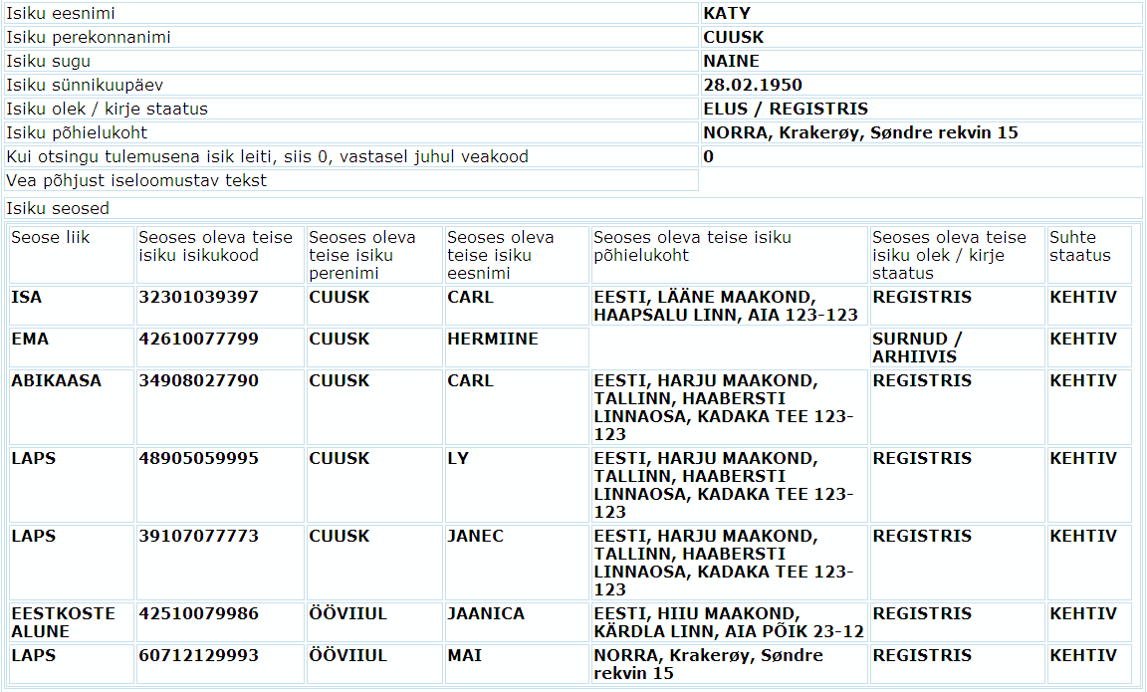

81 KMA isikuandmete, dokumentide ja seotud isikute päring
Teenuse kirjeldus:Teenus tagastab sisendis edastatud korrektsele isikukoodile ja/või eesnimele või algusele ja/või perenimele või algusele vastava isiku põhiandmed, elamisõiguse kehtivuse andmed, surmaandmed, dokumentide andmed, suhete andmed, samal aadressil elavate isikute andmed, põhielukoha andmed.
Päringu nimetus: RR81 – KMA isikuanmete, dokumentide ja seotud isikute päring
Kasutaja: X-TEE
Teenuse nimetus: RR81KMAisikkontroll.v1
Tarkvara moodul: rr81.p (pRR81isikkontrollkmap.p)
Olemasoleva päringu kirjeldus: -
Sisend:
- isikukood
- või lisaks eesnimi (või algus ja *)
- või perenime (või algus ja*)
Tingimused:
- Isik.IsIsikukood=Sisend
- Isik.IsEesnimi=Sisend
- Isik.IsPerenimi=Sisend

Vead
- isikut ei leitud: viga L001 ( puudub RR-s)
- ’*’ asub mitte eesnimi-perenimi lõpus: viga 104 (Nimede otsinguks alguse järgi lisage lõppu * )

10001 | Isikukoodi pikkus ei ole 11 sümbolit. (10001)
10499 | Isik ei ole üheselt määratav. (10499)
10002 | Isikukoodis pole kõik sümbolid numbrid. (10002)
10003 | Isikukood algab lubamatu sümboliga. (10003)
10004 | Isikukoodis sisalduv sünnikuupäev on vigane. (10004)
10005 | Isikukoodi kontrolljärk on vale. (10005)
10578 | Isikut ei leitud. (10578)

Väljund:
1. Isiku andmed:
- eesnimi
- perenimi
- isikukood
- sugu
- sünniaeg
- eelmised, muud eesnimed
- eelmised, muud perenimed
- isiku oleku kood
- isiku olek
- kirje oleku kood
- kirje olek
- kodakondsus
- sünnikoht
- elamisõiguse kehtivus kuni
- elamisõiguse kehtivus alates
- elamisõiguse kehtivus
- perekonnaseisu kood
- perekonnaseisu muutmise kuupäev
- surmaakti number
- surmakuupäev
2. Dokumentide loetelu:
- dokumendi nimetus
- dokumendi number
- dokumendi märkus
3. Isiku seosed (Suhe):
- eesnimi
- perenimi
- isikukood
- isiku sugu
- sünniaeg
- isiku oleku kood
- isiku olek
- kirje oleku kood
- kirje olek
- alates (seose alguse kuupäev)
- kuni (seose lõpu kuupäev)
- seose tüüp
4. Samal aadressil elavad isikud:
- eesnimi
- perenimi
- isikukood
- sugu
- isiku sünniaeg
5. Põhielukoha andmed:
- riik
- maakonnakd
- maakond
- vald, linn
- asula, linnaosa
- väikekoht
- tänav
- nimi
- maja
- korter
- sihtnumber
- alates
- kuni
Sisend:
Nimetus | Tingimus | Märkus | Taginimetus
Otsitava isiku isikukood | Isik.IsIsikukood = ’isikukood’ | Isikukood peab 11 sümbolit pikk olema | Isikukood
Otsitava isiku eesnimi | Isik.IsEesnimi = ’eesnimi’ | Kui eesnimi sisaldab *, siis otsitakse alguse järgi | Eesnimi
Otsitava isiku perenimi | Isik.IsPerenimi = ’perenimi’ | Kui perenimi sisaldab *, siis otsitakse alguse järgi | Perenimi

Kohustuslikud sisendparameetrid:
- Isikukood

Sisendparameetrite täitmine ja kontroll:

1. | Isikukoodi välja täitmine | Vea kood
1. | Sisestada isikukood, kus isikukoodis olev sünnikuupäev on õige, kuid esimene sümbol vale | 10003
1. | Sisestada isikukoodi lahtrisse isikukood, milles sünnikuupäev on vigane | 10004
1. | Sisestada isikukood, mille pikkus ei ole 11 sümbolit | 10499
1. | Sisestada isikukood, mille pikkus on 11 sümbolit, kuid kontrolljärk on vale | 10005
1. | Sisestada isikukood, kus isikukoodis pole kõik sümbolid numbrid | 10002

Väljund:
Nimetus | Tabel | Tingimus | Väärtus | Taginimetus
Eesnimi | Isik |  | IsEesnimi | Eesnimi
Perenimi | Isik |  | IsPerenimi | Perenimi
Isikukood | Isik |  | IsIsikukood | Isikukood
Sugu | Kodifikaator | Kodifikaator.KdID=Isik.KdIDSugu | KdElemendiKood | Sugu
Sünniaeg | Isik |  | IsSynniaeg | Synniaeg
Eelmised, muud eesnimed | IsikuDokument | Dokument.KdIDDokumendiLiik<>465 (DOK/NIMI/N85 – nimemuutmisest keeldumise käskkiri) and Isik.IsID=IsikuDokument.IDokID AND Isik.IsEesnimi != IsikuDokument.IDokEesnimi AND Isik.IsEesnimi != IsikuDokument. IDokVanaEesnimi | IDokEesnimi,  IDokVanaEesnimi | Vanaeesnimi
Eelmised, muud perenimed | IsikuDokument | Dokument.KdIDDokumendiLiik<>465 (DOK/NIMI/N85 – nimemuutmisest keeldumise käskkiri) and Isik.IsID=IsikuDokument.IDokID AND Isik.IsPerenimi != IsikuDokument.IDokPerenimi AND Isik.IsPerenimi != IsikuDokument. IDokVanaPerenimi | IDokPerenimi,  IDokVanaPerenimi | Vanaperenimi
Isiku oleku kood | Kodifikaator | Kodifikaator.KdID=  Isik.KdIDIsikuStaatus | KdElemendiKood | Istaatuskd
Isiku olek | Kodifikaator | Kodifikaator.KdID=  Isik.KdIDIsikuStaatus | KdLyhikeNimi | Istaatus
Kirje oleku kood | Kodifikaator | Kodifikaator.KdID = Isik.KdIDKirjeStaatus | KdElemendiKood | Kstaatuskd
Kirje olek | Kodifikaator | Kodifikaator.KdID = Isik.KdIDKirjeStaatus | KdLyhikeNimi | Kstaatus
Kodakondsus (võib olla mitu) | Kodifikaator | Kodakondsus.KdIDRiik =  Kodifikaator.KdID AND (Kodakondsus.KodKehtibKuni IS NULL OR Kodakondsus.KodKehtibKuni > current date)  Väljastada kõik isiku kodakondsused eraldajaks – „ , “ | KdLisaKood (3 täheline kood) | Kodakondsus
Sünnikoht | Aadress | Isik.IsID = IsikuAadress.IsID  AND IsikuAadress.AdrID = Aadress.AdrID  WHERE  IsikuAadress.KdIDAadressiLiik = Kodifikaator.KdID AND Kodifikaator.KdLyhikeNimi =  ”Sünnikoht” | AdrAadress  Kõik eraldajad „|“ aadressis asendada – „, “. Kui on 2 või rohkem eraldajad korraga (näiteks „|||“), siis asendada ainult ühega eraldajaga „, “. | Synnikoht
Elamisõiguse kehtivus kuni | Dokument | Isik.IsID = IsikuDokument.IsID AND IsikuDokument.DokID = Dokument.DokID AND Dokument.KdIDDokumendiLiik = Kodifikaator.KdID WHERE Kodifikaator.KdElemendiKood = „L164“ OR Kodifikaator.KdElemendiKood = „L129“ | DokKehtivKuniKpv | EOkuni
Elamisõiguse kehtivus alates | Dokument | Isik.IsID = IsikuDokument.IsID AND IsikuDokument.DokID = Dokument.DokID AND Dokument.KdIDDokumendiLiik = Kodifikaator.KdID WHERE Kodifikaator.KdElemendiKood = „L164“ OR Kodifikaator.KdElemendiKood = „L129“ | DokKehtivAlates | EOalates
Elamisõiguse kehtivus | Kodifikaator | Isik.IsID = IsikuDokument.IsID AND IsikuDokument.DokID = Dokument.DokID AND Dokument.KdIDDokumendiStaatus = Kodifikaator.KdID WHERE Dokument.KdIDDokumendiLiik = Kodifikaator.KdID AND (Kodifikaator.KdElemendiKood = „L164“ OR Kodifikaator.KdElemendiKood = „L129“) | KdLyhikeNimi | EOstaatus
Perekonnaseisu kood | Kodifikaator | Isik.KdIDPerekonnaseis = Kodifikaator.KdID | KdLyhikeNimi | Pereseis
Perekonnaseisu muutmise kuupäev | Pereseis | Isik.IsID = Pereseis.IsID WHERE KdIDStaatus = Kodifikaator.KdID AND Kodifikaator.KdLyhikeNimi = „kehtiv“ | MuudetiKpv | Pereseisukuup
Surmaakti number | Dokument | Isik.IsID = IsikuDokument.IsID AND IsikuDokument.DokID = Dokument.DokID WHERE Dokument.KdIDDokumendiLiik = Kodifikaator.KdID AND Kodifikaator.KdElemendiKood = „11A“ AND (Dokument.KdIDDokumendiStaatus = Kodifikaator.KdID WHERE Kodifikaator.KdLyhikeNimi = „kehtiv“) | DokNumber | Surmaaktnr
Surmakuupäev | Isik |  | IsSurmaaeg | Surmakuupaev
Dokumentide loetelu |  | Isik.IsID = IsikuDokument.IsID AND IsikuDokument.DokID = Dokument.DokID |  | Isikudok
Dokumendi nimetus | Kodifikaator | Dokument.KdIDDokumendiLiik = Kodifikaator.KdID | KdLyhikeNimi | Isikudok.Dokliik
Dokumendi number | Dokument |  | DokNumber | Isikudok.Doknr
Dokumendi märkus | Dokument | Kui Dokument.KdIDDokumendiLiik= C412 or C413 EESTKOSTE MÄÄRAMISE KOHTULAHEND, siis tagasta DokMarkus, vastasel juhul tühi | DokMarkus | Dokumendiandmed.Markus
Isiku seosed |  | If Isik.IsID= Suhe.IsIDIsik then A=Suhe.IsIDTeineIsik Else Isik.IsID= Suhe.IsIDTeineIsik then A=Suhe.IsID |  | Seotud_isikud
Eesnimi | Isik | Isik.IsID = A | IsEesnimi | Seotud_isikud.Eesnimi
Perenimi | Isik | Isik.IsID = A | IsPerenimi | Seotud_isikud.Perenimi
Isikukood | Isik | Isik.IsID = A | IsIsikukood | Seotud_isikud.Isikukood
Isiku sugu | Kodifikaator | Isik.IsID = A AND Kodifikaator.KdID = Isik.KdIDSugu | KdLyhikeNimi | Seotud_isikud.Sugu
Sünniaeg | Isik | Isik.IsID = A | IsSynniaeg | Seotud_isikud.Synniaeg
Isiku oleku kood | Kodifikaator | Isik.IsID = A AND Kodifikaator.KdID=  Isik.KdIDIsikuStaatus | KdElemendiKood | Seotud_isikud.IstaatusKd
Isiku olek | Kodifikaator | Isik.IsID = A AND Kodifikaator.KdID=  Isik.KdIDIsikuStaatus | KdLyhikeNimi | Seotud_isikud.Istaatus
Kirje oleku kood | Kodifikaator | Isik.IsID = A AND Kodifikaator.KdID = Isik.KdIDKirjeStaatus | KdElemendiKood | Seotud_isikud.Kstaatuskd
Kirje olek | Kodifikaator | Isik.IsID = A AND Kodifikaator.KdID = Isik.KdIDKirjeStaatus | KdLyhikeNimi | Seotud_isikud.Kstaatus
Alates (seose alguse kuupäev) | Suhe |  | ShAlguseKpv | Seotud_isikud.Alates
Kuni (seose lõpu kuupäev) | Suhe |  | ShLopuKpv | Seotud_isikud.Kuni
Seose tüüp | Kodifikaator | If A=Suhe.IsIDTeineIsik then Kodifikaator.KdID = Suhe.KdIDTeineRoll Else A=Suhe.IsID then  Kodifikaator.KdID = Suhe.KdIDIsikuRoll | KdLyhikeNimi | Seotud_isikud.SuheTyyp
Samal aadressil elavad isikud | Isik | 1) Isik.IsID = A  2) Otsitakse isiku põhielukoht:  SELECT IsikuAadress.IAdrID FROM Isik INNER JOIN IsikuAadress ON Isik.IsID = IsikuAadress.IsID WHERE (IsikuAadress.KdIDAadressiStaatus = Kodifikaator.KdID AND Kodifikaator.KdLyhikeNimi = „kehtiv“) AND  (IsikuAadress.KdIDAadressiLiik = Kodifikaator.KdID AND Kodifikaator. KdLyhikeNimi = „elukoht”);  3) IsikuAadress.IAdrID = B  4) Otsitakse isik, kes elab samal aadressil koos isikuga A:  SELECT IsID FROM IsikuAadress WHERE IAdrID=B AND IsID!=A  5) SELECT Isik.IsID FROM Isik INNER JOIN IsikuAadress ON Isik.IsID = IsikuAadress.IsID | IsID | Sama_aadressiga
Eesnimi | Isik |  | IsEesnimi | Sama_aadressiga.Eesnimi
Perenimi | Isik |  | IsPerenimi | Sama_aadressiga.Perenimi
Isikukood | Isik |  | IsIsikukood | Sama_aadressiga.Isikukood
Sugu | Kodifikaator | Kodifikaator.KdID=Isik.KdIDSugu | KdLyhikeNimi | Sama_aadressiga.Sugu
Isiku sünniaeg | Isik |  | IsSynniaeg | Sama_aadressiga.Synniaeg
Põhielukoha andmed | IsikuAadress | Isik.IsID = IsikuAadress.IsID WHERE (IsikuAadress.KdIDAadressiStaatus = Kodifikaator.KdID AND Kodifikaator.KdLyhikeNimi = „kehtiv“) AND  (IsikuAadress.KdIDAadressiLiik = Kodifikaator.KdID AND Kodifikaator. KdLyhikeNimi = „elukoht”) | AdrID | Elukoht
Riik | AadressKomponent | IsikuAadress.AdrID =Aadress.AdrID AND Aadress.AkpIDRiik = AadressKomponent.AKpID | AKpKood | Elukoht.Riikkd
Maakonnakd | AadressKomponent | IsikuAadress.AdrID =Aadress.AdrID AND Aadress.AkpIDTase1 = AadressKomponent.AKpID WHERE Aadress.AkpIDRiik = AadressKomponent.AKpID AND AadressKomponent.AKpKood = „233“. Vastasel juhul tühi | AKpKood | Elukoht.Maakondkd
Maakond | AadressKomponent | IsikuAadress.AdrID =Aadress.AdrID AND Aadress.AkpIDTase1 = AadressKomponent.AKpID WHERE Aadress.AkpIDRiik = AadressKomponent.AKpID AND AadressKomponent.AKpKood = „233“. Vastasel juhul tühi | AKpLyhikeNimetus | Elukoht.Maakond
Vald, linn | AadressKomponent | IsikuAadress.AdrID =Aadress.AdrID AND Aadress.AkpIDTase2 = AadressKomponent.AKpID WHERE Aadress.AkpIDRiik = AadressKomponent.AKpID AND AadressKomponent.AKpKood = „233“. Vastasel juhul tühi | AKpLyhikeNimetus | Elukoht.Linn
Asula, linnaosa | AadressKomponent | IsikuAadress.AdrID =Aadress.AdrID AND Aadress.AkpIDTase3 = AadressKomponent.AKpID WHERE Aadress.AkpIDRiik = AadressKomponent.AKpID AND AadressKomponent.AKpKood = „233“. Vastasel juhul tühi | AKpLyhikeNimetus | Elukoht.Asula
Väikekoht | AadressKomponent | IsikuAadress.AdrID =Aadress.AdrID AND Aadress.AkpIDTase4 = AadressKomponent.AKpID WHERE Aadress.AkpIDRiik = AadressKomponent.AKpID AND AadressKomponent.AKpKood = „233“. Vastasel juhul tühi | AKpLyhikeNimetus | Elukoht.Vkoht
Tänav | AadressKomponent | IsikuAadress.AdrID =Aadress.AdrID AND Aadress.AkpIDTase5 = AadressKomponent.AKpID WHERE Aadress.AkpIDRiik = AadressKomponent.AKpID AND AadressKomponent.AKpKood = „233“. Vastasel juhul tühi | AKpLyhikeNimetus | Elukoht.Tanav
Nimi | AadressKomponent | IsikuAadress.AdrID =Aadress.AdrID AND Aadress.AkpIDTase6 = AadressKomponent.AKpID WHERE Aadress.AkpIDRiik = AadressKomponent.AKpID AND AadressKomponent.AKpKood = „233“. Vastasel juhul tühi | AKpLyhikeNimetus | Elukoht.Nimi
Maja | AadressKomponent | IsikuAadress.AdrID =Aadress.AdrID AND Aadress.AkpIDTase7 = AadressKomponent.AKpID WHERE Aadress.AkpIDRiik = AadressKomponent.AKpID AND AadressKomponent.AKpKood = „233“. Vastasel juhul tühi | AKpLyhikeNimetus | Elukoht.Maja
Korter | AadressKomponent | IsikuAadress.AdrID =Aadress.AdrID AND Aadress.AkpIDTase8 = AadressKomponent.AKpID WHERE Aadress.AkpIDRiik = AadressKomponent.AKpID AND AadressKomponent.AKpKood = „233“. Vastasel juhul tühi | AKpLyhikeNimetus | Elukoht.Korter
Sihtnumber | Aadress | IsikuAadress.AdrID =Aadress.AdrID | AdrSihtnumber | Elukoht.Sihtnumber
ADS_ADR_ID | Aadress |  | Aadress.ADS_ADR_ID
ADS_OID | Aadress |  | Aadress.ADS_ADS_OID
ADS_Koodaadress | Aadress |  | Aadress. ADS_KOODAADRESS
ADS_ADOB_ID | Aadress |  | Aadress. ADS_ADOB_ID
Alates | IsikuAadress |  | IAdrKehtibAlatesKpv | Elukoht.Alates
Kuni | IsikuAadress |  | IAdrKehtibKuniKpv | Elukoht.Kuni

Näide
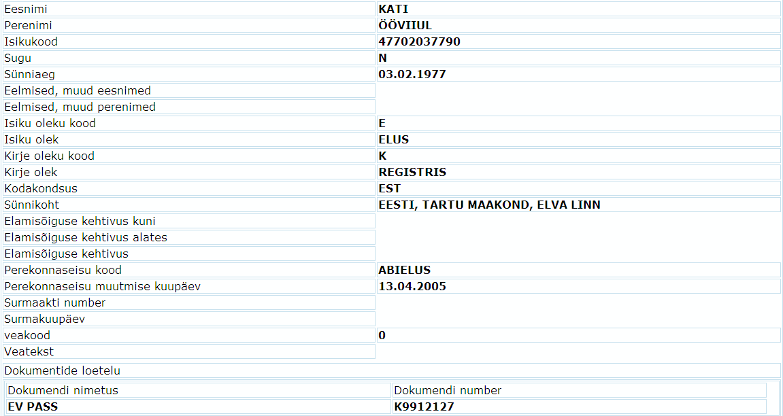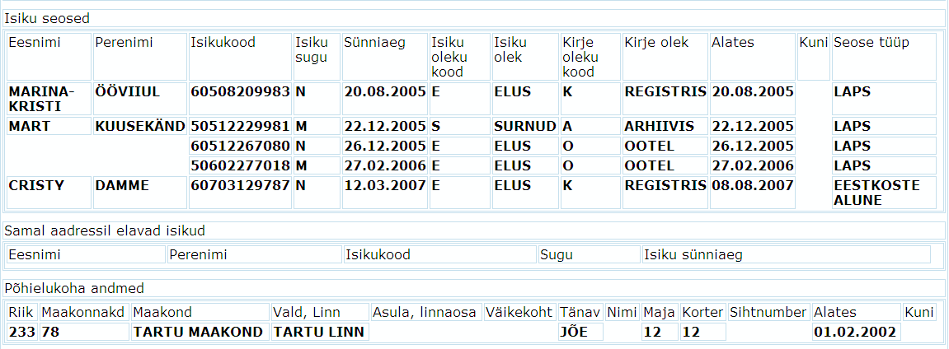

80 KMA isikuandmete täitmise päring isikukoodi järgi
Teenuse kirjeldus: Teenus tagastab korrektsele isikukoodile vastava isiku põhiandmed, teovõime andmed, elukoha andmed, sideaadressi andmed.
Päringu nimetus: RR80 – KMA isikuanmete täitmise päring isikukoodi järgi
Kasutaja: X-TEE
Teenuse nimetus: RR80KMAisikuandmed.v1
Tarkvara moodul: rr80.p (pRR80isikandmedkmap.p)
Olemasoleva päringu kirjeldus: -
Sisend:
- isikukood
Tingimused:
- Isik.IsIsikukood=Sisend

Vead

  - Isiku isikukood peab olema määratud. (10578)
  - 'Isikut isikukoodiga xxxxx ei leitud, isik sellise isikukoodiga ei ole RR-is. (10578)
  - 'Otsingutingimustele vastab mitu isikut. Täpsustage otsingutingimusi (10499)

10002 | Isikukoodis pole kõik sümbolid numbrid. (10002)
10003 | Isikukood algab lubamatu sümboliga. (10003)
10004 | Isikukoodis sisalduv sünnikuupäev on vigane. (10004)
10005 | Isikukoodi kontrolljärk on vale. (10005)

Väljund:
1. Isiku andmed:
- eesnimi
- perenimi
- sugu
- sünniaeg
- isiku oleku kood
- isiku olek
- kirje oleku kood
- kirje olek
- kodakondsus
- teovõime kood
- teovõime
2. Eesti elukoha andmed:
- riik
- maakonnakood
- maakond
- vald, linn
- asula, linnaosa
- väikekoht
- tänav
- nimi
- maja
- korter
- sihtnumber
- alates
- kuni
3. Eesti sideaadressi andmed:
- riik
- maakonnakood
- maakond
- vald, linn
- asula, linnaosa
- väikekoht
- tänav
- nimi
- maja
- korter
- sihtnumber
- alates
- kuni

Sisend:
Nimetus | Tingimus | Märkus | Taginimetus
Isikukood | Isik.IsIsikukood = ’isikukood’ | Isikukood peab 11 sümbolit pikk olema | Isikukood

Kohustuslikud sisendparameetrid:
- Isikukood

Sisendparameetrite täitmine ja kontroll:

1. | Isikukoodi välja täitmine | Vea kood
1. | Sisestada isikukood, kus isikukoodis olev sünnikuupäev on õige, kuid esimene sümbol vale | 10003
1. | Sisestada isikukoodi lahtrisse isikukood, milles sünnikuupäev on vigane | 10004
1. | Sisestada isikukood, mille pikkus ei ole 11 sümbolit | 10578
1. | Sisestada isikukood, mille pikkus on 11 sümbolit, kuid kontrolljärk on vale | 10005
1. | Sisestada isikukood, kus isikukoodis pole kõik sümbolid numbrid | 10002

Väljund:
Nimetus | Tabel | Tingimus | Väärtus | Taginimetus
Eesnimi | Isik |  | IsEesnimi | Eesnimi
Perenimi | Isik |  | IsPerenimi | Perenimi
Sugu | Kodifikaator | Kodifikaator.KdID=Isik.KdIDSugu | KdElemendiKood | Sugu
Sünniaeg | Isik |  | IsSynniaeg | Synniaeg
Isiku oleku kood | Kodifikaator | Kodifikaator.KdID=  Isik.KdIDIsikuStaatus | KdElemendiKood | Istaatuskd
Isiku olek | Kodifikaator | Kodifikaator.KdID=  Isik.KdIDIsikuStaatus | KdLyhikeNimi | Istaatus
Kirje oleku kood | Kodifikaator | Kodifikaator.KdID = Isik.KdIDKirjeStaatus | KdElemendiKood | Kstaatuskd
Kirje olek | Kodifikaator | Kodifikaator.KdID = Isik.KdIDKirjeStaatus | KdLyhikeNimi | Kstaatus
Kodakondsus (võib olla mitu) | Kodifikaator | Kodakondsus.KdIDRiik =  Kodifikaator.KdID AND (Kodakondsus.KodKehtibKuni IS NULL OR Kodakondsus.KodKehtibKuni > current date)  Väljastada kõik isiku kodakondsused eraldajaks – „ , “ | KdLisaKood (3 täheline kood) | Kodakondsus
Teovõime kood (võib olla mitu) | Kodifikaator | Isik.IsID = Teovoime.IsID AND Teovoime.KdIDTeovoimeLiik = Kodifikaator.KdID WHERE Teovoime.KdIDStaatus = Kodifikaator.KdID AND Kodifikaator. KdLyhikeNimi = „kehtiv“  Väljastada kõik isiku teovõimte koodid eraldajaks – „ , “ | KdElemendiKood | TeovoimeKd
Teovõime (võib olla mitu) | Kodifikaator | Isik.IsID = Teovoime.IsID AND Teovoime.KdIDTeovoimeLiik = Kodifikaator.KdID WHERE Teovoime.KdIDStaatus = Kodifikaator.KdID AND Kodifikaator. KdLyhikeNimi = „kehtiv“.  Kui isikul on teovõime täitmata (Teovoime.KdIDTeovoimeLiik IS NULL), siis tuleb kuvada „TEOVÕIMELINE“.  Väljastada kõik isiku teovõimed eraldajaks – „ , “ | KdLyhikeNimi | Teovoime
Eesti elukoha andmed | IsikuAadress | Isik.IsID = IsikuAadress.IsID WHERE (IsikuAadress.KdIDAadressiStaatus = Kodifikaator.KdID AND Kodifikaator.KdLyhikeNimi = „kehtiv“) AND  (IsikuAadress.KdIDAadressiLiik = Kodifikaator.KdID AND Kodifikaator.KdLyhikeNimi = „elukoht”) AND (IsikuAadress.AdrID = Aadress.AdrID AND Aadress.AkpIDRiik = AadressKomponent.AKpID AND AadressKomponent.AKpKood = „233“). Vastasel juhul kõik väljad tühjad | AdrID | Elukoht
Riik | AadressKomponent | IsikuAadress.AdrID =Aadress.AdrID AND Aadress.AkpIDRiik = AadressKomponent.AKpID | AKpKood | Elukoht.Riikkd
Maakonnakood | AadressKomponent | IsikuAadress.AdrID =Aadress.AdrID AND Aadress.AkpIDTase1 = AadressKomponent.AKpID | AKpKood | Elukoht.Maakondkd
Maakond | AadressKomponent | IsikuAadress.AdrID =Aadress.AdrID AND Aadress.AkpIDTase1 = AadressKomponent.AKpID | AKpPikkNimetus | Elukoht.Maakond
Vald, linn | AadressKomponent | IsikuAadress.AdrID =Aadress.AdrID AND Aadress.AkpIDTase2 = AadressKomponent.AKpID | AKpPikkNimetus | Elukoht.Linn
Asula, linnaosa | AadressKomponent | IsikuAadress.AdrID =Aadress.AdrID AND Aadress.AkpIDTase3 = AadressKomponent.AKpID | AKpPikkNimetus | Elukoht.Asula
Väikekoht | AadressKomponent | IsikuAadress.AdrID =Aadress.AdrID AND Aadress.AkpIDTase4 = AadressKomponent.AKpID | AKpLyhikeNimetus | Elukoht.Vkoht
Tänav | AadressKomponent | IsikuAadress.AdrID =Aadress.AdrID AND Aadress.AkpIDTase5 = AadressKomponent.AKpID | AKpLyhikeNimetus | Elukoht.Tanav
Nimi | AadressKomponent | IsikuAadress.AdrID =Aadress.AdrID AND Aadress.AkpIDTase6 = AadressKomponent.AKpID | AKpLyhikeNimetus | Elukoht.Nimi
Maja | AadressKomponent | IsikuAadress.AdrID =Aadress.AdrID AND Aadress.AkpIDTase7 = AadressKomponent.AKpID | AKpLyhikeNimetus | Elukoht.Maja
Korter | AadressKomponent | IsikuAadress.AdrID =Aadress.AdrID AND Aadress.AkpIDTase8 = AadressKomponent.AKpID | AKpLyhikeNimetus | Elukoht.Korter
Sihtnumber | Aadress | IsikuAadress.AdrID =Aadress.AdrID | AdrSihtnumber | Elukoht.Sihtnumber
ADS_ADR_ID | Aadress |  | Aadress.ADS_ADR_ID
ADS_OID | Aadress |  | Aadress.ADS_ADS_OID
ADS_Koodaadress | Aadress |  | Aadress. ADS_KOODAADRESS
ADS_ADOB_ID | Aadress |  | Aadress. ADS_ADOB_ID
Alates | IsikuAadress |  | IAdrKehtibAlatesKpv | Elukoht.Alates
Kuni | IsikuAadress |  | IAdrKehtibKuniKpv | Elukoht.Kuni
Eesti sideaadressi andmed | IsikuAadress | Isik.IsID = IsikuAadress.IsID WHERE (IsikuAadress.KdIDAadressiStaatus = Kodifikaator.KdID AND Kodifikaator.KdLyhikeNimi = „kehtiv“) AND  (IsikuAadress.KdIDAadressiLiik = Kodifikaator.KdID AND Kodifikaator.KdLyhikeNimi = „sideaadress”) AND (IsikuAadress.AdrID = Aadress.AdrID AND Aadress.AkpIDRiik = AadressKomponent.AKpID AND AadressKomponent.AKpKood = „233“). Vastasel juhul kõik väljad tühjad | AdrID | Postiaadress
Riik | AadressKomponent | IsikuAadress.AdrID =Aadress.AdrID AND Aadress.AkpIDRiik = AadressKomponent.AKpID | AKpKood | Postiaadress.Riikkd
Maakonnakood | AadressKomponent | IsikuAadress.AdrID =Aadress.AdrID AND Aadress.AkpIDTase1 = AadressKomponent.AKpID | AKpKood | Postiaadress.Maakondkd
Maakond | AadressKomponent | IsikuAadress.AdrID =Aadress.AdrID AND Aadress.AkpIDTase1 = AadressKomponent.AKpID | AKpPikkNimetus | Postiaadress.Maakond
Vald, linn | AadressKomponent | IsikuAadress.AdrID =Aadress.AdrID AND Aadress.AkpIDTase2 = AadressKomponent.AKpID | AKpPikkNimetus | Postiaadress.Linn
Asula, linnaosa | AadressKomponent | IsikuAadress.AdrID =Aadress.AdrID AND Aadress.AkpIDTase3 = AadressKomponent.AKpID | AKpPikkNimetus | Postiaadress.Asula
Väikekoht | AadressKomponent | IsikuAadress.AdrID =Aadress.AdrID AND Aadress.AkpIDTase4 = AadressKomponent.AKpID | AKpLyhikeNimetus | Postiaadress.Vkoht
Tänav | AadressKomponent | IsikuAadress.AdrID =Aadress.AdrID AND Aadress.AkpIDTase5 = AadressKomponent.AKpID | AKpLyhikeNimetus | Postiaadress.Tanav
Nimi | AadressKomponent | IsikuAadress.AdrID =Aadress.AdrID AND Aadress.AkpIDTase6 = AadressKomponent.AKpID | AKpLyhikeNimetus | Postiaadress.Nimi
Maja | AadressKomponent | IsikuAadress.AdrID =Aadress.AdrID AND Aadress.AkpIDTase7 = AadressKomponent.AKpID | AKpLyhikeNimetus | Postiaadress.Maja
Korter | AadressKomponent | IsikuAadress.AdrID =Aadress.AdrID AND Aadress.AkpIDTase8 = AadressKomponent.AKpID | AKpLyhikeNimetus | Postiaadress.Korter
Sihtnumber | Aadress | IsikuAadress.AdrID =Aadress.AdrID | AdrSihtnumber | Postiaadress.Sihtnumber
ADS_ADR_ID | Aadress |  | Aadress.ADS_ADR_ID
ADS_OID | Aadress |  | Aadress.ADS_ADS_OID
ADS_Koodaadress | Aadress |  | Aadress. ADS_KOODAADRESS
ADS_ADOB_ID | Aadress |  | Aadress. ADS_ADOB_ID
Alates | IsikuAadress |  | IAdrKehtibAlatesKpv | Postiaadress.Alates
Kuni | IsikuAadress |  | IAdrKehtibKuniKpv | Postiaadress.Kuni

Näide
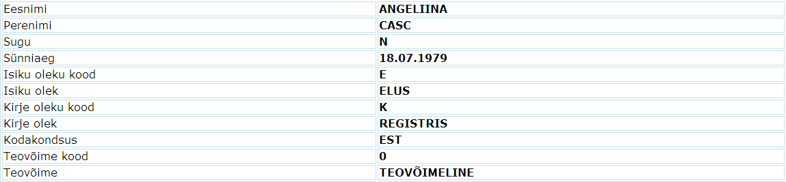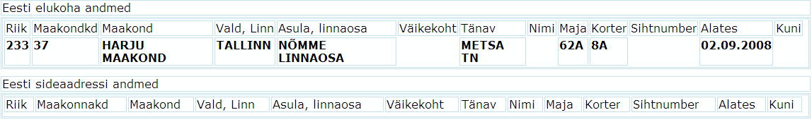

76 Isiku nime, sünnikuupäeva, surmakuupäeva, kodakondsuse, elukoha, sünnikoha ja staatuse väljastamine isikukoodi põhjal
Teenuse kirjeldus: Teenus tagastab sisendis olevale korrektsele isikukoodile vastavad isiku nimed, olekud, soo, sünni- ja surmakuupäeva, kodakondsuse, sünnikoha, põhielukoha andmed.
Päringu nimetus: RR76 – Isiku nime, sünnikuupäeva, surmakuupäeva, kodakondsuse, elukoha, sünnikoha ja staatuse väljastamine isikukoodi põhjal.
Kasutaja: X-TEE
Teenuse nimetus: RR.RR76AndmIK
Tarkvara moodul rr76.p
Olemasoleva päringu kirjeldus: RR76KrimiRaivoleKirjeldus.doc
Sisend: Otsitava isiku isikukood
Tingimused:
Isik.IsIsikukood=Sisend

Väljund:
- perenimi
- eesnimi
- isiku olek
- andmete olek
- sugu
- sünnikuupäev
- surmakuupäev
- kodakondsuse kood
- kodakondsuse nimetus
- sünnikoha valla või asula kood EHAK-i järgi
- sünnikoht tekstina
- isiku põhielukoha valla või asula kood EHAK-i järgi
- elukoht tekstina

Vead
- Päring ei saanud vastust. Andmed puuduvad. (10010)

Nimetus | Tabel | Tingimus | Väärtus | Taginimetus
Isiku perenimi | Isik |  | IsPerenimi | Isikupnimi
Isiku eesnimi | Isik |  | IsEesnimi | Isikuenimi
Isiku olek | Kodifikaator | Kodifikaator.KdID=  Isik.KdIDIsikuStaatus | KdLyhikeNimi | Isikuolek
Isiku andmete olek | Kodifikaator | Kodifikaator.KdID=  Isik.KdIDKirjeStaatus | KdLyhikeNimi | Kirjestaatus
Isiku sugu | Kodifikaator | Kodifikaator.KdID=  Isik.KdIDSugu | KdElemendiKood | Isikusugu
Isiku sünnikuupäev | Isik |  | IsSynniaeg | Isikusynnikp
Isiku surmakuupäev | Isik |  | IsSurmaaeg | Isikusurmakp
Isiku kodakondsus (kood)  (võib olla mitu) | Kodifikaator | Kodakondsus.IsID = Isik.IsID  Kodakondsus.KodKehtibKuni  >=current date või NULL  Kodifikaator.KdID = Kodakondsus.KdIDRiik  Väljastada kõik isiku kodakondsuse riigi koodid eraldajaks – „ , “ | KdLisaKood (3 täheline kood) | Isikukodak
Isiku kodakondsus (nimetus)  (võib olla mitu) | Kodifikaator | Kodakondsus.IsID = Isik.IsID  Kodakondsus.KodKehtibKuni  >=current date või NULL  Kodifikaator.KdID = Kodakondsus.KdIDRiik  Väljastada kõik isiku kodakondsused eraldajaks – „ , “ | KdLyhikeNimi | Isikukodaknm
Isiku sünnikoha valla või asula kood EHAK-i järgi | Aadress  Komponent | IsikuAadress.IsID = Isik.IsID  Kodifikaator.KdID = IsikuAadress.AadressiLiik,  Kodifikaator.KdLyhikeNimi = „Sünnikoht”  Aadress.AdrID = IsikuAadress.AdrID  Kodifikaator.KdID=  Aadress.KdIDTase0,  KdLyhikeNimi=”Eesti”  AadressKomponent.AKpID =  Aadress.AkpIDTase3 OR IF Aadress.AkpIDTase3 = 0 THEN Aadress.AkpIDTase2  Kui Aadress.AkpIDTase3 = 0 AND Aadress.AkpIDTase2 = 0, siis väljastada sünnikoha tekstina (järgmine väli). | AKpKood | Isikusynnivald
Sünnikoht tekstina | Aadress | IsikuAadress.IsID = Isik.IsID  Kodifikaator.KdID = IsikuAadress.AadressiLiik,  Kodifikaator.KdLyhikeNimi = „Sünnikoht”  Aadress.AdrID = IsikuAadress.AdrID  AadressKomponent.AKpID =  Aadress.AkpIDTase3, Aadress.AkpIDTase3 = 0 AND AadressKomponent.AKpID =  Aadress.AkpIDTase2, Aadress.AkpIDTase2 = 0  Väljastada isiku sünnikoha aadress eraldajaks – „tühik“ | AdrAadress  Kõik eraldajad „|“ aadressis asendada – „, “. Kui on 2 või rohkem eraldajad korraga (näiteks „|||“), siis asendada ainult ühega eraldajaga „, “. | Isikusynnikoht
Isiku põhielukoha valla või asula kood EHAK-i järgi | Aadress  Komponent | IsikuAadress.IsID=Isik.IsID  Kodifikaator.KdID=  IsikuAadress.KdAadressiLiik,  Kodifikaator.KdLyhikeNimi=  ”elukoht”  Kodifikaator.KdID=  IsikuAadress.KdAadressiStaatus,  Kodifikaator.KdLyhikeNimi=”kehtiv”  Aadress.AdrID=IsikuAadress.AdrID  Kodifikaator.KdID=  Aadress.KdIDTase0,  KdLyhikeNimi=”Eesti”  AadressiKomponent.AkpID=  Aadress.AkpIDTase3 OR IF  Aadress.AkpIDTase3 =0 THEN Aadress.AkpIDTase2  Kui Aadress.AkpIDTase3 = 0 AND Aadress.AkpIDTase2 = 0, siis väljastada elukoha tekstina (järgmine väli). | AKpKood | Isikuvald
Elukoht tekstina (Eesti puhul: tänav maja-korter) | Aadress | IsikuAadress.IsID=Isik.IsID  Kodifikaator.KdID=  IsikuAadress.KdAadressiLiik,  Kodifikaator.KdLyhikeNimi=  ”elukoht”  Kodifikaator.KdID=  IsikuAadress.KdAadressiStaatus,  Kodifikaator.KdLyhikeNimi=”kehtiv”  Aadress.AdrID=IsikuAadress.AdrID  AadressKomponent.AKpID =  Aadress.AkpIDTase3, Aadress.AkpIDTase3 = 0 AND AadressKomponent.AKpID =  Aadress.AkpIDTase2, Aadress.AkpIDTase2 = 0  Väljastada isiku elukoha aadress eraldajaks – „tühik“ | ADS_ADR_TEKST, kui =?, siis AdrAadress  Kõik eraldajad „|“ aadressis asendada – „, “. Kui on 2 või rohkem eraldajad korraga (näiteks „|||“), siis asendada ainult ühega eraldajaga „, “. Kui leitud aadressil on Aadress.AkpIDTase6 täidetud, siis kontrolli- Kui Aadress.AkpIDTase7<>?, siis eralda järgnevalt: Aadress.AkpIDTase6/Aadress.AkpIDTase7 | Isikuelukoht
ADS_ADR_ID | Aadress |  | Aadress.ADS_ADR_ID
ADS_OID | Aadress |  | Aadress.ADS_ADS_OID
ADS_Koodaadress | Aadress |  | Aadress. ADS_KOODAADRESS
ADS_ADOB_ID | Aadress |  | Aadress. ADS_ADOB_ID

Näide:
Isiku perenimi | ÖÖVIIUL
Isiku eesnimi | KATI
Isiku olek | ELUS
Isiku andmete olek | REGISTRIS
Isiku sugu | N
Isiku sünnikuupäev | 03.02.1977
Isiku surmakuupäev
Isiku kodakondsus (kood) | EST
Isiku kodakondsus (nimetus) | EESTI
Isiku sünnikoha valla või asula kood EHAK-i järgi | 170
Sünnikoht tekstina
Isiku põhielukoha valla või asula kood EHAK-i järgi | 795
Elukoht tekstina (Eesti puhul: tänav maja-korter) | JÕE 12-12
ADS_ID | 1232
ADS_OID | 123212
ADS_Koodaadress | 455445
ADOB_ID | 3212321

75 Isiku aadressi päring koos EHAK koodidega isikukoodi järgi
Teenuse kirjeldus: Teenus tagastab sisendis olevale korrektsele isikukoodile vastava isiku nimed, kehtie elukohaandmed komponentidena, isiku oleku.
Päringu nimetus: RR75 – Isiku aadressi päring koos EHAK koodidega isikukoodi järgi
Kasutaja: X-TEE
Tarkvara moodul rr75.p
Teenuse nimetus: RR.RR75
Olemasoleva päringu kirjeldus: p75nagu73valimistejaoks.xls
Sisend: Sissetulev Isikukood
Tingimused:
Isik.IsIsikukood=Sisend – kohustuslik (isikukood või selle algus)
Kodifikaator.KdID=Isik.KdIDKirjeStaatus, KdLyhikeNimi=”Registris” või „Arhiivis”
Kui on arhiivis, siis elukoha aadressi ei edastata.

Vead :
- Päring ei saanud vastust. Andmed puuduvad. (10010)

Väljund:
- isikukood
- perenimi
- eesnimi
- isiku põhielukoha maakonna kood
- isiku põhielukoha maakonna nimetus
- isiku põhielukoha valla/linna kood
- isiku põhielukoha valla/linna nimetus
- põhielukoha asula kood
- põhielukoha asula nimetus
- põhielukoha väikekoha nimetus
- põhielukoha tänava nimetus
- põhielukoha nimi nimetus
- põhielukoha maja number
- põhielukoha korteri number
- välisriigi aadress
- registris/arhiivis

Nimetus | Tabel | Tingimus | Väärtus | Taginimetus
Isikukood RR-is | Isik |  | IsIsikukood | outIsikukood
Perenimi RR-is | Isik |  | IsPerenimi | outPerenimi
Eesnimi RR-is | Isik |  | IsEesnimi | outEesnimi
Maakonna kood (EHAK) RR-is (isiku põhielukoht) | Aadress  Komponent | IsikuAadress.IsID=Isik.IsID  Kodifikaator.KdID=  IsikuAadress.KdAadressiLiik,  KdLyhikeNimi=  ”elukoht”  Kodifikaator.KdID=  IsikuAadress.KdAadressiStaatus,  KdLyhikeNimi=”kehtiv”  Aadress.AdrID=IsikuAadress.AdrID  Kodifikaator.KdID=  Aadress.KdIDTase0,  KdLyhikeNimi=”Eesti”  AadressKomponent.AKpID=  Aadress.AkpIDTase1 | AKpKood | outMK
Maakonna nimetus (RR-is (isiku põhielukoht)) | Aadress  Komponent | IsikuAadress.IsID=Isik.IsID  Kodifikaator.KdID=  IsikuAadress.KdAadressiLiik,  KdLyhikeNimi=  ”elukoht”  Kodifikaator.KdID=  IsikuAadress.KdAadressiStaatus,  KdLyhikeNimi=”kehtiv”  Aadress.AdrID=IsikuAadress.AdrID  Kodifikaator.KdID=  Aadress.KdIDTase0,  KdLyhikeNimi=”Eesti”  AadressKomponent.AKpID=  Aadress.AkpIDTase1 | AKpPikkNimetus | outMKnimi
valla/linna kood (EHAK) RR-is (isiku põhielukoht) | Aadress  Komponent | IsikuAadress.IsID=Isik.IsID  Kodifikaator.KdID=  IsikuAadress.KdAadressiLiik,  KdLyhikeNimi=  ”elukoht”  Kodifikaator.KdID=  IsikuAadress.KdAadressiStaatus,  KdLyhikeNimi=”kehtiv”  Aadress.AdrID=IsikuAadress.AdrID  Kodifikaator.KdID=  Aadress.KdIDTase0,  KdLyhikeNimi=”Eesti”  AadressiKomponent.AkpID=  Aadress.AkpIDTase2 | AKpKood | outVK
valla/linna nimetus (RR-is (isiku põhielukoht)) | Aadress  Komponent | IsikuAadress.IsID=Isik.IsID  Kodifikaator.KdID=  IsikuAadress.KdAadressiLiik,  KdLyhikeNimi=  ”elukoht”  Kodifikaator.KdID=  IsikuAadress.KdAadressiStaatus,  KdLyhikeNimi=”kehtiv”  Aadress.AdrID=IsikuAadress.AdrID  Kodifikaator.KdID=  Aadress.KdIDTase0,  KdLyhikeNimi=”Eesti”  AadressiKomponent.AkpID=  Aadress.AkpIDTase2 | AKpPikkNimetus | outVKnimi
Asula kood (EHAK ja haldtyyp pole 1 ega 4) RR-is (isiku põhielukoht) | Aadress  Komponent | IsikuAadress.IsID=Isik.IsID  Kodifikaator.KdID=  IsikuAadress.KdAadressiLiik,  KdLyhikeNimi=  ”elukoht”  Kodifikaator.KdID=  IsikuAadress.KdAadressiStaatus,  KdLyhikeNimi=”kehtiv”  Aadress.AdrID=IsikuAadress.AdrID  Kodifikaator.KdID=  Aadress.KdIDTase0,  KdLyhikeNimi=”Eesti”  AadressiKomponent.AkpID=  Aadress.AkpIDTase3 | AKpKood | outAK
Asula nimetus koos rööpnimega (RR-is (isiku põhielukoht)) | Aadress  Komponent | IsikuAadress.IsID=Isik.IsID  Kodifikaator.KdID=  IsikuAadress.KdAadressiLiik,  KdLyhikeNimi=  ”elukoht”  Kodifikaator.KdID=  IsikuAadress.KdAadressiStaatus,  KdLyhikeNimi=”kehtiv”  Aadress.AdrID=IsikuAadress.AdrID  Kodifikaator.KdID=  Aadress.KdIDTase0,  KdLyhikeNimi=”Eesti”  AadressiKomponent.AkpID=  Aadress.AkpIDTase3 | AKpPikkNimetus | outAKnimi
Väikekoha nimetus (RR-is (isiku põhielukoht)) | Aadress  Komponent | IsikuAadress.IsID=Isik.IsID  Kodifikaator.KdID=  IsikuAadress.KdAadressiLiik,  KdLyhikeNimi=  ”elukoht”  Kodifikaator.KdID=  IsikuAadress.KdAadressiStaatus,  KdLyhikeNimi=”kehtiv”  Aadress.AdrID=IsikuAadress.AdrID  Kodifikaator.KdID=  Aadress.KdIDTase0,  KdLyhikeNimi=”Eesti”  AadressiKomponent.AkpID=  Aadress.AkpIDTase4 | AKpLyhikeNimetus
Tänava nimetus (RR-is (isiku põhielukoht)) | Aadress  Komponent | IsikuAadress.IsID=Isik.IsID  Kodifikaator.KdID=  IsikuAadress.KdAadressiLiik,  KdLyhikeNimi=  ”elukoht”  Kodifikaator.KdID=  IsikuAadress.KdAadressiStaatus,  KdLyhikeNimi=”kehtiv”  Aadress.AdrID=IsikuAadress.AdrID  Kodifikaator.KdID=  Aadress.KdIDTase0,  KdLyhikeNimi=”Eesti”  AadressKomponent.AkpID=  Aadress.AkpIDTase5 | AKpLyhikeNimetus | outTanav
Nimi nimetus (RR-is (isiku põhielukoht)) | Aadress  Komponent | IsikuAadress.IsID=Isik.IsID  Kodifikaator.KdID=  IsikuAadress.KdAadressiLiik,  KdLyhikeNimi=  ”elukoht”  Kodifikaator.KdID=  IsikuAadress.KdAadressiStaatus,  KdLyhikeNimi=”kehtiv”  Aadress.AdrID=IsikuAadress.AdrID  Kodifikaator.KdID=  Aadress.KdIDTase0,  KdLyhikeNimi=”Eesti”  AadressiKomponent.AkpID=  Aadress.AkpIDTase6 | AKpLyhikeNimetus
Maja number (RR-is (isiku põhielukoht)) | Aadress  Komponent | IsikuAadress.IsID=Isik.IsID  Kodifikaator.KdID=  IsikuAadress.KdAadressiLiik,  KdLyhikeNimi=  ”elukoht”  Kodifikaator.KdID=  IsikuAadress.KdAadressiStaatus,  KdLyhikeNimi=”kehtiv”  Aadress.AdrID=IsikuAadress.AdrID  Kodifikaator.KdID=  Aadress.KdIDTase0,  KdLyhikeNimi=”Eesti”  AadressKomponent.AkpID=  Aadress.AkpIDTase7 | AKpLyhikeNimetus | outMaja
Korteri number (RR-is (isiku põhielukoht)) | Aadress  Komponent | IsikuAadress.IsID=Isik.IsID  Kodifikaator.KdID=  IsikuAadress.KdAadressiLiik,  KdLyhikeNimi=  ”elukoht”  Kodifikaator.KdID=  IsikuAadress.KdAadressiStaatus,  KdLyhikeNimi=”kehtiv”  Aadress.AdrID=IsikuAadress.AdrID  Kodifikaator.KdID=  Aadress.KdIDTase0,  KdLyhikeNimi=”Eesti”  AadressKomponent.AkpID=  Aadress.AkpIDTase8 | AKpLyhikeNimetus | outKorter
ADS_ADR_ID | Aadress |  | Aadress.ADS_ADR_ID
ADS_OID | Aadress |  | Aadress.ADS_ADS_OID
ADS_Koodaadress | Aadress |  | Aadress. ADS_KOODAADRESS
ADS_ADOB_ID | Aadress |  | Aadress. ADS_ADOB_ID
VÄLISRIIGI aadressi korral on täidetud (RR-is (isiku põhielukoht)) | Aadress | IsikuAadress.IsID=Isik.IsID  Kodifikaator.KdID=  IsikuAadress.KdAadressiLiik,  KdLyhikeNimi=  ”elukoht”  Kodifikaator.KdID=  IsikuAadress.KdAadressiStaatus,  KdLyhikeNimi=”kehtiv”  Aadress.AdrID=IsikuAadress.AdrID  Kodifikaator.KdID=  Aadress.KdIDTase0,  KdLyhikeNimi!=”Eesti” | AdrAadress | outAadrTXT
Kirje staatus | Kodifikaator | Kodifikaator.KdID=  Isik.KdIDKirjeStaatus | KdLyhikeNimi | outinfo
Näide:
Isikukood RR-is | 48412270269
Perenimi RR-is | CUUSK
Eesnimi RR-is | ANASTASSIA
maakonna kood (EHAK) RR-ist (isiku põhielukoht) | 37
maakonna nimetus (RR-ist (isiku põhielukoht)) | HARJU
valla/linna kood (EHAK) RR-ist (isiku põhielukoht) | 784
valla/linna nimetus (RR-ist (isiku põhielukoht)) | TALLINN
asula kood (EHAK ja haldtyyp pole 1 ega 4) RR-ist (isiku põhielukoht) | 176
asula nimetus koos rööpnimega (RR-ist (isiku põhielukoht)) | HAABERSTI LINNAOSA
tänava nimetus (RR-ist (isiku põhielukoht)) | JOONE TN
maja number (RR-ist (isiku põhielukoht)) | 123
korteri number (RR-ist (isiku põhielukoht)) | 123
ADS_ID | 1232
ADS_OID | 123212
ADS_Koodaadress | 455445
ADOB_ID | 3212321
VÄLISRIIGI aadressi korral on täidetud (RR-ist (isiku põhielukoht))
REGISTRIS või ARHIIVIS | REGISTRIS

73 Valimiste nimekirja kantud isiku aadressi ja ringkonna ning valijakaardi andmete päring isikukoodi järgi
Teenuse kirjeldus: Teenus tagastab isikukoodile vastava isiku nimed, elukohaandmed komponentidena, ringkinna numbri, jaoskonna numbri, jaoskonna nimetuse, omavalitsuse andmed, hääletusruumi aadress, eelhääletusruumi aadress, telefonid. Eelduseks on isiku kuulumine valijatenimekirja.
Päringu nimetus: RR74 – Valimiste nimekirja kantud isiku aadressi ja ringkonna ning valijakaardi andmete päring isikukoodi järgi
Kasutaja: X-TEE
Teenuse nimetus: RR73.v1
Tarkvara moodul: rr73.p (pRR73VALik.p)
Olemasoleva päringu kirjeldus: XTEE73ja74.doc
Sisend:
- isikukood
Tingimused:
- Isik.IsIsikukood=Sisend
Väljund:
- isikukood RR-is
- perenimi RR-is
- eesnimi RR-is
- maakonna kood (EHAK) valimisnimekirjast (isiku põhielukoht)
- maakonna nimetus (valimisnimekirjast (isiku põhielukoht))
- valla/linna kood (EHAK) valimisnimekirjast (isiku põhielukoht)
- valla/linna nimetus (valimisnimekirjast (isiku põhielukoht))
- asula kood (EHAK ja haldtyyp pole 1 ega 4) valimisnimekirjast (isiku põhielukoht)
- asula nimetus koos rööpnimega (valimisnimekirjast (isiku põhielukoht))
- tänava nimetus (valimisnimekirjast (isiku põhielukoht))
- maja number (valimisnimekirjast (isiku põhielukoht))
- korteri number (valimisnimekirjast (isiku põhielukoht))
- VÄLISRIIGI aadressi korral on täidetud (valimisnimekirjast (isiku põhielukoht))
- ringkonna number
- jaoskonna number
- jaoskonna nimetus
- omavalitsuse kood (EHAK või 793-TAPA VALD)
- omavalitsuse nimetus
- hääletusruumi aadress (valijakaardilt)
- eelhääletusruumi aadress (valijakaardilt)
- telefonid (valijakaardilt)

Sisend:
Nimetus | Tingimus | Märkus | Taginimetus
Sissetulev Isikukood | Isik.IsIsikukood = ‚isikukood’ | 11 sümbolit | picIsikukood

Kohustuslikud sisendparameetrid:
- Isikukood

Vead
- Päring ei saanud vastust. Andmed puuduvad. (10010)
- Isik ei ole kantud valijatenimekirja või Isik on eemaldatud valijatenimekirjast. (10600)
Väljund:
Nimetus | Tabel | Tingimus | Väärtus | Taginimetus
Isikukood RR-is | Isik |  | IsIsikukood | outIsikukood
Perenimi RR-is | Isik |  | IsPerenimi | outPerenimi
Eesnimi RR-is | Isik |  | IsEesnimi | outEesnimi
Andmed isiku põhielukoha kohta | IsikuAadress | Valija.IAdrID  Isik.IsID = IsikuAadress.IsID WHERE (IsikuAadress.KdIDAadressiStaatus = Kodifikaator.KdID AND Kodifikaator.KdLyhikeNimi = „kehtiv“) AND  (IsikuAadress.KdIDAadressiLiik = Kodifikaator.KdID AND Kodifikaator. KdLyhikeNimi = „elukoht”) | AdrID
Maakonna kood (EHAK) valimisnimekirjast (isiku põhielukoht) | AadressKomponent | Valija.VjMaakond  IsikuAadress.AdrID =Aadress.AdrID AND Aadress.AkpIDTase1 = AadressKomponent.AKpID WHERE Aadress.AkpIDRiik = AadressKomponent.AKpID AND AadressKomponent.AKpKood = „233“. Vastasel juhul tühi | AKpKood | outMK
Maakonna nimetus (valimisnimekirjast (isiku põhielukoht)) | AadressKomponent | IsikuAadress.AdrID =Aadress.AdrID AND Aadress.AkpIDTase1 = AadressKomponent.AKpID WHERE Aadress.AkpIDRiik = AadressKomponent.AKpID AND AadressKomponent.AKpKood = „233“. Vastasel juhul tühi | AKpLyhikeNimetus | outMKnimi
Valla/linna kood (EHAK) valimisnimekirjast (isiku põhielukoht) | AadressKomponent | Valija.VjVald  IsikuAadress.AdrID =Aadress.AdrID AND Aadress.AkpIDTase2 = AadressKomponent.AKpID WHERE Aadress.AkpIDRiik = AadressKomponent.AKpID AND AadressKomponent.AKpKood = „233“. Vastasel juhul tühi | AKpKood | outVK
Valla/linna nimetus (valimisnimekirjast (isiku põhielukoht)) | AadressKomponent | IsikuAadress.AdrID =Aadress.AdrID AND Aadress.AkpIDTase2 = AadressKomponent.AKpID WHERE Aadress.AkpIDRiik = AadressKomponent.AKpID AND AadressKomponent.AKpKood = „233“. Vastasel juhul tühi | AKpLyhikeNimetus | outVKnimi
Asula kood (EHAK ja haldtyyp pole 1 ega 4) valimisnimekirjast (isiku põhielukoht) | AadressKomponent | Valija.VjAsula  IsikuAadress.AdrID =Aadress.AdrID AND Aadress.AkpIDTase3 = AadressKomponent.AKpID WHERE Aadress.AkpIDRiik = AadressKomponent.AKpID AND AadressKomponent.AKpKood = „233“. Vastasel juhul tühi | AKpKood | outAK
Asula nimetus koos rööpnimega (valimisnimekirjast (isiku põhielukoht)) | AadressKomponent + Kodifikaator | IsikuAadress.AdrID =Aadress.AdrID AND Aadress.AkpIDTase3 = AadressKomponent.AKpID WHERE AadressKomponent.KdIDAkpLiik = Kodifikaator.KdID AND (Aadress.AkpIDRiik = AadressKomponent.AKpID AND AadressKomponent.AKpKood = „233“). Vastasel juhul tühi | AKpLyhikeNimetus + KdLyhikeNimi | outAKnimi
Tänava nimetus (valimisnimekirjast (isiku põhielukoht)) | AadressKomponent | IsikuAadress.AdrID =Aadress.AdrID AND Aadress.AkpIDTase5 = AadressKomponent.AKpID WHERE Aadress.AkpIDRiik = AadressKomponent.AKpID AND AadressKomponent.AKpKood = „233“. Vastasel juhul tühi | AKpLyhikeNimetus | outTanav
Maja number (valimisnimekirjast (isiku põhielukoht)) | AadressKomponent | Valija.VjMajaNr  IsikuAadress.AdrID =Aadress.AdrID AND Aadress.AkpIDTase7 = AadressKomponent.AKpID WHERE Aadress.AkpIDRiik = AadressKomponent.AKpID AND AadressKomponent.AKpKood = „233“. Vastasel juhul tühi | AKpLyhikeNimetus | outMaja
Korteri number (valimisnimekirjast (isiku põhielukoht)) | AadressKomponent | Valija.VjKorteriNr  IsikuAadress.AdrID =Aadress.AdrID AND Aadress.AkpIDTase8 = AadressKomponent.AKpID WHERE Aadress.AkpIDRiik = AadressKomponent.AKpID AND AadressKomponent.AKpKood = „233“. Vastasel juhul tühi | AKpLyhikeNimetus | outKorter
ADS_ADR_ID | Aadress |  | Aadress.ADS_ADR_ID
ADS_OID | Aadress |  | Aadress.ADS_ADS_OID
ADS_Koodaadress | Aadress |  | Aadress. ADS_KOODAADRESS
ADS_ADOB_ID | Aadress |  | Aadress. ADS_ADOB_ID
VÄLISRIIGI aadressi korral on täidetud (valimisnimekirjast (isiku põhielukoht)) | Aadress | IsikuAadress.AdrID = Aadress.AdrID AND Aadress.AkpIDRiik = AadressKomponent.AKpID WHERE AadressKomponent.AkpKood != „233“. Vastasel juhul tühi | AdrAadress  Kõik eraldajad „|“ aadressis asendada – „, “. Kui on 2 või rohkem eraldajad korraga (näiteks „|||“), siis asendada ainult ühega eraldajaga „, “. | outAadrTXT
Ringkonna ja jaoskonna andmed isiku valijakaardilt |  | Isik.IsID = Valija.IsID AND Valija.JskID = Jaoskond.JskID AND Jaoskond.RkID = Ringkond.RkID
Ringkonna number | Ringkond |  | RkNumber | outValRK
Jaoskonna number | Jaoskond |  | JskNumber | outValJSK
Jaoskonna nimetus | Ringkond |  | „Valimisjaoskond nr“ + Jaoskond. JskNumber | outValJSKnm
Omavalitsuse kood (EHAK või 793-TAPA VALD) | AadressKomponent | Jaoskond.JskUusKov  Jaoskond.AkpIDTase2 = AadressKomponent.AKpID WHERE Jaoskond.KdIDRiik = Kodifikaator.KdID AND Kodifikaator.KdElemendiKood = 233. Vastasel juhul tühi | AKpKood | outValOV
Omavalitsuse nimetus | AadressKomponent | Jaoskond.AkpIDTase2 = AadressKomponent.AKpID WHERE Jaoskond.KdIDRiik = Kodifikaator.KdID AND Kodifikaator.KdElemendiKood = 233. Vastasel juhul tühi | AKpLyhikeNimetus | outValOVnm
Hääletusruumi aadress (valijakaardilt) | Jaoskond | Jaoskond.JskHaaletuseAdr | JskAdrTekst | outValHAALET
Eelhääletusruumi aadress (valijakaardilt) | Jaoskond | Jaoskond.JskEelhaaletuseAdr | JskEelhaaletuseAdr | outValEELHAALET
Telefonid (valijakaardilt) | Jaoskond |  | JskLisainfo | outValMKinfo
Lisandunud väljad endisesse päringusse (See blokk täidetakse, kui isik on välisriigi põhielukohaga, n.o. välisriigis valimiste andmed):
 | VRandmed | struct | Välisriigis valimiste andmed.
1. | VRandmed.Kood | String  Valija.KdIDKaardiLiik | Kaardi kood | Näiteks „1”
2. | VRandmed.Nimetus | String  kodifikaatorist | Kaardi nimetus | Alaline või Ajutine või Eksootiline
3. | VRandmed.Riik | String  Valija.VjRiik  Proges Aadress.AkpIDTase0 alusel | Riigi kood | Riigi kood
4. | VRandmed.Riiknm | string | Riigi nimetus | Riigi nimetus
Riigi järgi leiad kirjeldusest õige saatkonna
5. | VRandmed.KiriTaot | String  Saatkond.SaTaotluseAsutus | Taotluse asutus | Taotluse asutus
6. | VRandmed.KiriAadr | String  Saatkond.SaTaotluseAadress | Taotluse asutuse aadress | Taotluse asutuse aadress
7. | VRandmed.KiriKP | String  Saatkond.SaTaotluseAjad | Taotluse kuupäev | Taotluse esitamise kuupäev
8. | VRandmed.KiriValKP | String  Saatkond.SaSedeliKpv | Kirja teel valimise kuupäev | Kirja teel valimise viimane kuupäev
9. | VRandmed.Haalet | String  Saatkond.SaHaaletuseAsutus | Hääletamise asutus | Hääletamise asutus
10. | VRandmed.HaaletAadr | String  Saatkond.SaHaaletuseAadress | Hääletamise asutuse aadress | Hääletamise asutuse aadress
11. | VRandmed.HaaletAjad | String  Saatkond.SaHaalAjad | Hääletamise ajad asutuses | Hääletamise ajad asutuses
12. | VRandmed.Kontakt | String  Saatkond.SaKontaktAsutus | Kontakt asutus | Kontakt asutus
13. | VRandmed.KontaktAnd | String  Saatkond.SaKontakt | Kontakt asutuse andmed | Kontakt asutuse andmed

Näide:
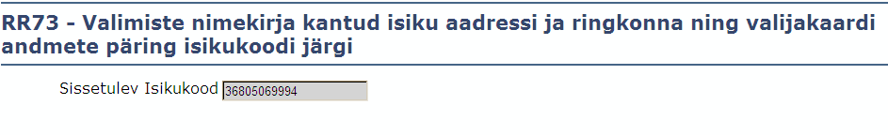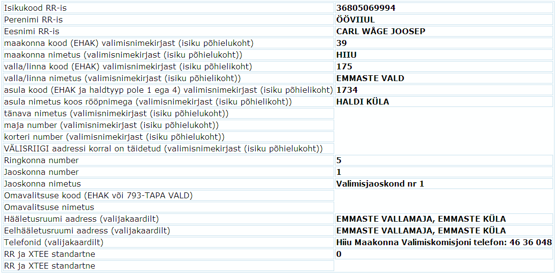

72 Isiku aadressi päring koos EHAK koodidega isikukoodi järgi
Teenuse kirjeldus:Teenus tagastab edastatud isikukoodidele ja väljastavate andmeväljade loendile vastavate isikute andmed.
Päringu nimetus: RR72 – X-Tee isikuandmed isikukoodide alusel
Kasutaja: X-TEE
Teenuse nimetus: RR.RR72_isik
Tarkvara moodul rr72.p
Olemasoleva päringu kirjeldus: synkRR_sünkroniseerimise teenus.doc
Sisend:
Väljastatavate andmeväljade kodeeritud loend (komaga eraldatud)
Isikukoodid (eraldatud komaga, näiteks 34908027790,48412270269) - kohustuslik
Tingimused:
Isik.IsIsikukood=Sisend

Vead
- viga 10900 (päringu tingimused määratlemata)
- Isikukoodis ei ole kõik sümbolid numbrid. (10002)
- Kirjete arv ületab maksimaalse lubatu. (10175)

Isikukoodi pikkus ei ole 11 sümbolit. (10001), Väljund määramata

Väljund:
Päring väljastab Isikute kirjeid, kelle isikukoodid vastavad sisestatutele. Näidatakse sisendis märgitud andmevalju vastavalt õigusele. Kui andmeväljade lahter ei ole täidetud, siis väljastatakse kasutajale lubatud andmete loend.

Väljastatavad andmeväljad:
1 – põhiandmed: isikukood, perekonnanimi, eesnimi (eraldi väljad, aga järjekord sama)
2 – muud perekonnanimed, muud eesnimed (eraldi väljad)
3 – kodakondsus: riigi kood, nimetus (eraldi väljad)
4 – isanimi
6 – sugu ja sünniaeg (eraldi väljadel)
7 – surma kuupäev
8 – teovõime
9 – isiku staatus (staatuse kood)
10 – isiku kirje staatus (staatuse kood)

21 - elukoha riik - kood ja tekst
22 – elukoha maakond – kood ja tekst (Eesti aadressi korral, EHAKi kood)
23 – elukoha vald – kood ja tekst (Eesti aadressi korral, EHAKi kood)
24 - elukoha asula – kood ja tekst (Eesti aadressi korral, EHAKi kood)
25 - elukoha tänav , maja nr, korter (kõik tekstina)
26 – elukoha postiindeks (tekst)
27 – elukoha alguse kuupäev
28 – elukoha valla alguse kuupäev

30 - aadress (leitud isiku aadress ühe stringina: elukoha (aadressi) maakonna tekst + elukoha (aadressi) valla tekst + elukoha (aadressi)asula tekst + elukoha (aadressi) tänava nimi + elukoha (aadressi) maja number + elukoha (aadressi) korteri number (kui tegemist on Eesti elukohaga/aadressiga) – tasemed on komaga eraldatud. Aadress esitatakse nii eesti- kui ka välismaa aadressi puhul)

Nimetus | Tabel | Tingimus | Väärtus | Taginimetus
Isikukood | Isik |  | IsIsikukood | ttIsikud.cIsikukood
Perenimi | Isik |  | IsPerenimi | ttIsikud.cPerenimi
Eesnimi | Isik |  | IsEesnimi | ttIsikud.cEesnimi
Muud perenimed |  | Dokument.KdIDDokumendiLiik<>465 (DOK/NIMI/N85 – nimemuutmisest keeldumise käskkiri) and Isik.IsID=IsikuDokument.IDokID AND Isik.IsPerenimi != IsikuDokument.IDokPerenimi AND Isik.IsPerenimi != IsikuDokument. IDokVanaPerenimi  Väljastada kõik isiku muud perekonnanimed eraldajaks - „ , “ | IDokPerenimi,  IDokVanaPerenimi | ttIsikud.cMPerenimed
Muud eesnimed |  | Dokument.KdIDDokumendiLiik<>465 (DOK/NIMI/N85 – nimemuutmisest keeldumise käskkiri) and Isik.IsID=IsikuDokument.IDokID AND Isik.IsEesnimi != IsikuDokument.IDokEesnimi AND Isik.IsEesnimi != IsikuDokument. IDokVanaEesnimi  Väljastada kõik isiku muud eesnimed eraldajaks - „ , “ | IDokEesnimi,  IDokVanaEesnimi | ttIsikud.cMEesnimed
Selle riigi kood, mille kodanik isik on | Kodifikaator | Kodakondus.IsID=Isik.IsID  Kodifikaator.KdID=  Kodakondsus.KdIDRiik | KdElemendiKood | ttIsikud.cRiikKood
Selle riigi nimetus, mille kodanik isik on | Kodifikaator | Kodakondus.IsID=Isik.IsID  Kodifikaator.KdID=  Kodakondsus.KdIDRiik | KdLyhikeNimi | ttIsikud.cRiik
Isanimi | Isik |  | IsIsanimi | ttIsikud.cIsanimi
Sugu | Kodifikaator | Kodifikaator.KdID=Isik.KdIDSugu | KdLyhikeNimi | ttIsikud.cSugu
Sünniaeg | Isik |  | IsSynniaeg | ttIsikud.cSynniaeg
Surma kuupäev | Isik |  | IsSurmakuupäev | ttIsikud.cSurmKpv
Teovõime | Kodifikaator | Teovoime.IsID=Isik.IsID  TvLopuKpv IS NULL OR >current date  Kodifikaator.KdID=  Teovoime.KdIDTeovoimeLiik | KdLyhikeNimi | ttIsikud.cTeoVoime
Isiku staatus | Kodifikaator | Kodifikaator.KdID=  Isik.KdIDIsikuStaatus | KdLyhikeNimi | ttIsikud.cIsStaatus
Kirje staatus | Kodifikaator | Kodifikaator.KdID=  Isik.KdIDKirjeStaatus | KdLyhikeNimi | ttIsikud.cKirjeStaatus
Elukoht |  | IsikuAadress.IsID=Isik.IsID  Kodifikaator.KdID=  IsikuAadress.KdIDAadressiLiik,  KdLyhikeNimi=”Elukoht”  Kodifikaator.KdID=  IsikuAadress.KdIDAadressiStaatus,  KdLyhikeNimi=”Kehtiv”  Aadress.AdrID=IsikuAadress.AdrID
Elukoha (aadressi) riik | Kodifikaator | Kodifikaator.KdID=  Aadress.KdIDTase0 | KdElemendiKood ||  KdLyhikeNimi | ttIsikud.cEKRiik
Elukoha (aadressi) maakond | Aadress  Komponent | AadressKomponent.AKpID=  Aadress.AkpIDTase1 | AKpKood || AKpLyhikeNimetus | ttIsikud.cEKMaak
Elukoha (aadressi) vald | Aadress  Komponent | AadressKomponent.AKpID=  Aadress.AkpIDTase2 | AKpKood || AKpLyhikeNimetus | ttIsikud.cEKVald
Elukoha (aadressi) asula | Aadress  Komponent | AadressKomponent.AKpID=  Aadress.AkpIDTase3 | AKpKood || AKpLyhikeNimetus | ttIsikud.cEKAsula
Elukoha (aadressi) tänava nimi, maja number, korteri number | Aadress  Komponent | AadressKomponent.AKpID=  Aadress.AkpIDTase5  AadressKomponent.AKpID=  Aadress.AkpIDTase7  AadressKomponent.AKpID=  Aadress.AkpIDTase8 | AKpLyhikeNimetus ||  AKpLyhikeNimetus ||  AKpLyhikeNimetus | ttIsikud.cEKTanav
Elukoha (aadressi) postiindeks | Aadress  Komponent | AadressKomponent.AKpID=  Aadress.AkpIDSihtnumber | AKpLyhikeNimetus | ttIsikud.cEKIndeks
Elukoha (aadressi) alguse kuupäev | IsikuAadress |  | IAdrKehtibAlatesKpv | ttIsikud.cEKAlgKpv
Elukoha (aadressi) valla alguse kuupäev | IsikuAadress | Isik.IsSaabusKOViKpv | IAdrKehtibAlatesKpv | ttIsikud.cEKVallaKpv
Elukoha aadress tekstina | Aadress |  | ADS_ADR_TEKST, kui =?, siis AdrAadress  Kõik eraldajad „|“ aadressis asendada – „, “. Kui on 2 või rohkem eraldajad korraga (näiteks „|||“), siis asendada ainult ühega eraldajaga „, “. Kui leitud aadressil on Aadress.AkpIDTase6 täidetud, siis kontrolli- Kui Aadress.AkpIDTase7<>?, siis eralda järgnevalt: Aadress.AkpIDTase6/Aadress.AkpIDTase7 | ttIsikud.cEKAadress
ADS_ADR_ID | Aadress |  | Aadress.ADS_ADR_ID
ADS_OID | Aadress |  | Aadress.ADS_ADS_OID
ADS_Koodaadress | Aadress |  | Aadress. ADS_KOODAADRESS
ADS_ADOB_ID | Aadress |  | Aadress. ADS_ADOB_ID
Näide:
Isikukood | 34908027790
Perenimi | CUUSK
Eesnimi | CARL
Muud perenimed
Muud eesnimed
Selle riigi kood, mille kodanik isik on | 233
Selle riigi nimetus, mille kodanik isik on | EESTI
Isanimi
Sugu | M
Sünniaeg | 02.08.1949
Surma kuupäev
Teovõime
Isiku staatus | E
Kirje staatus | K
Elukoha (aadressi) riik | 233 EESTI
Elukoha (aadressi) maakond | 37 HARJU
Elukoha (aadressi) vald | 784 TALLINN
Elukoha (aadressi) asula | 176 HAABERSTI
Elukoha (aadressi) tänava nimi, maja number, korteri number | KADAKA TEE 123 123
Elukoha (aadressi) postiindeks
Elukoha (aadressi) alguse kuupäev | 01.01.2006
Elukoha (aadressi) valla alguse kuupäev | 01.01.2006
Elukoha aadress tekstina | EESTI, HARJU MAAKOND, TALLINN, HAABERSTI LINNAOSA, KADAKA TEE 123-123

Isikukood | 48412270269
Perenimi | CUUSK
Eesnimi | ANASTASSIA
Muud perenimed | ÖÖVIIUL
Muud eesnimed
Selle riigi kood, mille kodanik isik on | 233
Selle riigi nimetus, mille kodanik isik on | EESTI
Isanimi
Sugu | N
Sünniaeg | 27.12.1984
Surma kuupäev
Teovõime
Isiku staatus | E
Kirje staatus | K
Elukoha (aadressi) riik | 233 EESTI
Elukoha (aadressi) maakond | 37 HARJU
Elukoha (aadressi) vald | 784 TALLINN
Elukoha (aadressi) asula | 176 HAABERSTI
Elukoha (aadressi) tänava nimi, maja number, korteri number | JOONE TN 123 123
Elukoha (aadressi) postiindeks
Elukoha (aadressi) alguse kuupäev | 01.01.2007
Elukoha (aadressi) valla alguse kuupäev | 01.01.2007
Elukoha aadress tekstina | EESTI, HARJU MAAKOND, TALLINN, HAABERSTI LINNAOSA, JOONE TN 123-123

ADS_ID | 1232
ADS_OID | 123212
ADS_Koodaadress | 455445
ADOB_ID | 3212321

66 päring tagastab Haridusministeeriumi infosüsteemi jaoks vajalikud isikuandmed RR-ist
Teenuse kirjeldus: Teenus tagastab edastatud korrektsele isikukoodile vastava isiku nimed, surmakuupäev, kodakondsused, keel, elukohaandmed komponentidena, teovõime, elamisloa andmed.
Päringu nimetus: RR66 - päring tagastab Haridusministeeriumi infosüsteemi jaoks vajalikud isikuandmed RR-ist
Kasutaja: X-TEE
Teenuse nimetus: RR.RR66HMIsikEestk
Tarkvara moodul
Olemasoleva päringu kirjeldus:
Sisend: Isiku isikukood (11-kohaline)
Tingimused:
Isik.IsIsikukood=Sisend
Väljund:
- isikukood
- perenimi
- eesnimi
- kuupäev kujul pp.kk.aaaa
- selle riigi kood, mille kodanik isik on
- selle riiginimetus, mille kodanik isik on
- keele kood, kui on
- keele nimetus
- elukoha (aadressi)maakonna kood (juhul kui Eesti)
- elukoha (aadressi)maakonna tekst (juhul kui Eesti)
- elukoha (aadressi) valla kood (juhul kui Eesti)
- elukoha (aadressi) valla tekst (juhul kui Eesti)
- elukoha (aadressi) asula kood (juhul kui Eesti)
- elukoha (aadressi) asula tekst (juhul kui Eesti)
- elukoha (aadressi) väikekoht tekst (juhul kui Eesti)
- elukoha (aadressi) tänava nimi (juhul kui Eesti)
- Elukoha (aadressi) nimi tekst (juhul kui Eesti)
- elukoha (aadressi) maja number (juhul kui Eesti)
- elukoha (aadressi) korteri number (juhul kui Eesti)
- teovõime(0-teovõimeline,alaealine või määramata;1-piiratud (valimisõigusega);2-teovõimetu;3-piiratud(valimisõiguseta))
- kehtiva elamisloa olemasolu, kui isik ei ole EV kodanik:1-on, 0-ei ole
- alalise elamisloa korral tühi, muidu pp.kk.aaaa

Vead:
Päring ei saanud vastust. Andmed puuduvad. (10010)

Nimetus | Tabel | Tingimus | Väärtus | Taginimetus
Isiku täielik (11 kohaline) isikukood | Isik |  | IsIsikukood | Isikukood
Isiku perekonnanimi | Isik |  | IsPerenimi | Isikupnimi
Isiku eesnimi | Isik |  | IsNimi | Isikuenimi
Surma kuupäev kujul pp.kk.aaaa | Isik |  | IsSurmaaeg | SurmaKuup
Selle riigi kood, mille kodanik isik on (võib olla mitu) | Kodifikaator | Kodakondus.IsID=Isik.IsID,  Kodifikaator.KdID=  Kodakondsus.KdIDRiik  Kodakondsus.KodKehtibKuni  >=current date või NULL | KdElemendiKood | KodakondsusKood
Selle riigi nimetus, mille kodanik isik on (võib olla mitu) | Kodifikaator | Kodakondus.IsID=Isik.IsID,  Kodifikaator.KdID=  Kodakondsus.KdIDRiik  Kodakondsus.KodKehtibKuni  >=current date või NULL | KdLyhikeNimi | KodakondsusNimetus
Emakeele kood | Kodifikaator | Kodifikaator.KdID=  Isik.KdIDEmakeel | KdElemendiKood | EmakeelKood
Emakeele nimetus | Kodifikaator | Kodifikaator.KdID=  Isik.KdIDEmakeel | KdLyhikeNimi | EmakeelNimetus
Elukoha (aadressi) maakonna kood (juhu kui Eesti) | Aadress  Komponent | IsikuAadress.IsID=Isik.IsID  Kodifikaator.KdID=  IsikuAadress.KdAadressiLiik,  KdLyhikeNimi=  ”elukoht”  Kodifikaator.KdID=  IsikuAadress.KdAadressiStaatus,  KdLyhikeNimi=”kehtiv”  Aadress.AdrID=IsikuAadress.AdrID  Kodifikaator.KdID=  Aadress.KdIDTase0,  KdLyhikeNimi=”Eesti”  AadressKomponent.AKpID=  Aadress.AkpIDTase1 | AKpKood | MkKood
Elukoha (aadressi) maakonna tekst (juhul kui Eesti) | Aadress  Komponent | IsikuAadress.IsID=Isik.IsID  Kodifikaator.KdID=  IsikuAadress.KdAadressiLiik,  KdLyhikeNimi=  ”elukoht”  Kodifikaator.KdID=  IsikuAadress.KdAadressiStaatus,  KdLyhikeNimi=”kehtiv”  Aadress.AdrID=IsikuAadress.AdrID  Kodifikaator.KdID=  Aadress.KdIDTase0,  KdLyhikeNimi=”Eesti”  AadressiKomponent.AkpID=  Aadress.AkpIDTase1 | AKpLyhikeNimetus | Maakond
Elukoha (aadressi) valla kood (juhul kui Eesti) | Aadress  Komponent | IsikuAadress.IsID=Isik.IsID  Kodifikaator.KdID=  IsikuAadress.KdAadressiLiik,  KdLyhikeNimi=  ”elukoht”  Kodifikaator.KdID=  IsikuAadress.KdAadressiStaatus,  KdLyhikeNimi=”kehtiv”  Aadress.AdrID=IsikuAadress.AdrID  Kodifikaator.KdID=  Aadress.KdIDTase0,  KdLyhikeNimi=”Eesti”  AadressiKomponent.AkpID=  Aadress.AkpIDTase2 | AKpKood | ValdKood
Elukoha (aadressi) valla tekst (juhul kui Eesti) | Aadress  Komponent | IsikuAadress.IsID=Isik.IsID  Kodifikaator.KdID=  IsikuAadress.KdAadressiLiik,  KdLyhikeNimi=  ”elukoht”  Kodifikaator.KdID=  IsikuAadress.KdAadressiStaatus,  KdLyhikeNimi=”kehtiv”  Aadress.AdrID=IsikuAadress.AdrID  Kodifikaator.KdID=  Aadress.KdIDTase0,  KdLyhikeNimi=”Eesti”  AadressiKomponent.AkpID=  Aadress.AkpIDTase2 | AKpLyhikeNimetus | Vald
Elukoha (aadressi) asula kood (juhul kui Eesti) | Aadress  Komponent | IsikuAadress.IsID=Isik.IsID  Kodifikaator.KdID=  IsikuAadress.KdAadressiLiik,  KdLyhikeNimi=  ”elukoht”  Kodifikaator.KdID=  IsikuAadress.KdAadressiStaatus,  KdLyhikeNimi=”kehtiv”  Aadress.AdrID=IsikuAadress.AdrID  Kodifikaator.KdID=  Aadress.KdIDTase0,  KdLyhikeNimi=”Eesti”  AadressiKomponent.AkpID=  Aadress.AkpIDTase3 | AKpKood | AsulaKood
Elukoha (aadressi) asula tekst (juhul kui Eesti) | Aadress  Komponent | IsikuAadress.IsID=Isik.IsID  Kodifikaator.KdID=  IsikuAadress.KdAadressiLiik,  KdLyhikeNimi=  ”elukoht”  Kodifikaator.KdID=  IsikuAadress.KdAadressiStaatus,  KdLyhikeNimi=”kehtiv”  Aadress.AdrID=IsikuAadress.AdrID  Kodifikaator.KdID=  Aadress.KdIDTase0,  KdLyhikeNimi=”Eesti”  AadressiKomponent.AkpID=  Aadress.AkpIDTase3 | AKpLyhikeNimetus | Asula
Väikekoht
Elukoha (aadressi) tänava nimi (juhul kui Eesti) | Aadress  Komponent | IsikuAadress.IsID=Isik.IsID  Kodifikaator.KdID=  IsikuAadress.KdAadressiLiik,  KdLyhikeNimi=  ”elukoht”  Kodifikaator.KdID=  IsikuAadress.KdAadressiStaatus,  KdLyhikeNimi=”kehtiv”  Aadress.AdrID=IsikuAadress.AdrID  Kodifikaator.KdID=  Aadress.KdIDTase0,  KdLyhikeNimi=”Eesti”  AadressiKomponent.AkpID=  Aadress.AkpIDTase5 | AKpLyhikeNimetus | Tanav
Nimi
Elukoha (aadressi) maja number (juhul kui Eesti) | Aadress  Komponent | IsikuAadress.IsID=Isik.IsID  Kodifikaator.KdID=  IsikuAadress.KdAadressiLiik,  KdLyhikeNimi=  ”elukoht”  Kodifikaator.KdID=  IsikuAadress.KdAadressiStaatus,  KdLyhikeNimi=”kehtiv”  Aadress.AdrID=IsikuAadress.AdrID  Kodifikaator.KdID=  Aadress.KdIDTase0,  KdLyhikeNimi=”Eesti”  AadressiKomponent.AkpID=  Aadress.AkpIDTase7 | AKpLyhikeNimetus | Maja
Elukoha (aadressi) korteri number (juhul kui Eesti) | Aadress  Komponent | IsikuAadress.IsID=Isik.IsID  Kodifikaator.KdID=  IsikuAadress.KdAadressiLiik,  KdLyhikeNimi=  ”elukoht”  Kodifikaator.KdID=  IsikuAadress.KdAadressiStaatus,  KdLyhikeNimi=”kehtiv”  Aadress.AdrID=IsikuAadress.AdrID  Kodifikaator.KdID=  Aadress.KdIDTase0,  KdLyhikeNimi=”Eesti”  AadressiKomponent.AkpID=  Aadress.AkpIDTase8 | AKpLyhikeNimetus | Korter
ADS_ADR_ID | Aadress |  | Aadress.ADS_ADR_ID
ADS_OID | Aadress |  | Aadress.ADS_ADS_OID
ADS_Koodaadress | Aadress |  | Aadress. ADS_KOODAADRESS
ADS_ADOB_ID | Aadress |  | Aadress. ADS_ADOB_ID
Teovõime (0-teovõimeline, alaealine või määramata; 1-piiratud (valimisõigusega); 2-teovõimetu; 3-piiratud (valimisõiguseta)) |  |  |  | EestkosteOn
Kehtiva elamisloa olemasolu, kui isik ei ole EV kodanik: 1-on, 0-ei ole |  | Ükski kodakondsus!=”Eesti”  IsikuDokument.IsID = Isik.IsID  Dokument.DokID=  IsikuDokument.IDokID  Kodifikaator.KdID=  Dokument.KdIDDokumendiLiik,  KdLyhikeNimi=  ”ajutine elamisluba”, „alaline elamisluba”, „elamisõigus”  Kodifikaator.KdID=  Dokument.KdIDDokumendiStaatus, KdLyhikeNimi=”kehtiv” | 0 – kui ei leidu selline kirje  1- kui leidub selline kirje | ElamislubaOn
Elamisloa tähtaeg (alalise elamisloa korral tühi) | Dokument | Kodakondsus!=”Eesti”  IsikuDokument.IsID = Isik.IsID  Dokument.DokID=  IsikuDokument.IDokID  Kodifikaator.KdID=  Dokument.KdIDDokumendiLiik,  KdLyhikeNimi=  ”ajutine elamisluba”, „alaline elamisluba”, „elamisõigus”  Kodifikaator.KdID=  Dokument.KdIDDokumendiStaatus, KdLyhikeNimi=”kehtiv” | DokKehtivKuniKpv | ElamislubaTahtaeg

63 Isiku aadressi- ja dokumendiandmete päring põhiandmete järgi
Teenuse kirjeldus: Teenus tagastab edastatud perenimele või selle algusele ja/või eesnimele või selle algusele ja/või isikukoodile või selle algusele ja/või sünnikuupäevale vastavatel isikute nimed, olekud, surmaaeg, sünniaeg, kodakondsus, isikut tõendavate dokumentide andmed, kehtiva põhielukoha ja teiste kehtivate elukohtade andmed.
Päringu nimetus: Isiku aadressi- ja dokumendiandmete päring põhiandmete järgi
Kasutaja: X-TEE
Teenuse nimetus: RR63isikAadrDok.v1
Tarkvara moodul: rr63.p (pRR63isikaadrdok.p)
Olemasoleva päringu kirjeldus: Kinnistusregistri isikupäring RR-ist

Sisend:
- perenimi (või algus ja *)
- ja/või eesnimi (või algus ja *)
- ja/või isikukood (või selle algus)
- ja/või sünnikuupäev
Tingimused: (ühe otsinguga väljastatakse kuni 20 isiku andmed)
- Isik.IsIsikukood=Sisend
- Isik.IsEesnimi=Sisend
- Isik.IsPerenimi=Sisend
- Isik.IsSynniaeg=Sisend
Vead :

10001 | Isikukoodi pikkus ei ole 11 sümbolit. (10001)
10002 | Isikukoodis pole kõik sümbolid numbrid. (10002)
10003 | Isikukood algab lubamatu sümboliga. (10003)
10004 | Isikukoodis sisalduv sünnikuupäev on vigane. (10004)
10005 | Isikukoodi kontrolljärk on vale. (10005)
10672 | Samaaegselt sünniaja ja isikukoodi järgi otsida ei saa. (10672)
10625 | Sünnikuupäev peab olema kujul "pp.kk.aaaa". (10625)
10900 | Päringutingimused on määratlemata. (10900)
10175 | Päringu tingimustele vastab üle X isiku, täpsustage päringutingimusi. (10175)
10174 | Isikuid ei leitud. (10174)
10007 | Isikuid on üle kahekümne, täpsustage päringutingimusi.(10007)

Sisendparameetrite täitmine ja kontroll:

1. | Isikukoodi välja täitmine | Vea kood
1. | Sisestada isikukood, kus isikukoodis olev sünnikuupäev on õige, kuid esimene sümbol vale | 10003
1. | Sisestada isikukoodi lahtrisse isikukood, milles sünnikuupäev on vigane | 10004
1. | Sisestada isikukood, mille pikkus ei ole 11 sümbolit | 10001
1. | Sisestada isikukood, mille pikkus on 11 sümbolit, kuid kontrolljärk on vale | 10005
1. | Sisestada isikukood, kus isikukoodis pole kõik sümbolid numbrid | 10002
2. | Sünniaja välja täitmine | Kood
2. | Sisestada sünniaeg, kus sünnikuupäev pole pp.kk.aaaa kujul | 10625

Väljund:
1. Isiku andmed:
- isiku perenimi
- isiku eesnimi
- isiku olek
- isiku surmakuupäev
- isiku isikukood
- isiku sünniaeg
- isiku kodakondsus (riigi kood)
- isiku kodakondsus (riigi nimetus)
- isiku dokumentidel esinevad perenimed
- isiku dokumentidel esinevad eesnimed
2. Dokumendi andmed (Kehtivate isikut tõendavate dokumentide (D67-isikutunnistus, D1-eesti kodaniku pass, D28-diplomaatiline pass, D29-meremehe teenistusraamat, D109-meresõidutunnistus, D132-pagulase reisidokument, D135-ajutine reisidokument, D48-juhiluba, D50-välismaalase pass, D2-välisriigi isikutunnistus, D27-välisriigi pass(ka NSVL pass), D130-välisriigi välismaalase pass, D149 ELAMISLOAKAART) andmed):
- dokumendi kood
- dokumendi nimetus
- dokumendi seeria või tühi
- dokumendi number
- dokumendi koostamise või välja andmise kuupäev
- dokumendi koostanud või välja andnud asutuse nimetus
- dokumendi kehtivuse alguse kuupäev
- dokumendi kehtivuse lõpu kuupäev
- isiku isikukood (sama, mis Isikuandmed.Isikukood)
- dokumendil olev isiku isikukood
- dokumendil olev isiku perekonnanimi
- dokumendil olev isiku eesnimi
3. Isiku kehtiva põhielukoha, ja teiste kehtivate elukohtade aadressandmed:
- aadressis riigi kood
- aadressis riigi nimetus
- aadressis maakonna kood EHAK-i järgi, kui on Eesti aadress, vastasel juhul tühi
- aadressis maakonna nimetus EHAK-i järgi, kui on Eesti aadress, vastasel juhul tühi
- aadressis valla või linna kood EHAK-i järgi, kui on Eesti aadress, vastasel juhul tühi
- aadressis valla või linna nimetus EHAK-i järgi, kui on Eesti aadress, vastasel juhul tühi
- aadressis asula või küla või linnaosa kood EHAK-i järgi, kui on Eesti aadress, vastasel juhul tühi
- aadressis asula või küla või linnaosa nimetus EHAK-i järgi, kui on Eesti aadress, vastasel juhul tühi
- aadressis tänava või talu nimetus, kui on Eesti aadress, vastasel juhul tühi
- aadressis maja number, kui on Eesti aadress, vastasel juhul tühi
- aadressis korteri number, kui on Eesti aadress, vastasel juhul tühi
- kogu aadress tekstina
- elukoha alguse kuupäev
- aadressi liigi nimetus
- isiku isikukood (sama, mis Isikuandmed.Isikukood)

Sisend:
Nimetus | Tingimus | Märkus | Taginimetus
Otsitava isiku perenimi või selle algus. Alguse järgi otsinguks tuleb perekonnanime lõppu lisada sümbol * | Isik.IsPerenimi = ‚perenimi’ | Kui perenimi sisaldab *, siis otsitakse alguse järgi | Isikuperenimi
Otsitava isiku eesnimi või selle algus. Alguse järgi otsinguks tuleb eesnime lõppu lisada sümbol * | Isik.IsEesnimi = ‚eesnimi’ | Kui eesnimi sisaldab *, siis otsitakse alguse järgi | Isikueesnimi
Ostsitava isiku täielik (11 kohaline) isikukood või selle algus | Isik.IsIsikukood = ‚isikukood’ | Kui isikukood on lühem kui 11 sümbolit, siis otsitakse alguse järgi | Isikukood
Otsitava isiku sünnikuupäev (pp.kk.aaaa) | Isik.IsSynniaeg = ‚sünnikuupäev’ | Otsitava isiku sünnikuupäev (pp.kk.aaaa) | IsikuSynnikuupaev

Kohustuslikud sisendparameetrid:
Üks nendest:
- Perenimi (või algus ja *)
- ja/või eesnimi (või algus ja *)
- ja/või isikukood (või selle algusfragment)
- ja/või sünnikuupäev

Väljund:
Nimetus | Tabel | Tingimus | Väärtus | Taginimetus
Isiku perenimi | Isik |  | IsPerenimi | Isikuandmed.Perenimi
Isiku eesnimi | Isik |  | IsEesnimi | Isikuandmed.Eesnimi
Isiku olek | Kodifikaator | Kodifikaator.KdID = Isik.KdIDIsikuStaatus / Kodifikaator.KdID = Isik.KdIDKirjeStaatus | KdLyhikeNimi / KdLyhikeNimi | Isikuandmed.IsikuStaatus
Isiku surmakuupäev | Isik |  | IsSurmaaeg | Isikuandmed.Surmaaeg
Isiku isikukood | Isik |  | IsIsikukood | Isikuandmed.Isikukood
Isiku sünniaeg | Isik |  | IsSynniaeg | Isikuandmed.Sünniaeg
Isiku kodakondsus (riigi kood) (võib olla mitu) | Kodifikaator | Kodakondsus.KdIDRiik =  Kodifikaator.KdID AND (Kodakondsus.KodKehtibKuni IS NULL OR Kodakondsus.KodKehtibKuni > current date)  Väljastada kõik isiku kodakondsused eraldajaks – „ , “ | KdLisaKood (3 täheline kood) | Isikuandmed.Kodakondsuskoodina
Isiku kodakondsus (riigi nimetus) (võib olla mitu) | Kodifikaator | Kodakondsus.KdIDRiik =  Kodifikaator.KdID AND (Kodakondsus.KodKehtibKuni IS NULL OR Kodakondsus.KodKehtibKuni > current date)  Väljastada kõik isiku kodakondsused eraldajaks – „ , “ | KdLyhikeNimi | Isikuandmed.Kodakondsustekstina
Isiku dokumentidel esinevad perenimed | IsikuDokument | Isik.IsID=IsikuDokument.IDokID AND Isik.IsPerenimi != IsikuDokument.IDokPerenimi AND Isik.IsPerenimi != IsikuDokument. IDokVanaPerenimi | IDokPerenimi,  IDokVanaPerenimi | Isikuandmed.MuudPerenimed
Isiku dokumentidel esinevad eesnimed | IsikuDokument | Isik.IsID=IsikuDokument.IDokID AND Isik.IsEesnimi != IsikuDokument.IDokEesnimi AND Isik.IsEesnimi != IsikuDokument. IDokVanaEesnimi | IDokEesnimi,  IDokVanaEesnimi | Isikuandmed.MuudEesnimed
Dokumendi andmed |  | Isik.IsID = IsikuDokument.IsID AND IsikuDokument.DokID = Dokument.DokID AND Dokument.KdIDDokumendiLiik = Kodifikaator.KdID WHERE Kodifikaator.KdElemendiKood = “D67“ AND Kodifikaator.KdElemendiKood = “D1“ AND Kodifikaator.KdElemendiKood = “D28“ AND Kodifikaator.KdElemendiKood = “D29“ AND Kodifikaator.KdElemendiKood = “D109“ AND Kodifikaator.KdElemendiKood = “D132“ AND Kodifikaator.KdElemendiKood = “D135“ AND Kodifikaator.KdElemendiKood = “D48“ AND Kodifikaator.KdElemendiKood = “D50“ AND Kodifikaator.KdElemendiKood = “D9“ AND Kodifikaator.KdElemendiKood = “D69“ D149 |  | Dokumendi andmed
Dokumendi kood | Kodifikaator | Dokument.KdIDDokumendiLiik = Kodifikaator.KdID | KdElemendiKood | Dokumendi andmed.Kood
Dokumendi nimetus | Kodifikaator | Dokument.KdIDDokumendiLiik = Kodifikaator.KdID | KdLyhikeNimi | Dokumendi andmed.Nimetus
Dokumendi seeria või tühi | Dokument |  | DokSeeria | Dokumendi andmed.Seeria
Dokumendi number | Dokument |  | DokNumber | Dokumendi andmed.Number
Dokumendi koostamise või välja andmise kuupäev | Dokument |  | DokValjaantudKpv | Dokumendi andmed.Kuupaev
Dokumendi koostanud või välja andnud asutuse nimetus | Asutus | Dokument.AsIDValjaandjaAsutus = Asutus.AsID | AsLyhiNimi | Dokumendi andmed.Asutus
Dokumendi kehtivuse alguse kuupäev | Dokument |  | DokKehtivAlates | Dokumendi andmed.KehtivAlates
Dokumendi kehtivuse lõpu kuupäev | Dokument | Kui DokKehtetuAlatesKpv not null, siis DokKehtetuAlatesKpv  Vastasel juhul DokKehtivKuniKpv | DokKehtetuAlatesKpv või DokKehtivKuniKpv | Dokumendi andmed.KehtivKuni
Isiku isikukood (sama, mis Isikuandmed.Isikukood) | Isik |  | IsIsikukood | Dokumendi andmed.IsikuIsikukood
Dokumendil olev isiku isikukood | IsikuDokument |  | IDokIsikukood | Dokumendi andmed.Isikukood
Dokumendil olev isiku perekonnanimi | IsikuDokument |  | IDokPerenimi | Dokumendi andmed.Perekonnanimi
Dokumendil olev isiku eesnimi | IsikuDokument |  | IDokEesnimi | Dokumendi andmed.Eesnimi
Isiku kehtiva põhielukoha, ja teiste kehtivate elukohtade aadressandmed |  | Isik.IsID = IsikuAadress.IsID WHERE (IsikuAadress.KdIDAadressiStaatus = Kodifikaator.KdID AND Kodifikaator.KdLyhikeNimi = „kehtiv“) AND  (IsikuAadress.KdIDAadressiLiik = Kodifikaator.KdID AND Kodifikaator. KdLyhikeNimi = „elukoht” AND Kodifikaator. KdLyhikeNimi = „sideaadress”) |  | Elukohaandmed
Aadressis riigi kood | Kodifikaator | 1) Otsitakse isiku riigi numberiline kood:  SELECT AKpKood FROM AadressKomponent WHERE IsikuAadress.AdrID = Aadress.AdrID AND Aadress.AkpIDRiik = AadressKomponent.AKpID  2) Otsitakse isiku riigi 3 täheline kood Kodifikaatoris:  SELECT KdLisaKood FROM Kodifikaator WHERE Kodifikaator.KdElemendiKood = AadressKomponent.AKpKood | KdLisaKood (3 täheline kood) | Elukohaandmed.Riigikood
Aadressis riigi nimetus | AadressKomponent | IsikuAadress.AdrID =Aadress.AdrID AND Aadress.AkpIDRiik = AadressKomponent.AKpID | AKpLyhikeNimetus | Elukohaandmed.Riiginimetus
Aadressis maakonna kood EHAK-i järgi, kui on Eesti aadress, vastasel juhul tühi | AadressKomponent | IsikuAadress.AdrID =Aadress.AdrID AND Aadress.AkpIDTase1 = AadressKomponent.AKpID WHERE Aadress.AkpIDRiik = AadressKomponent.AKpID AND AadressKomponent.AKpKood = „233“. Vastasel juhul tühi | AKpKood | Elukohaandmed.MaakonnaKood
Aadressis maakonna nimetus EHAK-i järgi, kui on Eesti aadress, vastasel juhul tühi | AadressKomponent | IsikuAadress.AdrID =Aadress.AdrID AND Aadress.AkpIDTase1 = AadressKomponent.AKpID WHERE Aadress.AkpIDRiik = AadressKomponent.AKpID AND AadressKomponent.AKpKood = „233“. Vastasel juhul tühi | AKpLyhikeNimetus | Elukohaandmed.MaakonnaNimetus
Aadressis valla või linna kood EHAK-i järgi, kui on Eesti aadress, vastasel juhul tühi | AadressKomponent | IsikuAadress.AdrID =Aadress.AdrID AND Aadress.AkpIDTase2 = AadressKomponent.AKpID WHERE Aadress.AkpIDRiik = AadressKomponent.AKpID AND AadressKomponent.AKpKood = „233“. Vastasel juhul tühi | AKpKood | Elukohaandmed.VallaKood
Aadressis valla või linna nimetus EHAK-i järgi, kui on Eesti aadress, vastasel juhul tühi | AadressKomponent | IsikuAadress.AdrID =Aadress.AdrID AND Aadress.AkpIDTase2 = AadressKomponent.AKpID WHERE Aadress.AkpIDRiik = AadressKomponent.AKpID AND AadressKomponent.AKpKood = „233“. Vastasel juhul tühi | AKpLyhikeNimetus | Elukohaandmed.VallaNimetus
Aadressis asula või küla või linnaosa kood EHAK-i järgi, kui on Eesti aadress, vastasel juhul tühi | AadressKomponent | IsikuAadress.AdrID =Aadress.AdrID AND Aadress.AkpIDTase3 = AadressKomponent.AKpID WHERE Aadress.AkpIDRiik = AadressKomponent.AKpID AND AadressKomponent.AKpKood = „233“. Vastasel juhul tühi | AKpKood | Elukohaandmed.KylaKood
Aadressis asula või küla või linnaosa nimetus EHAK-i järgi, kui on Eesti aadress, vastasel juhul tühi | AadressKomponent | IsikuAadress.AdrID =Aadress.AdrID AND Aadress.AkpIDTase3 = AadressKomponent.AKpID WHERE Aadress.AkpIDRiik = AadressKomponent.AKpID AND AadressKomponent.AKpKood = „233“. Vastasel juhul tühi | AKpLyhikeNimetus | Elukohaandmed.KylaNimetus
Aadressis tänava või talu nimetus, kui on Eesti aadress, vastasel juhul tühi | AadressKomponent | IsikuAadress.AdrID =Aadress.AdrID AND Aadress.AkpIDTase5 = AadressKomponent.AKpID WHERE Aadress.AkpIDRiik = AadressKomponent.AKpID AND AadressKomponent.AKpKood = „233“. Vastasel juhul tühi | AKpLyhikeNimetus | Elukohaandmed.Tanav
Aadressis maja number, kui on Eesti aadress, vastasel juhul tühi | AadressKomponent | IsikuAadress.AdrID =Aadress.AdrID AND Aadress.AkpIDTase7 = AadressKomponent.AKpID WHERE Aadress.AkpIDRiik = AadressKomponent.AKpID AND AadressKomponent.AKpKood = „233“. Vastasel juhul tühi | AKpLyhikeNimetus | Elukohaandmed.Majanr
Aadressis korteri number, kui on Eesti aadress, vastasel juhul tühi | AadressKomponent | IsikuAadress.AdrID =Aadress.AdrID AND Aadress.AkpIDTase8 = AadressKomponent.AKpID WHERE Aadress.AkpIDRiik = AadressKomponent.AKpID AND AadressKomponent.AKpKood = „233“. Vastasel juhul tühi | AKpLyhikeNimetus | Elukohaandmed.Korterinr
Kogu aadress tekstina | Aadress | IsikuAadress.AdrID =Aadress.AdrID | ADS_ADR_TEKST, kui =?, siis AdrAadress  Kõik eraldajad „|“ aadressis asendada – „, “. Kui on 2 või rohkem eraldajad korraga (näiteks „|||“), siis asendada ainult ühega eraldajaga „, “. Kui leitud aadressil on Aadress.AkpIDTase6 täidetud, siis kontrolli- Kui Aadress.AkpIDTase7<>?, siis eralda järgnevalt: Aadress.AkpIDTase6/Aadress.AkpIDTase7 | Elukohaandmed.AadressTekstina
ADS_ADR_ID | Aadress |  | Aadress.ADS_ADR_ID
ADS_OID | Aadress |  | Aadress.ADS_ADS_OID
ADS_Koodaadress | Aadress |  | Aadress. ADS_KOODAADRESS
ADS_ADOB_ID | Aadress |  | Aadress. ADS_ADOB_ID
Elukoha alguse kuupäev | IsikuAadress |  | IAdrKehtibAlatesKpv | Elukohaandmed.Algusekuupaev
Aadressi liigi nimetus | Kodifikaator | IsikuAadress.KdIDAadressiLiik = Kodifikaator.KdID | KdLyhikeNimi | Elukohaandmed.AadressiLiik
Isiku isikukood (sama, mis Isikuandmed.Isikukood) | Isik |  | IsIsikukood | Elukohaandmed.IsikuIsikukood

Näide:
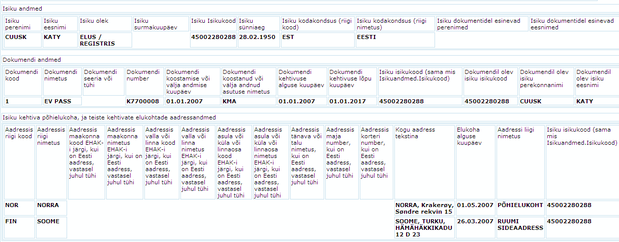

62 Sotsiaalkindlustusameti päring isikukoodi järgi Kodanikuportaalist
Teenuse kirjeldus: Teenus tagastab edastatud isikukoodile vastava isiku põhiandmed, elukoha andmed, perekonnasündmuste ja isikut tõendavate dokumentide andmed (k.a. lapsendamine).
Päringu nimetus: Sotsiaalkindlustusameti päring isikukoodi järgi Kodanikuportaalist
Kasutaja: X-TEE
Teenuse nimetus: isikSotsikKP.v1
Tarkvara moodul: pxteekodasotsik.p
Olemasoleva päringu kirjeldus: -
Sisend:
- isikukood
Tingimused:
- Isik.IsIsikukood=Sisend
Väljund:
1. Isiku andmed:
- isiku Isikukood
- isiku perekonnanimi
- isiku eesnimi
- isiku valla kood
- isiku küla kood
- isiku tänava kood
- isiku tänava nimetus
- isiku maja number
- isiku korteri number
- isiku andmeid viimati muudetud (pp.kk.aaaa)
- isiku muud perenimed
- isiku muud eesnimed
- isiku kodakondsus
- isiku Eestisse saabumise kuupäev (pp.kk.aaaa)
- isiku elukoha aadressi sihtnumber
- isiku elukoha aadressi staatus
- isiku staatus
- isiku kirje staatus
- isiku sünniaeg (pp.kk.aaaa)
- isiku surmaaeg (pp.kk.aaaa)
2. Dokumendi andmed:
- dokumendil oleva isiku isikukood RRis
- dokumendil olev isikukood või algus
- dokumendil olev isiku perenimi
- dokumendil olev isiku eesnimi
- dokumendil oleva isiku osalus dokumendil
- dokumendil olevate isikute isikukoodid RRis
- dokumendil olevad isikukoodid või algused
- dokumendil olevate isikute perenimed
- dokumendil olevate isikute eesnimed
- dokumenmdil oleva iskiku osalus dokumendil
- dokumendi nimetuse kood
- dokumendi seeria
- dokumendi number
- dokumendi kehtivuse alguse kuupäev (pp.kk.aaaa)
- dokumendi kehtivuse lõppemise kuupäev (pp.kk.aaaa)
- dokumendi väljaandmise kuupäev (pp.kk.aaaa)
- Dokumendi märkus
Sisend:
Nimetus | Tingimus | Märkus | Taginimetus
Isiku, kelle andmeid soovitakse, isikukood | Isik.IsIsikukood = ’isikukood’ | 11 sümbolit | Isikukood

Kohustuslikud sisendparameetrid:
- Isikukood

Vead:

10001 | Isikukoodi pikkus on rohkem kui 11 sümbolit. (10001)
10002 | Isikukoodis pole kõik sümbolid numbrid. (10002)
10003 | Isikukood algab lubamatu sümboliga. (10003)
10004 | Isikukoodis sisalduv sünnikuupäev on vigane. (10004)
10005 | Isikukoodi kontrolljärk on vale. (10005)
10102 | Isikukoodiga isik ei ole Rahvastikuregistris. (10102)

Väljund:
Nimetus | Tabel | Tingimus | Väärtus | Taginimetus
Isiku andmed |  | Isiku andmed ja temaga seoses isikute andmed: If Isik.IsID= Suhe.IsIDIsik then A=Suhe.IsIDTeineIsik Else Isik.IsID= Suhe.IsIDTeineIsik then A=Suhe.IsID |  | Isik
Isiku Isikukood | Isik |  | IsIsikukood | Isik.Isikukood
Isiku perekonnanimi | Isik |  | IsPerenimi | Isik.Perenimi
Isiku eesnimi | Isik |  | IsEesnimi | Isik.Eesnimi
Isiku valla kood | AadressKomponent | Isik.IsID=IsikuAadress.IsID AND  IsikuAadress.AdrID =Aadress.AdrID AND Aadress.AkpIDTase2 = AadressKomponent.AKpID WHERE IsikuAadress.KdIDAadressiStaatus = Kodifikaator.KdID AND Kodifikaator. KdLyhikeNimi = „kehtiv“ AND IsikuAadress.KdIDAadressiLiik = Kodifikaator.KdID AND Kodifikaator.KdLyhikeNimi =  ”elukoht” | AKpKood | Isik.Vallakd
Isiku küla kood | AadressKomponent | Isik.IsID=IsikuAadress.IsID AND  IsikuAadress.AdrID =Aadress.AdrID AND Aadress.AkpIDTase3 = AadressKomponent.AKpID WHERE IsikuAadress.KdIDAadressiStaatus = Kodifikaator.KdID AND Kodifikaator. KdLyhikeNimi = „kehtiv“ AND IsikuAadress.KdIDAadressiLiik = Kodifikaator.KdID AND Kodifikaator.KdLyhikeNimi =  ”elukoht” | AKpKood | Isik.Kylakd
Isiku tänava kood | AadressKomponent | Isik.IsID=IsikuAadress.IsID AND  IsikuAadress.AdrID =Aadress.AdrID AND Aadress.AkpIDTase5 = AadressKomponent.AKpID WHERE IsikuAadress.KdIDAadressiStaatus = Kodifikaator.KdID AND Kodifikaator. KdLyhikeNimi = „kehtiv“ AND IsikuAadress.KdIDAadressiLiik = Kodifikaator.KdID AND Kodifikaator.KdLyhikeNimi =  ”elukoht” | AKpKood | Isik.Tanavakd
Isiku tänava nimetus | AadressKomponent | Isik.IsID=IsikuAadress.IsID AND  IsikuAadress.AdrID =Aadress.AdrID AND Aadress.AkpIDTase5 = AadressKomponent.AKpID WHERE IsikuAadress.KdIDAadressiStaatus = Kodifikaator.KdID AND Kodifikaator. KdLyhikeNimi = „kehtiv“ AND IsikuAadress.KdIDAadressiLiik = Kodifikaator.KdID AND Kodifikaator.KdLyhikeNimi =  ”elukoht” | AKpLyhikeNimetus | Isik.Tanavnm
Isiku maja number | AadressKomponent | Isik.IsID=IsikuAadress.IsID AND  IsikuAadress.AdrID =Aadress.AdrID AND Aadress.AkpIDTase7 = AadressKomponent.AKpID WHERE IsikuAadress.KdIDAadressiStaatus = Kodifikaator.KdID AND Kodifikaator. KdLyhikeNimi = „kehtiv“ AND IsikuAadress.KdIDAadressiLiik = Kodifikaator.KdID AND Kodifikaator.KdLyhikeNimi =  ”elukoht” | AKpLyhikeNimetus | Isik.Majanr
Isiku korteri number | AadressKomponent | Isik.IsID=IsikuAadress.IsID AND  IsikuAadress.AdrID =Aadress.AdrID AND Aadress.AkpIDTase8 = AadressKomponent.AKpID WHERE IsikuAadress.KdIDAadressiStaatus = Kodifikaator.KdID AND Kodifikaator. KdLyhikeNimi = „kehtiv“ AND IsikuAadress.KdIDAadressiLiik = Kodifikaator.KdID AND Kodifikaator.KdLyhikeNimi =  ”elukoht” | AKpLyhikeNimetus | Isik.Korternr
ADS_ADR_ID | Aadress |  | Aadress.ADS_ADR_ID
ADS_OID | Aadress |  | Aadress.ADS_ADS_OID
ADS_Koodaadress | Aadress |  | Aadress. ADS_KOODAADRESS
ADS_ADOB_ID | Aadress |  | Aadress. ADS_ADOB_ID
Isiku andmeid viimati muudetud (pp.kk.aaaa) | Isik |  | MuudetiKpv | Isik.Viimatipar
Isiku muud perenimed | IsikuDokument | Dokument.KdIDDokumendiLiik<>465 (DOK/NIMI/N85 – nimemuutmisest keeldumise käskkiri) and Isik.IsID=IsikuDokument.IDokID AND Isik.IsPerenimi != IsikuDokument.IDokPerenimi AND Isik.IsPerenimi != IsikuDokument. IDokVanaPerenimi  Väljastada kõik isiku muud perekonnanimed eraldajaks - „ , “ | IDokPerenimi,  IDokVanaPerenimi | Isik.Mperenm
Isiku muud eesnimed | IsikuDokument | Dokument.KdIDDokumendiLiik<>465 (DOK/NIMI/N85 – nimemuutmisest keeldumise käskkiri) and Isik.IsID=IsikuDokument.IDokID AND Isik.IsEesnimi != IsikuDokument.IDokEesnimi AND Isik.IsEesnimi != IsikuDokument. IDokVanaEesnimi  Väljastada kõik isiku muud eesnimed eraldajaks - „ , “ | IDokEesnimi,  IDokVanaEesnimi | Isik.Meesnm
Isiku kodakondsus (võib olla mitu) | Kodifikaator | Kodakondsus.KdIDRiik =  Kodifikaator.KdID AND (Kodakondsus.KodKehtibKuni IS NULL OR Kodakondsus.KodKehtibKuni > current date)  Väljastada kõik isiku kodakondsused eraldajaks – „ , “ | KdElemendiKood | Isik.IsikKoda
Isiku Eestisse saabumise kuupäev (pp.kk.aaaa) | Isik |  | IsSaabusEesti | Isik.SaabEestisse
Isiku elukoha aadressi sihtnumber . | Aadress | IsikuAadress.AdrID =Aadress.AdrID | AdrSihtnumber | Isik.Postiindeks
Isiku elukoha aadressi staatus |  | 1) Otsitakse isku põhielukoht (aadressi staatus peab „kehtiv“ olema):  Isik.IsID = IsikuAadress.IsID WHERE (IsikuAadress.KdIDAadressiStaatus = Kodifikaator.KdID AND Kodifikaator.KdLyhikeNimi = „kehtiv“) AND  (IsikuAadress.KdIDAadressiLiik = Kodifikaator.KdID AND Kodifikaator. KdLyhikeNimi = „elukoht”)  2) Otsitakse isiku põhielukoha riigi kood:  SELECT AadressKomponent.AkpKood FROM AadressKomponent INNER JOIN (Aadress INNER JOIN IsikuAadress ON Aadress.AdrID = IsikuAadress.AdrID) ON AadressKomponent.AKpID = Aadress.AkpIDRiik;  3) Kui AadressKomponent.AkpKood = „233“, siis väljas peab olema – „ELUKOHT EESTIS“.  Kui AadressKomponent.AkpKood != „233“, siis väljas peab olema – „ELUKOHT VÄLISMAAL“. | „ELUKOHT EESTIS“ või „VÄLISMAAL“ | Isik.ElukRegpe
Isiku staatus | Kodifikaator | Kodifikaator.KdID = Isik.KdIDIsikuStaatus | KdElemendiKood | Isik.IsikuStaatus
Isiku kirje staatus | Kodifikaator | Kodifikaator.KdID = Isik.KdIDKirjeStaatus | KdElemendiKood | Isik.KirjeStaatus
Isiku sünniaeg (pp.kk.aaaa) | Isik |  | IsSynniaeg | Isik.Synniaeg
Isiku surmaaeg (pp.kk.aaaa) | Isik |  | IsSurmeaeg | Isik.Surmaaeg
Dokumendi andmed |  | Isik.IsID = IsikuDokument.IsID AND IsikuDokument.DokID = Dokument.DokID AND Dokument.KdIDDokumendiLiik = Kodifikaator.KdID WHERE Kodifikaator.KdElemendiKood = “D1“ ja kõik teised dokumendid, mis toodud dokumentide tabelis. |  | Dok
Dokumendil oleva isiku isikukood RR-is | Isik |  | IsIsikukood | Dok.Isik_iskood
Dokumendil olev isikukood või algus | IsikuDokumnet |  | IdokIsikukood | Dok.Dok_iskood
Dokumendil olev isiku perenimi | IsikuDokument |  | IDokPerenimi | Dok.Dok_perenimi
Dokumendil olev isiku eesnimi | IsikuDokument |  | IDokEesnimi | Dok.Dok_eesnimi
Dokumendil oleva isiku osalus dokumendil | Kodifikaator | IsikuDokument.KdIDIsikuRoll = Kodifikaator.KdID | KdElemendiKood | Dok.Dok_osalus
Dokumendil olevate isikute isikukoodid RRis | Isik | Otsistakse sama dokument, aga teisega IsID-iga. Väljastada kõik isikukoodid eraldajaks – „|“ | IsIsikukood | Dok.Teised_Isik_iskood
Dokumendil olevad isikukoodid või algused | IsikuDokument | Otsistakse sama dokument, aga teisega IsID-iga. Väljastada kõik isikukoodid eraldajaks – „|“ | IDokIsikukood | Dok.Teised_Dok_iskood
Dokumendil olevate isikute perenimed | IsikuDokument | Otsistakse sama dokument, aga teisega IsID-iga.Väljastada kõik perekonnanimed eraldajaks – „|“ | IDokPerenimi | Dok.Teised_Dok_perenimi
Dokumendil olevate isikute eesnimed | IsikuDokument | Otsistakse sama dokument, aga teisega IsID-iga. Väljastada kõik eesnimed eraldajaks – „|“ | IDokEesnimi | Dok.Teised_Dok_eesnimi
Dokumendil olevate isikute osalus dokumendil | Kodifikaator | Otsistakse sama dokument, aga teisega IsID-iga.  IsikuDokument.KdIDIsikuRoll = Kodifikaator.KdID  Väljastada kõik rollid eraldajaks – „|“. | KdElemendiKood | Dok.Teised_Dok_osalus
Dokumendi nimetuse kood | Kodifikaator | Dokument.KdIDDokumendiLiik = Kodifikaator.KdID | KdElemendiKood | Dok.Dok_Nimi
Dokumendi seeria | Dokument |  | DokSeeria | Dok.Dok_Seeria
Dokumendi number | Dokument |  | DokNumber | Dok.Dok_Nr
Dokumendi kehtivuse alguse kuupäev (pp.kk.aaaa) | Dokument |  | DokKehtivAlates | Dok.Dok_kehtiv_alates
Dokumendi kehtivuse lõppemise kuupäev (pp.kk.aaaa) | Dokument | Kui DokKehtetuAlatesKpv not null, siis DokKehtetuAlatesKpv  Vastasel juhul DokKehtivKuniKpv | DokKehtetuAlatesKpv või DokKehtivKuniKpv | Dok.Dok_kehtiv_kuni
Dokumendi väljaandmise kuupäev (pp.kk.aaaa) | Dokument |  | DokValjaantudKpv | Dok.Dok_kp
Dokumendi märkus | Dokument | Kui Dokument.KdIDDokumendiLiik= C412 or C413 EESTKOSTE MÄÄRAMISE KOHTULAHEND, siis tagasta DokMarkus, vastasel juhul tühi | DokMarkus | Dokumendiandmed.Markus

Kasutavate dokumentide tabel:
Elemendi kood | Lühike nimi
D1 | EESTI KODANIKU PASS
L9 | ELAMISLUBA
L69 | ALALINE ELAMISÕIGUS
10A | SÜNNIAKT
11A | SURMAAKT
32A | ABIELUAKT
35A | ABIELULAHUTUSE AKT
D50 | VÄLISMAALASE PASS
D67 | ISIKUTUNNISTUS
D28 | DIPLOMAATILINE PASS
D27 | VÄLISRIIGI PASS (ka NSVL pass)
T20 | ABIELUTUNNISTUS
T30 | ABIELULAHUTUSE TUNNISTUS
T1 | SÜNNITUNNISTUS
T10 | SURMATUNNISTUS
N20 | NIMEMUUTMINE - ANDMEHÕIVE
T50 | NIMEMUUTMISTUNNISTUS
N86 | ALAEALISE UUS PERENIMI EESTKOSTEASUTUSES
K102 | EESTI KODAKONDSUSE ANDMINE
K101 | EESTI KODAKONDSUSE ANDMINE
K16 | EI SAA EESTI KODAKONDSUST
K15 | EI SAA EESTI KODAKONDSUST
K104 | EESTI KODAKONDSUSE ÄRAVÕTMINE
K103 | EESTI KODAKONDSUSE ÄRAVÕTMINE
71 | VÄLISRIIGI ABIELU
72 | VÄLISRIIGI ABIELULAHUTUS
74 | VÄLISRIIGI SÜND
75 | VÄLISRIIGI SURM
N79 | VÄLISRIIGI NIMEMUUTMINE
C401 | ABIELULAHUTUS KOHTUS
C403 | EESTKOSTJA TÜHISTAMINE
C404 | ISIKU PÕLVNEMISE TUVASTAMINE
C405 | ISIKU PÕLVNEMISE TUVASTAMISE TÜHISTAMINE
C406 | KADUMISE TUVASTAMINE
C407 | KADUMISE TÜHISTAMINE
C408 | TEOVÕIME PIIRAMINE
C409 | TEOVÕIME PIIRAMISE TÜHISTAMINE
C410 | ISIKU TEOVÕIMETUKS TUNNISTAMINE
C411 | ISIKU TEOVÕIMETUKS TUNNISTAMISE TÜHISTAMINE
C412 | EESTKOSTJA TÄISEALISELE
C413 | EESTKOSTJA ALAEALISELE
C414 | LAPSE VANEMALE TAGASIANDMINE
C415 | LAPSE VANEMALT ÄRAVÕTMINE
C417 | LAPSENDAMINE
C422 | SURNUKS TUNNISTAMINE
C423 | SURNUKS TUNNISTAMISE TÜHISTAMINE
C424 | VANEMA ÕIGUSTE TAASTAMINE
C425 | VANEMA ÕIGUSTE ÄRAVÕTMINE
C426 | VANEMA ÕIGUSTE ÄRAVÕTMISE TÜHISTAMINE

Näide:
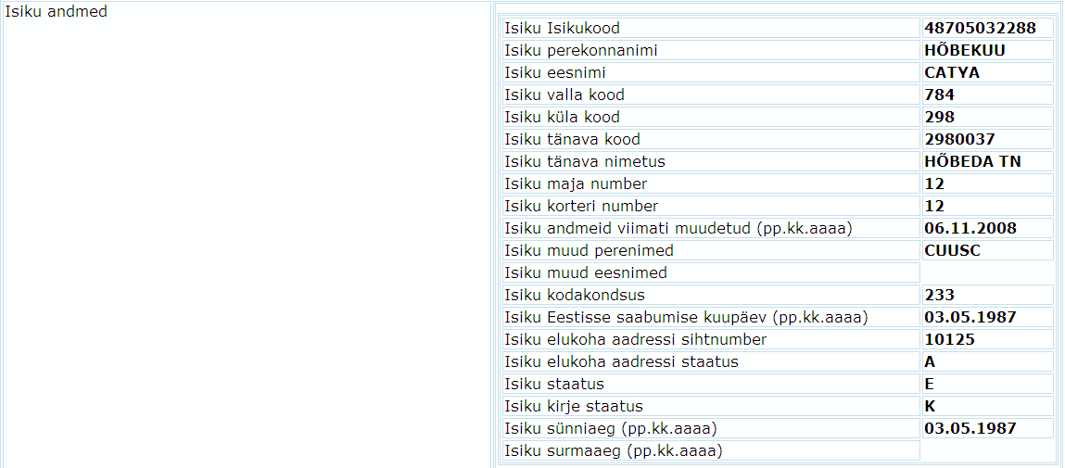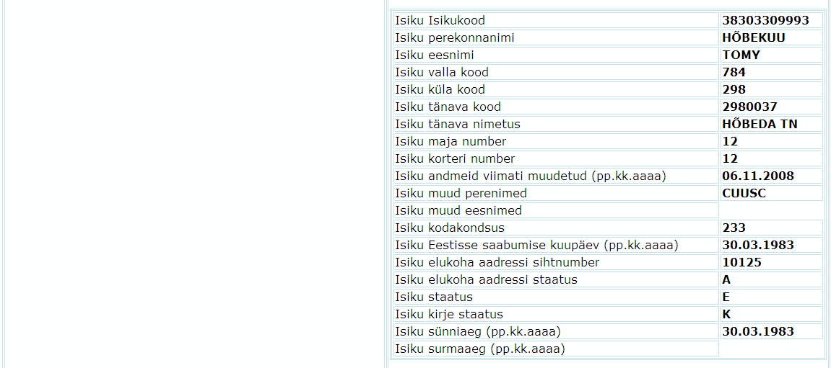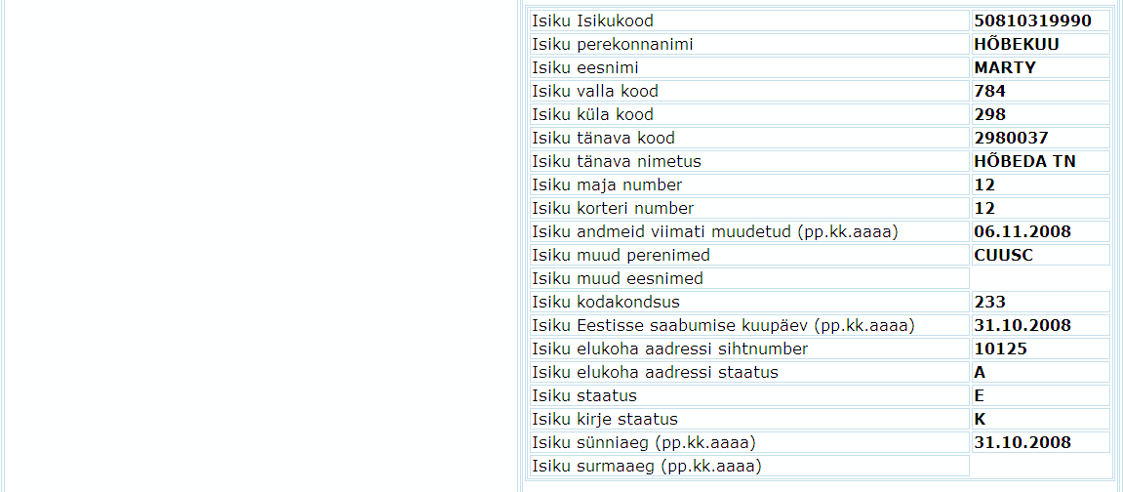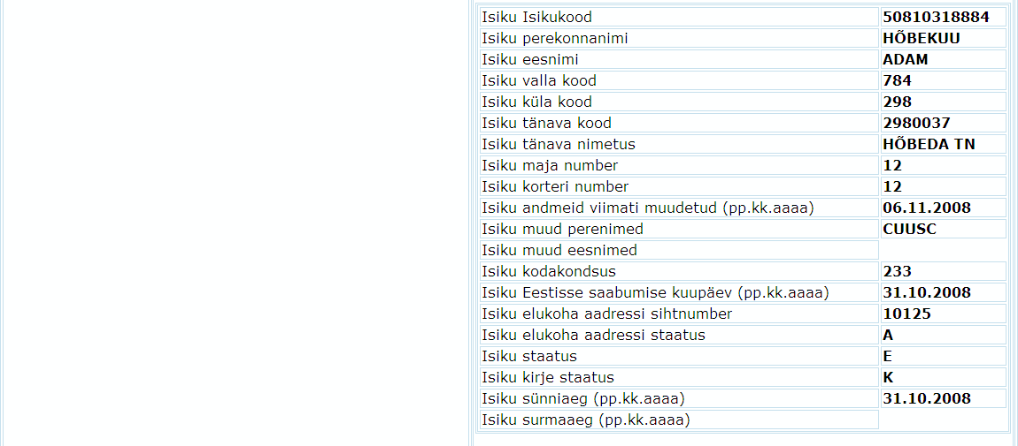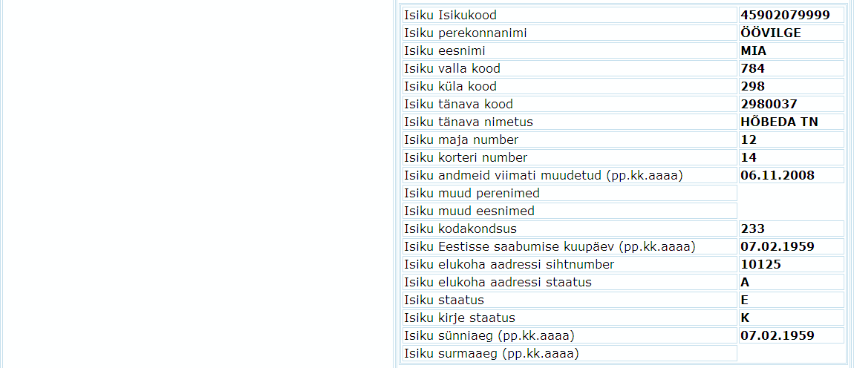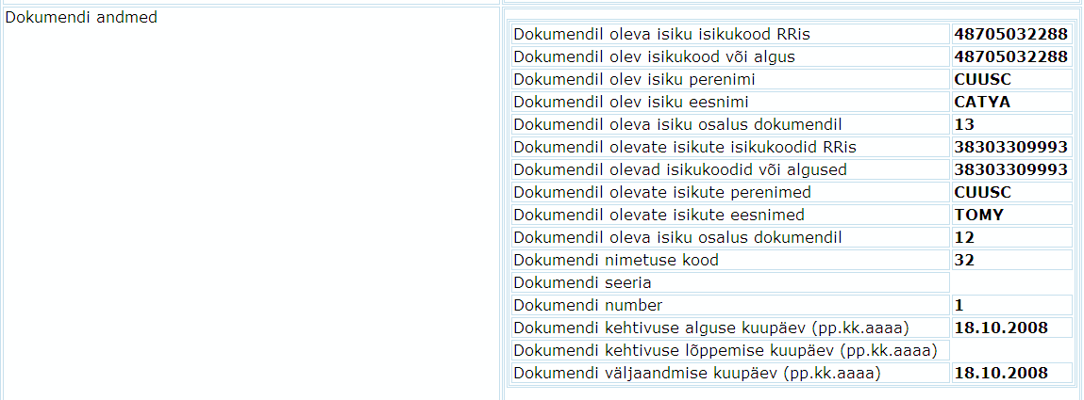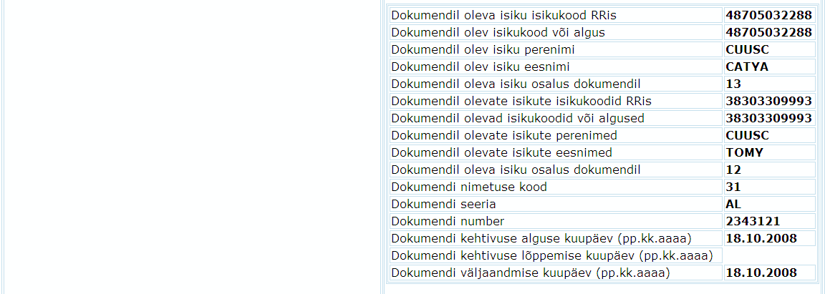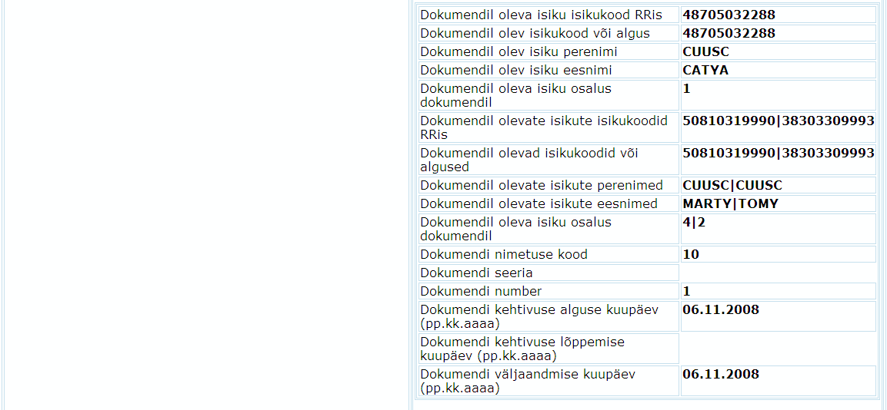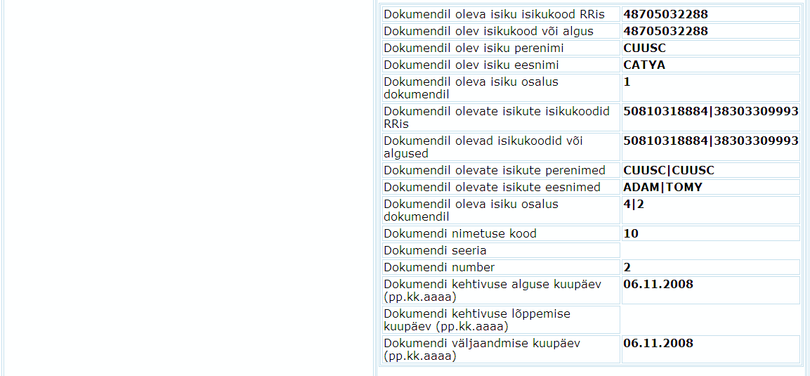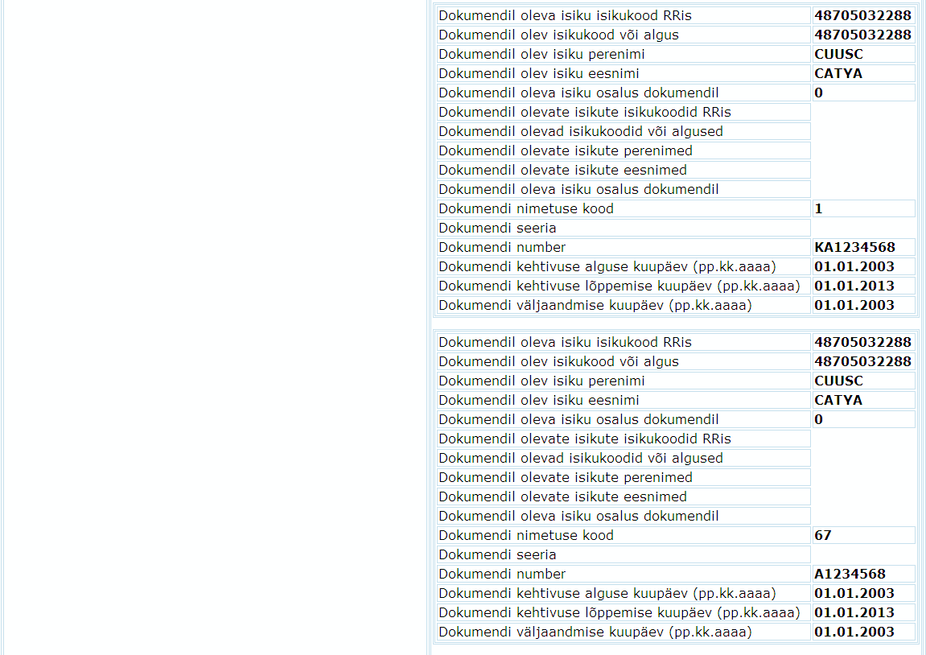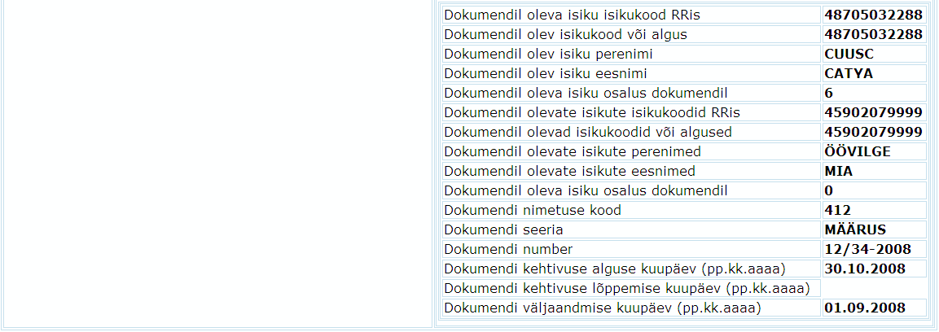

57 Isiku põhiinfo päring isikuandmete järgi
Teenuse kirjeldus: Teenus tagastab isikukoodile vastava isiku andmed. Lisaks võib sisendis edastada ka ees- ja/või perenime. Tagastatakse isiku nimed, surmaaeg, elukoha andmed.
Päringu nimetus: Isiku põhiinfo päring isikuandmete järgi
Kasutaja: X-TEE
Teenuse nimetus: RR57.v1
Tarkvara moodul pRR57haridisik.p
Olemasoleva päringu kirjeldus: -
Sisend:
- isikukood
- või lisaks eesnimi
- või perekonnanimi
Tingimused:
- Isik.IsIsikukood=Sisend
- Isik.IsEesnimi=Sisend
- Isik.IsPerenimi=Sisend
Väljund:
- isiku isikukood
- isiku perekonnanimi
- isiku eesnimi
- isiku olek
- isiku surmakuupäev
- elukoha riik
- elukoha EHAK-i kood
- elukoha tänav
- elukoha maja number
- elukoha korteri number
- isiku põhielukoha alguse kuupäev

Sisend:
Nimetus | Tingimus | Märkus | Taginimetus
Isikukood | Isik.IsIsikukood = ‚isikukood’ | 11 sümbolit | Isikukood
Eesnimi | Isik.IsEesnimi = ‚eesnimi’ |  | Eesnimi
Perekonnanimi | Isik.IsPerenimi = ‚perenimi’ |  | Perenimi

Kohustuslikud sisendparameetrid:
- Isikukood

Vead

10001 | Isikukoodi pikkus ei ole 11 sümbolit. (10001)
10002 | Isikukoodis pole kõik sümbolid numbrid. (10002)
10003 | Isikukood algab lubamatu sümboliga. (10003)
10004 | Isikukoodis sisalduv sünnikuupäev on vigane. (10004)
10005 | Isikukoodi kontrolljärk on vale. (10005)
10001 | Isikukoodi pikkus pole vähemalt 7 või on rohkem kui 11 sümbolit. (10001)
10901 | Päringutingimused ei ole piisavad (Perenimi ja/või eesnimi puudu). Päringut ei teostatud. (10901)
10565 | Rahvastikuregistris pole isik üheselt identifitseeritav
10102 | Rahvastikuregistris pole isikut. (10102)

Sisendparameetrite täitmine ja kontroll:
1. | Isikukoodi välja täitmine | Vea kood
 | Sisestada isikukood, kus isikukoodis olev sünnikuupäev on õige, kuid esimene sümbol vale | 10003
 | Sisestada isikukoodi lahtrisse isikukood, milles sünnikuupäev on vigane | 10004
 | Sisestada isikukood, mille pikkus on rohkem kui 11 sümbolit | 10001
 | Sisestada isikukood, mille pikkus on 11 sümbolit, kuid kontrolljärk on vale | 10005
 | Sisestada isikukood, kus isikukoodis pole kõik sümbolid numbrid | 10002
2. | Ees- ja perenimi välja täitmine | Vea kood

Väljund:
Nimetus | Tabel | Tingimus | Väärtus | Taginimetus
Isiku isikukood | Isik |  | IsIsikukood | Isik.Isikukood
Isku perekonnanimi | Isik |  | IsPerenimi | Isik.Perenimi
Isiku eesnimi | Isik |  | IsEesnimi | Isik.Eesnimi
Isku olek | Kodifikaator | Kodifikaator.KdID = Isik.KdIDIsikuStaatus / Kodifikaator.KdID = Isik.KdIDKirjeStaatus | KdLyhikeNimi / KdLyhikeNimi | Isik.Olek
Isiku surmakuupäev | Isik |  | IsSurmaaeg | Isik.Surmakuup
Elukoha riik | AadressKomponent | Isik.IsID=IsikuAadress.IsID AND  IsikuAadress.AdrID =Aadress.AdrID AND Aadress.AkpIDRiik = AadressKomponent.AKpID WHERE IsikuAadress.KdIDAadressiStaatus = Kodifikaator.KdID AND Kodifikaator. KdLyhikeNimi = „kehtiv“ AND IsikuAadress.KdIDAadressiLiik = Kodifikaator.KdID AND Kodifikaator.KdLyhikeNimi =  ”elukoht” | AKpKood | Isik.Riik
Elukoha EHAK-i kood | AadressKomponent | Isik.IsID=IsikuAadress.IsID AND  IsikuAadress.AdrID =Aadress.AdrID AND (Aadress.AkpIDTase2 = AadressKomponent.AKpID IS NOT NULL OR Aadress.AkpIDTase3 = AadressKomponent.AKpID IS NOT NULL) WHERE IsikuAadress.KdIDAadressiStaatus = Kodifikaator.KdID AND Kodifikaator. KdLyhikeNimi = „kehtiv“ AND IsikuAadress.KdIDAadressiLiik = Kodifikaator.KdID AND Kodifikaator.KdLyhikeNimi =  ”elukoht” | AKpKood | Isik.Elukoht
Elukoha tänav | AadressKomponent | Isik.IsID=IsikuAadress.IsID AND  IsikuAadress.AdrID =Aadress.AdrID AND Aadress.AkpIDTase5 = AadressKomponent.AKpID WHERE IsikuAadress.KdIDAadressiStaatus = Kodifikaator.KdID AND Kodifikaator. KdLyhikeNimi = „kehtiv“ AND IsikuAadress.KdIDAadressiLiik = Kodifikaator.KdID AND Kodifikaator.KdLyhikeNimi =  ”elukoht” | AKpLyhikeNimetus | Isik.Tanav
Elukoha maja number | AadressKomponent | Isik.IsID=IsikuAadress.IsID AND  IsikuAadress.AdrID =Aadress.AdrID AND Aadress.AkpIDTase7 = AadressKomponent.AKpID WHERE IsikuAadress.KdIDAadressiStaatus = Kodifikaator.KdID AND Kodifikaator. KdLyhikeNimi = „kehtiv“ AND IsikuAadress.KdIDAadressiLiik = Kodifikaator.KdID AND Kodifikaator.KdLyhikeNimi =  ”elukoht” | AKpLyhikeNimetus | Isik.Maja
Elukoha korteri number | AadressKomponent | Isik.IsID=IsikuAadress.IsID AND  IsikuAadress.AdrID =Aadress.AdrID AND Aadress.AkpIDTase8 = AadressKomponent.AKpID WHERE IsikuAadress.KdIDAadressiStaatus = Kodifikaator.KdID AND Kodifikaator. KdLyhikeNimi = „kehtiv“ AND IsikuAadress.KdIDAadressiLiik = Kodifikaator.KdID AND Kodifikaator.KdLyhikeNimi =  ”elukoht” | AKpLyhikeNimetus | Isik.Korter
Isiku põhielukoha alguse kuupäev | IsikuAadress | Isik.IsID=IsikuAadress.IsID WHERE IsikuAadress.KdIDAadressiStaatus = Kodifikaator.KdID AND Kodifikaator. KdLyhikeNimi = „kehtiv“ AND IsikuAadress.KdIDAadressiLiik = Kodifikaator.KdID AND Kodifikaator.KdLyhikeNimi =  ”elukoht” | IAdrKehtibAlatesKpv | Isik.Elukohaalgus
ADS_ADR_ID | Aadress |  | Aadress.ADS_ADR_ID
ADS_OID | Aadress |  | Aadress.ADS_ADS_OID
ADS_Koodaadress | Aadress |  | Aadress. ADS_KOODAADRESS
ADS_ADOB_ID | Aadress |  | Aadress. ADS_ADOB_ID

Näide
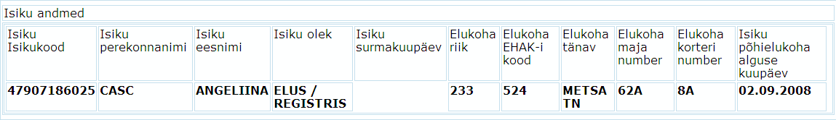

56 Isiku andmed ja tema dokumentide andmed koos dokumendil oleva(te) isiku(te) andmetega
Teenuse kirjeldus: Teenus tagastab edastatud isikukoodile vastava isiku põhianmded, sünni- ja surmaaja, elukoha andmed, dokumentide andmed (k.a. lapsendamine).
Päringu nimetus: Isiku andmed ja tema dokumentide andmed koos dokumendil oleva(te) isiku(te) andmetega (Sotsiaalkindlustusameti päring isikukoodi järgi)
Kasutaja: X-TEE
Teenuse nimetus: RR56isikuDokumendidIsikuAndmetega.v1 (isikSotsik.v1)
Tarkvara moodul pRR56IsikDokIsikud.p (pxteesotsik.p)
Olemasoleva päringu kirjeldus: RR56sotsikparing_ok.doc
Sisend:
- isikukood
Tingimused:
- Isik.IsIsikukood=Sisend

Vead
- isikut ei leitud: viga L001 ( puudub RR-s)

Väljund:
1. Isiku andmed:
- isiku Isikukood
- isiku perekonnanimi
- isiku eesnimi
- isiku valla kood
- isiku küla kood
- isiku tänava kood
- isiku tänava nimetus
- isiku maja number
- isiku korteri number
- isiku andmeid viimati muudetud (pp.kk.aaaa)
- isiku muud perenimed
- isiku muud eesnimed
- isiku kodakondsus
- isiku Eestisse saabumise kuupäev (pp.kk.aaaa)
- isiku elukoha aadressi sihtnumber
- isiku elukoha aadressi staatus
- isiku staatus
- isiku kirje staatus
- isiku sünniaeg (pp.kk.aaaa)
- isiku surmaaeg (pp.kk.aaaa)
2. Dokumendi andmed:
- dokumendil oleva isiku isikukood RRis
- dokumendil olev isikukood või algus
- dokumendil olev isiku perenimi
- dokumendil olev isiku eesnimi
- dokumendil oleva isiku osalus dokumendil
- dokumendil olevate isikute isikukoodid RRis
- dokumendil olevad isikukoodid või algused
- dokumendil olevate isikute perenimed
- dokumendil olevate isikute eesnimed
- dokumenmdil oleva iskiku osalus dokumendil
- dokumendi nimetuse kood
- dokumendi seeria
- dokumendi number
- dokumendi kehtivuse alguse kuupäev (pp.kk.aaaa)
- dokumendi kehtivuse lõppemise kuupäev (pp.kk.aaaa)
- dokumendi väljaandmise kuupäev (pp.kk.aaaa)
- Dokumendi märkus
Sisend:
Nimetus | Tingimus | Märkus | Taginimetus
Isiku, kelle andmeid soovitakse, isikukood | Isik.IsIsikukood = ’isikukood’ | 11 sümbolit | Isikukood

Kohustuslikud sisendparameetrid:
- Isikukood

Vead:

10001 | Isikukoodi pikkus on rohkem kui 11 sümbolit. (10001)
10002 | Isikukoodis pole kõik sümbolid numbrid. (10002)
10003 | Isikukood algab lubamatu sümboliga. (10003)
10004 | Isikukoodis sisalduv sünnikuupäev on vigane. (10004)
10005 | Isikukoodi kontrolljärk on vale. (10005)
10102 | Isikukoodiga isik ei ole Rahvastikuregistris. (10102)

Väljund:
Nimetus | Tabel | Tingimus | Väärtus | Taginimetus
Isiku andmed |  | Isiku andmed ja temaga seoses isikute andmed: If Isik.IsID= Suhe.IsIDIsik then A=Suhe.IsIDTeineIsik Else Isik.IsID= Suhe.IsIDTeineIsik then A=Suhe.IsID |  | Isik
Isiku Isikukood | Isik |  | IsIsikukood | Isik.Isikukood
Isiku perekonnanimi | Isik |  | IsPerenimi | Isik.Perenimi
Isiku eesnimi | Isik |  | IsEesnimi | Isik.Eesnimi
Isiku valla kood | AadressKomponent | Isik.IsID=IsikuAadress.IsID AND  IsikuAadress.AdrID =Aadress.AdrID AND Aadress.AkpIDTase2 = AadressKomponent.AKpID WHERE IsikuAadress.KdIDAadressiStaatus = Kodifikaator.KdID AND Kodifikaator. KdLyhikeNimi = „kehtiv“ AND IsikuAadress.KdIDAadressiLiik = Kodifikaator.KdID AND Kodifikaator.KdLyhikeNimi =  ”elukoht” | AKpKood | Isik.Vallakd
Isiku küla kood | AadressKomponent | Isik.IsID=IsikuAadress.IsID AND  IsikuAadress.AdrID =Aadress.AdrID AND Aadress.AkpIDTase3 = AadressKomponent.AKpID WHERE IsikuAadress.KdIDAadressiStaatus = Kodifikaator.KdID AND Kodifikaator. KdLyhikeNimi = „kehtiv“ AND IsikuAadress.KdIDAadressiLiik = Kodifikaator.KdID AND Kodifikaator.KdLyhikeNimi =  ”elukoht” | AKpKood | IsikKylakd
Isiku tänava kood | AadressKomponent | Isik.IsID=IsikuAadress.IsID AND  IsikuAadress.AdrID =Aadress.AdrID AND Aadress.AkpIDTase5 = AadressKomponent.AKpID WHERE IsikuAadress.KdIDAadressiStaatus = Kodifikaator.KdID AND Kodifikaator. KdLyhikeNimi = „kehtiv“ AND IsikuAadress.KdIDAadressiLiik = Kodifikaator.KdID AND Kodifikaator.KdLyhikeNimi =  ”elukoht” | AKpKood | Isik.Tanavakd
Isiku tänava nimetus | AadressKomponent | Isik.IsID=IsikuAadress.IsID AND  IsikuAadress.AdrID =Aadress.AdrID AND Aadress.AkpIDTase5 = AadressKomponent.AKpID WHERE IsikuAadress.KdIDAadressiStaatus = Kodifikaator.KdID AND Kodifikaator. KdLyhikeNimi = „kehtiv“ AND IsikuAadress.KdIDAadressiLiik = Kodifikaator.KdID AND Kodifikaator.KdLyhikeNimi =  ”elukoht” | AKpLyhikeNimetus | Isik.Tanavanm
Isiku maja number | AadressKomponent | Isik.IsID=IsikuAadress.IsID AND  IsikuAadress.AdrID =Aadress.AdrID AND Aadress.AkpIDTase7 = AadressKomponent.AKpID WHERE IsikuAadress.KdIDAadressiStaatus = Kodifikaator.KdID AND Kodifikaator. KdLyhikeNimi = „kehtiv“ AND IsikuAadress.KdIDAadressiLiik = Kodifikaator.KdID AND Kodifikaator.KdLyhikeNimi =  ”elukoht” | AKpLyhikeNimetus | Isik.Majanr
Isiku korteri number | AadressKomponent | Isik.IsID=IsikuAadress.IsID AND  IsikuAadress.AdrID =Aadress.AdrID AND Aadress.AkpIDTase8 = AadressKomponent.AKpID WHERE IsikuAadress.KdIDAadressiStaatus = Kodifikaator.KdID AND Kodifikaator. KdLyhikeNimi = „kehtiv“ AND IsikuAadress.KdIDAadressiLiik = Kodifikaator.KdID AND Kodifikaator.KdLyhikeNimi =  ”elukoht” | AKpLyhikeNimetus | Isik.Korternr
ADS_ADR_ID | Aadress |  | Aadress.ADS_ADR_ID
ADS_OID | Aadress |  | Aadress.ADS_ADS_OID
ADS_Koodaadress | Aadress |  | Aadress. ADS_KOODAADRESS
ADS_ADOB_ID | Aadress |  | Aadress. ADS_ADOB_ID
Isiku andmeid viimati muudetud (pp.kk.aaaa) | Isik |  | MuudetiKpv | Isik.Viimatipar
Isiku muud perenimed | IsikuDokument | Dokument.KdIDDokumendiLiik<>465 (DOK/NIMI/N85 – nimemuutmisest keeldumise käskkiri) and Isik.IsID=IsikuDokument.IDokID AND Isik.IsPerenimi != IsikuDokument.IDokPerenimi AND Isik.IsPerenimi != IsikuDokument. IDokVanaPerenimi  Väljastada kõik isiku muud perekonnanimed eraldajaks - „ , “ | IDokPerenimi,  IDokVanaPerenimi | Isik.Mperenm
Isiku muud eesnimed | IsikuDokument | Dokument.KdIDDokumendiLiik<>465 (DOK/NIMI/N85 – nimemuutmisest keeldumise käskkiri) and Isik.IsID=IsikuDokument.IDokID AND Isik.IsEesnimi != IsikuDokument.IDokEesnimi AND Isik.IsEesnimi != IsikuDokument. IDokVanaEesnimi  Väljastada kõik isiku muud eesnimed eraldajaks - „ , “ | IDokEesnimi,  IDokVanaEesnimi | Isik.Meesnm
Isiku kodakondsus (võib olla mitu) | Kodifikaator | Kodakondsus.KdIDRiik =  Kodifikaator.KdID AND (Kodakondsus.KodKehtibKuni IS NULL OR Kodakondsus.KodKehtibKuni > current date)  Väljastada kõik isiku kodakondsused eraldajaks – „ , “ | KdElemendiKood | Isik.IsikKoda
Isiku Eestisse saabumise kuupäev (pp.kk.aaaa) | Isik |  | IsSaabusEesti | Isik.SaabEestisse
Isiku elukoha aadressi sihtnumber . | Aadress | IsikuAadress.AdrID =Aadress.AdrID | AdrSihtnumber | Isik.Postiindeks
Isiku elukoha aadressi staatus |  | 1) Otsitakse isku põhielukoht (aadressi staatus peab „kehtiv“ olema):  Isik.IsID = IsikuAadress.IsID WHERE (IsikuAadress.KdIDAadressiStaatus = Kodifikaator.KdID AND Kodifikaator.KdLyhikeNimi = „kehtiv“) AND  (IsikuAadress.KdIDAadressiLiik = Kodifikaator.KdID AND Kodifikaator. KdLyhikeNimi = „elukoht”)  2) Otsitakse isiku põhielukoha riigi kood:  SELECT AadressKomponent.AkpKood FROM AadressKomponent INNER JOIN (Aadress INNER JOIN IsikuAadress ON Aadress.AdrID = IsikuAadress.AdrID) ON AadressKomponent.AKpID = Aadress.AkpIDRiik;  3) Kui AadressKomponent.AkpKood = „233“, siis väljas peab olema – „ELUKOHT EESTIS“.  Kui AadressKomponent.AkpKood != „233“, siis väljas peab olema – „ELUKOHT VÄLISMAAL“. | „ELUKOHT EESTIS“ või „VÄLISMAAL“ | Isik.ElukRegpe
Isiku staatus | Kodifikaator | Kodifikaator.KdID = Isik.KdIDIsikuStaatus | KdElemendiKood | Isik.IsikuStaatus
Isiku kirje staatus | Kodifikaator | Kodifikaator.KdID = Isik.KdIDKirjeStaatus | KdElemendiKood | Isik.KirjeStaatus
Isiku sünniaeg (pp.kk.aaaa) | Isik |  | IsSynniaeg | Isik.Synniaeg
Isiku surmaaeg (pp.kk.aaaa) | Isik |  | IsSurmeaeg | Isik.Surmaaeg
Dokumendi andmed |  | Isik.IsID = IsikuDokument.IsID AND IsikuDokument.DokID = Dokument.DokID AND Dokument.KdIDDokumendiLiik = Kodifikaator.KdID WHERE Kodifikaator.KdElemendiKood = “D1“ ja kõik teised dokumendid, mis toodud dokumentide tabelis. |  | Dok
Dokumendil oleva isiku isikukood RR-is | Isik |  | IsIsikukood | Dok.Isik_iskood
Dokumendil olev isikukood või algus | IsikuDokumnet |  | IdokIsikukood | Dok.Dok_iskood
Dokumendil olev isiku perenimi | IsikuDokument |  | IDokPerenimi | Dok.Dok_perenimi
Dokumendil olev isiku eesnimi | IsikuDokument |  | IDokEesnimi | Dok.Dok_eesnimi
Dokumendil oleva isiku osalus dokumendil | Kodifikaator | IsikuDokument.KdIDIsikuRoll = Kodifikaator.KdID | KdElemendiKood | Dok.Dok_osalus
Dokumendil olevate isikute isikukoodid RRis | Isik | Otsistakse sama dokument, aga teisega IsID-iga. Väljastada kõik isikukoodid eraldajaks – „|“ | IsIsikukood | Dok.Teised_Isik_iskood
Dokumendil olevad isikukoodid või algused | IsikuDokument | Otsistakse sama dokument, aga teisega IsID-iga. Väljastada kõik isikukoodid eraldajaks – „|“ | IDokIsikukood | Dok.Teised_Dok_iskood
Dokumendil olevate isikute perenimed | IsikuDokument | Otsistakse sama dokument, aga teisega IsID-iga.Väljastada kõik perekonnanimed eraldajaks – „|“ | IDokPerenimi | Dok.Teised_Dok_perenimi
Dokumendil olevate isikute eesnimed | IsikuDokument | Otsistakse sama dokument, aga teisega IsID-iga. Väljastada kõik eesnimed eraldajaks – „|“ | IDokEesnimi | Dok.Teised_Dok_eesnimi
Dokumendil olevate isikute osalus dokumendil | Kodifikaator | Otsistakse sama dokument, aga teisega IsID-iga.  IsikuDokument.KdIDIsikuRoll = Kodifikaator.KdID  Väljastada kõik rollid eraldajaks – „|“. | KdElemendiKood | Dok.Teised_Dok_osalus
Dokumendi nimetuse kood | Kodifikaator | Dokument.KdIDDokumendiLiik = Kodifikaator.KdID | KdElemendiKood | Dok.Dok_Nimi
Dokumendi seeria | Dokument |  | DokSeeria | Dok.Dok_Seeria
Dokumendi number | Dokument |  | DokNumber | Dok.Dok_nr
Dokumendi kehtivuse alguse kuupäev (pp.kk.aaaa) | Dokument |  | DokKehtivAlates | Dok.Dok_kehtiv_alates
Dokumendi kehtivuse lõppemise kuupäev (pp.kk.aaaa) | Dokument | Kui DokKehtetuAlatesKpv not null, siis DokKehtetuAlatesKpv  Vastasel juhul DokKehtivKuniKpv | DokKehtetuAlatesKpv või DokKehtivKuniKpv | Dok.Dok_kehtiv_kuni
Dokumendi väljaandmise kuupäev (pp.kk.aaaa) | Dokument |  | DokValjaantudKpv | Dok.Dok_kp
Dokumendi märkus | Dokument | Kui Dokument.KdIDDokumendiLiik= C412 or C413 EESTKOSTE MÄÄRAMISE KOHTULAHEND, siis tagasta DokMarkus, vastasel juhul tühi | DokMarkus | Dokumendiandmed.Markus

Kasutavate dokumentide tabel:
Elemendi kood | Lühike nimi
D1 | EESTI KODANIKU PASS
L9 | ELAMISLUBA
L69 | ALALINE ELAMISÕIGUS
10A | SÜNNIAKT
11A | SURMAAKT
32A | ABIELUAKT
35A | ABIELULAHUTUSE AKT
D50 | VÄLISMAALASE PASS
D67 | ISIKUTUNNISTUS
D28 | DIPLOMAATILINE PASS
D27 | VÄLISRIIGI PASS (ka NSVL pass)
T20 | ABIELUTUNNISTUS
T30 | ABIELULAHUTUSE TUNNISTUS
T1 | SÜNNITUNNISTUS
T10 | SURMATUNNISTUS
N20 | NIMEMUUTMINE - ANDMEHÕIVE
T50 | NIMEMUUTMISTUNNISTUS
N86 | ALAEALISE UUS PERENIMI EESTKOSTEASUTUSES
K102 | EESTI KODAKONDSUSE ANDMINE
K101 | EESTI KODAKONDSUSE ANDMINE
K16 | EI SAA EESTI KODAKONDSUST
K15 | EI SAA EESTI KODAKONDSUST
K104 | EESTI KODAKONDSUSE ÄRAVÕTMINE
K103 | EESTI KODAKONDSUSE ÄRAVÕTMINE
71 | VÄLISRIIGI ABIELU
72 | VÄLISRIIGI ABIELULAHUTUS
74 | VÄLISRIIGI SÜND
75 | VÄLISRIIGI SURM
N79 | VÄLISRIIGI NIMEMUUTMINE
C401 | ABIELULAHUTUS KOHTUS
C403 | EESTKOSTJA TÜHISTAMINE
C404 | ISIKU PÕLVNEMISE TUVASTAMINE
C405 | ISIKU PÕLVNEMISE TUVASTAMISE TÜHISTAMINE
C406 | KADUMISE TUVASTAMINE
C407 | KADUMISE TÜHISTAMINE
C408 | TEOVÕIME PIIRAMINE
C409 | TEOVÕIME PIIRAMISE TÜHISTAMINE
C410 | ISIKU TEOVÕIMETUKS TUNNISTAMINE
C411 | ISIKU TEOVÕIMETUKS TUNNISTAMISE TÜHISTAMINE
C412 | EESTKOSTJA TÄISEALISELE
C413 | EESTKOSTJA ALAEALISELE
C414 | LAPSE VANEMALE TAGASIANDMINE
C415 | LAPSE VANEMALT ÄRAVÕTMINE
C417 | LAPSENDAMINE
C422 | SURNUKS TUNNISTAMINE
C423 | SURNUKS TUNNISTAMISE TÜHISTAMINE
C424 | VANEMA ÕIGUSTE TAASTAMINE
C425 | VANEMA ÕIGUSTE ÄRAVÕTMINE
C426 | VANEMA ÕIGUSTE ÄRAVÕTMISE TÜHISTAMINE

Näide:
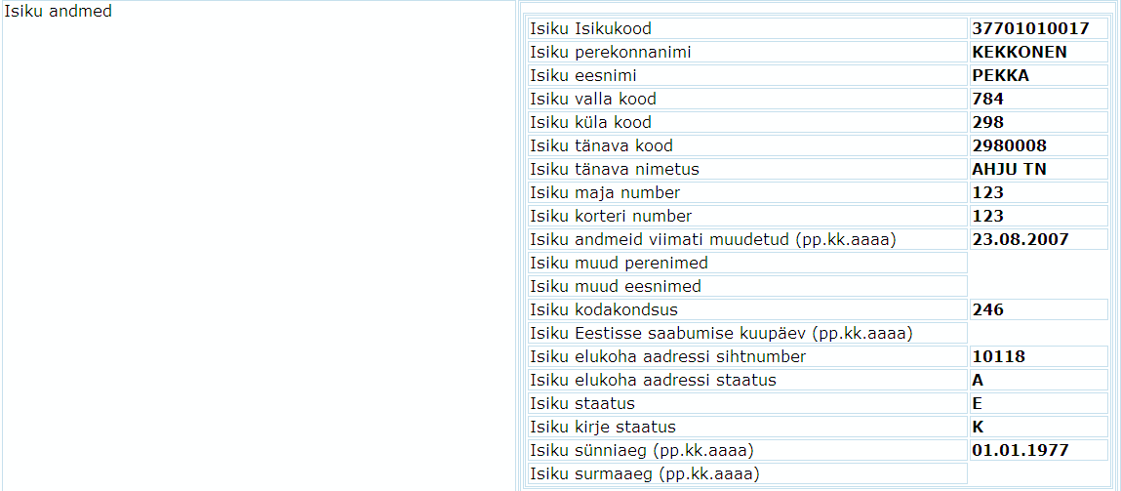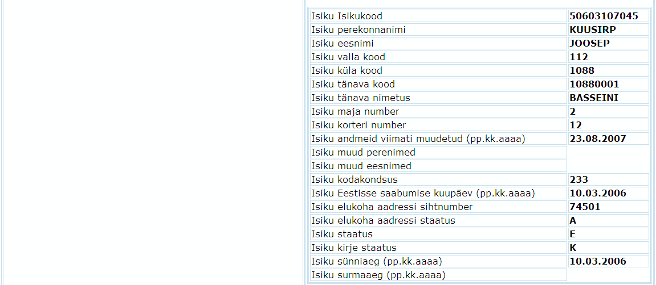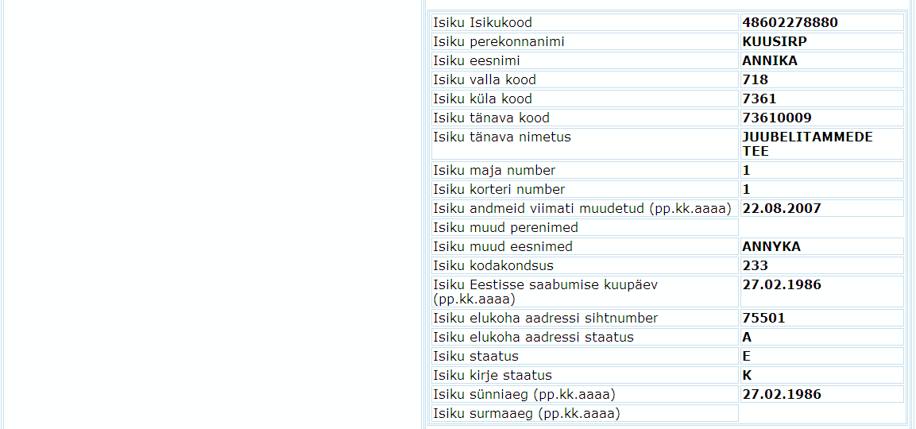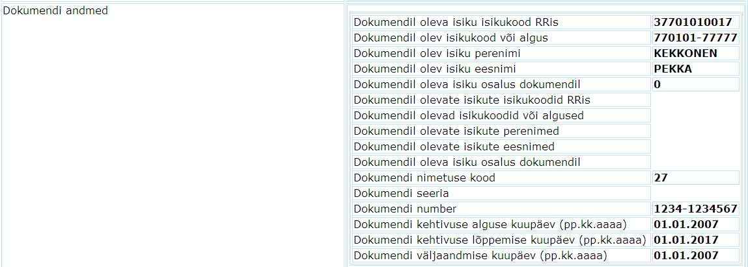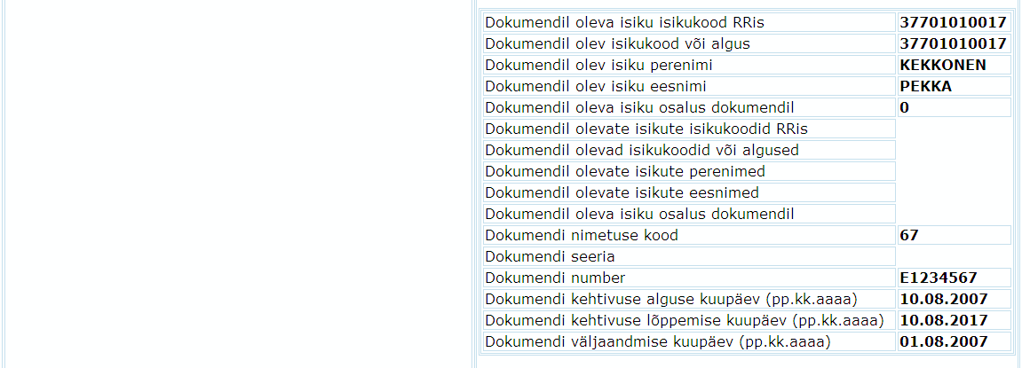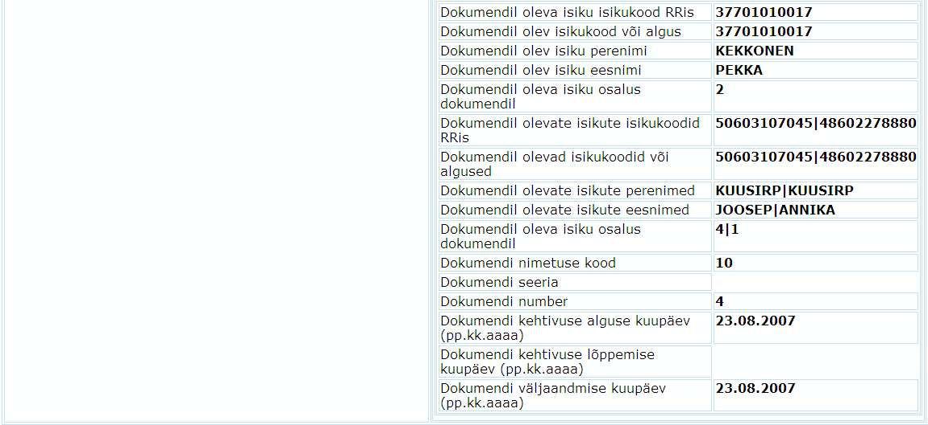

52 Notari päring
Teenuse kirjeldus: Teenus tagastab edastatud isikukoodile ja ees-või perenimele vastava isiku põhiandmed, sünnikoha, kodkoandsuse, teovõime, isikut tõendavate dokumentide, suhete andmed.
Päringu nimetus: RR52 - Notari päring
Kasutaja: X-TEE
Teenuse nimetus: Notari päring
Tarkvara moodul: RR52.v1
Olemasoleva päringu kirjeldus:
Sisend:
  - Isiku eesnimi
  - Isiku perekonnanimi
  - Isiku, kelle andmeid soovitakse, isikukood
Tingimused:
Isik.IsIsikukood=Sisend AND Isik.IsPerenimi=Sisend
Isik.IsIsikukood=Sisend AND Isik.IsEesnimi=Sisend

Väljund:
- Isiku andmed:
  - isiku eesnimi
  - isiku perekonnanimi
  - isiku sugu
  - isiku sünniaeg
  - isiku isikukood
  - isiku staatus
  - isiku aadress Eestis
  - isiku sünnikoht
  - isiku kodakondsus
  - isiku perekonnaseis
  - isiku teovõime
- Dokumentide (D1 - EV PASS; D50 - VÄLISMAALASE PASS(EESTI); L9 – ELAMISLUBA; 67 - ISIKUTUNNISTUS (ID KAART); 60 – TÖÖLUBA; 48 – JUHILUBA; 69 - EU ELAMISÕIGUS (lisada (kehtib alates 01.08.2006) , D149 - ELAMISLOAKAART andmed:
  - tüüp
  - seeria
  - number
  - väljaanja riik
  - väljaandja asutus
  - väljastamise kuupäev
  - kehtivuse alguskuupäev
  - kehtivuse lõppkuupäev
  - dokumendi staatus
- Suhte andmed:
  - suhtetüüp (abikaasa, ema, isa, laps)
  - isikukood
  - perekonnanimi
  - eesnimi
  - isanimi
  - Eesti aadress
  - sünnikoht
  - isiku staatus
  - suhte staatus

Vead:

10001 | Isikukoodi pikkus pole 11 sümbolit. (10001)
10002 | Isikukoodis pole kõik sümbolid numbrid. (10002)
10003 | Isikukood algab lubamatu sümboliga. (10003)
10004 | Isikukoodis sisalduv sünnikuupäev on vigane. (10004)
10005 | Isikukoodi kontrolljärk on vale. (10005)
10010 | Päring ei saanud vastust. Andmed puuduvad. (10010)

Nimetus | Tabel | Tingimus | Väärtus | Taginimetus
Isiku perekonnanimi | Isik |  | IsPerenimi | isik.Perenimi
Isiku eesnimi | Isik |  | IsEesnimi | isik.Eesnimi
Isiku sugu | Kodifikaator | Kodifikaator.KdID = Isik.KdIDSugu | KdLyhikeNimi | isik.Sugu
Isiku sünniaeg | Isik |  | IsSynniaeg | isik.Synniaeg
Isiku Isikukood | Isik |  | IsIsikukood | isik.Isikukood
Isiku staatus | Kodifikaator | Kodifikaator.KdID=  Isik.KdIDIsikuStaatus  Kodifikaator.KdID=Isik.KdIDKirjeStaatus | KdLyhikeNimi  / KdLyhikeNimi | isik.Staatus
Isiku aadress Eestis | Aadress | IsikuAadress.KdIDAadressiLiik=  Kodifikaator.KdID, Kodifikaator.KdLyhikeNimi on  ”Aaddressi liigid - elukoht”  IsikuAadress.IsID=Isik.IsID  Kodifikaator.KdID=IsikuAadress.KdIDAadressiStaatus, Kodifikaator.KdLyhikeNimi=”kehtiv”  Aadress.AdrID=IsikuAadress.IAdrID  Aadress.KdIDTase0= Kodifikaator.KdID,  Kodifikaator.KdLyhikeNimi=  ”Eesti” | ADS_ADR_TEKST, kui =?, siis AdrAadress  Kõik eraldajad „|“ aadressis asendada – „, “. Kui on 2 või rohkem eraldajad korraga (näiteks „|||“), siis asendada ainult ühega eraldajaga „, “. Kui leitud aadressil on Aadress.AkpIDTase6 täidetud, siis kontrolli- Kui Aadress.AkpIDTase7<>?, siis eralda järgnevalt: Aadress.AkpIDTase6/Aadress.AkpIDTase7 | isik.Eesti_aadress
ADS_ADR_ID | Aadress |  | Aadress.ADS_ADR_ID
ADS_OID | Aadress |  | Aadress.ADS_ADS_OID
ADS_Koodaadress | Aadress |  | Aadress. ADS_KOODAADRESS
ADS_ADOB_ID | Aadress |  | Aadress. ADS_ADOB_ID
Isiku sünnikoht | Aadress | IsikuAadress.IsID =  Isik.IsID  Kodifikaator.KdID = IsikuAadress.KdIDAadressiLiik,  Kodifikaator.KdLyhikeNimi=  ”Sünnikoht”  Aadress.AdrID = IsikuAadress.AdrID | AdrAadress  Kõik eraldajad „|“ aadressis asendada – „, “. Kui on 2 või rohkem eraldajad korraga (näiteks „|||“), siis asendada ainult ühega eraldajaga „, “. | isik.Synnikoht
Kodakondsus |  | Kodakondsus.IsID=  Isik.IsID  Kodakondsus.KodKehtibKuni> current date
Kodakondsuse riigi nimetus | Kodifikaator | Kodifikaator.KdID= Kodakondsus.KdIDRiik | KdLyhikeNimi | isik.Kodakondsus
Isiku perekonnaseis | Kodifikaator | Kodifikaator.KdID= Isik.KdIDPerekonnaseis | KdLyhikeNimi | isik.Perekonnaseis
Isiku teovõime | Kodifikaator | Teovoime.IsID=Isik.IsID  TvLopuKpv IS NULL OR >current date  Kodifikaator.KdID=  Teovoime.KdIDTeovoimeLiik | KdLyhikeNimi | isik.Teovoime
Dokumendi andmed  D1 – EV PASS  D50 - VÄLISMAALASE PASS(EESTI)  L9 – ELAMISLUBA  D67 - ID KAART  L60 – TÖÖLUBA  D48 – JUHILUBA  L69 - EU ELAMISÕIGUS  D149 - ELAMISLOAKAART  Väljastatakse iga liigi kohta ühe kehtiva dokumendi andmed, mille dokumendi väljaandmise kuupäev (Dokument.ValjaantudKpv) on suurim. |  | IsikuDokument.IsID=Isik.IsID  Dokument.DokID  = IsikuDokument.IDokID  Kodifikaator.KdID = Dokument.KdIDDokumendiLiik, Kodifikaator.KdElöemendiKood =D1 (D50, L9, D67, L60, D48, L69)  Kodifikaator.KdID= Dokument.KdIDDokumendiStaatus, Kodifikaator.KdElemendiKood= D1 Kodifikaator.KdIDKodifikaatoriKood= DOKUMENDI_STAATUS |  | dok
Dokumendi tüüp | Kodifikaator | Dokument.KdIDDokumendiLiik=Kodifikaator.KdID | KdLyhikeNimi | dok.DokTyyp
Dokumendi seeria | Dokument |  | DokSeeria | dok.DokSeeria
Dokumendi number | Dokument |  | DokNumber | dok.DokNr
Dokumendi väljaandja riik | Kodifikaator | Dokument.KdIDRiik= Kodifikaator.KdID | KdLyhikeNimi | dok.DokAsutusRiik
Dokumendi väljaandja asutus | Asutus | Dokument.AsIDValjaandjaAsutus=Asutus.AsID | AsLyhiNimi | dok.DokAsutus
Dokumendi väljastamise kuupäev | Dokument |  | DokValjaantudKpv | dok.DokValjastamisKuup
Dokumendi kehtivuse algus | Dokument |  | DokKehtivAlates | dok.DokKehtAlgus
Dokumendi kehtivuse lõpp | Dokument |  | Kui DokKehtetuAlatesKpv not null, siis DokKehtetuAlatesKpv  Vastasel juhul DokKehtivKuniKpv | dok.DokKehtLopp
Dokumendi staatus | Kodifikaator | Dokument.KdIDDokumendiStaatus=Kodifikaator.KdID | KdLyhikeNimi  (kehtiv) | dok.DokStaatus
Suhte andmed (abikaasa, ema, isa, laps) |  | Suhe.IsIDIsik= Isik.IsID  Kodifikaator.KdID = Suhe.KdIDStaatus, Kodifikaator.KdLyhikeNimi=”Suhte staatus - kehtiv”  Kodifikaator.KdID = Suhe.KdIDTeineRoll, Kodifikaator.KdLyhikeNimi  =”laps, ema, isa, abikaasa”  Isik.IsID=Suhe.IsIDTeineIsik |  | suhe
Suhte tüüp | Kodifikaator | Kodifikaator.KdID = Suhe.KdIDTeineRoll | KdLyhikeNimi  (abikaasa, ema, isa, laps) | suhe.Suhtetyyp
Isikukood | Isik | Isik.IsID = Suhe.IsIDTeineIsik | IsIsikukood | suhe.Isikukood
Perekonnanimi | Isik | Isik.IsID = Suhe.IsIDTeineIsik | IsPerenimi | suhe.Perenimi
Eesnimi | Isik | Isik.IsID = Suhe.IsIDTeineIsik | IsEesnimi | suhe.Eesnimi
Isanimi | Isik | Isik.IsID = Suhe.IsIDTeineIsik | IsIsaNimi | suhe.Isanimi
Isiku aadress Eestis | Aadress | IsikuAadress.IsID  =Suhe.IsIDTeineIsik  Kodifikaator.KdID = IsikuAadress.KdIDAadressiLiik, Kodifikaator.KdLyhikeNimi on  ”Aaddressi liigid - elukoht”  Kodifikaator.KdID = IsikuAadress.KdIDAadressiStaatus, Kodifikaator.KdLyhikeNimi=”Kehtiv”  Aadress.AdrID=IsikuAadress.IAdrID  Aadress.KdIDTase0=  Kodifikaator.KdID, Kodifikaator.KdLyhikeNimi=  ”Eesti” | ADS_ADR_TEKST, kui =?, siis AdrAadress  Kõik eraldajad „|“ aadressis asendada – „, “. Kui on 2 või rohkem eraldajad korraga (näiteks „|||“), siis asendada ainult ühega eraldajaga „, “. Kui leitud aadressil on Aadress.AkpIDTase6 täidetud, siis kontrolli- Kui Aadress.AkpIDTase7<>?, siis eralda järgnevalt: Aadress.AkpIDTase6/Aadress.AkpIDTase7 | suhe.Eesti_aadress
ADS_ADR_ID | Aadress |  | Aadress.ADS_ADR_ID
ADS_OID | Aadress |  | Aadress.ADS_ADS_OID
ADS_Koodaadress | Aadress |  | Aadress. ADS_KOODAADRESS
ADS_ADOB_ID | Aadress |  | Aadress. ADS_ADOB_ID
Sünnikoht | Aadress | IsikuAadress.IsID =  Suhe.IsIDTeineIsik Kodifikaator.KdID = IsikuAadress.KdIDAadressiLiik,  Kodifikaator.KdLyhikeNimi=  ”Sünnikoht”  Aadress.AdrID = IsikuAadress.AdrID | AdrAadress  Kõik eraldajad „|“ aadressis asendada – „, “. Kui on 2 või rohkem eraldajad korraga (näiteks „|||“), siis asendada ainult ühega eraldajaga „, “. | suhe.Synnikoht
Isiku staatus | Kodifikaator | Kodifikaator.KdID=  Isik.KdIDIsikuStaatus  Kodifikaator.KdID=Isik.KdIDKirjeStaatus | KdLyhikeNimi  / KdLyhikeNimi | suhe.IsikuStaatus
Suhte staatus | Kodifikaator | Kodifikaator.KdID = Suhe.KdIDStaatus | KdLyhikeNimi | suhe.Staatus

Kohustuslikud sisendparameetrid:
- isikukood ja perekonnanimi ja/või eesnimi
Sisendparameetrite täitmine ja kontroll:
1. | Isikukoodi välja täitmine | Kood
 | Sisestada isikukood, kus isikukoodis olev sünnikuupäev on õige, kuid esimene sümbol vale | 10003
 | Sisestada isikukoodi lahtrisse isikukood, milles sünnikuupäev on vigane | 10004
 | Sisestada isikukood, mille pikkus on rohkem kui 11 sümbolit | 10001
 | Sisestada isikukood, mille pikkus on 11 sümbolit, kuid kontrolljärk on vale | 10005
 | Sisestada isikukood, kus isikukoodis pole kõik sümbolid numbrid | 10002

48 PRIA päring
Teenuse kirjeldus: Teenus tagastab vastavale edastatud sisendile leitud ühe isiku nimed, oleku, surmaaja, elukoha riigi, maakonna, valla, asula, tänava koodid.
Päringu nimetus: RR48 - Päring tagastab PRIA infosüsteemi jaoks vajalikud isikuandmed RR-ist
Kasutaja: X-TEE
Tarkvara moodul
Teenuse nimetus: RR.isikPRIA
Olemasoleva päringu kirjeldus:
\\vara\Projektid\Rahvastikuregister\Dokumentatsioon\Alamprojektid\Pria\Pria_paringu_dokumentatsioon.doc
Sisend:
- Otsitava isiku täielik (11 kohaline) isikukood või selle algus
- Otsitava isiku sünnikuupäev (pp.kk.aaaa)
- Otsitava isiku perenimi või selle algus. Alguse järgi otsinguks tuleb perekonnanime lõppu lisada sümbol *
- Otsitava isiku eesnimi või selle algus. Alguse järgi otsinguks tuleb eesnime lõppu lisada sümbol *
- Otsitava isiku elukoha maakonna kood
- Otsitava isiku elukoha valla kood

Tingimused:
Isik.IsIsikukood=Sisend

Väljund:
- isikukood
- perekonnanimi
- eesnimi
- olek (surnud või elus või teadmata kadunud või määratlemata)
- surmakuupäev
- elukoha riigi kood
- elukoha maakond kood EHAK-i järgi
- elukoha valla kood EHAK-i järgi
- elukoha asula kood EHAK-i järgi
- elukoha tänava nimetus, kui tegemist on Eesti elukohaga või kogu elukoha aadress ühe stringina, kui tegemist on välisriigi elukohaga
- elukoha maja nr
- elukoha korteri nr

Vead
10001 | Isikukoodi pikkus on suurem kui 11 sümbolit. (10001)
10003 | Isikukood algab lubamatu sümboliga 9. (10003)
10004 | Isikukoodis sisalduv sünnikuupäev 26.57.2084 on vigane. (10004)
10005 | Isikukoodi kontrolljärk on vale. (10005)
10023 | Omavalitsus koodiga XXX ei paikne maakonnas koodiga YY (10023)
10174 | Isikuid ei leitud. (10174)
10175 | Isik ei ole üheselt tuvastatav, täpsustage päringutingimusi. (10175)
10625 | Sünnikuupäev peab olema kujul "pp.kk.aaaa". (10625)
10672 | Samaaegselt sünniaja ja isikukoodi järgi otsida ei saa. (10672)
10673 | Maakond/vald koodiga xxx puudub haldusüksuste klassifikaatoris. (10673)
10044 | 44 - Nimi (ees- vÃµi perenimi) vigane (ainult *)! (10044)

Kohustuslikud sisendparameetrid:
- isikukood või sünniaeg
- perekonnanimi ja eesnimi või algusfragmendid
Sisendparameetrite täitmine ja kontroll:

1. | Isikukoodi välja täitmine | Vea kood
 | Sisestada isikukood, kus isikukoodis olev sünnikuupäev on õige, kuid esimene sümbol vale | 10003
 | Sisestada isikukoodi lahtrisse isikukood, milles sünnikuupäev on vigane | 10004
 | Sisestada isikukood, mille pikkus on rohkem kui 11 sümbolit | 10001
 | Sisestada isikukood, mille pikkus on 11 sümbolit, kuid kontrolljärk on vale | 10005
2. | Sünnikuupäeva sisestamine | Vea kood
 | Sisestada vales formaadis sünnikuupäev | 10625
 | Sisestada otsingi parameetrid nii isikukoodi väljale kui ka sünnikuupäeva väljale | 10672
3. | Maakonna sisestuse väli | Vea kood
 | Sisestada haldusüksuste klassifikaatoris olematu kood | 10673
4. | Valla koodi sisestamine | Vea kood
 | Sisestada haldusüksuste klassifikaatoris olematu kood | 10014
 | Sisestada aadress, kus aadressväljade (maakond, vald) puhul ei ole täidetud eelmise taseme väljad. | 10040
 | Sisestada otsingutingimus nii, et tulemusele vastaks rohkem kui üks isik | 10175
 | Sisestada otsingutingimus, millele ei vasta ühtegi tulemust (kuupäeva väljale kujul 31.05*) | 10174
2. | Ees-, pere- ja isanimi välja täitmine | Vea kood
 | Sisestada perenimi, mis on vigane (ainult *) | 10044

Väljund:

Nimetus | Tabel | Tingimus | Väärtus | Taginimetus
Isikukood | Isik |  | IsIsikukood | Isikukood
Isiku perenimi | Isik |  | IsPerenimi | Isikupnimi
Isiku eesnimi | Isik |  | IsEesnimi | Isikuenimi
Isiku olek | Kodifikaator | Kodifikaator.KdID=  Isik.KdIDIsikuStaatus | KdLyhikeNimi | Isikuolek
Isiku surmakuupäev | Isik |  | IsSurmaaeg | Isikusurmakp
Isiku põhielukoha riigi kood | AadressKomponent | Isik.IsID=IsikuAadress.IsID  IsikuAadress.AdrID=Aadress.AdrID  Aadress.AkpIDTase0=AadressKomponent.AKpID | AKpKood | Isikuriik
Isiku põhielukoha makonna kood EHAK-i järgi | AadressKomponent | Isik.IsID=IsikuAadress.IsID  IsikuAadress.AdrID=Aadress.AdrID  Aadress.AkpIDTase1=AadressKomponent.AKpID | AKpKood | Isikumaak
Isiku põhielukoha valla kood EHAK-i järgi | AadressKomponent | Isik.IsID=IsikuAadress.IsID  IsikuAadress.AdrID=Aadress.AdrID  Aadress.AkpIDTase2=AadressKomponent.AKpID | AKpKood | Isikuvald
Isiku põhielukoha asula kood EHAK-i järgi | AadressKomponent | Isik.IsID=IsikuAadress.IsID  IsikuAadress.AdrID=Aadress.AdrID  Aadress.AkpIDTase3=AadressKomponent.AKpID | AKpKood | Isikuasula
Isiku põhielukoha tänava kood | AadressKomponent | IsikuAadress.IsID=Isik.IsID  Kodifikaator.KdID=  IsikuAadress.KdAadressiLiik,  KdLyhikeNimi=  ”elukoht”  Kodifikaator.KdID=  IsikuAadress.KdAadressiStaatus,  KdLyhikeNimi=”kehtiv”  Aadress.AdrID=IsikuAadress.AdrID  Kodifikaator.KdID=  Aadress.KdIDRiik,  KdLyhikeNimi=”Eesti”  AadressKomponent.AkpID= Aadress.AkpIDTase5 | AKpKood | Isikutn
Isiku põhielukoha maja nr | AadressKomponent | Isik.IsID=IsikuAadress.IsID  IsikuAadress.AdrID=Aadress.AdrID  Aadress.AkpIDTase7=AadressKomponent.AKpID | AKpLyhikeNimetus | Isikumaja
Isiku põhielukoha korteri nr | AadressKomponent | Isik.IsID=IsikuAadress.IsID  IsikuAadress.AdrID=Aadress.AdrID  Aadress.AkpIDTase8=AadressKomponent.AKpID | AKpLyhikeNimetus | Isikukrt
ADS_ADR_ID | Aadress |  | Aadress.ADS_ADR_ID
ADS_OID | Aadress |  | Aadress.ADS_ADS_OID
ADS_Koodaadress | Aadress |  | Aadress. ADS_KOODAADRESS
ADS_ADOB_ID | Aadress |  | Aadress. ADS_ADOB_ID

Näide
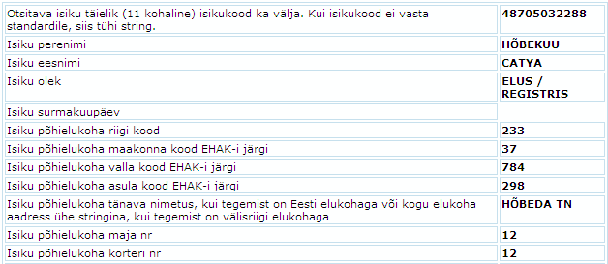

45 Isiku põhiinfo päring isikukoodi järgi
Teenuse kirjeldus: Teenus tagastab edastatud isikukoodile vastava isiku nimed, oleku, sünniandmed, kodakondsuse, elamisloa anmded, aadressi Eestis ja välisriigi aadressi.
Päringu nimetus: RR45 – Isiku põhiinfo päring isikukoodi järgi
Kasutaja: X-TEE
Teenuse nimetus: RR45isikPohiandmetegaIsikukood
Tarkvara moodul rr45.p
Olemasoleva päringu kirjeldus: RR40_45ja52XTEE-Versioon2004062.doc
Sisend: Isiku, kelle andmeid soovitakse, isikukood
Tingimused:
Isik.IsIsikukood=Sisend
Väljund:
- isiku perekonnanimi
- isiku eesnimi
- isiku staatus
- sugu
- sünniaeg
- kodakondsuse riigi kood
- kodakondsuse riigi nimetus
- sünnikoht
- elamisloa number
- elamisloa kehtivuse lõpukuupäev
- aadress Eestis
- aadressi liik
- aadressi sisestamise kuupäev
- aadress

Vead:
10001 | Isikukoodi pikkus pole 11 sümbolit. (10001)
10002 | Isikukoodis pole kõik sümbolid numbrid. (10002)
10003 | Isikukood algab lubamatu sümboliga. (10003)
10004 | Isikukoodis sisalduv sünnikuupäev on vigane. (10004)
10005 | Isikukoodi kontrolljärk on vale. (10005)
10010 | Päring ei saanud vastust. Andmed puuduvad. (10010)

Sisendparameetrite täitmine ja kontroll:
1. | Isikukoodi välja täitmine | Kood
 | Sisestada isikukood, kus isikukoodis olev sünnikuupäev on õige, kuid esimene sümbol vale | 10003
 | Sisestada isikukoodi lahtrisse isikukood, milles sünnikuupäev on vigane | 10004
 | Sisestada isikukood, mille pikkus on rohkem kui 11 sümbolit | 10001
 | Sisestada isikukood, mille pikkus on 11 sümbolit, kuid kontrolljärk on vale | 10005
 | Sisestada isikukood, kus isikukoodis pole kõik sümbolid numbrid | 10002

Nimetus | Tabel | Tingimus | Väärtus | Taginimetus
Isiku perekonnanimi | Isik |  | IsPerenimi | isik.Perenimi
Isiku eesnimi | Isik |  | IsEesnimi | isik.Eesnimi
Isiku staatus | Kodifikaator | Kodifikaator.KdID = Isik.KdIDIsikuStaatus  Kodifikaator.KdID= Isik.KdIDKirjeStaatus | KdLyhikeNimi / KdLyhikeNimi | isik.Staatus
Isiku sugu | Kodifikaator | Kodifikaator.KdID = Isik.KdIDSugu | KdLyhikeNimi | isik.Sugu
Isiku sünniaeg | Isik |  | IsSynniaeg | isik.Synniaeg
Kodakondsus (võib olla mitu) |  | Kodakondsus.IsID=  Isik.IsID  Kodakondsus.KodKehtibKuni> current date
Isiku kodakondsuse riigi kood | Kodifikaator | Kodifikaator.KdID= Kodakondsus.KdIDRiik | KdElemendiKood | isik.Kodakondsus_riik_kood
Isiku kodakondsuse riigi nimetus | Kodifikaator | Kodifikaator.KdID= Kodakondsus.KdIDRiik | KdLyhikeNimi | isik.Kodakondsus_riik_nim
Isiku sünnikoht | Aadress | IsikuAadress.IsID =  Isik.IsID  Kodifikaator.KdID = IsikuAadress.KdIDAadressiLiik,  Kodifikaator.KdLyhikeNimi=  ”Sünnikoht”  Aadress.AdrID = IsikuAadress.AdrID | AdrAadress  Kõik eraldajad „|“ aadressis asendada – „, “. Kui on 2 või rohkem eraldajad korraga (näiteks „|||“), siis asendada ainult ühega eraldajaga „, “. | isik.Synnikoht
Elamisluba |  | IsikuDokument.IsID = Isik.IsID  Dokument.DokID = IsikuDokument.DokID  Kodifikaator.KdID =Dokument.KdIDDokumendiLiik,  Kodifikaator.KdElemendiKood= L9 või L69 või D149  Kodifikaator.KdID=  Dokument.KdIDDokumendiStaatus, Kodifikaator.KdLyhikeNimi= ”Kehtiv”  Ükski kodakondsus!=”Eesti”
Isiku elamisloa number | Dokument |  | DokNumber | isik.Elamisluba_nr
Isiku elamisloa kehtivuse lõppkuupäev | Dokument |  | Kui DokKehtetuAlatesKpv not null, siis DokKehtetuAlatesKpv  Vastasel juhul DokKehtivKuniKpv | isik.Elamisluba_kehtib_kuni
Isiku aadress Eestis | Aadress | IsikuAadress.IsID=Isik.IsID  Kodifikaator.KdID = IsikuAadress.KdIDAadressiLiik, Kodifikaator.KdLyhikeNimi on  ”Aaddressi liigid - elukoht”  Kodifikaator.KdID=  IsikuAadress.KdIDAadressiStaatus,  Kodifikaator.KdLyhikeNimi=”Kehtiv”  Aadress.AdrID=IsikuAadress.IAdrID  Aadress.KdIDTase0=  Kodifikaator.KdID, Kodifikaator.KdLyhikeNimi=  ”Eesti” | ADS_ADR_TEKST, kui =?, siis AdrAadress  Kõik eraldajad „|“ aadressis asendada – „, “. Kui on 2 või rohkem eraldajad korraga (näiteks „|||“), siis asendada ainult ühega eraldajaga „, “. Kui leitud aadressil on Aadress.AkpIDTase6 täidetud, siis kontrolli- Kui Aadress.AkpIDTase7<>?, siis eralda järgnevalt: Aadress.AkpIDTase6/Aadress.AkpIDTase7 | isik.Eesti_aadress
ADS_ADR_ID | Aadress |  | Aadress.ADS_ADR_ID
ADS_OID | Aadress |  | Aadress.ADS_ADS_OID
ADS_Koodaadress | Aadress |  | Aadress. ADS_KOODAADRESS
ADS_ADOB_ID | Aadress |  | Aadress. ADS_ADOB_ID
Isiku aadressi liik | IsikuAadress | Kodifikaator.KdID = IsikuAadress.KdIDAadressiLiik | KdLyhikeNimi | isik.aadress_liik
Isiku aadressi sisestamise kuupäev | IsikuAadress |  | IsikuAadress.IAdrKehtibAlatesKpv | isik.aadress_kehtib
Isiku aadress | Aadress | IsikuAadress.IsID=Isik.IsID  Kodifikaator.KdID = IsikuAadress.KdIDAadressiLiik, Kodifikaator.KdLyhikeNimi on  ”Aaddressi liigid - elukoht”  Kodifikaator.KdID = IsikuAadress.KdIDAadressiStaatus,  Kodifikaator.KdLyhikeNimi=”Kehtiv”  Aadress.AdrID=IsikuAadress.IAdrID  Aadress.KdIDTase0=  Kodifikaator.KdID, Kodifikaator.KdLyhikeNimi!=  ”Eesti” | ADS_ADR_TEKST, kui =?, siis AdrAadress  Kõik eraldajad „|“ aadressis asendada – „, “. Kui on 2 või rohkem eraldajad korraga (näiteks „|||“), siis asendada ainult ühega eraldajaga „, “. Kui leitud aadressil on Aadress.AkpIDTase6 täidetud, siis kontrolli- Kui Aadress.AkpIDTase7<>?, siis eralda järgnevalt: Aadress.AkpIDTase6/Aadress.AkpIDTase7 | isik.aadress
ADS_ADR_ID | Aadress |  | Aadress.ADS_ADR_ID
ADS_OID | Aadress |  | Aadress.ADS_ADS_OID
ADS_Koodaadress | Aadress |  | Aadress. ADS_KOODAADRESS
ADS_ADOB_ID | Aadress |  | Aadress. ADS_ADOB_ID

Näide
Top of Form  Isiku perekonnanimi  Bottom of Form | CUUSK
Isiku eesnimi | KATY
Isiku staatus | ELUS / REGISTRIS
Isiku sugu | NAINE
Isiku sünniaeg | 28.02.1950
Isiku kodakondsuse riigi kood | EST
Isiku kodakondsuse riigi nimetus | EESTI
Isiku sünnikoht | EESTI HIIUMAA EMMASTE LINN
Isiku elamisloa nr
siku elamisloa kehtivuse lõppkuupäev
Isiku aadress Eestis | HARJU TALLINN KOTLEPI TN 123 - 123
ADS_ADR_ID | 4342
ADS_OID | 43423
ADS_Koodaadress | 42342
ADS_ADOB_ID | 342324
Isiku aadressi liik | ALALINE
Isiku aadressi sisestamise kuupäev | 26.03.2007
Isiku aadress
ADS_ADR_ID | 43342
ADS_OID | 423324
ADS_Koodaadress | 432432
ADS_ADOB_ID | 4323

44 Kodaniku päring iseenda kohta rahvastikuregistrist
Teenuse kirjeldus: Teenus tagastab isikukoodile vastava isiku põhiandmed, kehtiva aadressi Eestis, kehtivad isikut tõendavad dokumendid, statistilised andmed, isiku alaealiste laste andmed, kus suhe on kehtiv.
Päringu nimetus: RR44 – Kodaniku päring iseenda kohta rahvastikuregistrist
Kasutaja: X-TEE
Teenuse nimetus: RRisikKodanik
Tarkvara moodul rr44.p
Olemasoleva päringu kirjeldus: RR44KodanikRaivoleKirjeldus.doc
Sisend: Sissetulev Isikukood
Tingimused:
Isik.IsIsikukood=Sisend

Väljund:

Isiku andmed:
- isiku perenimi
- isiku eesnimi
- isiku sugu
- isiku sünniaeg
- isiku staatus
- isiku põhielukoha aadress Eestis
- dokumendi nimetus (EV pass või ID kaart)
- dokumendi seeria
- dokumendi number
- dokumendi väljaandmise kuupäev
- dokumendi kehtivuse alguse kuupäev
- dokumendi lõpu kehtivuse kuupäev
- dokumendi staatus
- rahvus
- emakeel
- haridus
- tegevusala
Suhted (alaealised lapsed):
- suhte tüüp
- lapse isikukood
- lapse perenimi
- lapse eesnimi
- lapse isanimi
- lapse põhielukoha aadress
- lapse staatus

Vead

Päring ei saanud vastust. Andmed puuduvad.

Nimetus | Tabel | Tingimus | Väärtus | Taginimetus
Isiku perenimi | Isik |  | IsPerenimi | isikuandmed.Perenimi
Isiku eesnimi | Isik |  | IsEesnimi | isikuandmed.Eesnimi
Isiku sugu | Kodifikaator | Kodifikaator.KdID = Isik.KdIDSugu | KdLyhikeNimi | isikuandmed.Sugu
Isiku sünnikuupäev | Isik |  | IsSynniaeg | isikuandmed.Synniaeg
Isiku staatus  Kui isiku staatus on elus, siis väljastada ainult kirje staatus | Kodifikaator | Kodifikaator.KdID=  Isik.KdIDIsikuStaatus  Kodifikaator.KdID=Isik.KdIDKirjeStaatus | KdLyhikeNimi  / KdLyhikeNimi | isikuandmed.Staatus
Isiku põhilelukoha aadress Eestis | Aadress | IsikuAadress.KdIDAadressiLiik=  Kodifikaator.KdID, Kodifikaator.KdLyhikeNimi on  ”Aaddressi liigid - elukoht”  IsikuAadress.IsID=Isik.IsID  Kodifikaator.KdID=IsikuAadress.KdIDAadressiStaatus, Kodifikaator.KdLyhikeNimi=”kehtiv”  Aadress.AdrID=IsikuAadress.IAdrID  Aadress.KdIDTase0= Kodifikaator.KdID,  Kodifikaator.KdLyhikeNimi=  ”Eesti” | ADS_ADR_TEKST, kui =?, siis AdrAadress  Kõik eraldajad „|“ aadressis asendada – „, “. Kui on 2 või rohkem eraldajad korraga (näiteks „|||“), siis asendada ainult ühega eraldajaga „, “. Kui leitud aadressil on Aadress.AkpIDTase6 täidetud, siis kontrolli- Kui Aadress.AkpIDTase7<>?, siis eralda järgnevalt: Aadress.AkpIDTase6/Aadress.AkpIDTase7 | isikuandmed.Eesti_aadress
ADS_ADR_ID | Aadress |  | Aadress.ADS_ADR_ID
ADS_OID | Aadress |  | Aadress.ADS_ADS_OID
ADS_Koodaadress | Aadress |  | Aadress. ADS_KOODAADRESS
ADS_ADOB_ID | Aadress |  | Aadress. ADS_ADOB_ID
Dokument (EV pass – D1 või  Välismaalase pass D50 või ID kaart – D67 või elamisõigus – L9 või alaline elamisõigus L69)Väljastatakse ühe kehtiva dokumendi andmed, mille dokumendi väljaandmise kuupäev (Dokument.ValjaantudKpv) on suurim.  ID kaardile eelistab EV passi |  | IsikuDokument.IsID=Isik.IsID  Dokument.DokID  = IsikuDokument.IDokID  Kodifikaator.KdID =  Dokument.KdIDDokumendiLiik,  Kodifikaator.KdElemendiKood = „D1“ või „D50“ või „D67“ või „L9“ või „L69“, vastavalt  Kodifikaator.KdLyhikeNimi =”Eesti kodaniku pass” või „Välismaalase pass“ või „Isikutunnistus“ või „Elamisluba” või „Alaline elamisõigus“  Kodifikaator.KdID= Dokument.KdIDDokumendiStaatus, Kodifikaator.KdLyhikeNimi= „Kehtiv”
Dokumendi nimetus | Kodifikaator | Dokument.KdIDDokumendiLiik=Kodifikaator.KdID | KdLyhikeNimi | isikuandmed.tdoktyyp
Dokumendi seeria | Dokument |  | DokSeeria | isikuandmed.tdokseeria
Dokumendi number | Dokument |  | DokNumber | isikuandmed.tdoknr
Dokumendi väljaandmise kuupäev | Dokument |  | DokValjaantudKpv | isikuandmed.tdokvaljakp
Dokumendi kehtivuse alguse kuupäev | Dokument |  | DokKehtivAlates | isikuandmed.tdokkehta
Dokumendi kehtivuse lõpu kuupäev | Dokument |  | Kui DokKehtetuAlatesKpv not null, siis DokKehtetuAlatesKpv  Vastasel juhul DokKehtivKuniKpv | isikuandmed.tdokkehtl
Dokumendi staatus | Kodifikaator | Dokument.KdIDDokumendiStaatus=Kodifikaator.KdID | KdLyhikeNimi  (kehtiv) | isikuandmed.tdokstaatus
Isiku rahvus | Kodifikaator | Kodifikaator.KdID = Isik.KdIDRahvus | KdLyhikeNimi | isikuandmed.Rahvus
Isiku emakeel | Kodifikaator | Kodifikaator.KdID = Isik.KdIDEmakeel | KdLyhikeNimi | isikuandmed.Emakeel
Isiku haridus | Kodifikaator | Kodifikaator.KdID = Isik.KdIDHaridus | KdLyhikeNimi | isikuandmed.Haridus
Isiku tegevusala | Kodifikaator | Kodifikaator.KdID = Isik.KdIDTegevusala | KdLyhikeNimi | isikuandmed.Tegevusala
Isiku alaealiste laste andmed |  | If(Suhe.IsIDIsik=Isik.IsID and Kodifikaator.KdID =Suhe.KdIDTeineRoll, Kodifikaator.KdLyhikeNimi  = „laps“ ) then A=Suhe.IsIDTeine Isik  Eles( Suhe.IsIDTeineIsik=Isik.IsID and Kodifikaator.KdID =Suhe.KdIDIsikuRoll, Kodifikaator.KdLyhikeNimi  „laps“) then A=Suhe.IsID  Suhe.KdIDStaatus=Kodifikaator.KdID, KdLyhikeNimi=”Suhte staatus - kehtiv”  CurrentDate-Isik.IsSynniag<18 aastat |  | Suhteandmed
Suhte tüüp | Kodifikaator | Kodifikaator.KdID = Suhe.KdIDTeineRoll OR  Kodifikaator.KdID = Suhe.KdIDIsikuRoll | KdLyhikeNimi  (laps) | Suhteandmed.ssuhtetyyp
Lapse isikukood | Isik | Isik.IsID = A | IsIsikukood | Suhteandmed.Isikukood
Lapse perenimi | Isik | Isik.IsID = A | IsPerenimi | Suhteandmed.sPerenimi
Lapse eesnimi | Isik | Isik.IsID = A | IsEesnimi | Suhteandmed.sEesnimi
Lapse isanimi | Isik | Isik.IsID = A | IsIsaNimi | Suhteandmed.sIsanimi
Lapse põhielukoha aadress | Aadress | IsikuAadress.IsID  = A  Kodifikaator.KdID = IsikuAadress.KdIDAadressiLiik, Kodifikaator.KdLyhikeNimi on  ”Aaddressi liigid - elukoht”  Kodifikaator.KdID = IsikuAadress.KdIDAadressiStaatus, Kodifikaator.KdLyhikeNimi=”Kehtiv” | ADS_ADR_TEKST, kui =?, siis AdrAadress  Kõik eraldajad „|“ aadressis asendada – „, “. Kui on 2 või rohkem eraldajad korraga (näiteks „|||“), siis asendada ainult ühega eraldajaga „, “. Kui leitud aadressil on Aadress.AkpIDTase6 täidetud, siis kontrolli- Kui Aadress.AkpIDTase7<>?, siis eralda järgnevalt: Aadress.AkpIDTase6/Aadress.AkpIDTase7 | Suhteandmed.sEesti_aadress
Lapse staatus | Kodifikaator | Isik.IsID = A  Kodifikaator.KdID = Isik.KdIDIsikuStaatus | Kui „Elus”, siis tühi, vastasel juhul  KdLyhikeNimi | Suhteandmed.sStaatus

Näide
Top of Form  Isiku perekonnanimi  Bottom of Form | CUUSK
Isiku eesnimi | KATY
Isiku sugu | NAINE
Isiku sünniaeg | 28.02.1950
Isiku staatus | ELUS / REGISTRIS
Isiku aadress Eestis | HARJU TALLINN HAABERSTI KOTLEPI TN 123 123
ADS_ADR_ID | 1232
ADS_OID | 123212
ADS_Koodaadress | 455445
ADS_ADOB_ID | 3212321
Dokumendi tüüp | EV PASS
Dokumendi seeria
Dokumendi number | K7700008
Dokumendi väljastamise kuupäev | 1.01.2007
Dokumendi kehtivuse alguse kuupäev | 1.01.2007
Dokumendi kehtivuse lõpu kuupäev | 1.01.2017
Dokumendi staatus | VÄLJAANTUD
Rahvus
Emakeel
Haridus
Tegevusala

Top of Form  Suhte tüüp  Bottom of Form | Lapse isikukood | Lapse perenimi | Lapse eesnimi | Lapse isanimi | Lapse põhielukoha aadress stringina | Lapse andmed on
LAPS | 39107077773 | CUUSK | JANEC | CARL JAAK | HARJU TALLINN HAABERSTI KADAKA TEE 123 123 | Registris

42 Isiku põhiandmete päring aadressi järgi
Teenuse kirjeldus: Teenus tagastab sisendis edastatud aadresskomponentidele, isiku staatusele, isikukoodile või sünniajavahemikule vastavate isikute andmed nimede, oleku ja elukoha aadressi kohta.
Päringu nimetus: RR42 - Isiku põhiandmete päring aadressi järgi
Kasutaja: X-tee
Teenuse kood: RR42isikAadressKood
Täiendavad dokumendid olemasoleva päringu kirjeldusest: RR40_45ja52XTEE-Versioon2004062.doc
Tarkvara moodul rr42.p
Lühikirjeldus:
Sisendparameetriks on üks või mitu tingimust järgnevast:
- maakonna kood
- valla kood
- asula kood
- tänava või talu nimetus
- majanumbrite vahemik (kujul xxx või xxx-xxx)
- korterinumbrite vahemik (kujul xxx või xxx-xxx)
- isiku staatus (elus, surnud, määratlemata, andmed puuduvad)
- isikukoodi algusfragment
- sünniaegade vahemik (pp.kk.aaaa-pp.kk.aaaa)

Väljund:
- isiku andmed
  - isikukood
  - eesnimi
  - perekonnanimi
  - isanimi
  - isiku staatus
  - elukoha aadress

Vead :
40 - Sisendis antud aadressandmed lubamatud või vigased! (10040)
33 - Haldusüksuste klassifikaatoris puudub vastav valla/linna kood! (10033)
42 - Sisendis sünnikuupäev vigane! (10042)
Päring ei saanud vastust. Sisendandmed puudulikud. (10022)
Päring ei saanud vastust. Andmed puuduvad. (10010)
Sisend:
Nimetus | Tingimus | Märkus | Taginimetus
Maakonna kood | AadressKomponent.AKpKood = „maakond“  Aadress.AkpIDTase1 = AadressKomponent.AKpID | Maakonna kood | maakond
Valla kood | AadressKomponent.AKpKood = „vald“  Aadress.AkpIDTase2 = AadressKomponent.AKpID | Valla kood | vald
Asula kood | AadressKomponent.AKpKood = „asula“  Aadress.AkpIDTase3 = AadressKomponent.AKpID | Asula kood | asula
Tänav või talu | AadressKomponent.AKpKood = „tanav/talu“  (Aadress.AkpIDTase5= AadressKomponent.AKpID või  Aadress.AkpIDTase6 = AadressKomponent.AKpID) või Aadress.AkpIDTase4 = AadressKomponent.AKpID) | Tänava või talu nimetus | tanavtalu
Maja numbrivahemik | AadressKomponent.AKpKood sisaldub „majaNumbrivahemik“  Aadress.AkpIDTase7= AadressKomponent.AKpID | Maja number võib sisaldada ka tähte. Seda tuleb arvestada vahemikke pärimisel. | majaNumbrivahemik
Korteri numbrivahemik | AadressKomponent.AKpKood sisaldub „korteriNumbrivahemik“  Aadress.AkpIDTase8= AadressKomponent.AKpID | Korterite numbrivahemik | korteriNumbrivahemik
Isiku staatus | Isik.KdIDIsikuStaatus = Kodifikaator.KdID  Kodifikaator.KdElemendiKood =‚staatus’ |  | staatus
Isikukood või selle algusfragment | Isik.IsIsikukood = ‚isikukood’ | Kui isikukood on lühem kui 11 sümbolit, siis otsitakse alguse järgi | isikukoodFragment
Vanusevahemik sünniaegade järgi (pp.kk.aaaa-pp.kk.aaaa) | Isik.Synniaeg sisaldub vahemikus |  | i_syndaastad
Üldised tingimused | Isik.KdIDIsikuStaatus (elus, surnud, teadmata, andmed puuduvad)  Isik.KdIDKirjeStaatus (registris, arhiivis, ootel)  Isik.KustutatiKpv on tühi (IS NULL)  Aadress.AdrID = IsikuAadress.AdrID  IsikuAadress.IsID = Isik.IsID

Kohustuslikud sisendparameetrid:
- maakonna, valla- ja asulakood
- maakonna-, valla- ja isikukood
- maakonna-, valla- ja isikukoodi algusfragment
- maakonna-, valla- ja sünniaegade vahemik
- sünniaegade vahemik (päringu tulemus ei tohi olla rohkem kui 100)
Aadressi järgi päringul peab aadressväljade (maakond, vald, asula, tänav, maja, korter) puhul olema täidetud eelmise taseme väljad.

Väljund:
sama tulemus, mis päringus P41
Nimetus | Tabel | Tingimus | Väärtus | Taginimetus
Isiku isikukood | Isik |  | IsIsikukood | isik.Isikukood
Isiku perekonnanimi | Isik |  | IsPerenimi | isik.Perekonnanimi
Isiku eesnimi | Isik |  | IsEesnimi | isik.Eesnimi
Isiku isanimi | Isik |  | IsIsanimi | isik.Isanimi
Isiku elukoha aadress | Aadress | Isik.IsID = IsikuAadress.IsID  IsikuAadress.KdIDAadressiLiik = Kodifikaator.KdID  Kodifikaator.KdLyhikeNimi = „elukoht“  IsikuAadress.KdIDAadressiStaatus = Kodifikaator.KdId  Kodifikaator.KdLyhikeNimi = „kehtiv“  IsikuAadress.KustutatiKpv tühi (IS NULL)  IsikuAadress.AdrID = Aadress.AdrID  Väljastada isiku elukoha aadress eraldajaks – „tühik“ | ADS_ADR_TEKST, kui =?, siis AdrAadress  Kõik eraldajad „|“ aadressis asendada – „, “. Kui on 2 või rohkem eraldajad korraga (näiteks „|||“), siis asendada ainult ühega eraldajaga „, “. Kui leitud aadressil on Aadress.AkpIDTase6 täidetud, siis kontrolli- Kui Aadress.AkpIDTase7<>?, siis eralda järgnevalt: Aadress.AkpIDTase6/Aadress.AkpIDTase7 | isik.Elukoha_aadress
ADS_ADR_ID | Aadress |  | Aadress.ADS_ADR_ID
ADS_OID | Aadress |  | Aadress.ADS_ADS_OID
ADS_Koodaadress | Aadress |  | Aadress. ADS_KOODAADRESS
ADS_ADOB_ID | Aadress |  | Aadress. ADS_ADOB_ID
Isiku staatus | Kodifikaator | Isik.KdIDIsikuStaatus = Kodifikaator.KdID | KdLyhikeNimi | isik.Staatus
Näide
Isiku  Isikukood | Isiku  Perekonnanimi | Isiku  Eesnimi | Isiku  Isanimi | Isiku elukoha aadress | ADS_ADR_ID | ADS_OID | ADS_Koodaadress | ADS_ADOB_ID | Isiku staatus
60704177778 | CUUSK | KAIRI | KARL | HARJU TALLINN KRISTIINE KOTKA TN 41 21 | 231 | 123 | 321 | 13231 | ELUS / REGISTRIS
37703158887 | CUUSK | KARL | KRISTJAN | HARJU ANIJA ALAVERE | 324 | 213 | 23112 | 213 | ELUS / REGISTRIS

41 Isiku põhiandmete päring isikuandmete järgi
Teenuse kirjeldus: Teenus tagastab vastavalt edastatud sisendis olnud isikukoodile ja/või nimedele ja/või valla koodile ja/või isiku olekule ja/või päringu vastuste maksimaalsele arvule vastavate isikute andmed nimede, elukohaaadressi ja oleku kohta.
Päringu nimetus: RR41 - Isiku põhiandmete päring isikuandmete järgi
Kasutaja: X-tee
Teenuse nimetus: RR41isikPõhiandmed
Olemasoleva päringu kirjeldus: RR40_45ja52XTEE-Versioon2004062.doc
Tarkvara moodul: rr41.p
Lühikirjeldus:
Sisend:
- isikukood või selle algusfragment (vähemalt 3 sümbolit)
- perekonnanimi või selle algus, nime osale lisatakse ’*’
- eesnimi või selle algus, nime osale lisatakse ’*’
- valla kood
- isiku staatus (valik loetelust: elus, surnud, teadmata, andmed puuduvad)
- päringuvastuste maksimaalne arv
Väljund:
- isiku andmed
  - isikukood
  - eesnimi
  - perekonnanimi
  - isanimi
  - elukohaaadress
  - isiku staatus

Vead :
10001 | Isikukoodi pikkus on rohkem kui 11 sümbolit. (10001)
10002 | Isikukoodis pole kõik sümbolid numbrid. (10002)
10003 | Isikukood algab lubamatu sümboliga. (10003)
10004 | Isikukoodis sisalduv sünnikuupäev on vigane. (10004)
10005 | Isikukoodi kontrolljärk on vale. (10005)
10044 | 44 - Nimi (ees- või perenimi) vigane (ainult *)!
10033 | 33 - Haldusüksuste klassifikaatoris puudub vastav valla/linna kood!
10022 | Päring ei saanud vastust. Sisendandmed puudulikud.

Sis
Nimetus | Tingimus | Märkus | Taginimetus
Isiku perekonnanimi või selle algusfragment | Isik.IsPerenimi = ‚perenimi’ | Kui perenimi sisaldab *, siis otsitakse alguse järgi | isikuperenimi
Isiku eesnimi või selle algusfragment | Isik.IsEesnimi = ‚eesnimi’ | Kui eesnimi sisaldab *, siis otsitakse alguse järgi | isikueesnimi
Isikukood või selle algusfragment | Isik.IsIsikukood = ‚isikukood’ | Kui isikukood on lühem kui 11 sümbolit, siis otsitakse alguse järgi | isikukood
Elukoha vald | AadressKomponent.AKpKood = „vald“  Aadress.AkpIDTase2 = AadressKomponent.AKpID  IsikuAadress.AdrID = Aadress.AdrID  IsikuAadress.KdIDAadressiLiik = ‚elukoht’ (kl aadressi liigid)  IsikuAadress.KdIDAadressiStaatus = ‚kehtiv’ (kl elukoha staatused)  IsikuAadress.KustutatiKpv on tühi |  | vald
Isiku staatus | Isik.KdIDIsikuStaatus = Kodifikaator.KdID  Kodifikaator.KdElemendiKood =„ staatus“ |  | Staatus
Päringuvastuste maksimaalne arv | Isik.IsID=IsikAsutus.IsID  IsikAsutus.IAsKirjeteArv = „maksimaalne kirjete arv tulemuses“ | Kui arv on määramata, siis see võrdsustatakse „maksimaalne kirjete arvuga“. | mitu
Üldised tingimused | Isik.KdIDIsikuStaatus (elus, surnud, teadmata, andmed puuduvad)
 | Isik.KdIDKirjeStaatus (registris, arhiivis, ootel)
 | Isik.KustutatiKpv on tühi (IS NULL)

Kohustuslikud sisendparameetrid:
- Perenimi või
- Ees- ja perenime algusfragment
- Isikukood või selle algusfragment
Kui sisendparameetrina kasutusel olev staatuse loetelu ei moodustata RR andmebaasi põhjal, siis on vaja kokkulepet, mis väärtusi edastatakse staatuse tunnuses

Sisendparameetrite täitmine ja kontroll:

1. | Isikukoodi välja täitmine | Vea kood
1. | Sisestada isikukood, kus isikukoodis olev sünnikuupäev on õige, kuid esimene sümbol vale | 10003
1. | Sisestada isikukoodi lahtrisse isikukood, milles sünnikuupäev on vigane | 10004
1. | Sisestada isikukood, mille pikkus ei ole 11 sümbolit | 10001
1. | Sisestada isikukood, mille pikkus on 11 sümbolit, kuid kontrolljärk on vale | 10005
1. | Sisestada isikukood, kus isikukoodis pole kõik sümbolid numbrid | 10002
2. | Ees-, pere- ja isanimi välja täitmine | Vea kood
2. | Sisestada perenimi, mis on vigane (ainult *) | 104
3. | Elukoha valla välja täitmine | Vea kood
3. | Sisestada elukoha valla kood, kus Haldusüksuste klassifikaatoris puudub vastav valla/linna kood | 10033
4. | Päringuvastuste maksimaalne arvu välja täitmine | Vea kood
 | Sisestada arvu, mille väärtus on rohkem kui on lubatud | viga 103

Väljund:

Nimetus | Tabel | Tingimus | Väärtus | Taginimetus
isiku isikukood | Isik |  | IsIsikukood | isik.Isikukood
isiku perekonnanimi | Isik |  | IsPerenimi | isik.Perenimi
isiku eesnimi | Isik |  | IsEesnimi | isik.Eesnimi
isiku isanimi | Isik |  | IsIsanimi | isik.Isanimi
isiku elukoha aadress | Aadress | Isik.IsID = IsikuAadress.IsID  IsikuAadress.KdIDAadressiLiik = Kodifikaator.KdID  Kodifikaator.KdLyhikeNimi = „elukoht“  IsikuAadress.KdIDAadressiStaatus = Kodifikaator.KdID  Kodifikaator.KdLyhikeNimi = „kehtiv“ IsikuAadress.KustutatiKpv tühi (IS NULL)  IsikuAadress.AdrID = Aadress.AdrID | ADS_ADR_TEKST, kui =?, siis AdrAadress  Kõik eraldajad „|“ aadressis asendada – „, “. Kui on 2 või rohkem eraldajad korraga (näiteks „|||“), siis asendada ainult ühega eraldajaga „, “. Kui leitud aadressil on Aadress.AkpIDTase6 täidetud, siis kontrolli- Kui Aadress.AkpIDTase7<>?, siis eralda järgnevalt: Aadress.AkpIDTase6/Aadress.AkpIDTase7 | isik.Eesti_aadress
ADS_ADR_ID | Aadress |  | Aadress.ADS_ADR_ID
ADS_OID | Aadress |  | Aadress.ADS_ADS_OID
ADS_Koodaadress | Aadress |  | Aadress. ADS_KOODAADRESS
ADS_ADOB_ID | Aadress |  | Aadress. ADS_ADOB_ID
isiku staatus | Kodifikaator | Isik.KdIDIsikuStaatus = Kodifikaator.KdID | KdLyhikeNimi | isik.Staatus

Tulemusse tuuakse maksimaalselt sisendparameetris Arv näidatud kirjete arv.

Näide
Isiku  Isikukood | Isiku  Perekonnanimi | Isiku  Eesnimi | Isiku  Isanimi | Isiku elukoha aadress | Isiku staatus
60704177778 | CUUSK | KAIRI | KARL | HARJU TALLINN KRISTIINE KOTKA TN 41 21 | ELUS / REGISTRIS
37703158887 | CUUSK | KARL | KRISTJAN | HARJU ANIJA ALAVERE | ELUS / REGISTRIS

40 Isiku laiendatud info päring isikukoodi järgi
Teenuse kirjeldus: Teenus tagastab edastatud isikukoodile vastava isiku põhiandmed, kehtivate isikuttõendavate dokumentide andmed, statistilised andmed, kehtivad suhted koos suhtes oleva isiku staatusega.
Päringu nimetus: RR40 – Isiku laiendatud info päring isikukoodi järgi
Kasutaja: X-TEE
Teenuse nimetus: RR.RR40isikTaielikIsikukood
Tarkvara moodul: rr40.p
Olemasoleva päringu kirjeldus: RR40_45ja52XTEE-Versioon2004062.doc
Sisend: Isiku, kelle andmeid soovitakse, isikukood
Tingimused:
Isik.IsIsikukood=Sisend
Väljund:
Isiku andmed:
- perekonnanimi
- eesnimi
- sugu
- sünniaeg
- staatus
- isiku aadress Eestis (maakond, vald, osavald, asula, tänav, maja, korter)
Dokumentide D1,D50,D67,D149,L9,L69 (EV pass või ID kaart või Elamisluba) andmed:
- dikumendi liik
- dokumendi seeria
- dokumendi number
- dok. väljastamise kuupäev
- dok. kehtivuse alguse kuupäev
- dok kehtivuse lõpu kuupäev
- dokumendi staatus
Isiku täiendavad andmed:
- rahvus
- emakeel
- haridus
- tegevusala
Isikusuhete andmed (ka surnud isiku suhted):
- suhte tüüp
- suhteisiku isikukood
- suhteisiku perekonnanimi
- suhteisiku eesnimi
- suhteisiku isanimi
- suhteisiku elukoha aadress
- suhteisiku staatus

Vead:

10001 | Isikukoodi pikkus on rohkem kui 11 sümbolit. (10001)
10002 | Isikukoodis pole kõik sümbolid numbrid. (10002)
10003 | Isikukood algab lubamatu sümboliga. (10003)
10004 | Isikukoodis sisalduv sünnikuupäev on vigane. (10004)
10005 | Isikukoodi kontrolljärk on vale. (10005)
10010 | Päring ei saanud vastust. Andmed puuduvad

Nimetus | Tabel | Tingimus | Väärtus | Taginimetus
Isiku perekonnanimi | Isik |  | IsPerenimi | isik.Perenimi
Isiku eesnimi | Isik |  | IsEesnimi | isik.Eesnimi
Isiku sugu | Kodifikaator | Kodifikaator.KdID =Isik.KdIDSugu | KdLyhikeNimi | isik.Sugu
Isiku sünniaeg | Isik |  | IsSynniaeg | isik.Synniaeg
Isiku staatus | Kodifikaator | Kodifikaator.KdID=  Isik.KdIDIsikuStaatus  Kodifikaator.KdId=Isik.KdIDKirjeStaatus | KdLyhikeNimi  / KdLyhikeNimi | isik.Staatus
Isiku aadress Eestis | Aadress | IsikuAadress.IsID=Isik.IsID  IsikuAadress.KdIDAadressiLiik=  Kodifikaator.KdID, Kodifikaator.KdLyhikeNimi on  ”Aaddressi liigid - elukoht”  Kodifikaator.KdID=IsikuAadress.KdIDAadressiStaatus, KdLyhikeNimi=”Kehtiv IsikuAadress.KustutatiKpv tühi (IS NULL)”  Aadress.AdrID=IsikuAadress.IAdrID  Kodifikaator.KdID=Aadress.KdIDTase0, KdLyhikeNimi=”Eesti”. | ADS_ADR_TEKST, kui =?, siis AdrAadress  Kõik eraldajad „|“ aadressis asendada – „, “. Kui on 2 või rohkem eraldajad korraga (näiteks „|||“), siis asendada ainult ühega eraldajaga „, “. Kui leitud aadressil on Aadress.AkpIDTase6 täidetud, siis kontrolli- Kui Aadress.AkpIDTase7<>?, siis eralda järgnevalt: Aadress.AkpIDTase6/Aadress.AkpIDTase7 | isik.EestiAadress
ADS_ADR_ID | Aadress |  | Aadress.ADS_ADR_ID
ADS_OID | Aadress |  | Aadress.ADS_ADS_OID
ADS_Koodaadress | Aadress |  | Aadress. ADS_KOODAADRESS
ADS_ADOB_ID | Aadress |  | Aadress. ADS_ADOB_ID
Dokument (EV pass – D1 või  Välismaalase pass D50 või ID kaart – D67 või elamisõigus – L9 või alaline elamisõigus L69) D149  Väljastatakse ühe kehtiva dokumendi andmed, mille dokumendi väljaandmise kuupäev (Dokument.ValjaantudKpv) on suurim.  ID kaardile eelistab passi või Elamisluba |  | IsikuDokument.IsID=Isik.IsID  Dokument.DokID  = IsikuDokument.IDokID  Kodifikaator.KdID =  Dokument.KdIDDokumendiLiik,  Kodifikaator.KdElemendiKood = „D1“ või „D50“ või „D67“ või „L9“ või „L69“, vastavalt  Kodifikaator.KdLyhikeNimi =”Eesti kodaniku pass” või „Välismaalase pass“ või „Isikutunnistus“ või „Elamisluba” või „Alaline elamisõigus“  Kodifikaator.KdID= Dokument.KdIDDokumendiStaatus, Kodifikaator.KdLyhikeNimi= „Kehtiv”  Kui kehtivaid dokumente ei leidu väljastatakse sama loogikaga kehtetu dokument
Dokumendi liik | Kodifikaator | Kodifikaator.KdID =  Dokument.KdIDDokumendiLiik | KdLyhikeNimi | isik.DokumendiTyyp
Dokumendi seeria | Dokument |  | DokSeeria | isik.DokumendiSeeria
Dokumendi number | Dokument |  | DokNumber | isik.DokumendiNumber
Dokumendi väljastamise kuupäev | Dokument |  | DokValjaantudKpv | isik.DokumendiValjastKuup
Dokumendi kehtivuse alguse kuupäev | Dokument |  | DokKehtivAlates | isik.DokumendiKehtivuseAlgus
Dokumendi kehtivuse lõpu kuupäev | Dokument |  | Kui DokKehtetuAlatesKpv not null, siis DokKehtetuAlatesKpv  Vastasel juhul DokKehtivKuniKpv | isik.DokumendiKehtivuseLopp
Dokumendi staatus | Kodifikaator | Kodifikaator.KdID = Dokument.KDIdDokumendiStaatus | KdLyhikeNimi  (Kehtiv) | isik.DokumendiStaatus
Rahvus | Kodifikaator | Kodifikaator.KdID = Isik.KdIDRahvus | KdLyhikeNimi | isik.Rahvus
Emakeel | Kodifikaator | Kodifikaator.KdID = Isik.KdIDEmakeel | KdLyhikeNimi | isik.Emakeel
Haridus | Kodifikaator | Kodifikaator.KdID = Isik.KdIDHaridus | KdLyhikeNimi | isik.Haridus
Tegevusala | Kodifikaator | Kodifikaator.KdID = Isik.KdIDTegevusala | KdLyhikeNimi | isik.Tegevusala
Suhte andmed |  | If Suhe.IsIDIsik=Isik.IsID then A=Suhe.IsIDTeine Isik Else Suhe.IsIDTeineIsik= Isik.IsID then A=Suhe.IsID  Suhe.KdIDStaatus=Kodifikaator.KdID, KdLyhikeNimi=”Suhte staatus - kehtiv” |  | suhe
Suhte tüüp | Kodifikaator | Kodifikaator.KdID = Suhe.KdIDTeineRoll OR  Kodifikaator.KdID = Suhe.KdIDIsikuRoll | KdLyhikeNimi  KdLyhikeNimi | suhe.ssuhtetyyp
Suhte isiku isikukood | Isik | Isik.IsID = A | IsIsikukood | suhe.sIsikukood
Suhte isiku perekonnanimi | Isik | Isik.IsID = A | IsPerenimi | suhe.sPerenimi
Suhte isiku eesnimi | Isik | Isik.IsID = A | IsEesnimi | suhe.sEesnimi
Suhte isiku isanimi | Isik | Isik.IsID = A | IsIsaNimi | suhe.sIsanimi
Suhte isiku elukoha aadress | Aadress | IsikuAadress.IsID  = A  Kodifikaator.KdID = IsikuAadress.KdIDAadressiLiik, Kodifikaator.KdLyhikeNimi on  ”Aaddressi liigid - elukoht”  Kodifikaator.KdID = IsikuAadress.KdIDAadressiStaatus, KdLyhikeNimi=Kehtiv | ADS_ADR_TEKST, kui =?, siis AdrAadress  Kõik eraldajad „|“ aadressis asendada – „, “. Kui on 2 või rohkem eraldajad korraga (näiteks „|||“), siis asendada ainult ühega eraldajaga „, “. Kui leitud aadressil on Aadress.AkpIDTase6 täidetud, siis kontrolli- Kui Aadress.AkpIDTase7<>?, siis eralda järgnevalt: Aadress.AkpIDTase6/Aadress.AkpIDTase7 | suhe.sEesti_aadress
ADS_ADR_ID | Aadress |  | Aadress.ADS_ADR_ID
ADS_OID | Aadress |  | Aadress.ADS_ADS_OID
ADS_Koodaadress | Aadress |  | Aadress. ADS_KOODAADRESS
ADS_ADOB_ID | Aadress |  | Aadress. ADS_ADOB_ID
Suhte isiku staatus | Kodifikaator | Isik.IsID = A  Kodifikaator.KdID = Isik.KdIDIsikuStaatus  Kodifikaator.KdID = Isik.KdIDKirjeStaatus | KdLyhikeNimi  / KdLyhikeNimi,  kui ei ole „ELUS/REGISTRIS”.  Vastasel juhul tühi | suhe.sStaatus

Näide
Top of Form  Isiku perekonnanimi  Bottom of Form | CUUSK
Isiku eesnimi | KATY
Isiku sugu | NAINE
Isiku sünniaeg | 28.02.1950
Isiku staatus | ELUS / REGISTRIS
Isiku aadress Eestis | HARJU TALLINN HAABERSTI KOTLEPI TN 123 123
ADS_ID | 1232
ADS_OID | 123212
ADS_Koodaadress | 455445
ADOB_ID | 3212321
Dokumendi tüüp | EV PASS
Dokumendi seeria
Dokumendi number | K7700008
Dokumendi väljastamise kuupäev | 1.01.2007
Dokumendi kehtivuse alguse kuupäev | 1.01.2007
Dokumendi kehtivuse lõpu kuupäev | 1.01.2017
Dokumendi staatus | VÄLJAANTUD
Rahvus
Emakeel
Haridus
Tegevusala

Top of Form  Suhte tüüp  Bottom of Form | Suhte isiku isikukood | Suhte isiku perekonnanimi | Suhte isiku eesnimi | Suhte isiku isanimi | Suhte isiku aadress | ADS_ADS_ID | ADS_OID | ADS_Koodaadress | ADS_ADOB_ID | Suhte isiku staatus
ABIKAASA | 34908027790 | CUUSK | CARL |  | HARJU TALLINN HAABERSTI KADAKA TEE 123 123 | 11223 | 23 | 213 | 2312
LAPS | 48905059995 | CUUSK | LY | CARL | HARJU TALLINN HAABERSTI KADAKA TEE 123 123 | 1231 | 23 | 23 | 12323
LAPS | 39107077773 | CUUSK | JANEC | CARL JAAK | HARJU TALLINN HAABERSTI KADAKA TEE 123 123 | 12312 | 323 | 1323 | 23
EESTKOSTE ALUNE | 42510079986 | ÖÖVIIUL | JAANICA | JAAK | HIIU KÄRDLA AIA PÕIK 23 12 | 1232312 | 21 | 123 | 23

29 EMT rakenduse päring rahvastikuregistrisse
Teenuse kirjeldus: Teenus tagastab sisendis edastatud isikukoodile vastava isiku põhiandmed, elamisloa andmed, kehtiva põhielukoha andmed Eestis ja põhielukoht välisriigis.
Päringu nimetus: RR29 – EMT rakenduse päring rahvastikuregistrisse (Isiku elukoha andmete päring isikukoodi järgi)
Kasutaja: X-TEE
Teenuse nimetus: RR29IsikuElukoht.v1
Tarkvara moodul: rr29.p (pRR29IKElukoht.p)
Olemasoleva päringu kirjeldus: -
Sisend:
- isikukood
Tingimused:
Isik.IsIsikukood=Sisend

Vead
Isikut isikukoodiga *** ei leitud, isik sellise isikukoodiga ei ole RR-is. (10578)

Isiku isikukood peab olema määratud. (10900)

Väljund:
- isiku eesnimi
- isiku perekonnanimi
- isiku staatus RRis
- isiku surmakuupäev
- isiku elukoha liik
- isiku Eestis elamise luba kuni
- isiku põhielukoha algus
- isiku põhielukoha riik
- isiku põhielukoha maakonna kood
- isiku põhielukoha maakond
- isiku põhielukoha KOV kood
- isiku põhielukoha vald
- isiku põhielukoha KOV tüüp
- isiku põhielukoha asula kood
- isiku põhielukoha asula
- isiku põhielukoha asula tüüp
- isiku põhielukoha väikekoht
- isiku põhielukoha tänav
- isiku põhielukoha kohanimi
- isiku põhielukoha maja number
- isiku põhielukoha korteri number
- isiku põhielukoha postiindeks
- isiku põhielukoht välisriigis
Sisend:
Nimetus | Tingimus | Märkus | Taginimetus
Isikukood | Isik.IsIsikukood = ‚isikukood’ | 11 sümbolit | Isikukood

Kohustuslikud sisendparameetrid:
- Isikukood

Vead :

Isikut isikukoodiga **** ei leitud, isik sellise isikukoodiga ei ole RR-is. (10578)

Isiku isikukood peab olema määratud. (10900)

Väljund:
Nimetus | Tabel | Tingimus | Väärtus | Taginimetus
Isiku eesnimi | Isik |  | IsEesnimi | IsikuEesnimi
Isku perekonnanimi | Isik |  | IsPerenimi | IsikuPerenimi
Isiku staatus RRis | Kodifikaator | Kodifikaator.KdID = Isik.KdIDIsikuStaatus | KdLyhikeNimi | IsikuStaatus
Isiku surmakuupäev | Isik |  | IsSurmaaeg | IsikuSurmaaeg
Isiku elukoha liik |  | 1) Otsitakse isku põhielukoht (aadressi staatus peab „kehtiv“ olema):  Isik.IsID = IsikuAadress.IsID WHERE (IsikuAadress.KdIDAadressiStaatus = Kodifikaator.KdID AND Kodifikaator.KdLyhikeNimi = „kehtiv“) AND  (IsikuAadress.KdIDAadressiLiik = Kodifikaator.KdID AND Kodifikaator. KdLyhikeNimi = „elukoht”)  2) Otsitakse isiku põhielukoha riigi kood:  SELECT AadressKomponent.AkpKood FROM AadressKomponent INNER JOIN (Aadress INNER JOIN IsikuAadress ON Aadress.AdrID = IsikuAadress.AdrID) ON AadressKomponent.AKpID = Aadress.AkpIDRiik;  3) Kui AadressKomponent.AkpKood = „233“, siis väljas peab olema – „ELUKOHT EESTIS“.  Kui AadressKomponent.AkpKood != „233“, siis väljas peab olema – „ELUKOHT VÄLISMAAL“. | „ELUKOHT EESTIS“ või „VÄLISMAAL“ | IsikuElukohaLiik
Isiku Eestis elamise luba kuni | Dokument | Isik.IsID = IsikuDokument.IsID AND IsikuDokument.DokID = Dokument.DokID AND Dokument.KdIDDokumendiLiik = Kodifikaator.KdID WHERE Kodifikaator.KdElemendiKood = „L164“ OR Kodifikaator.KdElemendiKood = „L129“ AND (Dokument.KdIDDokumendiStaatus = Kodifikaator.KdID WHERE Kodifikaator.KdLyhikeNimi = „kehtiv“) | DokKehtivKuniKpv | IsikuLubaKuni
Andmed isiku põhielukoha kohta | IsikuAadress | Isik.IsID = IsikuAadress.IsID WHERE (IsikuAadress.KdIDAadressiStaatus = Kodifikaator.KdID AND Kodifikaator.KdLyhikeNimi = „kehtiv“) AND  (IsikuAadress.KdIDAadressiLiik = Kodifikaator.KdID AND Kodifikaator. KdLyhikeNimi = „elukoht”) | AdrID
Isiku põhielukoha algus | IsikuAadress |  | IAdrKehtibAlatesKpv | IsikuElukohtAlates
Isiku põhielukoha riik | AadressKomponent | IsikuAadress.AdrID =Aadress.AdrID AND Aadress.AkpIDRiik = AadressKomponent.AKpID | AKpLyhikeNimetus | IsikuElukohtRiik
Isiku põhielukoha maakonna kood | AadressKomponent | IsikuAadress.AdrID =Aadress.AdrID AND Aadress.AkpIDTase1 = AadressKomponent.AKpID WHERE Aadress.AkpIDRiik = AadressKomponent.AKpID AND AadressKomponent.AKpKood = „233“. Vastasel juhul tühi | AKpKood | IsikuElukohtMK
Isiku põhielukoha maakond | AadressKomponent | IsikuAadress.AdrID =Aadress.AdrID AND Aadress.AkpIDTase1 = AadressKomponent.AKpID WHERE Aadress.AkpIDRiik = AadressKomponent.AKpID AND AadressKomponent.AKpKood = „233“. Vastasel juhul tühi | AKpLyhikeNimetus | IsikuElukohtMaakond
Isiku põhielukoha KOV kood | AadressKomponent | IsikuAadress.AdrID =Aadress.AdrID AND Aadress.AkpIDTase2 = AadressKomponent.AKpID WHERE Aadress.AkpIDRiik = AadressKomponent.AKpID AND AadressKomponent.AKpKood = „233“. Vastasel juhul tühi | AKpKood | IsikuElukohtVK
Isiku põhielukoha vald | AadressKomponent | IsikuAadress.AdrID =Aadress.AdrID AND Aadress.AkpIDTase2 = AadressKomponent.AKpID WHERE Aadress.AkpIDRiik = AadressKomponent.AKpID AND AadressKomponent.AKpKood = „233“. Vastasel juhul tühi | AKpPikkNimetus | IsikuElukohtVald
Isiku põhielukoha KOV tüüp | Kodifikaator | IsikuAadress.AdrID =Aadress.AdrID AND Aadress.AkpIDTase2 = AadressKomponent.AKpID WHERE AadressKomponent.KdIDAkpLiik = Kodifikaator.KdID AND (Aadress.AkpIDRiik = AadressKomponent.AKpID AND AadressKomponent.AKpKood = „233“). Vastasel juhul tühi | KdElemendiKood | IsikuElukohtVKT
Isiku põhielukoha asula kood | AadressKomponent | IsikuAadress.AdrID =Aadress.AdrID AND Aadress.AkpIDTase3 = AadressKomponent.AKpID WHERE Aadress.AkpIDRiik = AadressKomponent.AKpID AND AadressKomponent.AKpKood = „233“. Vastasel juhul tühi | AKpKood | IsikuElukohtKK
Isiku põhielukoha asula | AadressKomponent | IsikuAadress.AdrID =Aadress.AdrID AND Aadress.AkpIDTase3 = AadressKomponent.AKpID WHERE Aadress.AkpIDRiik = AadressKomponent.AKpID AND AadressKomponent.AKpKood = „233“. Vastasel juhul tühi | AKpPikkNimetus | IsikuElukohtAsula
Isiku põhielukoha asula tüüp | Kodifikaator | IsikuAadress.AdrID =Aadress.AdrID AND Aadress.AkpIDTase3 = AadressKomponent.AKpID WHERE AadressKomponent.KdIDAkpLiik = Kodifikaator.KdID AND (Aadress.AkpIDRiik = AadressKomponent.AKpID AND AadressKomponent.AKpKood = „233“). Vastasel juhul tühi | KdElemendiKood | IsikuElukohtKKT
Isiku põhielukoha väikekoht | AadressKomponent | IsikuAadress.AdrID =Aadress.AdrID AND Aadress.AkpIDTase4 = AadressKomponent.AKpID WHERE Aadress.AkpIDRiik = AadressKomponent.AKpID AND AadressKomponent.AKpKood = „233“. Vastasel juhul tühi | AKpLyhikeNimetus | IsikuElukohtVkoht
Isiku põhielukoha tänav | AadressKomponent | IsikuAadress.AdrID =Aadress.AdrID AND Aadress.AkpIDTase5 = AadressKomponent.AKpID WHERE Aadress.AkpIDRiik = AadressKomponent.AKpID AND AadressKomponent.AKpKood = „233“. Vastasel juhul tühi | AKpLyhikeNimetus | IsikuElukohtTanav
Isiku põhielukoha kohanimi | AadressKomponent | IsikuAadress.AdrID =Aadress.AdrID AND Aadress.AkpIDTase6 = AadressKomponent.AKpID WHERE Aadress.AkpIDRiik = AadressKomponent.AKpID AND AadressKomponent.AKpKood = „233“. Vastasel juhul tühi | AKpLyhikeNimetus | IsikuElukohtNimi
Isiku põhielukoha maja number | AadressKomponent | IsikuAadress.AdrID =Aadress.AdrID AND Aadress.AkpIDTase7 = AadressKomponent.AKpID WHERE Aadress.AkpIDRiik = AadressKomponent.AKpID AND AadressKomponent.AKpKood = „233“. Vastasel juhul tühi | AKpLyhikeNimetus | IsikuElukohtMaja
Isiku põhielukoha korteri number | AadressKomponent | IsikuAadress.AdrID =Aadress.AdrID AND Aadress.AkpIDTase8 = AadressKomponent.AKpID WHERE Aadress.AkpIDRiik = AadressKomponent.AKpID AND AadressKomponent.AKpKood = „233“. Vastasel juhul tühi | AKpLyhikeNimetus | IsikuElukohtKorter
Isiku põhielukoha postiindeks | Aadress | IsikuAadress.AdrID =Aadress.AdrID | AdrSihtnumber | IsikuElukohtSihtnr
ADS_ADR_ID | Aadress |  | Aadress.ADS_ADR_ID
ADS_OID | Aadress |  | Aadress.ADS_ADS_OID
ADS_Koodaadress | Aadress |  | Aadress. ADS_KOODAADRESS
ADS_ADOB_ID | Aadress |  | Aadress. ADS_ADOB_ID
Isiku põhielukoht välisriigis | Aadress | IsikuAadress.AdrID = Aadress.AdrID AND Aadress.AkpIDRiik = AadressKomponent.AKpID WHERE AadressKomponent.AkpKood != „233“. Vastasel juhul tühi | AdrAadress  Kõik eraldajad „|“ aadressis asendada – „, “. Kui on 2 või rohkem eraldajad korraga (näiteks „|||“), siis asendada ainult ühega eraldajaga „,“. | IsikuElukohtVälisriigis

Näide
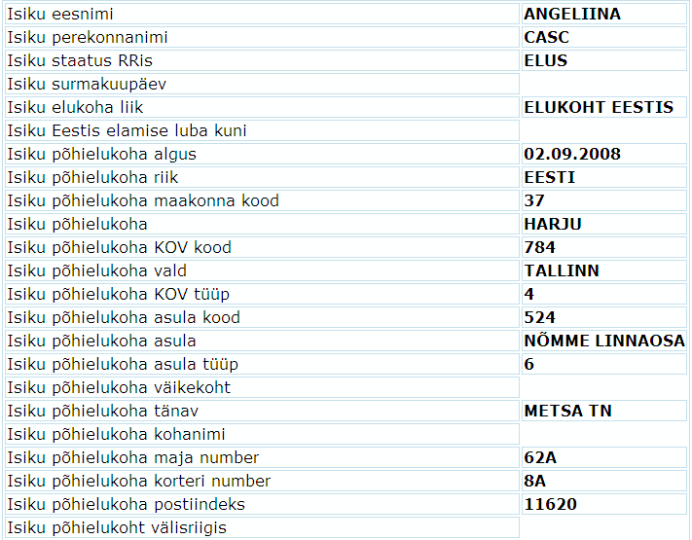

19 Isiku elukoha andmte päring isikukoodi järgi (XTEE - ERA)
Teenuse kirjeldus: Teenus tagastab edastatud isikukoodile vastava isiku põhiandmed, elamisloa andmed, kehtiva põhielukoha andmed, välisriigi põhielukoht.
Päringu nimetus: RR19 – Isiku elukoha andmete päring isikukoodi järgi (X-tee – era)
Kasutaja: X-TEE
Teenuse nimetus: RR19IsikuElukoht.v1
Tarkvara moodul: rr19.p (pRR19IKElukoht.p)
Olemasoleva päringu kirjeldus: -
Sisend:
- isikukood
Tingimused:
- Isik.IsIsikukood=Sisend
- Kui Isik.IsID = Piirang.IsID AND Piirang.KdIDStaatus = Kodifikaator.KdID AND Kodifikaator. KdLyhikeNimi = „kehtiv“, siis näidetakse ainult isiku eesnimi, perenimi ja isiku staatus RR-is (Andmed on suletud! - Isik.KdIDIsikuStaatus). Teised isiku andmed ei näiteta, sest nad on suletud (õigustatud huvi). Vastasel juhul näidetakse väljundid, mis on punktis 2.4 (RR29IsikuElukoht).
Väljund:
- isiku eesnimi
- isiku perekonnanimi
- isiku staatus RRis
- isiku surmakuupäev
- isiku elukoha liik
- isiku Eestis elamise luba kuni
- isiku põhielukoha algus
- isiku põhielukoha riik
- isiku põhielukoha maakonna kood
- isiku põhielukoha maakond
- isiku põhielukoha KOV kood
- isiku põhielukoha vald
- isiku põhielukoha KOV tüüp
- isiku põhielukoha asula kood
- isiku põhielukoha asula
- isiku põhielukoha asula tüüp
- isiku põhielukoha väikekoht
- isiku põhielukoha tänav
- isiku põhielukoha kohanimi
- isiku põhielukoha maja number
- isiku põhielukoha korteri number
- isiku põhielukoha postiindeks
- isiku põhielukoht välisriigis

Sisend:
Nimetus | Tingimus | Märkus | Taginimetus
Isikukood | Isik.IsIsikukood = ‚isikukood’ | 11 sümbolit | Isikukood

Kohustuslikud sisendparameetrid:
- Isikukood

Vead

Isikut isikukoodiga **** ei leitud, isik sellise isikukoodiga ei ole RR-is. (10578)

Isiku isikukood peab olema määratud. (10900)

Väljund:
Nimetus | Tabel | Tingimus | Väärtus | Taginimetus
Isiku eesnimi | Isik |  | IsEesnimi | Isik.Eesnimi
Isiku perekonnanimi | Isik |  | IsPerenimi | Isik.Perenimi
Isiku staatus | Kodifikaator | Kodifikaator.KdID=  Isik.KdIDIsikuStaatus  Kodifikaator.KdId=Isik.KdIDKirjeStaatus | KdLyhikeNimi  / KdLyhikeNimi | isik.Staatus
Isiku surmakuupäev | Isik |  | IsSurmaaeg | Isik.Surmakuup
Isiku Eestis elamise luba kuni | Dokument | Isik.IsID = IsikuDokument.IsID AND IsikuDokument.DokID = Dokument.DokID AND Dokument.KdIDDokumendiLiik = Kodifikaator.KdID WHERE Kodifikaator.KdElemendiKood = „L164“ OR Kodifikaator.KdElemendiKood = „L129“ AND (Dokument.KdIDDokumendiStaatus = Kodifikaator.KdID WHERE Kodifikaator.KdLyhikeNimi = „kehtiv“) | DokKehtivKuniKpv | IsikuLubaKuni
Isiku elukoha liik |  | 1) Otsitakse isku põhielukoht (aadressi staatus peab „kehtiv“ olema):  Isik.IsID = IsikuAadress.IsID WHERE (IsikuAadress.KdIDAadressiStaatus = Kodifikaator.KdID AND Kodifikaator.KdLyhikeNimi = „kehtiv“) AND  (IsikuAadress.KdIDAadressiLiik = Kodifikaator.KdID AND Kodifikaator. KdLyhikeNimi = „elukoht”)  2) Otsitakse isiku põhielukoha riigi kood:  SELECT AadressKomponent.AkpKood FROM AadressKomponent INNER JOIN (Aadress INNER JOIN IsikuAadress ON Aadress.AdrID = IsikuAadress.AdrID) ON AadressKomponent.AKpID = Aadress.AkpIDRiik;  3) Kui AadressKomponent.AkpKood = „233“, siis väljas peab olema – „ELUKOHT EESTIS“.  Kui AadressKomponent.AkpKood != „233“, siis väljas peab olema – „ELUKOHT VÄLISMAAL“. | „ELUKOHT EESTIS“ või „VÄLISMAAL“ | IsikuElukohaLiik
Isiku põhielukoha alguse kuupäev | IsikuAadress | Isik.IsID=IsikuAadress.IsID WHERE IsikuAadress.KdIDAadressiStaatus = Kodifikaator.KdID AND Kodifikaator. KdLyhikeNimi = „kehtiv“ AND IsikuAadress.KdIDAadressiLiik = Kodifikaator.KdID AND Kodifikaator.KdLyhikeNimi =  ”elukoht” | IAdrKehtibAlatesKpv | Isik.Elukohaalgus
Elukoha riik | AadressKomponent | Isik.IsID=IsikuAadress.IsID AND  IsikuAadress.AdrID =Aadress.AdrID AND Aadress.AkpIDRiik = AadressKomponent.AKpID WHERE IsikuAadress.KdIDAadressiStaatus = Kodifikaator.KdID AND Kodifikaator. KdLyhikeNimi = „kehtiv“ AND IsikuAadress.KdIDAadressiLiik = Kodifikaator.KdID AND Kodifikaator.KdLyhikeNimi =  ”elukoht” | AKpKood | Isik.Riik
Maakondkd | AadressKomponent | IsikuAadress.AdrID =Aadress.AdrID AND Aadress.AkpIDTase1 = AadressKomponent.AKpID WHERE Aadress.AkpIDRiik = AadressKomponent.AKpID AND AadressKomponent.AKpKood = „233“. Vastasel juhul tühi | AKpKood | Maakondkd
Maakond | AadressKomponent | IsikuAadress.AdrID =Aadress.AdrID AND Aadress.AkpIDTase1 = AadressKomponent.AKpID WHERE Aadress.AkpIDRiik = AadressKomponent.AKpID AND AadressKomponent.AKpKood = „233“. Vastasel juhul tühi | AKpLyhikeNimetus + „MAAKOND“ | Maakond
Isiku valla kood | AadressKomponent | Isik.IsID=IsikuAadress.IsID AND  IsikuAadress.AdrID =Aadress.AdrID AND Aadress.AkpIDTase2 = AadressKomponent.AKpID WHERE IsikuAadress.KdIDAadressiStaatus = Kodifikaator.KdID AND Kodifikaator. KdLyhikeNimi = „kehtiv“ AND IsikuAadress.KdIDAadressiLiik = Kodifikaator.KdID AND Kodifikaator.KdLyhikeNimi =  ”elukoht” | AKpKood | Isik.Vallakd
Vald või Linn | AadressKomponent | IsikuAadress.AdrID =Aadress.AdrID AND Aadress.AkpIDTase2 = AadressKomponent.AKpID WHERE Aadress.AkpIDRiik = AadressKomponent.AKpID AND AadressKomponent.AKpKood = „233“. Vastasel juhul tühi | AKpLyhikeNimetus | Elukoht.Vald
Asula | AadressKomponent | Isik.IsID=IsikuAadress.IsID AND  IsikuAadress.AdrID =Aadress.AdrID AND Aadress.AkpIDTase3 = AadressKomponent.AKpID WHERE IsikuAadress.KdIDAadressiStaatus = Kodifikaator.KdID AND Kodifikaator. KdLyhikeNimi = „kehtiv“ AND IsikuAadress.KdIDAadressiLiik = Kodifikaator.KdID AND Kodifikaator.KdLyhikeNimi =  ”elukoht” | AKpKood | IsikKylakd
Asula, linnaosa | AadressKomponent | IsikuAadress.AdrID =Aadress.AdrID AND Aadress.AkpIDTase3 = AadressKomponent.AKpID WHERE Aadress.AkpIDRiik = AadressKomponent.AKpID AND AadressKomponent.AKpKood = „233“. Vastasel juhul tühi | AKpLyhikeNimetus | Elukoht.Asula
Isiku tänava kood | AadressKomponent | Isik.IsID=IsikuAadress.IsID AND  IsikuAadress.AdrID =Aadress.AdrID AND Aadress.AkpIDTase5 = AadressKomponent.AKpID WHERE IsikuAadress.KdIDAadressiStaatus = Kodifikaator.KdID AND Kodifikaator. KdLyhikeNimi = „kehtiv“ AND IsikuAadress.KdIDAadressiLiik = Kodifikaator.KdID AND Kodifikaator.KdLyhikeNimi =  ”elukoht” | AKpKood | Isik.Tanavakd
Isiku tänava nimetus | AadressKomponent | Isik.IsID=IsikuAadress.IsID AND  IsikuAadress.AdrID =Aadress.AdrID AND Aadress.AkpIDTase5 = AadressKomponent.AKpID WHERE IsikuAadress.KdIDAadressiStaatus = Kodifikaator.KdID AND Kodifikaator. KdLyhikeNimi = „kehtiv“ AND IsikuAadress.KdIDAadressiLiik = Kodifikaator.KdID AND Kodifikaator.KdLyhikeNimi =  ”elukoht” | AKpLyhikeNimetus | Isik.Tanavanm
Isiku maja number | AadressKomponent | Isik.IsID=IsikuAadress.IsID AND  IsikuAadress.AdrID =Aadress.AdrID AND Aadress.AkpIDTase7 = AadressKomponent.AKpID WHERE IsikuAadress.KdIDAadressiStaatus = Kodifikaator.KdID AND Kodifikaator. KdLyhikeNimi = „kehtiv“ AND IsikuAadress.KdIDAadressiLiik = Kodifikaator.KdID AND Kodifikaator.KdLyhikeNimi =  ”elukoht” | AKpLyhikeNimetus | Isik.Majanr
Isiku korteri number | AadressKomponent | Isik.IsID=IsikuAadress.IsID AND  IsikuAadress.AdrID =Aadress.AdrID AND Aadress.AkpIDTase8 = AadressKomponent.AKpID WHERE IsikuAadress.KdIDAadressiStaatus = Kodifikaator.KdID AND Kodifikaator. KdLyhikeNimi = „kehtiv“ AND IsikuAadress.KdIDAadressiLiik = Kodifikaator.KdID AND Kodifikaator.KdLyhikeNimi =  ”elukoht” | AKpLyhikeNimetus | Isik.Korternr
ADS_ADR_ID | Aadress |  | Aadress.ADS_ADR_ID
ADS_OID | Aadress |  | Aadress.ADS_ADS_OID
ADS_Koodaadress | Aadress |  | Aadress. ADS_KOODAADRESS
ADS_ADOB_ID | Aadress |  | Aadress. ADS_ADOB_ID

